

**Universidad Abierta Interamericana**

**Facultad de Tecnología Informática**

**Trabajo Final de Ingeniería**

*Empresa: PRENSA VERIFICADA AR*

Alumno: Damian Rodriguez Arata

Legajo: A0910069330-T1

Profesores: Jorge Omar Scali – Pablo Alfredo Vilaboa

Carrera: Ingeniería en Sistemas Informáticos

Sede: Centro

Comisión: 5-B

Año: 2024

Índice

1 Descripción general del negocio 13

1.1 Descripción básica del negocio 13

1.2 Situación actual del negocio 13

1.3 ¿Qué hace único al negocio? 14

1.4 Describa los factores claves que usted considera harán exitoso al negocio 15

1.5 Estrategia: Definir misión y visión 15

1.5.1 Marco temporal 15

1.5.2 Alcances 16

1.5.3 Competencias únicas 20

1.5.4 Desafíos 21

1.5.5 Misión 22

1.5.5 Visión 23

1.6 Identificar oportunidad/necesidad del Mercado 23

1.7 Propuesta de valor para el cliente 26

2. Análisis estratégico 26

2.1 Análisis de contexto 26

2.1.1 Descripción de la Industria 26

2.1.2 Factores económicos 27

2.1.2.1 Tipo de cambio 27

2.1.2.2 Inflación 28

2.1.2.3 PBI 29

2.1.3 Factores políticos 30

2.1.3.1 Gobierno Nacional 30

2.1.4 Factores tecnológicos 31

2.1.4.1 Avances tecnológicos 31

2.1.4.2 Inteligencia artificial 32

2.1.5 Factores sociales 34

2.1.5.1 Confianza e inclusividad 34

2.1.6 Atractivo de la industria 35

2.1.7 Oportunidades y amenazas 36

2.2 Análisis de la competencia 36

2.2.1 Principales competidores 36

2.2.1.1 Competidor 1: Forbes Argentina 36

2.2.1.2 Competidor 2: Infobae Economía 37

2.2.2 Análisis de Cadena de Valor Propia 38

2.2.2.1 Cadena de Valor de Competidor 1: Forbes Argentina 39

2.2.2.2 Cadena de Valor de Competidor 2: Infobae 40

2.2.3 Comparar Cadenas de Valor 42

2.2.3.1 Comparación Cadena de Valor Competidor 1 42

2.2.3.2 Comparación Cadena de Valor Competidor 2 43

2.2.4 Fortalezas y debilidades 44

2.5 Fortaleza del negocio 44

3. Análisis FODA 45

3.1 Cuadro FODA 45

3.2 Análisis del FODA 46

4. Segmentación de Mercado 47

4.1 Criterios de Segmentación 47

4.1.1 Rentabilidad 47

4.1.2 Mensurabilidad 48

4.1.3 Accesibilidad 51

4.1.4 Capacidad de respuesta 52

4.2 Variables de segmentación (consumidores) 52

4.2.1 Geográficas 52

4.2.2 Demográficas 53

4.2.3 Psicográficas 55

4.2.4 Beneficios 57

4.2.4 Tasa de uso 58

4.3 Mercado meta 58

5. Estrategia 59

5.1 Matriz Atractivo de la Industria / Fortalezas del Negocio 59

5.2 Programas generales de acción 61

5.2.1 Estrategia de Administración 61

5.2.2 Estrategia de Servicios 61

5.2.3 Estrategia de Tecnología 62

5.2.4 Estrategia de Marketing 63

5.2.5 Estrategia Comercial 64

5.2.6 Matriz FODA - Planes generales de acción 65

5.3 Programas específicos de acción 66

5.3.1 Programa específico de Administración 66

5.3.2 Programa específico de Servicio 70

5.3.3 Programa específico de Tecnología 75

5.3.4 Programa específico de Marketing 78

5.3.5 Programa específico de Comercial 82

6. Plan de Marketing 83

6.1 Estrategia de servicio 83

6.1.1 Descripción general de servicio 83

6.1.2 Servicio 84

6.1.2.1 Características de los servicios 84

6.1.2.2 Calidad del servicio 85

6.1.3 Líneas y Mezclas del Servicios 86

6.1.4 Ciclo de vida 89

6.1.5 Marca 90

6.1.5.1 Descripción general de la Marca 90

6.1.5.2 Logotipo 91

6.1.5.3 Registración de la Marca 91

6.1.5.4 Registración de la Marca electrónica 93

6.2 Estrategia de Precios 94

6.2.1 Análisis de precios 94

6.2.1.1 Costos fijos 94

6.2.1.2 Costos variables 95

6.2.2 Análisis precio competencia 95

6.2.3 Análisis sensibilidad del cliente 96

6.2.3.1 Efectos sensibilidad al precio 96

6.2.3.1.1 Efecto precio de referencia 96

6.2.3.1.2 Efecto de calidad-precio 96

6.2.3.1.3 Efecto de beneficio final 97

6.2.4 Estrategia de precio 97

6.2.5 Lista de precios 97

6.3 Estrategia de promoción 98

6.3.1 Mix de promoción 98

6.3.1.1 Publicidad 98

6.3.1.1.1 Publicidad Offline 98

6.3.1.1.2 Publicidad Online 99

6.3.1.2 Promoción de ventas 100

6.3.1.2.1 Descuentos Iniciales 100

6.3.1.2.2 Versión gratuita 101

6.3.1.3 Ventas personales 101

6.3.1.4 RR PP 102

6.3.1.5 A.I.D.A. 103

6.4 Estrategia de plaza (Distribución) 103

6.4.1 Canales 103

6.4.2 Función de canales 104

6.4.3 Cuarto canal 104

7. Organización requerida 105

7.1. Cultura 105

7.2. Liderazgo 107

7.3. Estructura 107

7.3.1 Organigrama 109

7.4 Proceso de toma de decisiones 109

7.5 Tratamiento de conflictos 110

7.6 Análisis de puestos 111

7.6.1 Gerencia General 111

7.6.2 Gerencia de Administración 112

7.6.3 Gerencia de Servicio 117

7.6.4 Gerencia de Tecnología 122

7.6.5 Gerencia de Marketing 124

7.6.6 Gerencia Comercial 126

8. Presupuesto Financiero 129

8.1 Resumen de hipótesis 129

8.2 Modelo de Ingresos 132

8.3 Modelo de Egresos 134

8.4 Resumen de inversión 136

8.5 Presupuesto financiero 138

8.6 Matriz de riesgo 139

8.6.1 Escenario 1 140

8.6.2 Escenario 2 142

8.6.3 Escenario 3 143

8.7 Plan de contingencia 145

9. Viabilidades 148

9.1 Comercial 148

9.2 Financiera 149

9.3 Tecnológica 151

9.4 Legal 153

10 Visión del producto 155

10.1.1 Propuesta de valor del proyecto para la empresa 155

10.1.2 Hitos importantes del proyecto 155

10.2 Visión del producto 156

10.2.1 Historias de usuario 156

10.2.1.1 Publicación de contenido 156

10.2.1.2 Eliminación de contenido 156

10.2.1.3 Validación de identidad 157

10.2.1.4 Validación de título profesional 157

10.2.1.5 Notificación de nueva publicación 158

10.2.1.6 Compartir publicación en redes sociales 159

10.2.1.7 Subscribirse a boletín de noticias 159

10.2.1.8 Búsqueda avanzada de publicaciones 160

10.2.1.9 Visualización de estadísticas de lectura 161

10.2.1.10 Acceso a historial de publicaciones de autor 161

10.2.1.11 Agregar valoración a la publicación 162

10.2.1.12 Reportar contenido inapropiado o incorrecto 163

10.2.1.13 Guardar artículos a lista de pendientes 163

10.2.1.14 Integración de publicidad 164

10.2.1.15 Visualización de artículos destacados 164

10.2.1.16 Lectura de publicación 165

10.2.1.17 Recomendar publicaciones tendencia 165

10.2.1.18 Registro de usuario 166

10.2.1.19 Eliminación de usuario 166

10.2.1.20 Modificación de usuario 167

10.3 Alcance del desarrollo 168

10.4 Descripción del entorno del sistema 168

10.4.1 Requisitos de entorno 169

10.5 Descripción del producto 171

10.5.1 Mapa de navegación 171

10.6 Análisis 172

10.6.1 Índice de casos de uso 172

10.6.2 Casos de uso 173

10.6.2.1 CU001 – Inicio de sesión 173

10.6.2.1.1 Especificaciones de Casos de uso 173

10.6.2.1.2 Interfaz de usuario 175

10.6.2.1.3 Diagrama de secuencia 178

10.6.2.2.1 Especificaciones de Casos de uso 179

10.6.2.2.2 Interfaz de usuario 181

10.6.2.2.3 Diagrama de secuencia 184

10.6.2.3 CU003 - Visualizar estadísticas de usuario 186

10.6.2.3.1 Especificaciones de Casos de uso 186

10.6.2.3.2 Interfaz de usuario 188

10.6.2.3.3 Diagrama de secuencia 191

10.6.2.4 CU004 - Modificar perfil 192

10.6.2.4.1 Especificaciones de Casos de uso 192

10.6.2.4.2 Interfaz de usuario 194

10.6.2.4.3 Diagrama de secuencia 196

10.6.2.5 CU005 - Ver publicación 198

10.6.2.5.1 Especificaciones de Casos de uso 198

10.6.2.5.2 Interfaz de usuario 200

10.6.2.5.3 Diagrama de secuencia 202

10.6.2.6 CU006 - Agregar a favoritos 203

10.6.2.6.1 Especificaciones de Casos de uso 203

10.6.2.6.2 Interfaz de usuario 205

10.6.2.6.3 Diagrama de secuencia 208

10.6.2.7 CU007 - Compartir publicación en redes 209

10.6.2.7.1 Especificaciones de Casos de uso 209

10.6.2.7.2 Interfaz de usuario 211

10.6.2.7.3 Diagrama de secuencia 213

10.6.2.8 CU008 Registrar usuario 214

10.6.2.8.1 Especificaciones de Casos de uso 214

10.6.2.8.2 Interfaz de usuario 216

10.6.2.8.3 Diagrama de secuencia 217

10.6.2.9 CU009 – Visualizar publicaciones de autor 219

10.6.2.9.1 Especificaciones de Casos de uso 219

10.6.2.9.2 Interfaz de usuario 220

10.6.2.9.3 Diagrama de secuencia 223

10.6.2.10 CU010 – Cargar reclamo 224

10.6.2.10.1 Especificaciones de Casos de uso 224

10.6.2.10.2 Interfaz de usuario 226

10.6.2.10.3 Diagrama de secuencia 228

10.6.2.11 CU011 – Búsqueda avanzada 230

10.6.2.11.1 Especificaciones de Casos de uso 230

10.6.2.11.2 Interfaz de usuario 232

10.6.2.11.3 Diagrama de secuencia 233

10.6.2.12 CU012 – Onboarding a la web 235

10.6.2.12.1 Especificaciones de Casos de uso 235

10.6.2.12.2 Interfaz de usuario 237

10.6.2.12.3 Diagrama de secuencia 238

10.6.2.13 CU013 – Recuperar contraseña 239

10.6.2.13.1 Especificaciones de Casos de uso 239

10.6.2.13.2 Interfaz de usuario 241

10.6.2.13.3 Diagrama de secuencia 242

10.6.2.14 CU014 – Eliminar cuenta 244

10.6.2.14.1 Especificaciones de Casos de uso 244

10.6.2.14.2 Interfaz de usuario 246

10.6.2.14.3 Diagrama de secuencia 247

10.6.2.15 CU015 – Cerrar sesión 248

10.6.2.15.1 Especificaciones de Casos de uso 248

10.6.2.15.2 Interfaz de usuario 249

10.6.2.15.3 Diagrama de secuencia 250

10.6.2.16 CU016 – Suspender publicación 250

10.6.2.16.1 Especificaciones de Casos de uso 250

10.6.2.16.2 Interfaz de usuario 252

10.6.2.16.3 Diagrama de secuencia 254

10.6.2.17 CU017 – Reportar publicación 255

10.6.2.17.1 Especificaciones de Casos de uso 255

10.6.2.17.2 Interfaz de usuario 256

10.6.2.17.3 Diagrama de secuencia 258

10.6.3 Diagrama de clases 259

10.6.4 Diagrama Entidad Relación 259

Ficha de Seguimiento y Revisión

* **Cambios de autor**

|  |  |  |  |
| --- | --- | --- | --- |
| **Fecha** | **Autor** | **Versión** | **Referencia de los cambios** |
| 09/05/24 | Rodriguez Arata | 1.0 | Primer avance de negocio hasta punto 3 |
| 14/05/24 | Rodriguez Arata | 2.0 | Cambios en los alcances de negocio y FODA |
| 06/06/24 | Rodriguez Arata | 3.0 | Segundo avance puntos 4 y 5 |
| 13/06/24 | Rodriguez Arata | 4.0 | Cambios en la segmentación de mercado y corregir programas específicos |
| 27/06/24 | Rodriguez Arata | 5.0 | Tercer avance puntos 6 y 7 |
| 04/07/24 | Rodriguez Arata | 6.0 | Agregar cultura y liderazgo |
| 11/07/24 | Rodriguez Arata | 7.0 | Incluye los puntos de tecnología |
| 20/08/24 | Rodriguez Arata | 8.0 | Actualización de valores cuantitativos |
| 10/09/24 | Rodriguez Arata | 9.0 | Primera entrega punto 8. |
| 05/11/24 | Rodriguez Arata | 10.0 | Tercera entrega punto 9. |

* **Revisiones**

|  |  |  |  |
| --- | --- | --- | --- |
| **Auditor** | **Versión Aprobada** | **Responsabilidad/Rol** | **Fecha** |
| Jorge Scali | 2.0 | Profesor | 15/05/24 |
| Jorge Scali / Pablo Vilaboa | 7.0 | Profesores | 01/08/24 |
|  |  |  |  |

1 Descripción general del negocio

# 1.1 Descripción básica del negocio

Prensa Verificada AR es una plataforma de noticias revolucionaria que se destaca por ofrecer un contenido de calidad, respaldado por la valoración y validación de expertos periodistas y figuras prominentes en el campo informativo. Nos dedicamos a proporcionar información precisa, relevante y verificada sobre una temas orientado de economía, negocio e inversiones, desde noticias de actualidad hasta análisis profundos y reportajes exclusivos.

Lo que nos distingue es nuestro sistema de puntaje, donde las noticias son meticulosamente evaluadas y validadas por periodistas reconocidos y personas relevantes en cada área temática. Este enfoque garantiza la credibilidad y la confiabilidad de nuestro contenido, otorgando a nuestros lectores la seguridad de que están recibiendo información precisa y objetiva.

En Prensa Verificada AR, nuestra misión es mantener a nuestros lectores informados con noticias confiables y precisas, proporcionando un espacio donde puedan acceder a contenido de calidad respaldado por una rigurosa validación. Nuestro compromiso con la excelencia periodística y la veracidad nos convierte en una fuente confiable para aquellos que buscan información precisa y objetiva en un mundo inundado de desinformación.

# 1.2 Situación actual del negocio

En este momento, Prensa Verificada AR se encuentra en una fase crucial de expansión y consolidación en el mercado de los medios digitales. A medida que la demanda de noticias confiables y verificadas continúa creciendo, estamos enfocados en ampliar nuestra base de usuarios y fortalecer nuestra posición como una fuente líder de información confiable y objetiva.

Para lograr esto, estamos implementando una serie de iniciativas estratégicas. En primer lugar, estamos invirtiendo en tecnología de vanguardia para mejorar la eficiencia de nuestro proceso de validación para los usuarios verificadores. Que sea un proceso sencillo, claro y rápido para que los verificadores puedan comenzar a usar la plataforma lo antes posible. Con la implementación de tecnologías de IA/ML que ofrece capacidades de visión artificial (CV) previamente entrenadas y personalizables para extraer información a partir de las imágenes y los videos.

Estamos ampliando nuestra red de colaboradores, tanto en el ámbito periodístico como en otras áreas temáticas relevantes. Invitamos a asociaciones estratégicas con organizaciones de renombre y expertos en diversos campos a participar en nuestra plataforma para garantizar la calidad y la relevancia de nuestro contenido. Además, queremos que puedan conocer los niveles de transparencia que ofrece la plataforma y la practicidad para usarla, así como el claro impacto que va a brindar en la sociedad.

Podemos definir qué Prensa Verificada AR está en una etapa de desarrollo, de crecimiento y evolución, comprometida a ser una fuente líder de noticias confiables y verificadas en un mundo digital en constante cambio. Estamos enfocados en mejorar continuamente nuestra plataforma, expandir nuestro alcance y fortalecer nuestras alianzas estratégicas para cumplir con nuestra misión de mantener a nuestros lectores informados con información precisa y objetiva.

# 1.3 ¿Qué hace único al negocio?

Lo que hace única a Prensa Verificada AR es su enfoque en la valoración de noticias. A diferencia de otras plataformas, nosotros destacamos por nuestro sistema de puntaje, donde las noticias son meticulosamente evaluadas y validadas por periodistas reconocidos y personas relevantes en cada área temática. Esta rigurosa valoración garantiza la credibilidad y la fiabilidad del contenido que ofrecemos, brindando a nuestros lectores la seguridad de que están recibiendo información precisa y objetiva.

# 1.4 Describa los factores claves que usted considera harán exitoso al negocio

Los factores claves para el éxito podemos considerar lo siguiente:

* Validación de contenido: El proceso riguroso de validación de publicaciones por parte de expertos periodistas y figuras prominentes en el campo informativo es fundamental para mantener la credibilidad y la confiabilidad del contenido ofrecido.
* Excelencia periodística: Compromiso con altos estándares de calidad en la redacción, edición y presentación de noticias, garantizando la precisión y la objetividad en todo el contenido publicado.
* Innovación tecnológica: Uso de tecnologías nuevas y a la vez procesos dinámicos para llevar a cabo el proceso de validación de publicaciones y ofrecer una buena experiencia del usuario en la plataforma.
* Transparencia: Ofrecer valoraciones a las publicaciones en base a datos reales que obtienen los verificadores y agregan su valoración a la publicación. En cuanto a mayor valoración se considera una publicación con mayor veracidad.
* Diversificación del contenido: Ofrecer una amplia gama de formatos de contenido, como texto, imágenes, videos y la posibilidad de lectura de la noticia con tecnología AI, para satisfacer las preferencias de consumo de diferentes tipos de usuarios.

.

# 1.5 Estrategia: Definir misión y visión

## 1.5.1 Marco temporal

El marco temporal para el análisis estratégico de Prensa Verificada AR está establecido en un proyecto de 3 años de tiempo para llevarlo a cabo. Este marco temporal se calcula en base al contexto sociocultural y socioeconómico que se encuentra transitando en la Argentina.

Con respecto a la situación socio cultural, al tener una falta de una fuente confiable para publicar información y al fenómeno en el cual las emociones, creencias y opiniones personales tienen más influencia en la formación de la opinión pública que los hechos objetivos y verificables. Puede manifestarse de diversas formas, como la difusión de noticias falsas o desinformación en las redes sociales, el uso selectivo de datos para respaldar una narrativa particular, la manipulación de la información con fines políticos o ideológicos, entre otros. Este fenómeno puede socavar la confianza en los medios de comunicación y las instituciones, y dificultar el proceso democrático al distorsionar la percepción pública de la realidad y socavar el debate informado y racional.

En cuanto al pilar socioeconómico que provoca inestabilidad y desconfianza en las inversiones, y así como se ve afectado las ganancias que genera la plataforma. Presentando un escenario complicado para una ronda abierta de inversiones, estas mismas son orientadas para el desarrollo y mantenimiento de la plataforma. Está compuesto por los servidores y las licencias que se utilizan, y también los sueldos de los miembros del equipo que la desarrollan.

## 1.5.2 Alcances

Descripción de la escala de evaluación de prioridades para los distintos alcances del negocio.

|  |  |  |
| --- | --- | --- |
| **ALCANCE** | **PRIORIDAD** | **EL PRODUCTO, MERCADO, O UBICACIÓN GEOGRÁFICA** |
| Nuevo | -- | … considerado en forma muy tentativa para la actividad del negocio. |
| - | … considerado en forma tentativa para la actividad del negocio. |
| E | … recibirá el nivel necesario de recursos. |
| + | … se le asigna un alto nivel de importancia y recursos adicionales para lograr una mejor posición competitiva. |
| ++ | … se le asigna el nivel más alto de importancia y los recursos necesarios para lograr la posición competitiva más destacada posible. |

**Alcance del mercado**

Para los estudiantes de Ciencias Económicas, constituyen un grupo esencial debido a su búsqueda constante de información actualizada y relevante en áreas como economía, finanzas y negocios. Suministrar contenido educativo, informativo y estimulante a este grupo no solo les permite mantenerse al tanto de los desarrollos cruciales en el mundo económico, sino que también contribuye a su formación profesional, fomentando un pensamiento crítico y una comprensión más profunda de los conceptos clave en su campo.

Los profesionales de Ciencias Económicas representan otro segmento crucial, ya que están necesitados de información precisa y especializada relacionada con su área laboral. Ofrecer contenido confiable y oportuno a este grupo es fundamental para mantenerlos informados sobre las últimas tendencias financieras, regulaciones gubernamentales y oportunidades de inversión. Además, este tipo de contenido puede influir significativamente en sus decisiones estratégicas y en su éxito profesional.

Los emprendedores conforman un grupo dinámico y enérgico que busca constantemente recursos e ideas para impulsar sus proyectos y empresas. Proporcionan contenido inspirador, práctico y actualizado que permite mantenerse informados sobre las últimas tendencias del mercado, estrategias de crecimiento empresarial y experiencias de otros emprendedores exitosos. Este tipo de información puede ser crucial para el desarrollo empresarial de la plataforma por su rico contenido en las publicaciones.

Los periodistas independientes desempeñan un papel vital en el panorama de los medios de comunicación, ya que están constantemente en busca de noticias frescas y perspectivas originales. Ofrecen contenido relevante, bien investigado y actualizado por lo que enriquece las publicaciones y aportan nuevas ideas para sus informes y análisis. Además, proporcionarles la plataforma para compartir sus propias historias y perspectivas puede fortalecer la diversidad y la calidad del contenido periodístico en general.

Por último, los medios de comunicación representan un canal crucial para la difusión de información a una audiencia más amplia. Proporcionan contenido variado, equilibrado y confiable a través de estos medios no solo mantiene informada a la audiencia general, sino que también contribuye al debate público y al fortalecimiento de la democracia. Además, ofrecer oportunidades de colaboración y acceso a recursos especializados puede mejorar la calidad y la relevancia de su contenido, fortaleciendo así su posición en el mercado de los medios de comunicación

En conjunto, atender a estudiantes, profesionales, emprendedores, periodistas y medios de comunicación permite al portal de noticias ofrecer una experiencia formativa integral y relevante para diferentes audiencias. Cada grupo aporta un valor único al ecosistema de noticias en línea, y su participación y fidelidad son fundamentales para el crecimiento y la sostenibilidad del portal en el mercado competitivo de los medios digitales.

|  |  |  |  |  |  |
| --- | --- | --- | --- | --- | --- |
| **Mercado** | -- | - | E | + | ++ |
| Estudiantes de Ciencias Económicas |  |  |  |  | X |
| Profesionales de Ciencias Económicas |  |  |  | X |  |
| Emprendedores |  |  | X |  |  |
| Periodistas independientes |  |  | X |  |  |
| Medios de comunicación |  | X |  |  |  |

**Alcance del producto/servicio**

Nos enfocamos en una variedad de servicios orientados a nuestra plataforma de portal de noticias online, diseñados para satisfacer las necesidades de nuestra audiencia y mejorar su experiencia de usuario, manteniendo siempre un alto estándar de transparencia en nuestro contenido.

En primer lugar, consideramos que la diversidad y la calidad de nuestras publicaciones son el corazón de nuestro negocio. Nuestro equipo de profesionales expertos y colaboradores de diversas áreas se esfuerza por ofrecer contenido informativo, confiable y relevante en economía, inversiones y negocio. Valoramos la transparencia y la precisión en la presentación de la información, buscando siempre reflejar la realidad de manera objetiva y equilibrada.

A partir de nuestro contenido principal, desarrollamos una serie de servicios complementarios para enriquecer la experiencia de nuestros usuarios. Las suscripciones a boletines permiten a nuestros lectores personalizar su experiencia, eligiendo los temas y autores que más les interesan y recibiendo actualizaciones periódicas directamente en sus buzones de correo electrónico.

Además, proporcionamos estadísticas detalladas sobre nuestros autores, permitiendo a los usuarios conocer más sobre la trayectoria y el estilo de cada escritor. Estas estadísticas ayudan a los lectores a tomar decisiones informadas sobre qué contenido consumir y qué autores seguir.

Nuestra plataforma también ofrece herramientas avanzadas de gestión de contenido y búsqueda, permitiendo a los usuarios explorar fácilmente nuestro extenso catálogo de noticias y encontrar información relevante de manera rápida y eficiente. Las funciones de búsqueda avanzada y filtros personalizados facilitan la localización de noticias específicas según los intereses individuales de cada usuario.

Se ofrecen recomendaciones de contenido adecuado basadas en el historial de lectura y las preferencias de cada usuario. Utilizando algoritmos inteligentes, ofrecemos sugerencias personalizadas para ayudar a los usuarios a descubrir nuevas historias y temas que puedan interesarles.

Nuestra plataforma de portal de noticias online se esfuerza por ofrecer un servicio integral que satisfaga las necesidades informativas y de entretenimiento de nuestra audiencia, manteniendo siempre un compromiso con la transparencia, la calidad y la relevancia en nuestro contenido.

|  |  |  |  |  |  |
| --- | --- | --- | --- | --- | --- |
| **Producto/Servicio** | -- | - | E | + | ++ |
| Plataforma de portal de noticias online |  |  |  |  | X |
| Suscripciones a boletines |  |  |  | X |  |
| Estadísticas de autores |  | X |  |  |  |
| Gestión de contenido |  |  |  | X |  |
| Búsquedas avanzadas de noticias |  |  | X |  |  |
| Valoración de noticias |  |  |  |  | X |
| Recomendación de contenido adecuado |  | X |  |  |  |

**Alcance geográfico**

Nos enfocamos principalmente en Argentina, el Cono Sur (compuesto por Argentina, Chile y Uruguay) y Latinoamérica que en su conjunto ofrecen una cobertura informativa completa y relevante. Estas regiones no solo son importantes a nivel geopolítico, sino que también son ricas en diversidad cultural y social. Al centrar nuestra atención en estas áreas, podemos proporcionar a nuestros lectores una visión más completa de los eventos y tendencias que moldean el panorama latinoamericano.

Además, el Cono Sur y Latinoamérica en su conjunto ofrecen un terreno fértil para explorar temas de interés global. Estas regiones a menudo se encuentran en la vanguardia de debates importantes sobre el desarrollo económico y social, lo que las convierte en puntos de referencia clave para entender los desafíos y oportunidades que se afronta en el mundo actual. Al profundizar en estos temas y destacar las voces locales, podemos contribuir a un mayor entendimiento y solidaridad entre las comunidades de la región y más allá.

Por lo que orientar la presencia en Argentina, el Cono Sur y Latinoamérica nos permite conectarnos con audiencias diversas y dinámicas que buscan información precisa y contextualizada sobre su entorno inmediato y más allá. Al proporcionar una cobertura integral y equilibrada de los eventos y tendencias que afectan a estas regiones, podemos servir como una fuente confiable de noticias y análisis para nuestros lectores, ayudándoles a tomar decisiones informadas y participar activamente.

|  |  |  |  |  |  |
| --- | --- | --- | --- | --- | --- |
| **Geográfico** | -- | - | E | + | ++ |
| Argentina |  |  |  |  | X |
| Cono sur |  |  | X |  |  |
| Latinoamerica |  | X |  |  |  |

## 1.5.3 Competencias únicas

Nuestro portal de noticias se destaca por las competencias únicas que garantizan la calidad y la veracidad de la información que proporcionamos a nuestros lectores.

En primer lugar, contamos con un equipo de asistencia de redacción altamente capacitado, compuesto por profesionales experimentados en diversas áreas temáticas y emprendedores con sólidas habilidades en periodismo y comunicación. Nuestros redactores son expertos en investigar, redactar y presentar noticias de manera clara, precisa y objetiva, asegurando que cada artículo publicado cumpla con los más altos estándares de calidad y relevancia.

Además, nos destacamos por nuestra colaboración con valoradores profesionales e instituciones reconocidas para validar la precisión de nuestras publicaciones. Trabajamos estrechamente con expertos en fact-checking y organizaciones especializadas en agregar valoraciones a las noticias, lo que nos permite asegurar que cada publicación sea sometida a una rigurosa verificación y sea corroborada por fuentes confiables, garantizando así la autenticidad de la información que compartimos.

Por último, nuestro enfoque en innovación y mejora continua nos impulsa a utilizar tecnología de vanguardia, como la inteligencia artificial, para personalizar las recomendaciones de noticias para cada usuario. Al analizar los intereses y comportamientos de lectura de nuestros usuarios, podemos ofrecer una experiencia informativa más relevante y atractiva, adaptada a las preferencias individuales de cada lector. En conjunto, estas competencias únicas nos permiten ofrecer un servicio informativo integral y confiable, respaldado por profesionales comprometidos con la excelencia periodística, transparencia y la veracidad de la información.

|  |  |  |  |  |  |
| --- | --- | --- | --- | --- | --- |
| **Competencias claves** | -- | - | E | + | ++ |
| Asistencia de redacción |  |  |  | X |  |
| Valoraciones profesionales e instituciones |  |  |  |  | X |
| Enfoque en innovación y mejora continua |  |  | X |  |  |
| Inteligencia artificial para recomendaciones |  |  |  | X |  |

## 1.5.4 Desafíos

Para un portal de noticias, enfrentar estos desafíos es esencial debido a su relevancia estratégica para la consolidación y el crecimiento del medio. Ser reconocido públicamente como un medio de excelencia es fundamental para establecer la credibilidad y la confianza entre los lectores y la industria de los medios. La calidad y la precisión en la información no solo atraen a una audiencia más amplia, sino que también pueden generar oportunidades de colaboración y asociaciones estratégicas que fortalezcan la posición del portal en el mercado.

Convertirse en el medio más consultado por centros educativos es un indicador importante de la relevancia del contenido para una audiencia académica. Esto implica proporcionar información valiosa que respalde el aprendizaje y la investigación, lo cual puede conducir a una mayor autoridad en el ámbito educativo y a nuevas oportunidades de colaboración en el campo académico.

Captar verificadores de contenido y expandirse a otras líneas editoriales representan desafíos adicionales, pero igualmente cruciales. La capacidad de ofrecer contenido verificado y confiable es esencial en un entorno informativo donde la desinformación y las noticias falsas son una preocupación creciente. Además, la diversificación hacia otras áreas editoriales permite al portal ampliar su alcance y atraer a una audiencia más amplia y diversa, fortaleciendo así su posición como un actor destacado en el panorama mediático y social. En conjunto, estos desafíos representan metas importantes que van más allá del simple crecimiento del tráfico y la popularidad, ya que tienen implicaciones estratégicas clave para el desarrollo y la influencia del portal de noticias en su contexto mediático y social.

|  |  |  |  |  |  |
| --- | --- | --- | --- | --- | --- |
| **Desafíos** | -- | - | E | + | ++ |
| Reconocimiento público como medio de excelencia |  |  |  |  | X |
| Ser el medio más consultado por centros educativos |  |  | X |  |  |
| Captar verificadores de contenido |  |  |  |  | X |
| Expandirse a otras líneas editoriales |  |  | X |  |  |

## 1.5.5 Misión

Nuestra misión en Prensa Verificada AR es mantener a nuestros lectores informados con publicaciones confiables y verificadas, ofreciendo un contenido de calidad respaldado por una rigurosa valoración realizada por expertos periodistas y figuras prominentes en el campo informativo. Nos comprometemos a proporcionar información precisa, relevante y objetiva sobre una amplia variedad de temas, desde noticias de actualidad hasta análisis profundos y reportajes exclusivos. Nos esforzamos por ser una fuente líder de noticias confiables en un mundo digital inundado de desinformación, dedicados a la excelencia periodística y la veracidad en cada contenido que ofrecemos.

## 1.5.5 Visión

En Prensa Verificada AR, nuestra visión es consolidarnos como una plataforma líder en el mercado de los medios digitales, reconocida por nuestro enfoque en la validación de noticias. Buscamos ser el medio más consultado por aquellos que valoran la calidad y la precisión en la información. Estamos en una etapa crucial de expansión y desarrollo, enfocados en ampliar nuestra base de usuarios y fortalecer nuestras alianzas estratégicas para cumplir con nuestra misión. Nos comprometemos a mejorar continuamente nuestra plataforma, implementando tecnologías de vanguardia y ampliando nuestra red de colaboradores, para ofrecer una experiencia informativa confiable y objetiva que impacte positivamente en la sociedad y satisfaga las necesidades de nuestros lectores exigentes.

# 1.6 Identificar oportunidad/necesidad del Mercado

En base a Informe sobre Noticias Digitales de 2022 del Instituto Reuters de la Universidad de Oxford consideramos que hay una creciente demanda por información confiable y verificada en las regiones de Argentina, Cono Sur y Latinoamérica.

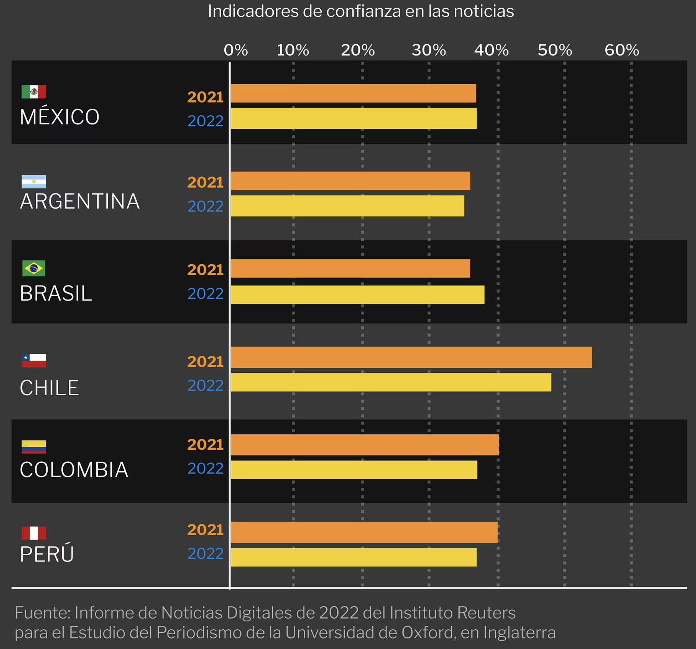

Además consideramos que hoy en día nuestra plataforma es accesible de la manera más popular en la que las poblaciones acceden a portales de noticias, todos los países se encuentran por encima del 80% que acceden online. El dispositivo más utilizado según el informe resulta ser el teléfono, por lo que creemos que nuestro portal multiplataforma puede ser atractivo para los diversos tipos de celulares entre nuestros lectores.

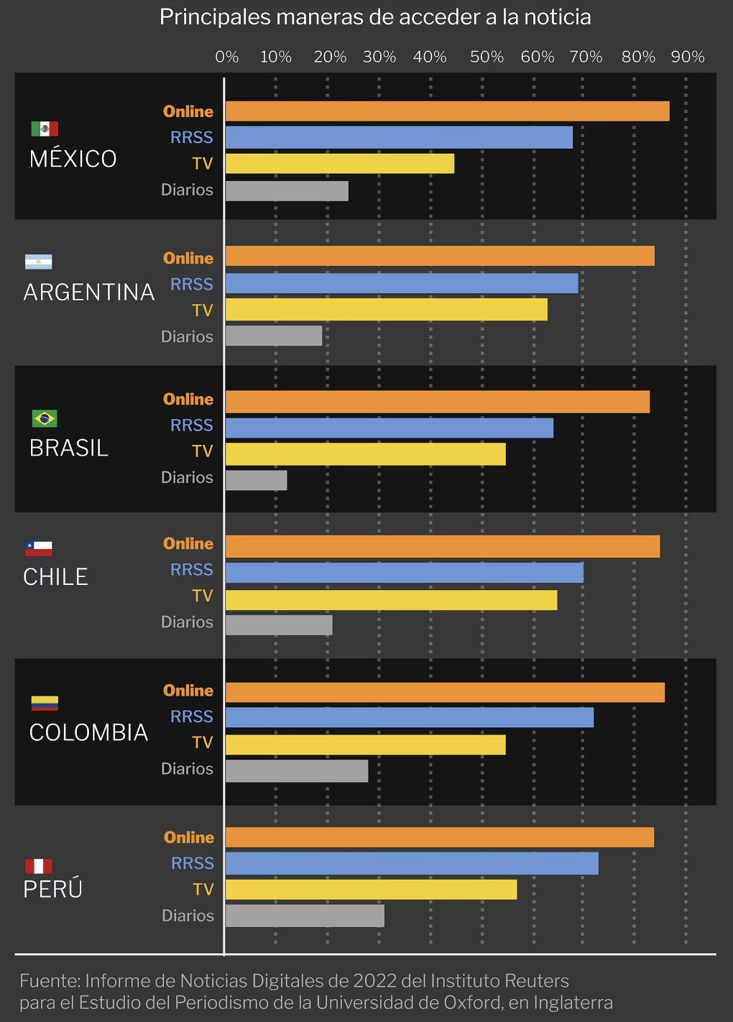 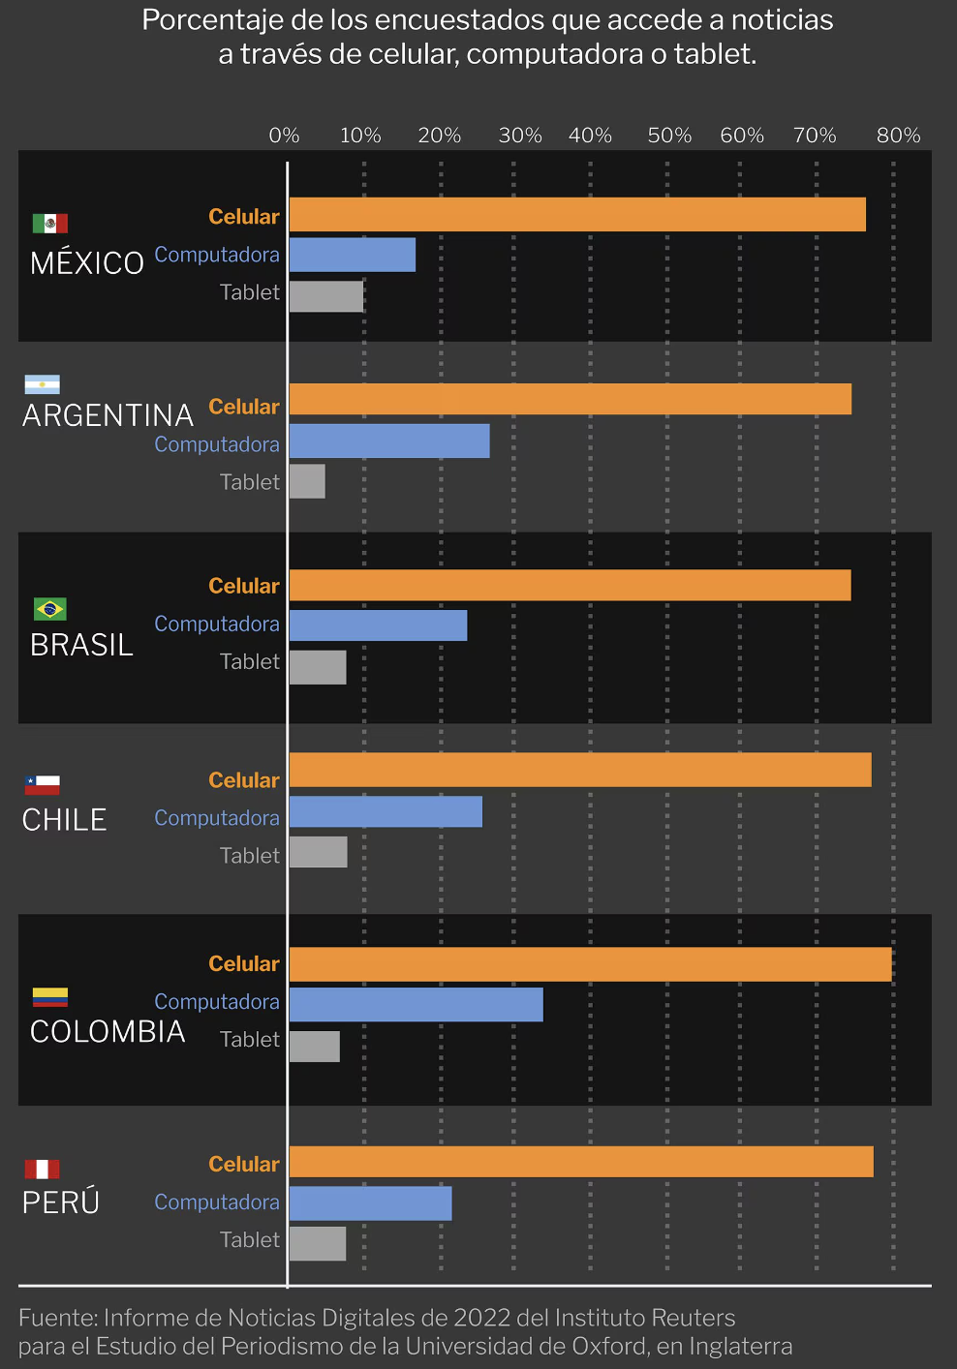

En el siguiente enlace se puede encontrar la información detalla realizada por instituto en el cual se puede visualizar el resumen ejecutivo y los datos de país: <https://reutersinstitute.politics.ox.ac.uk/es/digital-news-report/2022>

Reuters es una agencia de noticias con sede en el Reino Unido, conocida por suministrar información a medios de comunicación y mercados financieros. Actualmente está presente en más de 201 ciudades de 94 países, y suministra información en más de 20 idiomas.

# 1.7 Propuesta de valor para el cliente

Nuestra propuesta de valor en Prensa Verificada AR es brindar a nuestros lectores acceso a información confiable, verificable y objetiva sobre una amplia variedad de temas relevantes. Nos comprometemos a proporcionar noticias de calidad respaldadas por expertos periodistas y validadas por profesionales en cada área temática. Nuestro enfoque en la precisión y la transparencia garantiza que nuestros lectores obtengan información precisa y relevante para estar bien informados en un mundo inundado de desinformación.

Además, nos esforzamos por ofrecer una cobertura equilibrada y diversa que aborde múltiples perspectivas sobre eventos actuales, política, economía, cultura y tecnología. Queremos ser una fuente confiable y completa de noticias para nuestros lectores, adaptándonos a sus intereses y necesidades informativas.

Nos comprometemos con la transparencia y la responsabilidad periodística, asegurando que nuestros lectores conozcan nuestras fuentes y procesos de verificación. Esta transparencia refuerza nuestra credibilidad y promueve una relación de confianza con nuestra audiencia.

2. Análisis estratégico

# 2.1 Análisis de contexto

## 2.1.1 Descripción de la Industria

La industria de noticias en Argentina es dinámica y diversa, reflejando su historia y la complejidad del país. Los medios de comunicación en Argentina abarcan una variedad de formatos, desde periódicos tradicionales hasta portales de noticias digitales y emisoras de radio y televisión. La industria ha experimentado una evolución significativa con la expansión de Internet y las redes sociales, lo que ha cambiado la forma en que se consume y se comparte la información.

La competencia en el mercado de noticias argentino es intensa, con una amplia gama de medios compitiendo por la atención de la audiencia. Los principales actores de la industria incluyen medios tradicionales establecidos con una larga trayectoria, así como nuevos jugadores digitales que han surgido con enfoques innovadores y ágiles. Esta competencia ha llevado a una mayor diversificación de contenido y enfoques editoriales, en respuesta a las cambiantes demandas y preferencias de la audiencia.

A pesar de los desafíos como la polarización política y la desinformación, la industria de noticias en Argentina continúa desempeñando un papel crucial en la sociedad al informar sobre cuestiones políticas, económicas, sociales y culturales. Los medios argentinos enfrentan el desafío de mantener altos estándares de calidad periodística, promover la transparencia y la veracidad, y adaptarse continuamente a un entorno mediático en constante evolución para mantener su relevancia y credibilidad en la era digital.

## 2.1.2 Factores económicos

### 2.1.2.1 Tipo de cambio

En Argentina, las condiciones actuales con respecto al tipo de cambio han sido históricamente volátiles y han estado influenciadas por una serie de factores económicos, políticos y financieros. En los últimos años, el país ha experimentado una alta inflación y una depreciación significativa de su moneda, el peso argentino, en relación con otras divisas extranjeras como el dólar estadounidense.

La situación económica en Argentina ha sido desafiante, con una persistente presión sobre el tipo de cambio debido a varios factores, incluidos altos niveles de deuda pública, déficits fiscales crónicos y una economía afectada por la incertidumbre política y la falta de inversión. La falta de confianza en la estabilidad macroeconómica ha contribuido a una demanda sostenida de divisas extranjeras, lo que ha ejercido presión sobre el tipo de cambio y ha llevado a depreciaciones significativas del peso argentino.

El gobierno argentino ha implementado varias medidas para estabilizar el tipo de cambio, incluidas intervenciones del Banco Central para comprar o vender divisas en el mercado cambiario. Sin embargo, estas intervenciones a menudo han sido insuficientes para contener las presiones sobre el tipo de cambio a largo plazo. En general, las condiciones actuales en Argentina con respecto al tipo de cambio continúan siendo una preocupación importante para los inversores, las empresas y la población en general, dado su impacto en la inflación, el costo de vida y la estabilidad económica del país. Al mismo tiempo la nueva gestión de gobierno se ha encargado de contener los dólares CCL y MEP, generando que sean más bajos que el año anterior. Se genera mucha expectativa sobre si la salida del cepo cambiario disparara o no el valor de este y si hay un atraso cambiario con el dólar oficial. Con la estrategia del gobierno de devaluar el dólar un 2% mensual se estima a fin de año un dólar a $1.016.

### 2.1.2.2 Inflación

La alta inflación puede tener efectos significativos sobre la industria de servicios de salud en Argentina. Una de las consecuencias adversas es la disminución del poder adquisitivo de los individuos, lo que podría impactar negativamente en su capacidad para acceder a servicios médicos y tratamientos especializados. Esto puede llevar a una reducción en la demanda de servicios de salud privados, especialmente aquellos que requieren inversiones significativas por parte de los pacientes.

Además, una inflación elevada puede generar presiones sobre los costos de producción en el sector de la salud. Las instituciones médicas y las clínicas privadas pueden enfrentar mayores costos de mantenimiento, insumos médicos y tecnología, lo que puede afectar su rentabilidad y capacidad para ofrecer servicios a precios accesibles. La incertidumbre económica asociada con la inflación también dificulta la planificación financiera a largo plazo para las empresas de salud, ya que los cambios rápidos en los precios pueden afectar sus presupuestos y estrategias operativas.

Otro impacto importante de la alta inflación en el sector de la salud es la posible escasez de recursos médicos y profesionales capacitados. La inflación puede desincentivar la inversión en la expansión de infraestructura médica y en la formación continua del personal de salud, lo que podría afectar la calidad y disponibilidad de servicios esenciales para la población. En resumen, la inflación elevada representa un desafío significativo para la industria de servicios de salud en Argentina, afectando tanto la accesibilidad como la sostenibilidad económica de los servicios médicos ofrecidos. En el mes de julio hubo una inflación del 4%, la más baja de los últimos 2 años y medio. El gobierno espera que incluso baje a un mas.

### 2.1.2.3 PBI

En la situación actual, el Producto Bruto Interno (PBI) argentino enfrenta desafíos significativos debido a la compleja situación económica del país. Argentina ha experimentado recesiones intermitentes en los últimos años, exacerbadas por la alta inflación, la inestabilidad política y las dificultades para acceder a financiamiento externo. La pandemia de COVID-19 también ha tenido un impacto negativo en la economía, afectando sectores clave como el turismo, la gastronomía y el comercio.

La situación actual del PBI argentino refleja una contracción económica y una falta de crecimiento sostenible. La incertidumbre en torno a las políticas económicas y las negociaciones de deuda externa ha contribuido a la volatilidad en los mercados financieros y a la depreciación del peso argentino. Además, persisten desafíos estructurales como altos niveles de informalidad laboral, falta de inversión en infraestructura y debilidades en el sistema fiscal. En este contexto, mejorar la estabilidad macroeconómica y promover un ambiente propicio para la inversión y el desarrollo económico son fundamentales para revitalizar el PBI argentino y fomentar un crecimiento más sólido y equitativo en el futuro.

|  |  |  |  |  |  |
| --- | --- | --- | --- | --- | --- |
| **Factores Económicos** | **MUY POCO ATRACTIVO** | **POCO ATRACTIVO** | **NEUTRO** | **ATRACTIVO** | **MUY ATRACTIVO** |
| Tipo de cambio |  |  |  |  |  |
| Inflación |  |  |  |  |  |
| Producto Bruto Interno (PBI) |  |  |  |  |  |

## 2.1.3 Factores políticos

### 2.1.3.1 Gobierno Nacional

Con la llegada del gobierno actual en Argentina encabezado por el presidente Milei, el país se enfrenta a una serie de desafíos políticos, económicos y sociales. El nuevo gobierno ha prometido implementar políticas que busquen abordar problemas urgentes como la inflación, la pobreza y el desempleo, así como mejorar la estabilidad macroeconómica y fortalecer las instituciones democráticas. Sin embargo, la administración enfrenta críticas y presiones tanto internas como externas debido a la complejidad de los problemas heredados y las expectativas de cambio.

En el ámbito político, el gobierno de Milei busca construir consensos y alianzas para avanzar en su agenda legislativa y de reformas. La coalición gobernante enfrenta el desafío de lograr acuerdos con diferentes sectores políticos y sociales para implementar medidas efectivas que impulsen el desarrollo económico y social del país. A medida que avanza el mandato, será crucial observar cómo el gobierno aborda estos desafíos y cómo se reflejan sus políticas en la realidad cotidiana de los argentinos.

|  |  |  |  |  |  |
| --- | --- | --- | --- | --- | --- |
| **Factores Políticos** | **MUY POCO ATRACTIVO** | **POCO ATRACTIVO** | **NEUTRO** | **ATRACTIVO** | **MUY ATRACTIVO** |
| Gobierno Nacional |  |  |  |  |  |

## 2.1.4 Factores tecnológicos

### 2.1.4.1 Avances tecnológicos

En Argentina, el avance tecnológico ha experimentado un notable crecimiento en los últimos años, abarcando diversas áreas y sectores de la sociedad. La expansión de la conectividad a Internet y el acceso a dispositivos móviles ha facilitado la adopción de tecnologías digitales en múltiples aspectos de la vida cotidiana. Esto se refleja en el aumento del comercio electrónico, la digitalización de servicios públicos y privados, y la integración de soluciones tecnológicas en sectores como la educación, la salud y la administración pública.

La innovación tecnológica también ha impulsado el emprendimiento y la creación de startups en Argentina, con un ecosistema cada vez más vibrante de empresas tecnológicas que desarrollan soluciones innovadoras para desafíos locales e internacionales. Argentina, es el país con más empresas unicornios de todo latinoamérica (incluso por delante de México y Brasil que sus economías y poblaciones triplican a la Argentina). Además, se observa un mayor interés y participación en áreas como la inteligencia artificial, la realidad virtual, la ciberseguridad y la sustentabilidad, que están contribuyendo a transformar la manera en que se desarrollan los negocios y se ofrecen servicios en el país. A medida que continúe este avance tecnológico, se espera que Argentina siga posicionándose como un actor relevante en el panorama de la innovación y la tecnología a nivel regional y global.

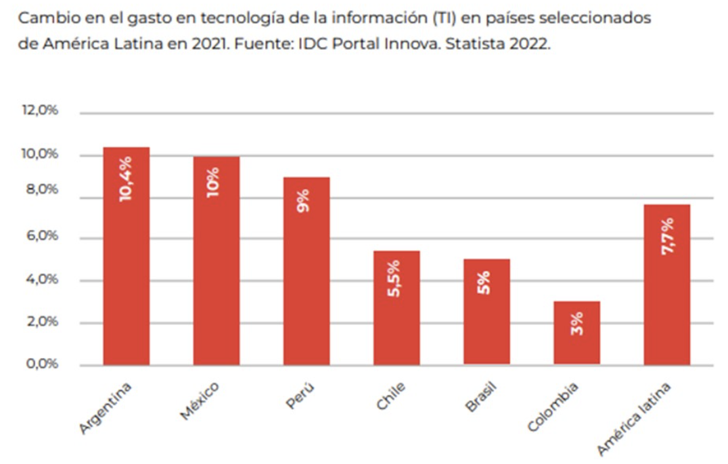

<https://www.argentina.gob.ar/noticias/argentina-es-el-pais-que-mas-invierte-en-tecnologia-de-la-informacion-en-la-region>

### 2.1.4.2 Inteligencia artificial

El impacto de la inteligencia artificial (IA) se vislumbra como una herramienta potencialmente transformadora para mejorar la eficiencia y la producción de contenido en salas de redacción, especialmente para aquellos medios con recursos limitados. En particular el Chat GPT, puede ayudar en tareas como transcribir audio, identificar palabras clave y resumir información voluminosa. Esto sugiere que la adopción de tecnología puede mejorar la productividad y permitir a los periodistas centrarse en tareas de mayor valor agregado, lo que hace que la industria sea atractiva para aquellos que buscan innovar y maximizar recursos.

La creciente importancia de la inteligencia artificial y el análisis de datos para comprender y comprometer a las audiencias resalta la necesidad de adoptar nuevas estrategias para aumentar la participación del público. La importancia de utilizar IA para comprender las audiencias, clasificar la información y realizar recomendaciones personalizadas es un hito crucial. Esta capacidad para identificar patrones de consumo y adaptar estrategias de contenido puede ayudar a los medios a mantenerse relevantes y atractivos para una base de audiencia diversa. La capacidad de adaptación y la capacidad de ofrecer contenido relevante son aspectos atractivos para aquellos que buscan destacarse en un mercado competitivo.

En resumen, la combinación de tecnología avanzada, análisis de datos, y la innovación hacen que la industria de los medios de comunicación sea atractiva para aquellos que buscan oportunidades para liderar el cambio y conectar con las audiencias de manera significativa. La capacidad de utilizar herramientas como la inteligencia artificial para comprender a fondo a las audiencias y así ofrecer productos adaptados a las necesidades del público refleja un campo dinámico y en constante evolución que sigue siendo relevante en la era digital.

Podemos encontrar más información de este análisis en el siguiente enlace: <https://adepa.org.ar/digital-media-latam-2023-16-17-mayo-2023-merida-mexico/>

La conferencia fue de Digital Media Latam 2023, uno de los eventos más importantes organizado por el World Association of Newspapers.

|  |  |  |  |  |  |
| --- | --- | --- | --- | --- | --- |
| **Factores Tecnológicos** | **MUY POCO ATRACTIVO** | **POCO ATRACTIVO** | **NEUTRO** | **ATRACTIVO** | **MUY ATRACTIVO** |
| Avances tecnológicos |  |  |  |  |  |
| Inteligencia artificial |  |  |  |  |  |

## 2.1.5 Factores sociales

### 2.1.5.1 Confianza e inclusividad

En la siguiente noticia periodística de carácter de opinión se ofrece un análisis exhaustivo de la evolución del periodismo digital a lo largo de las últimas décadas, destacando la coexistencia de innovaciones tecnológicas y editoriales con desafíos económicos y políticos: <https://www.infobae.com/america/opinion/2020/05/03/periodismo-digital-entre-la-innovacion-y-la-crisis/>

Los análisis se han realizado por autores académicos de la Universidad de Northwestern. Se identifican cuatro etapas distintas en este proceso, desde la era participativa hasta la actual era populista, caracterizada por el dominio de plataformas como Facebook y Google.

Una de las principales tensiones resaltadas es la discrepancia entre la innovación tecnológica y los problemas económicos y políticos del sector. Aunque las herramientas digitales han facilitado la producción y distribución de noticias, la crisis del modelo de negocio publicitario ha llevado al cierre de numerosos medios, especialmente a nivel local y regional. La concentración de la atención pública en plataformas monopólicas ha socavado el papel de gatekeeping del periodismo y ha exacerbado los desafíos de sustentabilidad económica.

Además, se señala la importancia de considerar el impacto social y político del periodismo digital, especialmente en términos de confianza e inclusividad. La erosión de la confianza en los medios de comunicación y la creciente estratificación en el acceso a la información plantean serios desafíos para la vida democrática. En este contexto, se destaca la necesidad de reimaginar el periodismo como un servicio público y democratizar radicalmente la producción de información, lo que requiere un enfoque tanto en las condiciones materiales y estructurales como en el factor humano en el proceso de reconceptualización del periodismo.

|  |  |  |  |  |  |
| --- | --- | --- | --- | --- | --- |
| **Factores Sociales** | **MUY POCO ATRACTIVO** | **POCO ATRACTIVO** | **NEUTRO** | **ATRACTIVO** | **MUY ATRACTIVO** |
| Confianza e inclusividad |  |  |  |  |  |

## 2.1.6 Atractivo de la industria

|  |  |  |  |
| --- | --- | --- | --- |
| **Evaluación general de la industria** | **ATRACTIVO ESCASO** | **ATRACTIVO MEDIO** | **ATRACTIVO ELEVADO** |
| Evaluación general |  |  |  |

## 2.1.7 Oportunidades y amenazas

**Oportunidades**

1. Diversificación de fuentes de información.
2. Acceso a audiencias globales.
3. Utilización de inteligencia artificial y análisis de datos
4. Flexibilidad y agilidad en la adaptación a cambios en el mercado.
5. Avance tecnológico y expansión del comercio electrónico.
6. Competencia intensa en el mercado de noticias

**Amenazas**

1. Falta de confianza en los medios de comunicación.
2. Dificultad en el modelo de negocio publicitario.
3. Inestabilidad macroeconómica y alta inflación.
4. Desafíos políticos y económicos.
5. Control de plataformas monopólicas.

# 2.2 Análisis de la competencia

## 2.2.1 Principales competidores

### 2.2.1.1 Competidor 1: Forbes Argentina

**Descripción**:

Forbes Argentina se dedica a ofrecer contenido de alta calidad sobre negocios, finanzas, emprendimiento y estilo de vida a la audiencia local. A través de su plataforma digital y revista impresa, Forbes Argentina proporciona análisis profundo, entrevistas exclusivas y perspectivas expertas sobre los temas más relevantes del mundo empresarial y económico en Argentina y más allá, brindando a sus lectores información valiosa para tomar decisiones informadas y alcanzar el éxito en sus respectivos campos

La misión de Forbes es proporcionar información y perspectivas que inspiren y empoderen a los líderes empresariales y financieros para lograr el éxito en un mundo en constante cambio.

La visión de Forbes es ser reconocida como la principal fuente de noticias y análisis empresarial a nivel mundial, liderando el camino en la cobertura de los eventos y tendencias que dan forma al panorama empresarial global.

**Datos de la Empresa:**

* País: Argentina
* Sitio web: <https://www.forbesargentina.com/>
* Redes Sociales:  
  <https://www.facebook.com/ForbesArgentina/>  
  <https://www.instagram.com/forbesargentina/>  
  <https://twitter.com/forbesargentina/>

<https://www.youtube.com/channel/UC7-bB8X0-0vntXO1K3ZgNfg>

<https://ar.linkedin.com/company/forbes-argentina>

* Teléfono: 0810-777-8749
* Dirección: Av. Cnel. Díaz 1617, Cdad. Autónoma de Buenos Aires.

### 2.2.1.2 Competidor 2: Infobae Economía

**Descripción**:  
Es un medio de comunicación digital argentino que se destaca por ofrecer noticias de actualidad, análisis profundos y contenido multimedia en tiempo real. Su misión es proporcionar información confiable, imparcial y de calidad que satisfaga las necesidades informativas de su audiencia, contribuyendo así al debate público y a la construcción de una sociedad informada y participativa. La visión de Infobae.com es ser líder en la cobertura de noticias en América Latina, utilizando tecnología innovadora y un equipo de profesionales comprometidos para ofrecer contenido relevante y oportuno que impacte positivamente en la sociedad y promueva el acceso a la información en un mundo digitalizado.

**Datos de la Empresa:**

* País: Argentina
* Sitio web: <https://www.infobae.com/>
* Redes Sociales:  
  <https://twitter.com/infobae/>

[https://www.instagram.com/infobae/](https://www.instagram.com/infobae/?hl=es-la)  
<https://www.youtube.com/@Infobae>/  
<https://ar.linkedin.com/company/infobae>  
<https://www.facebook.com/Infobae/>

* Teléfono: 54-11 4779 8700
* Dirección: Humboldt 1550, Piso 4, Oficina 413, Ciudad Autónoma de Buenos Aires, Argentina.

## 2.2.2 Análisis de Cadena de Valor Propia

|  |  |  |  |  |
| --- | --- | --- | --- | --- |
| **Dirección General y de Recursos Humanos** | | | | |
| * Planificación estratégica para alinear objetivos. * Programas de capacitación continua para el personal. * Políticas de retención de talento. | | | | |
| **Organización Interna y Tecnología** | | | | |
| * Actualización del sistema de gestión interna. * Implementación de soluciones tecnológicas modernas. * Documentación clara y precisa de procesos internos. | | | | |
|  | | | | |
| **Infraestructura y Ambiente** | | | | |
| * Inversión en investigación y desarrollo para innovar en servicios. * Actualización de infraestructuras tecnológicas para mejorar la eficiencia y la seguridad. * Colaboración con universidades y centros de investigación para acceder a conocimientos especializados. | | | | |
|  | | | | |
| **Abastecimiento** | | | | |
| * Diversificación de proveedores. * Gestión eficiente de inventarios. * Alianzas estratégicas con proveedores clave. | | | | |
| **Marketing y Ventas** | **Personal de Contacto** | **Soporte Físico y Habilidades** | **Prestación** | **Clientes** |
| * Estrategias de marketing digital efectivas. * Segmentación de mercado para personalización. * Capacitación en técnicas de ventas. | * Habilidades de comunicación efectivas. * Protocolos de atención al cliente. * Programas de feedback para mejora continua. | * Mejora de infraestructura para ambiente laboral óptimo. * Desarrollo de habilidades interpersonales del personal. * Implementación de sistemas de calidad. | * Medición de la satisfacción del cliente. * Políticas de garantía de calidad. | * Evaluación y seguimiento del progreso de los empleados capacitados. * Retroalimentación y mejora continua de los servicios prestados. * Desarrollo de casos de éxito. |
|
|
|

### 2.2.2.1 Cadena de Valor de Competidor 1: Forbes Argentina

|  |  |  |  |  |
| --- | --- | --- | --- | --- |
| **Dirección General y de Recursos Humanos** | | | | |
| * Estrategias de liderazgo y gestión de equipos. * Políticas de reclutamiento, selección y desarrollo del talento. * Planificación y seguimiento de objetivos organizacionales. | | | | |
| **Organización Interna y Tecnología** | | | | |
| * Estructura organizativa y asignación de responsabilidades. * Implementación y uso de tecnologías para mejorar la eficiencia operativa. * Actualización y adaptación a las últimas tendencias tecnológicas. | | | | |
| **Infraestructura y Ambiente** | | | | |
| * Estado y mantenimiento de las instalaciones físicas. * Consideraciones ambientales y prácticas de sostenibilidad. * Creación de un ambiente laboral seguro y favorable. | | | | |
|  | | | | |
| **Abastecimiento** | | | | |
| * Gestión de proveedores y relaciones comerciales. * Control de calidad en la cadena de suministro. * Optimización de costos y procesos de aprovisionamiento. | | | | |
| **Marketing y Ventas** | **Personal de Contacto** | **Soporte Físico y Habilidades** | **Prestación** | **Clientes** |
| * Estrategias de posicionamiento de marca. * Campañas publicitarias y promocionales. * Tácticas de ventas y atención al cliente. | * Capacitación y desarrollo del personal de atención al cliente. * Gestión de relaciones con los clientes * Resolución efectiva de problemas y conflictos. | * Infraestructura de soporte técnico y logístico. * Desarrollo de habilidades y competencias del personal * Mantenimiento y mejora continua de los recursos físicos. | * Cumplimiento de compromisos y entrega de productos o servicios. * Evaluación de la satisfacción del cliente y retroalimentación. * Procesos de mejora continua para optimizar la prestación de servicios. | * Segmentación y análisis del mercado objetivo. * Atención personalizada y seguimiento de las necesidades del cliente. * Fomento de relaciones a largo plazo y lealtad del cliente. |
|
|
|

### 2.2.2.2 Cadena de Valor de Competidor 2: Infobae

|  |  |  |  |  |
| --- | --- | --- | --- | --- |
| **Dirección General y de Recursos Humanos** | | | | |
| * Enfoque en la generación ágil de contenido y la gestión eficiente de noticias. * Cultura organizacional orientada a la innovación y adaptación a los cambios del mercado. * Desarrollo de equipos multidisciplinarios para abordar las demandas del periodismo digital. | | | | |
| **Organización Interna y Tecnología** | | | | |
| * Uso de tecnología puntera para la creación y distribución de contenidos multimedia. * Organización flexible para responder rápidamente a las noticias de última hora. * Integración de plataformas digitales para una experiencia de usuario fluida y personalizada. | | | | |
| **Infraestructura y Ambiente** | | | | |
| * Inversión en infraestructura digital para garantizar la disponibilidad y velocidad del sitio. * Compromiso con la veracidad y relevancia de la información proporcionada. * Creación de un ambiente colaborativo entre periodistas, editores y técnicos para una cobertura integral. | | | | |
|  | | | | |
| **Abastecimiento** | | | | |
| * Establecimiento de alianzas estratégicas para acceder a fuentes de información exclusivas. * Control de calidad en la verificación de datos y la elaboración de reportajes. * Agilidad en la obtención de noticias para ofrecer contenido fresco y relevante. | | | | |
| **Marketing y Ventas** | **Personal de Contacto** | **Soporte Físico y Habilidades** | **Prestación** | **Clientes** |
| * Estrategias de marketing digital para aumentar la audiencia y el compromiso. * Monetización a través de publicidad contextual y patrocinios relevantes. * Creación de contenido patrocinado en colaboración con marcas afines. | * Interacción cercana con la audiencia a través de redes sociales y comentarios en el sitio. * Capacitación en habilidades de comunicación y sensibilidad para abordar temas delicados. * Fomento de la transparencia y el diálogo con los lectores. | * Mantenimiento de una infraestructura técnica robusta para garantizar la disponibilidad del sitio. * Desarrollo de habilidades digitales y periodísticas para adaptarse a la era digital. * Disponibilidad de soporte técnico para resolver cualquier problema técnico de manera rápida y eficiente. | * Compromiso con la objetividad y la imparcialidad en la cobertura de noticias. * Entrega puntual de información relevante y actualizada. * Innovación constante para ofrecer nuevas formas de consumir noticias y análisis. | * Orientación hacia las necesidades e intereses de la audiencia digital. * Personalización de la experiencia del usuario a través de recomendaciones y contenido relevante. * Fomento de una comunidad activa y comprometida con la marca. |
|
|
|

## 2.2.3 Comparar Cadenas de Valor

### 2.2.3.1 Comparación Cadena de Valor Competidor 1

|  |  |  |  |  |  |
| --- | --- | --- | --- | --- | --- |
| **Forbes Argentina** | **GRAN DEBILIDAD** | **DEBILIDAD LEVE** | **EQUILIBRA DOS** | **FORTALEZA LEVE** | **GRAN FORTALEZA** |
| Dirección General y de Recursos Humanos |  |  |  |  |  |
| Organización Interna y Tecnología |  |  |  |  |  |
| Infraestructura y Ambiente |  |  |  |  |  |
| Abastecimiento |  |  |  |  |  |
| Marketing y Ventas |  |  |  |  |  |
| Personal de Contacto |  |  |  |  |  |
| Soporte Físico y Habilidades |  |  |  |  |  |
| Prestación |  |  |  |  |  |
| Clientes |  |  |  |  |  |

### 2.2.3.2 Comparación Cadena de Valor Competidor 2

|  |  |  |  |  |  |
| --- | --- | --- | --- | --- | --- |
| **Infobae** | **GRAN DEBILIDAD** | **DEBILIDAD LEVE** | **EQUILIBRADOS** | **FORTALEZA LEVE** | **GRAN FORTALEZA** |
| Dirección General y de Recursos Humanos |  |  |  |  |  |
| Organización Interna y Tecnología |  |  |  |  |  |
| Infraestructura y Ambiente |  |  |  |  |  |
| Abastecimiento |  |  |  |  |  |
| Marketing y Ventas |  |  |  |  |  |
| Personal de Contacto |  |  |  |  |  |
| Soporte Físico y Habilidades |  |  |  |  |  |
| Prestación |  |  |  |  |  |
| Clientes |  |  |  |  |  |

## 2.2.4 Fortalezas y debilidades

Luego de realizar un análisis sobre la cadena de valor de los principales competidores, surgen las siguientes fortalezas y debilidades.

**Fortalezas**:

1. Utilización de tecnología de última generación.
2. Generar recomendaciones por inteligencia artificial.
3. Diversidad de fuentes y perspectivas.

**Debilidades:**

1. Menor alcance en el mercado.
2. Menor reconocimiento periodístico
3. Poca trayectoria y presencia en redes

# 2.5 Fortaleza del negocio

|  |  |  |  |  |
| --- | --- | --- | --- | --- |
| **Fortaleza del negocio** | **FORTALEZA BAJA** | **FORTALEZA MEDIA** | | **FORTALEZA ALTA** |
| Evaluación general |  | |  |  |

3. Análisis FODA

# 3.1 Cuadro FODA

|  |  |
| --- | --- |
| Fortalezas | Debilidades |
| * Utilización de tecnología de última generación. * Generar recomendaciones por inteligencia artificial. * Diversidad de fuentes y perspectivas. * Alcance de servicio con enfoque especifico | * Menor alcance en el mercado. * Menor reconocimiento periodístico * Baja presencia en redes * Pocos escritores |
| Oportunidades | Amenazas |
| * Diversificación de fuentes de información. * Acceso a audiencias globales. * Utilización de inteligencia artificial y análisis de datos * Flexibilidad y agilidad en la adaptación a cambios en el mercado. * Avance tecnológico y expansión del comercio electrónico. * Competencia intensa en el mercado de noticias | * Falta de confianza en los medios de comunicación. * Dificultad en el modelo de negocio publicitario. * Inestabilidad macroeconómica y alta inflación. * Desafíos políticos y económicos. * Control de plataformas monopólicas. |

# 3.2 Análisis del FODA

Prensa Verificada AR tiene una serie de fortalezas, como la utilización de tecnología de última generación y la capacidad de generar recomendaciones mediante inteligencia artificial. Además, su diversidad de fuentes y perspectivas le permite ofrecer un contenido informativo completo. Aunque su alcance puede ser menor debido a un enfoque específico, esto puede traducirse en una audiencia más comprometida y especializada. Sin embargo, enfrenta algunas debilidades, como un menor reconocimiento periodístico y una baja presencia en redes sociales. Además, la escasez de escritores puede afectar la producción de contenido de manera consistente.

En cuanto a las oportunidades, la empresa puede diversificar sus fuentes de información, acceder a audiencias globales y utilizar inteligencia artificial para mejorar la calidad del contenido y la experiencia del usuario. Su flexibilidad y agilidad para adaptarse a los cambios del mercado, así como el avance tecnológico y la expansión del comercio electrónico, también representan oportunidades para el crecimiento.

No obstante, existen amenazas importantes que deben considerarse. La falta de confianza en los medios de comunicación, la inestabilidad macroeconómica y la alta inflación son factores que pueden afectar la credibilidad y viabilidad financiera de la empresa. Además, los desafíos políticos y económicos, así como el control de plataformas monopólicas, representan riesgos adicionales para su operación y crecimiento. En resumen, la empresa enfrenta un panorama mixto, con oportunidades significativas, pero también amenazas importantes que deben ser gestionadas con cuidado.

4. Segmentación de Mercado

Prensa verificada ofrece servicios de portal de noticias, en la cual las publicaciones tienen validaciones por parte de profesionales reconocidos del área. De acuerdo con lo analizado en los puntos anterior nos enfocaremos principalmente en estudiantes de ciencias económicas, por lo que luego nos podrá transportar apuntar a profesionales de ciencias económicas.

# 4.1 Criterios de Segmentación

## 4.1.1 Rentabilidad

Desde el punto de vista rentable de los estudiantes de ciencias económicas podemos evaluar su poder adquisitivo, cuantos de ellos trabajan por necesidad y para obtener o conocimiento, junto aquellos que tienen poder adquisitivo alto y no lo hacen.

Bumeran, uno de los principales portales de búsqueda de empleo de la región, realizo una encuesta que denomino [“Personas que estudian y que trabajan”.](https://www.ambito.com/negocios/recursos-humanos/el-71-las-personas-que-estudian-y-trabajan-no-ejerce-su-futura-carrera-n5540748) Es un estudio regional en el que participaron 5456 personas: 1707 de Argentina, 401 de Chile, 1681 de Ecuador, 989 de Panamá, y 678 de Perú.

Principalmente observamos en los datos que las personas que estudian y trabajan está liderada por los estudiantes de ciencias económicas.

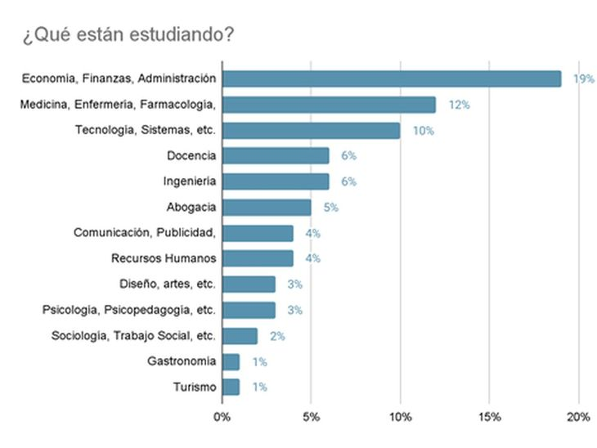

Las personas estudiantes argentinas que trabajan están en un 40% en la mitad de la carrera, en un 34% en el primer año y en un 26% en el último año. A nivel regional, el 36% está en la mitad de la carrera, el 33% en el último año y el 31% en el primer año.

Otra tendencia que se observa en la síntesis de información estadística universitarias de los años 2022-2023 es como año tras año aumenta la población universitaria.

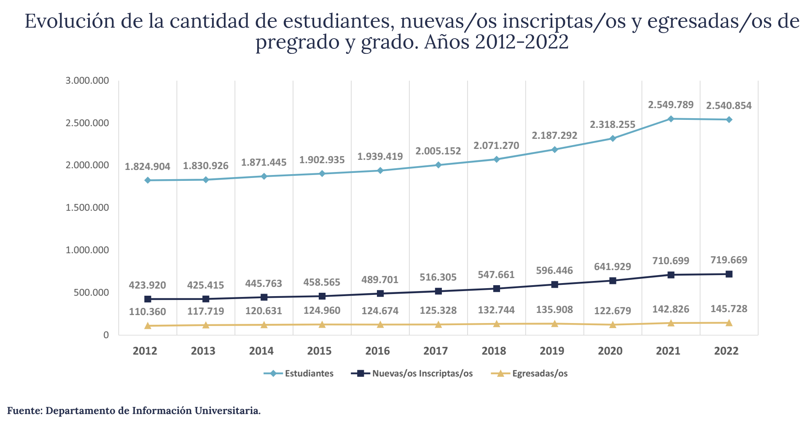

En base a estas pautas podemos considerar que nuestro mercado objetivo es capaz de comprar las suscripciones al portal para mantenerse informados porque se encuentran insertados en el mercado laboral o en su defecto se encuentran apoyados por el sustento económico familiar.

## 4.1.2 Mensurabilidad

Los estudiantes de ciencias económicas pueden ser discriminados de la población estudiantil a nivel país en base a documentación oficial generada por la secretaria de educación, el INDEC y la UBA. Esta última brinda información estadística con respecto a los estudiantes que puede ser considera una muestra fiel de los estudiantes argentinos.

Según la [síntesis de información estadística universitarias de los años 2022-2023](síntesis%20de%20información%20estadística%20universitarias%20de%20los%20años%202022-2023) generado por la secretaria de educación del ministerio de capital humano, el 33,6% de los estudiantes de todo el sistema universitario argentino elige una carrera de ciencias sociales. Para el informe ciencias sociales comprende distintas diciplinas como Economía y administración, Derecho, sociología y otras más.

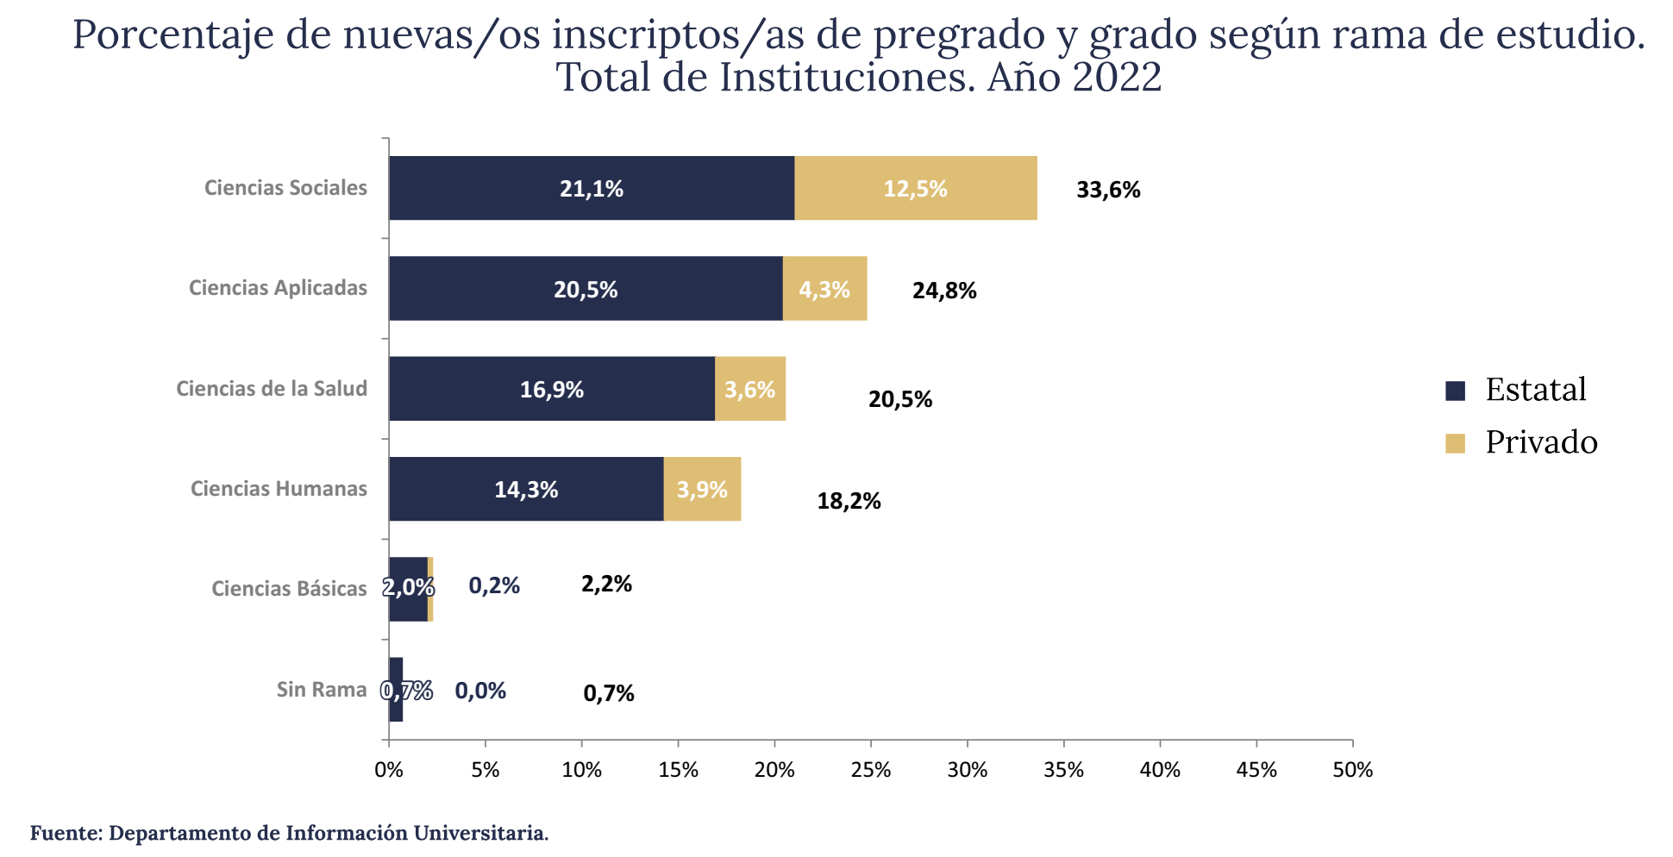

Por otro lado, también podemos encontrar [información específica sobre el CBC de la UBA del 2023](https://www.infobae.com/educacion/2023/07/24/cayo-un-11-la-inscripcion-en-la-uba-medicina-fue-la-mas-elegida-e-ingenieria-supero-a-derecho/). A pesar de haber variaciones entre 2022 y 2023, la facultad de ciencias económicas de la UBA es una de las más elegidas comparadas con el resto de las casas de estudio. Hay un gran porcentaje de la población universitaria en capacitarse en economía, inversiones, negociosos y todas sus disciplinas derivadas.

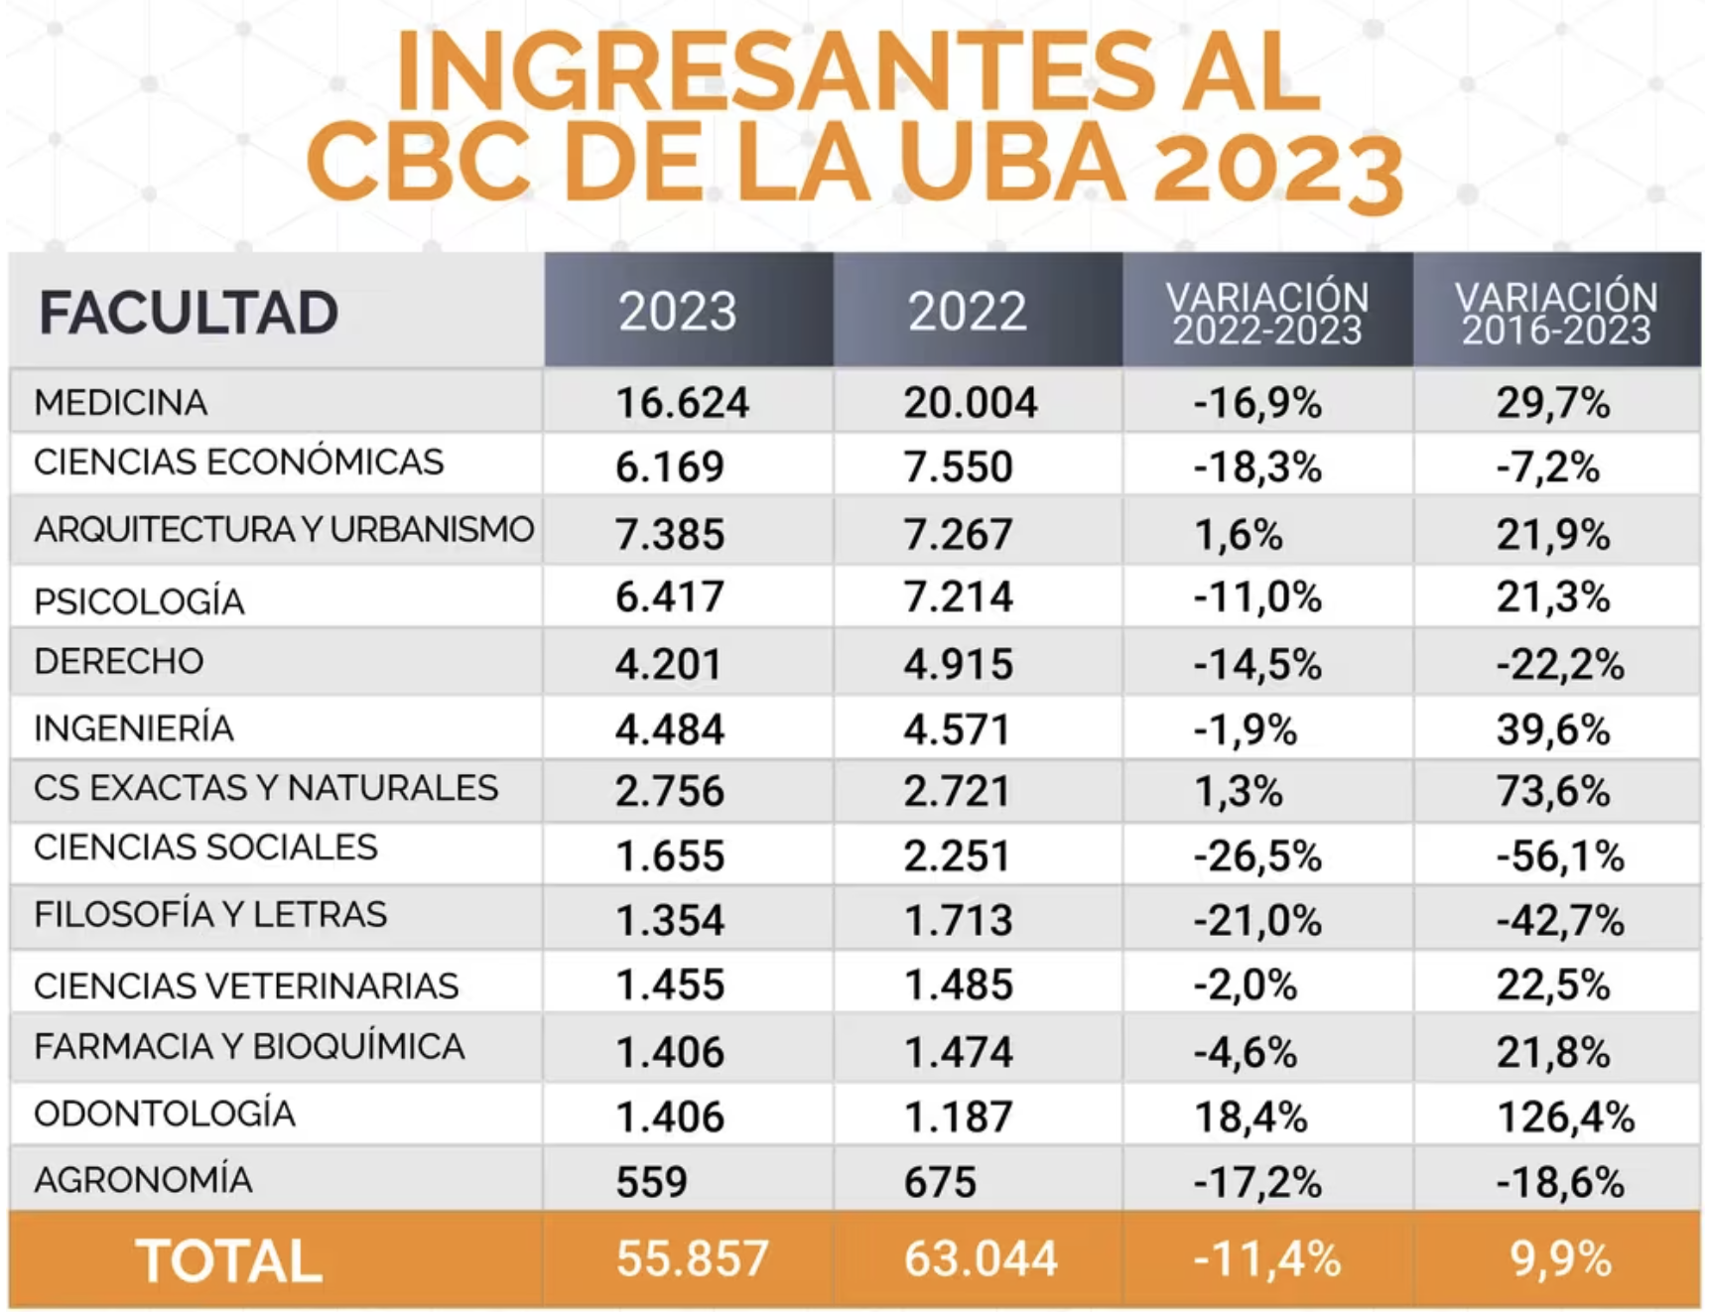

Por último, [el ministerio de educación público en 2023 la cantidad de alumnos por facultades](https://www.lanacion.com.ar/sociedad/marcha-universitaria-cuantos-estudiantes-van-a-las-universidades-publicas-que-porcentaje-son-nid22042024/) que hay en la Universidad de Buenos Aires, lo cual nos sirve de muestra para relevar y conocer a nuestro público objetivo. Consideramos que el segmento es perfectamente medible.

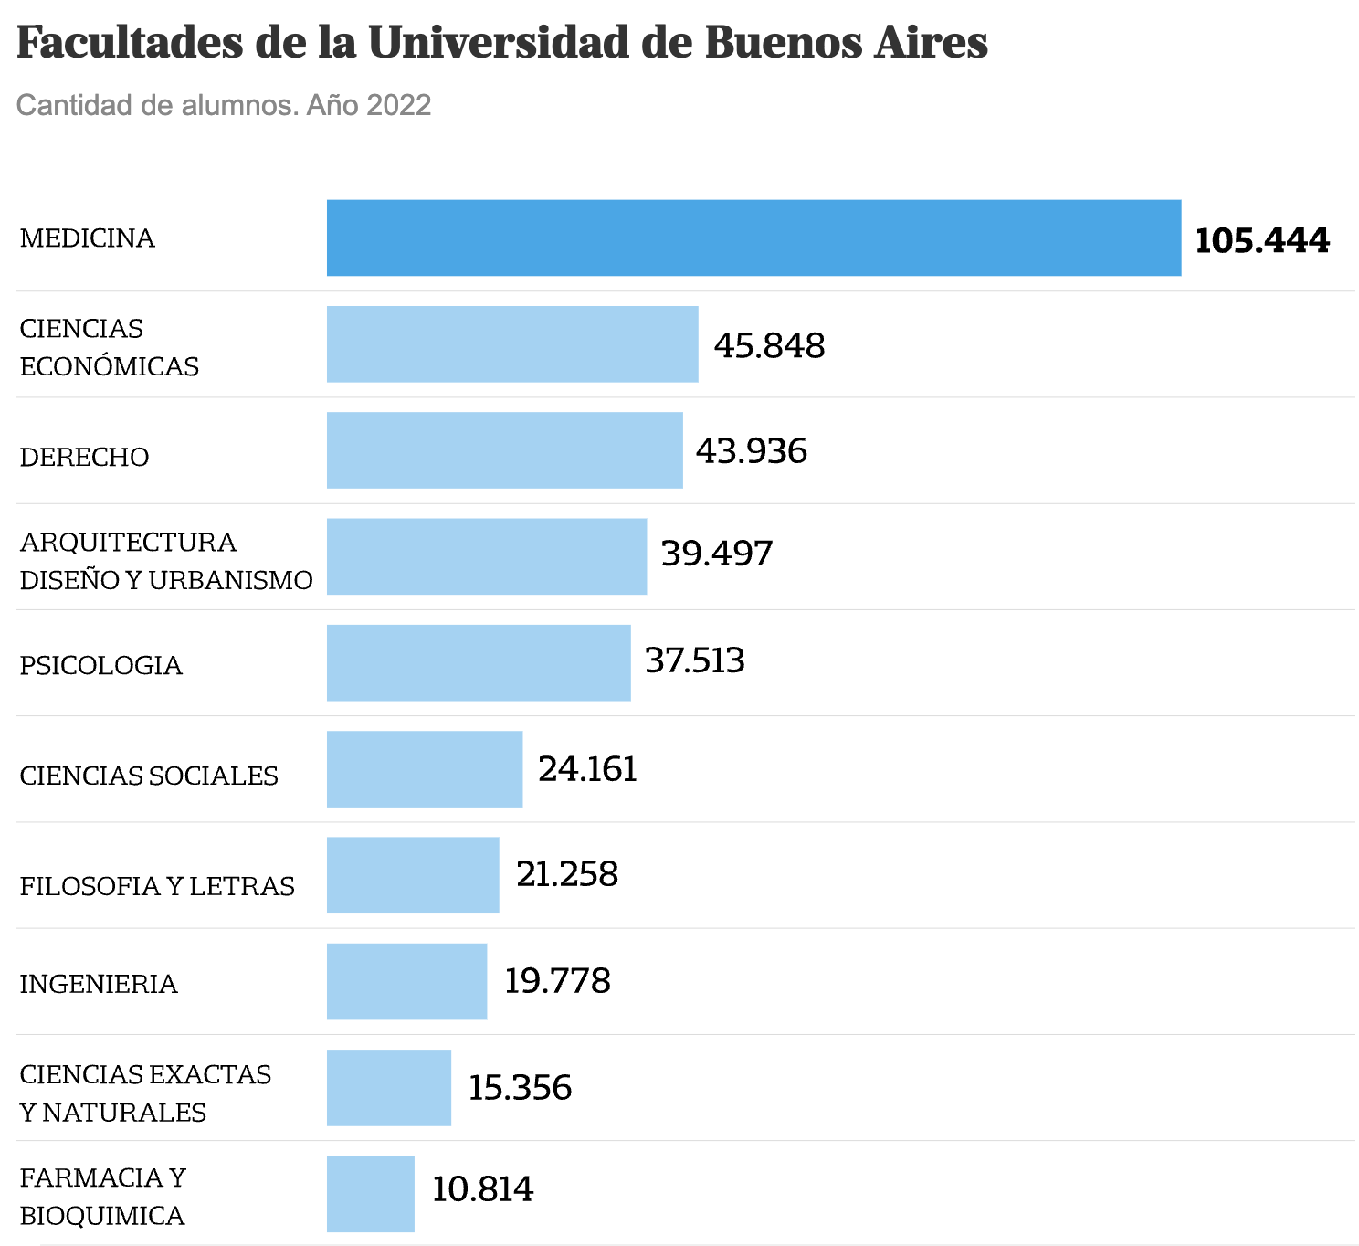

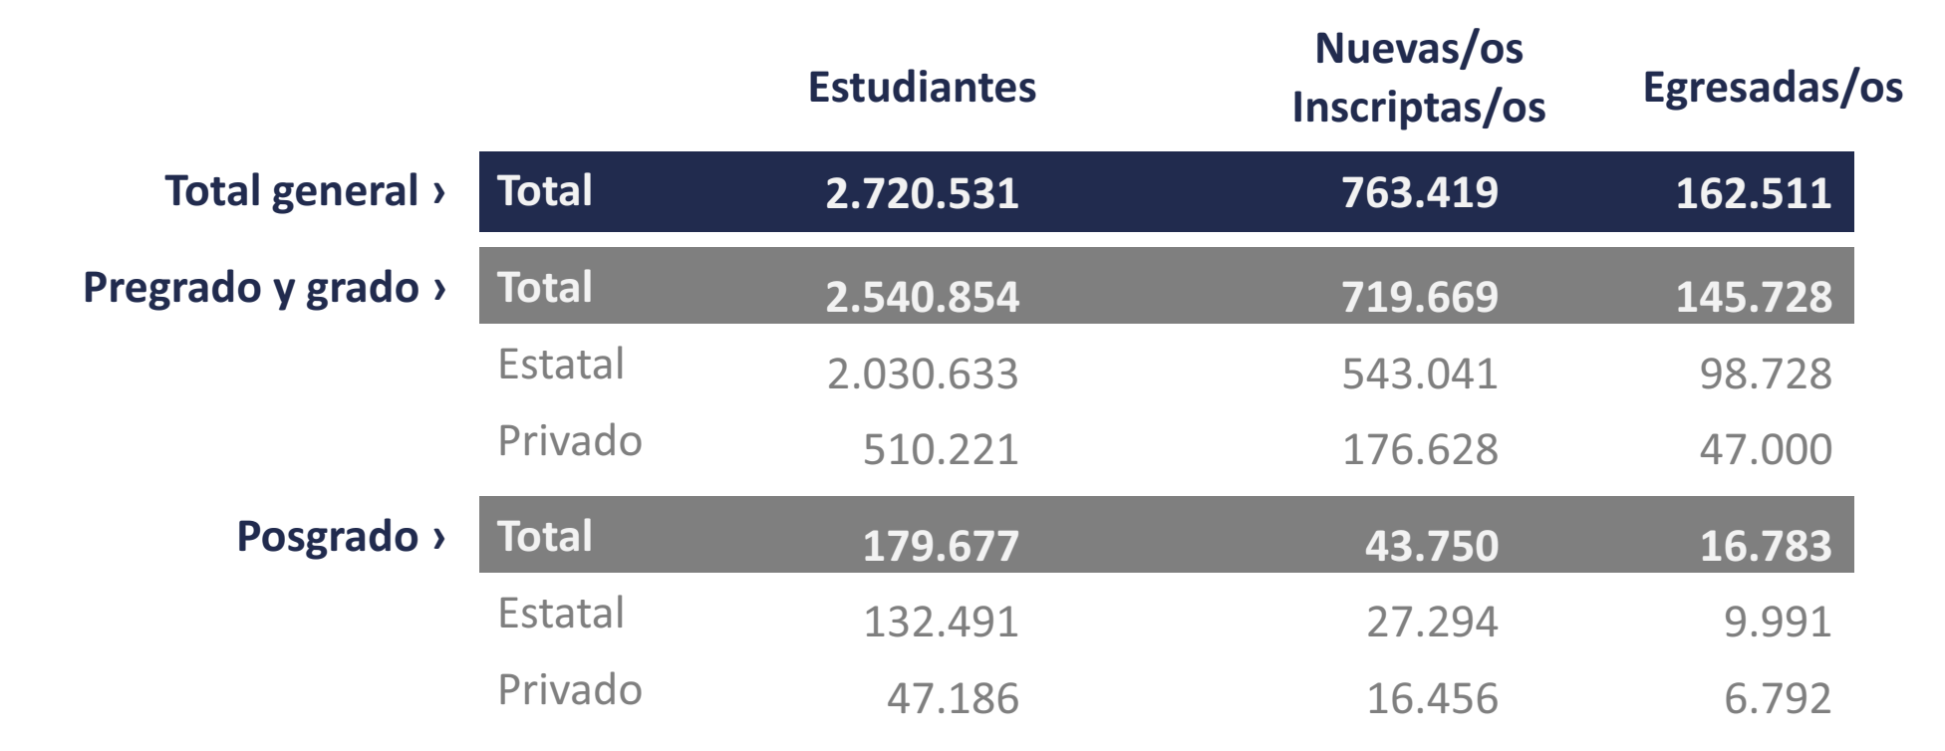

## 4.1.3 Accesibilidad

La plataforma puede ser accedida desde cualquier parte del país, como también de la región cono sur o Latinoamérica. En primer lugar, al asegurar que todos los usuarios, independientemente de su ubicación geográfica o condición, puedan acceder a los servicios, se amplía el alcance y el impacto de la plataforma. La implementación de tecnologías adaptativas y diseños específicos que mejoran la experiencia del usuario con la posibilidad de utilizar distintos medios como web, móvil o por correo.

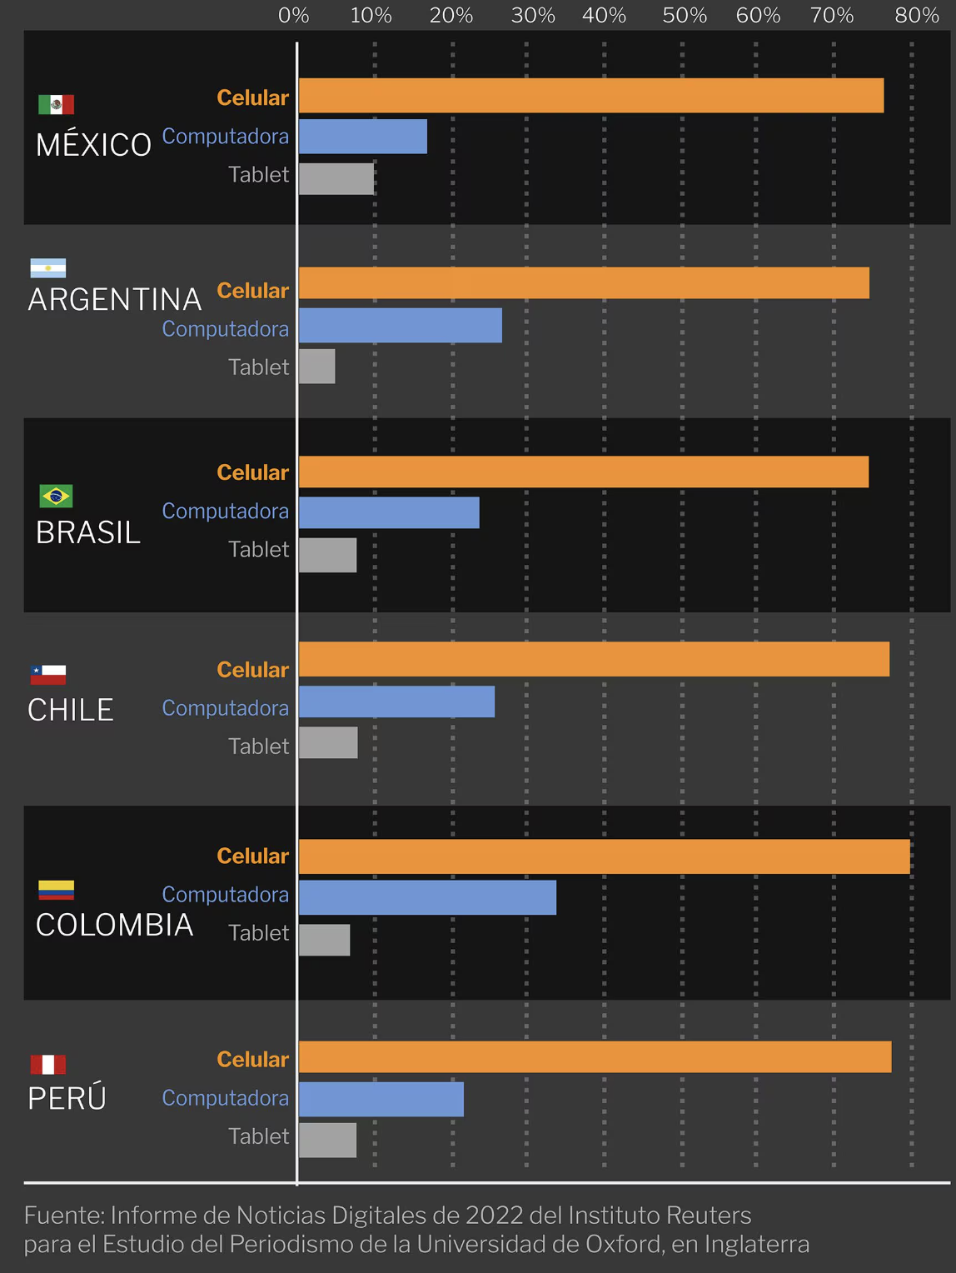

Otra característica que se acompaña con la accesibilidad es la disponibilidad. La plataforma va a estar con fuerte patrón de diseño de infraestructura. Lo cual va a permitir que este accesible y disponible durante todos los días de la semana a todas horas.

Por estas razones, consideramos que no existen inconvenientes de accesibilidad para el alcance objetivo.

## 4.1.4 Capacidad de respuesta

La capacidad de respuesta de nuestros usuarios que utilizan la plataforma desde cualquier parte de la región ofrece numerosos beneficios sin presentar inconvenientes. Creemos que esto puede funcionar como motor comercial para nuestros autores y sus publicaciones por lo que entendemos que la capacidad de respuesta de ambos segmentos, lectores y autores será alta.

# 4.2 Variables de segmentación (consumidores)

## 4.2.1 Geográficas

La segmentación de nuestros clientes estudiantes de ciencias económicas está enfocada aquellos que residen en todo el territorio argentino en el cual obtenemos información directa de la secretaria de educación en la cual se informa cantidad de alumnos cursantes, inscriptos y egresados de toda la población universitaria argentina, junto con la cantidad de establecimientos educativos.

La distribución territorial de las instituciones universitarias puede ser analizada mediante la localización de sus rectorados, unidades académicas o sedes donde se imparten las ofertas académicas que brindan. En todas las provincias de Argentina existe al menos una institución de gestión estatal, mientras que las instituciones de gestión privada se concentran en las áreas de mayor densidad poblacional.

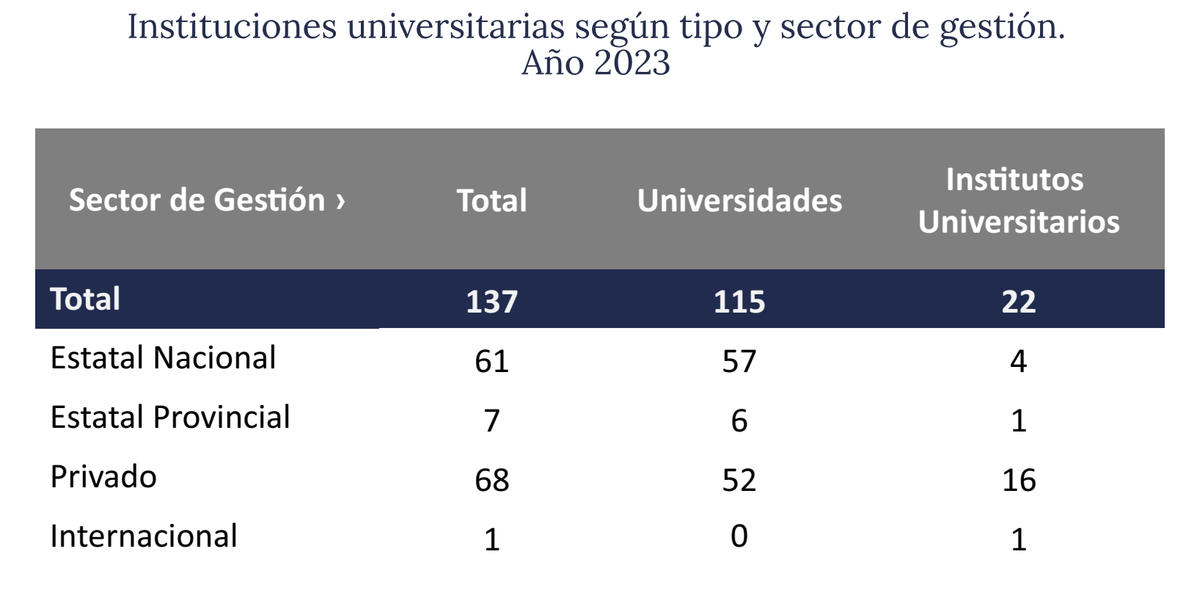



## 4.2.2 Demográficas

Entre 2012 y 2022, el sistema universitario argentino experimentó un crecimiento del 39,2% en la matrícula de estudiantes de pregrado y grado, un aumento del 69,8% en nuevos inscritos y un incremento del 32% en sus graduados. Es importante destacar que esta serie histórica incluye información recopilada durante la pandemia de COVID-19, por lo que los años académicos 2020 y 2021 se consideran estadísticamente singulares en dicha serie.

De los nuevos inscritos, el 32% de los estudiantes de pregrado y grado tiene entre 17 y 19 años inclusive.

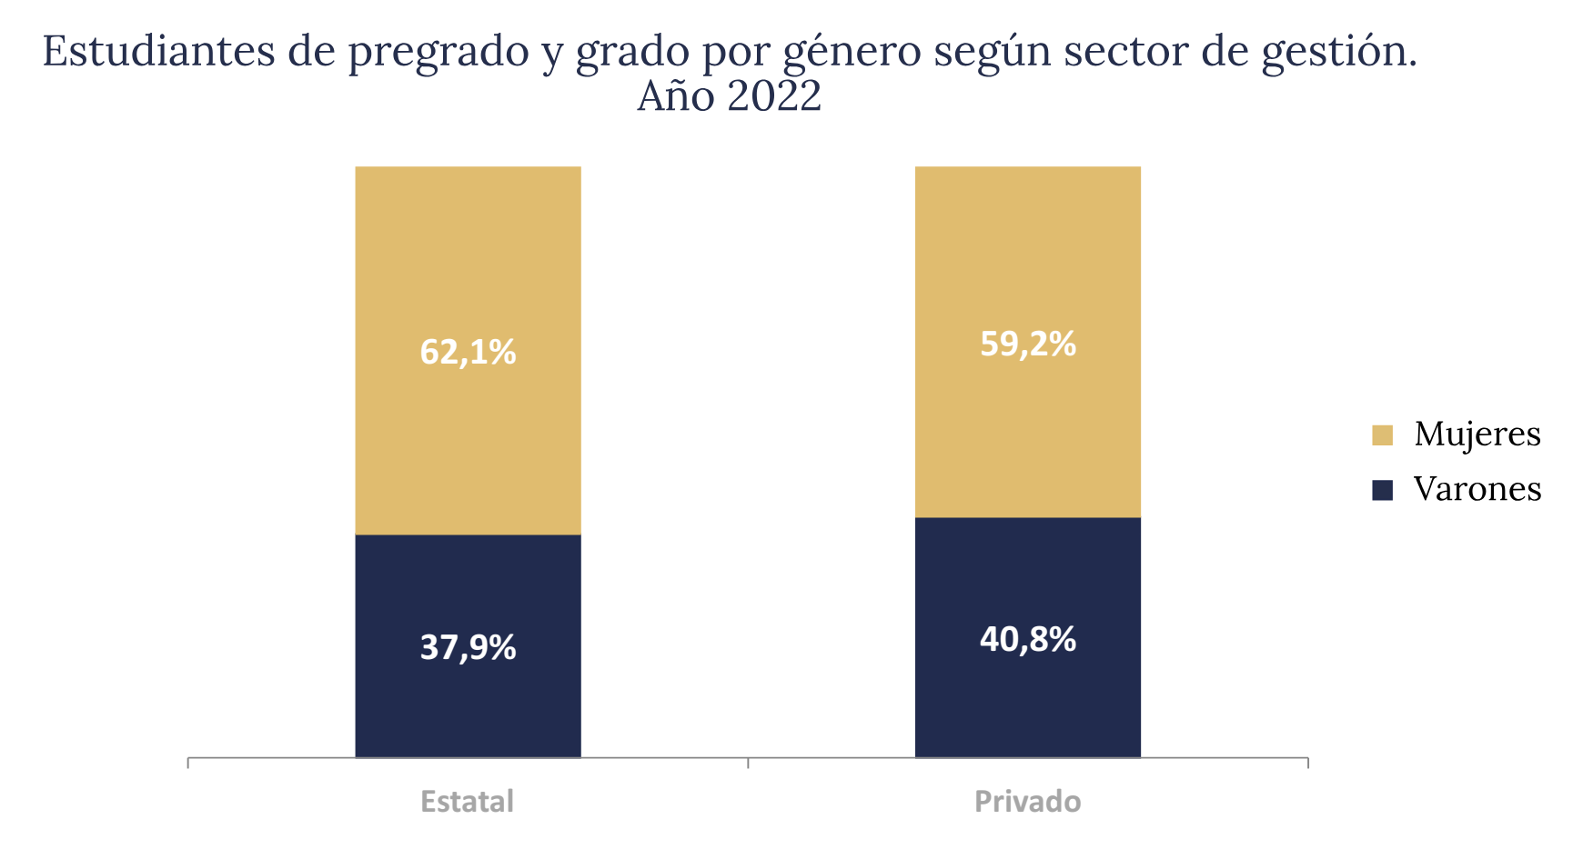

Los datos sobre la población estudiantil de posgrado de 2022 muestran que la mayoría realiza su actividad académica en instituciones universitarias estatales. El 73,7% de los estudiantes, el 62,4% de los nuevos inscritos y el 59,5% de los graduados de posgrado se registran en dicho sector de gestión. Se observa que la rama de estudio más elegida por los nuevos inscritos de posgrado en ambos sectores de gestión es Ciencias Sociales, seguida por Ciencias Humanas y Ciencias de la Salud. Las Ciencias Aplicadas y las Ciencias Básicas, en cambio, son las ramas menos elegidas. Mientras que el 9,5% de los nuevos inscritos de posgrado en instituciones universitarias estatales ingresan en ofertas de Ciencias Aplicadas, solo el 2,8% de los nuevos inscritos de posgrado de instituciones privadas optan por esta rama de estudio. En el caso de las Ciencias Básicas, aunque es la rama de estudio menos elegida en ambos sectores de gestión, en el subsector privado solo el 0,1% opta por esta rama.

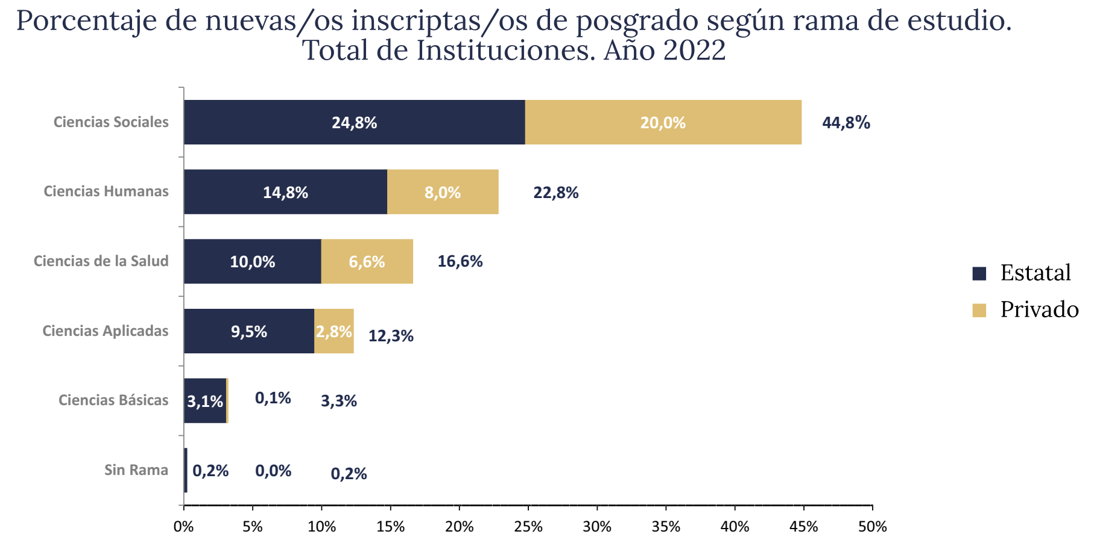

## 4.2.3 Psicográficas

Dentro del segmento de estudiantes de ciencias económicas además del origen como estatal y privado a la vez se seleccionan en universidades pequeñas de hasta 10.000 estudiantes, instituciones universitarias medianas entre 10.001 y 50.000 alumnos y universidades grandes de más de 50.000 estudiantes como por ejemplo la Universidad de Buenos Aires o Universidad Argentina de la Empresa

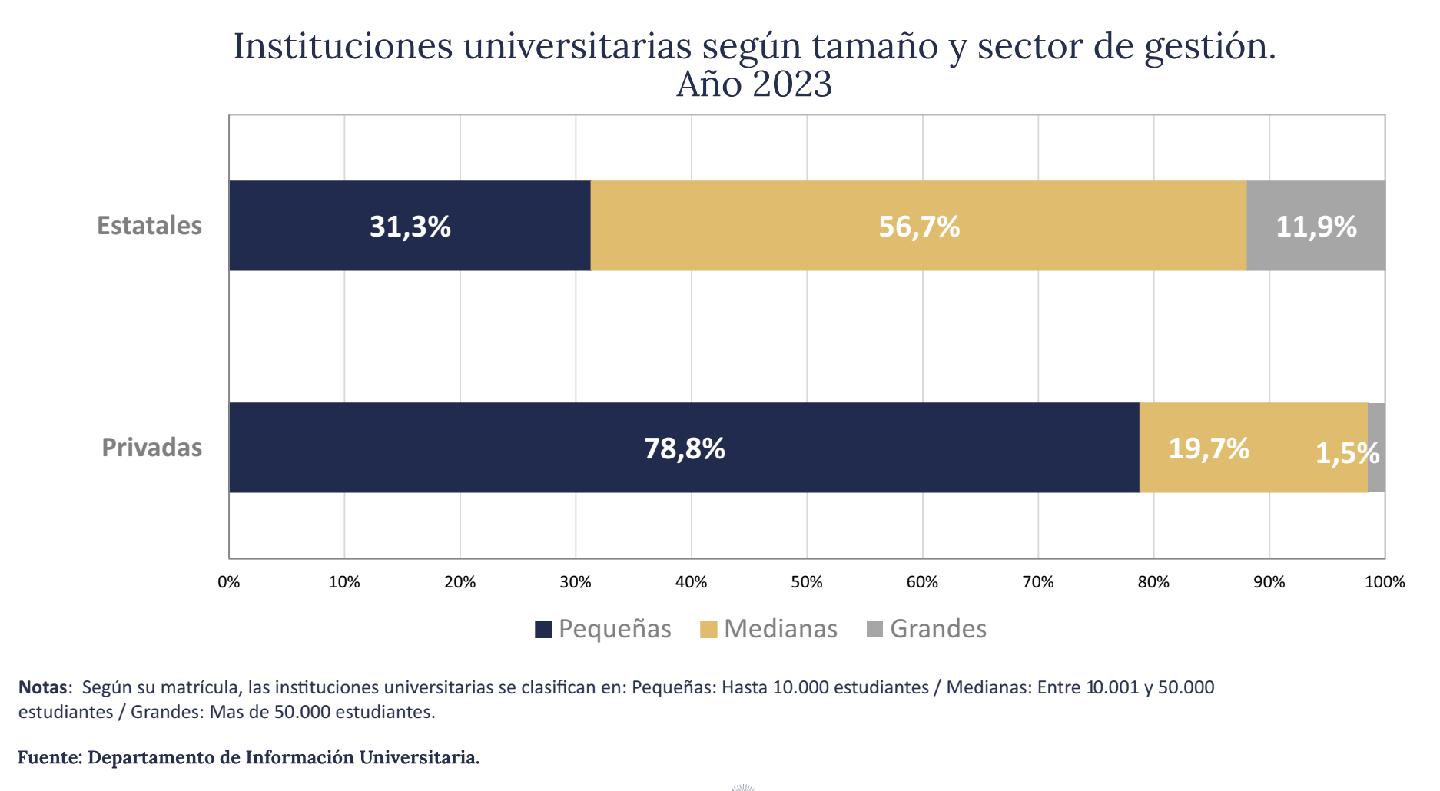

Dentro de la distinción de estudiantes de ciencias económicas podemos separar por donde ellos asisten como instituciones públicas y privadas, nacionales, provinciales o municipales, como así también cual es la modalidad de estudio de estos, presencial o a distancia.

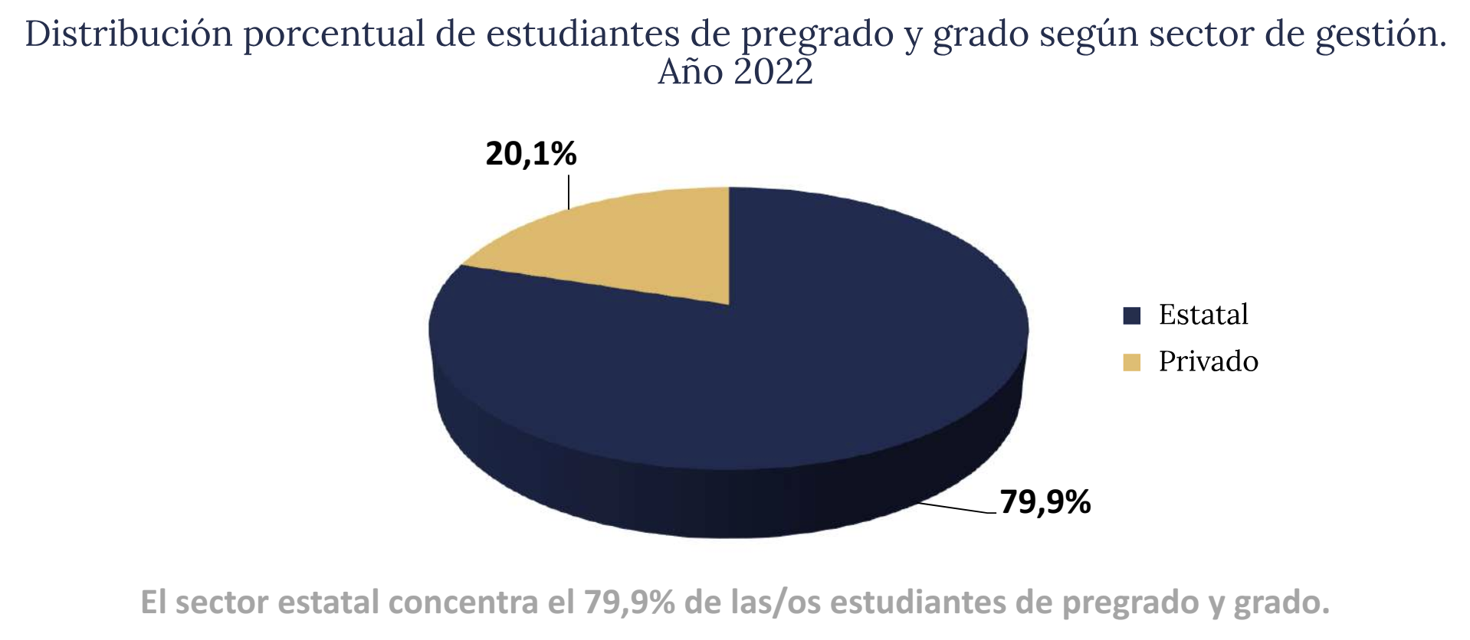

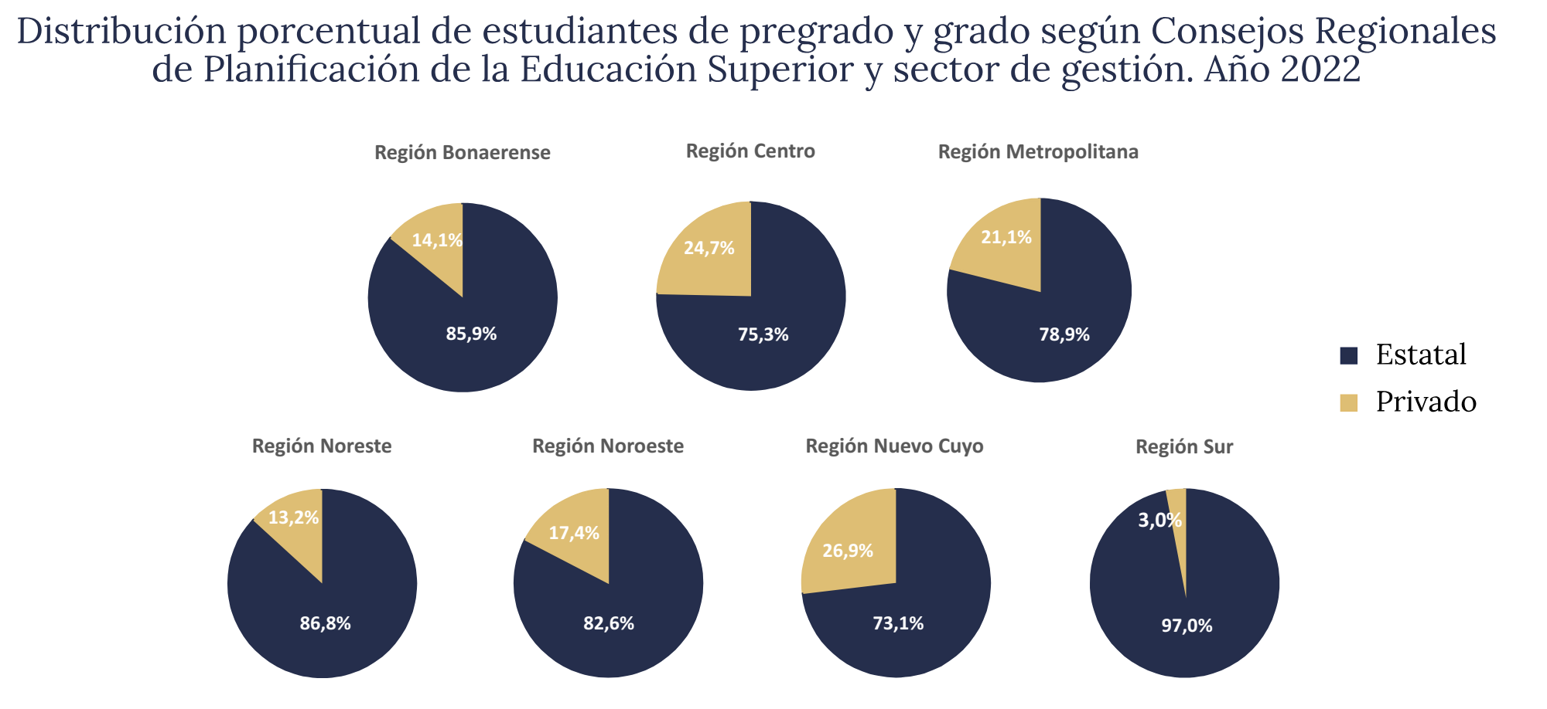

## 4.2.4 Beneficios

Los estudiantes de ciencias económicas necesitan una fuente confiable de información orientado a negocios, inversiones y finanzas para mantenerse actualizados a la situación actual. Prensa Verificada AR ofrece servicios de valoraciones en las cuales les da mayor veracidad y credibilidad a las noticias que se publican. Actualmente hay una baja en la confianza en las noticias en la región como observamos en el siguiente grafico según el informe del Instituto Reuters.

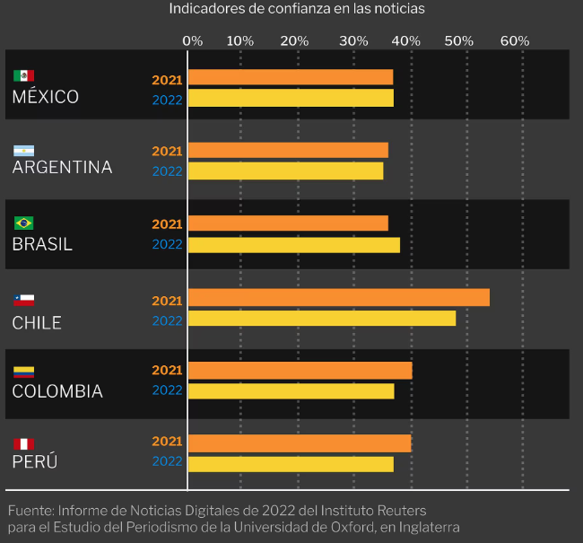

La relación precio-calidad de las noticias que se ofrecen resulta ser muy atractivo por el beneficio que nos brinda el contenido de la plataforma junto con la diversidad de contenido. Podemos diferencias aquellos estudiantes que solo buscan mantenerse informados de los que ya se encuentran trabajando y utilizan la información para sus tareas diarias en su ámbito laboral. Una gran parte de estudiantes son aquellos que estudian y trabajan, y en base a las estadísticas presentada en los puntos anteriores son aquellos que lideran en los diferentes carreras de estudio.

## 4.2.4 Tasa de uso

Principalmente vamos a tener un mercado de consumidores como es el de los estudiantes de ciencias económicas y en base a factores como la frecuencia de acceso, la duración de las sesiones y el tipo de contenido consumido que proporcionan una visión detallada de cómo los usuarios interactúan con el portal. Podemos enfocarnos en recomendar contenido acorde al usuario que está consumiendo y posibles temas de interés.

Por otro lado, nuestro segmento secundario, igual de importante, va a ser el de los autores que van a generar el contenido de las noticias del portal. Van a brindar su conocimiento, apreciación e información de las situaciones actuales. Y así también, nuestra red de profesionales que va agregar valoraciones a las publicaciones realizadas por los autores.

# 4.3 Mercado meta

La estrategia de mercado meta establecida por Prensa Verificada AR posee un carácter

concentrado que se enfoca en estudiantes de ciencias económicas para todo Latinoamérica. Estos estudiantes buscan principalmente fuentes confiables que les sirva para su negocio e inversiones, además de noticias democratizadas y transparentes que tengan el aval de profesionales de diferentes áreas.

Dentro de este mercado hace énfasis el mercado argentino, del cual tenemos información sobre un total de 137 instituciones universitarias en el territorio argentino, compuesto por 69 privadas y 68 nacionales o provinciales. Lo que nos da un total de casi 3 millones de alumnos de todas las carreras, contando con los inscriptos en el año 2023.

En base a esta información, podemos estimar que, de los 2,7 millones de alumnos, 450 mil alumnos pertenecen a carreras de ciencias económicas. Este cálculo se generó en base a los 33,6% de carreras sociales, que tiene economía, contador, derecho, y otras más, junto con el 11% de anotados al CBC de facultad de economía de funciona como principal muestra. Relacionado con el punto anterior, más del 40% del total de alumnos de la población total trabaja, y de los que trabajan el 19% son de las carreras de ciencias económicas, por lo que nos daría un aproximado de 205 mil alumnos trabajadores con capacidad de pagar la suscripción de nuestra plataforma. Si oscilamos el precio de las suscripciones entre 7 mil y 9 mil pesos, nos generaría ingresos por 1.640 millones de pesos mensuales.

5. Estrategia

# 5.1 Matriz Atractivo de la Industria / Fortalezas del Negocio

**-Atractivo de la Industria**

|  |  |  |  |
| --- | --- | --- | --- |
| **Evaluación general de la industria** | **ATRACTIVO ESCASO** | **ATRACTIVO MEDIO** | **ATRACTIVO ELEVADO** |
| Evaluación general |  |  |  |

**-Fortaleza del Negocio**

|  |  |  |  |  |
| --- | --- | --- | --- | --- |
| **Fortaleza del negocio** | **FORTALEZA BAJA** | **FORTALEZA MEDIA** | | **FORTALEZA ALTA** |
| Evaluación general |  | |  |  |

Teniendo en cuenta en análisis de los puntos anteriores, en la Matriz Atractivo de la Industria-Fortaleza del Negocio nos encontramos en el siguiente lugar:

|  |  |  |  |  |
| --- | --- | --- | --- | --- |
| **Atractivo Industria** | | | | |
| **Fortaleza del Negocio** |  | **Alta** | **Media** | **Baja** |
| **Alta** | * Crecimiento * Búsqueda de Predominio * Maximizar la inversión | * Identificar segmentos de crecimiento * Invertir fuertemente * Mantener la posición en otras partes | * Mantener la posición general * Buscar flujo de fondos * Invertir a nivel de mantenimiento |
| **Media** | * Evaluar potencial para el liderazgo a través de la segmentación * Identificar debilidades * Fortalecerse | * **Identificar los segmentos de crecimientos** * **Especializarse** * **Invertir en forma selectiva** | * Eliminar líneas * Minimizar la inversión * Posicionarse para restructuración |
| **Baja** | * Especializarse * Buscar nichos * Considerar Abastecimiento | * Especializarse * Buscar nichos * Considerar la salida | * Confiar en la calidad estadista del líder * Atacar a los generadores de efectivo de los competidores * Salida y Abandono oportuno |

De acuerdo al resultado obtenido de la Matriz Atractivo de la Industria-Fortaleza del Negocio Prensa Verificada AR se concentrará en identificar los segmentos de crecimiento para lograr una mayor participación allí. También buscará especializarse en la agilidad, capacidad tecnológica y optimización en las publicaciones de las notas, como así sus valoraciones y el proceso de verificación de profesionales. Por último, invertirá de forma selectiva en tecnología y marketing para establecer una comunicación eficiente y aumentar la visualización de la marca, como también ofrecer un servicio de mejor calidad.

# 5.2 Programas generales de acción

## 5.2.1 Estrategia de Administración

|  |  |
| --- | --- |
| **Programa General de Administración** | |
| **Descripción** | El programa general de acción de administración tiene como objetivo garantizar un funcionamiento eficiente y efectivo de las áreas clave de Prensa Verificada AR, abarcando la compra de insumos, venta, pago a proveedores, cobranzas y gestión de capital humano. |
| **Directivo responsable** | Gerente de Administración |
| **Indicadores claves para el control de gestión** | * Rentabilidad: se pretende que la relación total de costos / total de ventas (de suscripciones) sea menor a 0,70. * Eficiencia del proceso de cobranza: se pretende que el monto pagos recibidos / monto de facturación total sea menor a 0.20. * Tiempo promedio del ciclo de compra: tiempo transcurrido desde la identificación de la necesidad de compra hasta la recepción de los mismos. * Índice de rotación de personal de la empresa. |
| **Fecha de Inicio y Fin** | Inicio: Noviembre 2024 – Fin: Noviembre 2027 |

## 5.2.2 Estrategia de Servicios

|  |  |
| --- | --- |
| **Programa General de Servicios** | |
| **Descripción** | El programa general de acción de servicios tiene como objetivo establecer estrategias que permitan el eficiente funcionamiento del servicio, así como el control de calidad del mismo y los servicios de apoyo y soporte. |
| **Directivo responsable** | Gerente de servicios |
| **Indicadores claves para el control de gestión** | * Efectividad del servicio: se mide teniendo en cuenta cantidad de horas en funcionamiento / cantidad de horas de caída de servicio. * Duración promedio de uso de la plataforma por cada usuario registrado (mínimo desviación de 15 minutos diarios) * Incremento de alianzas estratégicas con instituciones: ratio de publicaciones en conjunto con las instituciones / total de publicaciones (desviación permitida máxima 30%). * Índice de satisfacción del usuario: se deberá analizar encuestas de satisfacción de los usuarios y la cantidad de usuarios satisfechos / cantidad de usuarios encuestados debe ser mayor o igual a 0,8 |
| **Fecha de Inicio y Fin** | Inicio: Noviembre 2024 – Fin: Noviembre 2027 |

## 5.2.3 Estrategia de Tecnología

|  |  |
| --- | --- |
| **Programa General de Tecnología** | |
| **Descripción** | El programa general de acción de tecnología tiene como objetivo gestionar de manera eficiente los recursos tecnológicos, garantizando un adecuado funcionamiento de la plataforma y promoviendo la innovación tecnológica en todos los aspectos del negocio. |
| **Directivo responsable** | Gerente de tecnología |
| **Indicadores claves para el control de gestión** | * Tiempo de respuesta del sistema: se mide con el tiempo promedio de respuesta del sistema y tiene como objetivo proporcionar una experiencia de usuario fluida y eficiente. * Total de incidencias técnicas reportadas Se deberán controlar para minimizar el número de incidencias técnicas para garantizar un funcionamiento estable y confiable de la plataforma. * Cantidad de dinero ahorrado desplegando en la nube y optimización de cómputo. El principal objetivo es desplegar una aplicación con metodologías de integración y despliegue continuo multi-ambientes que tenga los costos balanceados. * Disponibilidad del sistema: Tiempo de disponibilidad del sistema / Tiempo total. Se busca mantener una alta disponibilidad del sistema para asegurar que los usuarios puedan acceder y utilizar la plataforma sin interrupciones * Disponibilidad del sistema de VPN: Tiempo en el que la configuración esta funcionando para que los empleados puedan conectarse al sistema desde sus hogares y trabajar en un ambiente seguro. |
| **Fecha de Inicio y Fin** | Inicio: Noviembre 2024 – Fin: Noviembre 2027 |

## 5.2.4 Estrategia de Marketing

|  |  |
| --- | --- |
| **Programa General de Marketing** | |
| **Descripción** | El programa general de acción de marketing tiene como objetivo promover la visibilidad de la empresa, generar demanda y fomentar relaciones sólidas con los lectores, verificadores y autores. Se enfoca en estrategias de marketing digital, publicidad y relaciones públicas para llegar a los clientes objetivo y posicionar a Prensa Verificada AR dentro del mercado de las noticias. |
| **Directivo responsable** | Gerente de marketing |
| **Indicadores claves para el control de gestión** | * Retorno de inversión en marketing: Ingresos generados por marketing / costo total del marketing. * Nivel de participación en redes sociales se busca incrementar el nivel de participación en las redes sociales para fortalecer la comunidad en línea y promover la interacción con los seguidores. Se mide con el aumento de seguidores e interacciones. * Índice de fidelización de usuarios: Cantidad de usuarios que renuevan suscripciones / Total de usuarios (objetivo > 80%) |
| **Fecha de Inicio y Fin** | Inicio: Noviembre 2024 – Fin: Noviembre 2027 |

## 5.2.5 Estrategia Comercial

|  |  |
| --- | --- |
| **Programa General Comercial** | |
| **Descripción** | El programa específico de acción para la venta y postventa tiene como objetivo maximizar la adquisición y retención de suscriptores mediante estrategias comerciales eficaces. |
| **Directivo responsable** | Gerente Comercial |
| **Indicadores claves para el control de gestión** | * Suscripciones totales: Suma de todas las suscripciones realizadas durante el período. * Grado de satisfacción del cliente: se mide con el número de clientes satisfechos / número total de clientes encuestados. Se busca lograr un alto nivel de satisfacción del cliente para fortalecer las relaciones y fomentar la fidelidad. * Porcentaje de participación en el mercado: se mide tomando las Ventas de suscripciones de Prensa Verificada AR / Ventas de suscripciones totales del mercado. * Porcentaje de cumplimiento de metas de ventas: se mide con el número de metas de suscripciones alcanzadas / Número total de metas establecidas |
| **Fecha de Inicio y Fin** | Inicio: Noviembre 2024 – Fin: Noviembre 2027 |

## 5.2.6 Matriz FODA - Planes generales de acción

|  |  |  |  |  |  |  |
| --- | --- | --- | --- | --- | --- | --- |
|  |  | Programas generales de acción | | | | |
|  |  | A  D  M  I  N  I  S  T  R  A  C  I  Ó  N | S  E  R  V  I  C  I  O | T  E  C  N  O  L  O  G  Í  A | M  A  R  K  E  T  I  N  G | C  O  M  E  R  C  I  A  L |
| F | Utilización de tecnología de última generación. |  |  | X |  |  |
| Generar recomendaciones por inteligencia artificial. |  | X | X | X |  |
| Diversidad de fuentes y perspectivas. |  | X |  | X | X |
| Alcance de servicio con enfoque especifico | X | X |  |  |  |
| O | Diversificación de fuentes de información. | X |  |  |  | X |
| Acceso a audiencias globales |  |  | X | X |  |
| Utilización de inteligencia artificial y análisis de datos |  | X | X |  |  |
| Flexibilidad y agilidad en la adaptación a cambios en el mercado. |  | X |  |  | X |
| Avance tecnológico y expansión del comercio electrónico. | X |  | X |  |  |
| Competencia intensa en el mercado de noticias |  |  |  | X | X |
| D | Menor alcance en el mercado. | X |  |  |  | X |
| Menor reconocimiento periodístico |  | X |  | X |  |
| Baja presencia en redes |  |  |  | X |  |
| Pocos escritores |  |  |  | X | X |
| A | Falta de confianza en los medios de comunicación. |  | X |  | X |  |
| Dificultad en el modelo de negocio publicitario. | X |  |  | X |  |
| Inestabilidad macroeconómica y alta inflación. | X |  |  |  |  |
| Desafíos políticos y económicos. | X |  |  | X |  |
| Control de plataformas monopólicas. | X |  | X |  |  |

# 5.3 Programas específicos de acción

## 5.3.1 Programa específico de Administración

|  |
| --- |
| **Administración** |
| 1 - Ventas 2 - Compras 3 - Pagos y cobranzas 4 - Gestión contable y de Recursos Humanos |

|  |  |
| --- | --- |
| **Programa Específico de Ventas** | |
| **Descripción** | El programa específico de acción de ventas tiene como objetivo impulsar y optimizar el proceso de ventas, asegurando la generación de ingresos y la satisfacción del cliente. |
| **Tareas** | 1. Recibir solicitudes de suscripción por parte del cliente. 2. Verificar el listado de precios y promociones. 3. Actualizar listado de clientes. 4. Revisión y aprobación de la suscripción. 5. Realizar la facturación de la orden de venta. 6. Envío de facturación. 7. Registro y archivo de facturación. 8. Generación de informes de ventas y facturación. |
| **Responsable** | Gerente de administración |
| **Equipo de Trabajo** | * Administrativo de ventas (1, 2, 3, 5, 6). * Jefe Administrativo (4, 7, 8) |
| **Indicadores** | * Rentabilidad del servicio, sobre el total de ventas. * Valor promedio de ventas por cliente: (Ingresos totales / Número de clientes). * Tiempo promedio del ciclo de ventas: Tiempo transcurrido desde el inicio del proceso hasta el cierre de la venta. * Nivel de satisfacción del cliente: (Suscripciones totales - Cancelaciones) / Ventas totales |
| **Fecha Inicio / Fin** | Inicio: Noviembre 2024 – Fin: Noviembre 2027 |

|  |  |
| --- | --- |
| **Programa Específico de Compras** | |
| **Descripción** | El programa específico de acción de compras tiene como objetivo garantizar un proceso eficiente y efectivo de adquisición de insumos y materiales de oficina. |
| **Tareas** | 1. Detectar necesidades de compras. 2. Solicitar cotizaciones. 3. Evaluar y seleccionar proveedores. 4. Generar órdenes de compra. 5. Recepción de la compra 6. Control y monitoreo de la compra. |
| **Responsable** | Gerente de administración |
| **Equipo de Trabajo** | * Analista de compras (1, 2, 4 y 5) * Jefe Administrativo (3 y 6) |
| **Indicadores** | * Desviación del presupuesto: se compara el presupuesto asignado contra el total gastado. * Tiempo de ciclo de compra: Tiempo transcurrido desde la detección de la necesidad de compra hasta la recepción de los mismos. |
| **Fecha Inicio / Fin** | Inicio: Noviembre 2024 – Fin: Noviembre 2027 |

|  |  |
| --- | --- |
| **Programa Específico de Pagos y Cobranzas** | |
| **Descripción** | El programa específico de Pagos y cobranzas tiene como objetivo detallar los procedimientos y tareas relacionados con los pagos a proveedores y la gestión de cobranzas. |
| **Tareas** | Gestión de pagos a proveedores:   1. Verificar y registrar las facturas recibidas de los proveedores. 2. Autorizar y generar órdenes de pago. 3. Realizar de pago a los proveedores 4. Realizar seguimiento de estado de los pagos 5. Generación de informe de los pagos realizados   Gestión de cobranzas:   1. Controlar las ventas realizadas. 2. Emitir facturas a los clientes. 3. Enviar facturas a los clientes. 4. Realizar un seguimiento de las suscripciones pendientes a cobrar. 5. Anular cobros mal realizados. 6. Generación de informes contables. |
| **Responsable** | Gerente de Administración |
| **Equipo de Trabajo** | * Analista de pagos (Pagos 1,3 y 4). * Analista de contabilidad (Cobranzas 1,2,3 y 4). * Jefe Administrativo (Pagos 2 y 5, Cobranzas 5 y 6) |
| **Indicadores** | * Índice de Cumplimiento de Pagos a Proveedores: Monto total de pagos realizados a proveedores / Monto total de facturas recibidas de proveedores. * Promedio de cobros por día: Saldo promedio de cuentas por cobrar / Ventas diarias promedio. * Promedio de cobros por mes: Saldo promedio de cuentas por cobrar / Ventas mensuales promedio. * Desvío de fechas de pago: se compara las fechas de pago pactadas contra las fechas de efectivas de pago. * Cantidad de clientes morosos |
| **Fecha Inicio / Fin** | Inicio: Noviembre 2024 – Fin: Noviembre 2027 |

|  |  |
| --- | --- |
| **Programa Específico de Gestión Contable y de Recursos Humanos** | |
| **Descripción** | El programa específico de gestión contable y recursos humanos tiene como detallar y mantener los procedimientos administrativos relacionado al capital humano de la empresa como es la gestión contable y liquidación de sueldo de todos sus colaboradores. |
| **Tareas** | Gestión contable:   1. Elaboración de libro diario y mayor. 2. Liquidación de impuestos. 3. Control de presencialidad y ausencias. 4. Ajustes por inflación 5. Liquidación de sueldo. 6. Elaboración de balances financieros 7. Generación de informes contables.   Gestión de recursos humanos:   1. Detectar necesidad de nuevo colaborador. 2. Evaluar nueva necesidad de recurso con encargado de área. 3. Realizar estudio de mercado del puesto y salarios actuales. 4. Ejecutar estrategias de hunting de recursos humanos 5. Entrevistar al candidato. 6. Contratar nuevo recurso. 7. Realizar onboarding del nuevo empleado. 8. Seguimiento de desempeño durante el tiempo de evaluación. 9. Mover empleado a planta permanente o despedirlo. 10. Generación de informes del proceso de selección. |
| **Responsable** | Gerente de administración |
| **Equipo de Trabajo** | * Analista de Contabilidad (Contable 1, 2, 3, 5 y 6) * Analista de relaciones laborales (Recursos humanos 1, 3, 4, 5, 6, 7, 8) * Jefe Administrativo (Contable 4 y 7, Recursos humanos 2, 9 y 10) |
| **Indicadores** | * Balance de los libros diarios y libro mayor. * Rentabilidad. * Evaluaciones de clima de la empresa * Evaluaciones de desempeño de los colaboradores. * Índices de rotación de personal: Cantidad de puestos cubiertos/ Cantidad de puestos a cubrir * Índices de presentismo: Cantidad de días presente/ Cantidad de días ausente. |
| **Fecha Inicio / Fin** | Inicio: Noviembre 2024 – Fin: Noviembre 2027 |

## 5.3.2 Programa específico de Servicio

|  |
| --- |
| **Servicio** |
| 1 – Desarrollo de la plataforma  2 – Alianzas estratégicas  3 – Auditorias  4 – Soporte |

|  |  |
| --- | --- |
| **Programa Específico de Desarrollo de la plataforma** | |
| **Descripción** | El programa específico de acción para el desarrollo de una plataforma de noticias tiene como objetivo crear un portal eficiente y dinámico para la publicación y difusión de noticias, permitiendo una experiencia de usuario optimizada y el acceso rápido a la información. |
| **Tareas** | 1. Definir los requerimientos del proyecto. 2. Diseñar la interfaz de usuario. 3. Desarrollar la arquitectura del sistema. 4. Programar y desarrollar el backend y frontend. 5. Realizar pruebas de funcionalidad y usabilidad. 6. Implementar medidas de seguridad. 7. Lanzamiento y despliegue de la plataforma. 8. Monitoreo y mantenimiento continuo. |
| **Responsable** | Gerente de Servicios |
| **Equipo de Trabajo** | * Desarrollador de software (3 y 4) * Diseñador (1, 2) * QA (5) * Especialista en Infraestructura (3, 6, 7 y 8) |
| **Indicadores** | * Tiempo de desarrollo: Tiempo transcurrido desde el inicio del proyecto hasta el lanzamiento de la plataforma. * Número de errores reportados: Cantidad de errores identificados y corregidos durante las fases de prueba. * Desempeño del sistema: Tiempo de carga y respuesta de la plataforma bajo diferentes condiciones de uso. * Nivel de satisfacción del usuario: Feedback y puntuación de los usuarios respecto a la experiencia de uso de la plataforma. * Índice de disponibilidad del sistema: Porcentaje de tiempo en el que la plataforma está inoperativa / tiempo disponible para los usuarios. |
| **Fecha Inicio / Fin** | Inicio: Noviembre 2024 – Fin: Noviembre 2027 |

|  |  |
| --- | --- |
| **Programa Específico de Alianzas estratégicas** | |
| **Descripción** | El programa específico de acción para alianzas estratégicas con universidades y centros de investigación tiene como objetivo establecer colaboraciones mutuamente beneficiosas que impulsen la innovación, la investigación y el desarrollo académico, así como el intercambio de conocimientos y recursos. |
| **Tareas** | 1. Identificar y seleccionar universidades y centros de investigación clave. 2. Establecer contacto inicial y propuestas de colaboración. 3. Definir áreas de interés y objetivos comunes. 4. Negociar y formalizar acuerdos de colaboración. 5. Planificar y ejecutar proyectos conjuntos. 6. Facilitar el intercambio de recursos, conocimientos y personales. 7. Monitorear y evaluar el progreso de las alianzas. 8. Generar informes de resultados y mejores prácticas. |
| **Responsable** | Gerente de Servicios |
| **Equipo de Trabajo** | * Analista de alianzas estratégicas (1, 2, 3, 4 , 5 y 6) * Asesor legal (2) * Jefe de contenido (6 y 8) |
| **Indicadores** | * Número de alianzas formadas: Cantidad de acuerdos formalizados con universidades y centros de investigación. * Índice de intercambio de conocimientos: Cantidad de publicaciones realizados conjuntamente / Cantidad de publicaciones totales. * Nivel de satisfacción de los socios: Feedback y puntuación de las universidades y centros de investigación respecto a la colaboración. * Retorno de inversión (ROI): Evaluación del valor y beneficios obtenidos en comparación con los recursos invertidos en las alianzas. |
| **Fecha Inicio / Fin** | Inicio: Noviembre 2024 – Fin: Noviembre 2027 |

|  |  |
| --- | --- |
| **Programa Específico de Auditorias** | |
| **Descripción** | El programa específico de acción para la auditoría de contenido de publicaciones de noticias tiene como objetivo garantizar la precisión, la ética y la calidad de las noticias publicadas. Esto incluye asegurar el cumplimiento de los estándares editoriales y evitar errores en las publicaciones. |
| **Tareas** | 1. Definir los criterios y estándares de auditoría. 2. Seleccionar y capacitar al equipo de auditores. 3. Recopilar y revisar muestras representativas de publicaciones de noticias. 4. Evaluar el cumplimiento de las políticas editoriales y éticas. 5. Identificar y documentar errores o inconsistencias. 6. Realizar informes de auditoría y recomendaciones. 7. Implementar medidas correctivas y preventivas. 8. Monitorear continuamente la calidad del contenido publicado. |
| **Responsable** | Gerente de Servicios |
| **Equipo de Trabajo** | * Auditores de contenido (4, 5 y 8) * Jefe de contenido (1, 2, 3, 6 y 7) |
| **Indicadores** | * Tasa de error en publicaciones: Porcentaje de noticias con errores detectados en las auditorías. * Tiempo de corrección: Tiempo promedio desde la identificación de un error hasta su corrección pública. * Cumplimiento de estándares editoriales: Nivel de adhesión a las políticas y directrices editoriales establecidas. * Índice de satisfacción del lector: Feedback y puntuación de los lectores respecto a la precisión y calidad de las noticias. * Índice cantidad de rectificaciones publicadas como resultado de las auditorías: Cantidad de correcciones y aclaraciones emitidas por publicaciones / Cantidad de publicaciones totales. * Frecuencia de auditorías: Número de auditorías realizadas en un período determinado. |
| **Fecha Inicio / Fin** | Inicio: Noviembre 2024 – Fin: Noviembre 2027 |

|  |  |
| --- | --- |
| **Programa Específico de Soporte** | |
| **Descripción** | El plan de acción específico de soporte tiene como objetivo brindar un servicio de atención al cliente eficiente y efectivo, asegurando la satisfacción y fidelización de los clientes |
| **Tareas** | 1. Implementar canales de comunicación efectivos para atender consultas y solicitudes de los clientes. 2. Realizar seguimiento de tickets o incidencias. 3. Responder rápidamente a las consultas y solicitudes de los clientes. 4. Brindar asistencia técnica y orientación a los clientes en el uso de la plataforma. 5. Recopilar y analizar el feedback de los clientes para identificar áreas de mejora en el servicio de soporte. 6. Generar reportes de calidad y rendimiento del equipo de soporte y la atención brindada. |
| **Responsable** | Gerente de Servicios (1,5,6) |
| **Equipo de Trabajo** | * Empleado de soporte (2,3,4) |
| **Indicadores** | * Tiempo promedio de respuesta: Medir el tiempo promedio que toma responder a las consultas de los clientes. El objetivo es mantener un tiempo de respuesta inferior a 48 horas. * Índice de satisfacción del cliente: Realizar encuestas periódicas a los clientes para evaluar su nivel de satisfacción con el servicio de soporte. El objetivo es mantener un índice de satisfacción superior al 80%. * Resolución en primera instancia: Medir la cantidad de problemas o consultas que se resuelven en la primera interacción con el cliente. * Porcentaje de tickets pendientes o vencidos: tickets pendientes + tickets vencidos / tickets totales |
| **Fecha Inicio / Fin** | Inicio: Noviembre 2024 – Fin: Noviembre 2027 |

## 5.3.3 Programa específico de Tecnología

|  |
| --- |
| **Tecnología** |
| 1 – Configuración de VPN 2 – Despliegue de aplicaciones |

|  |  |
| --- | --- |
| **Programa Específico de Configuración de VPN** | |
| **Descripción** | El programa específico de acción para la configuración de VPN tiene como objetivo establecer conexiones seguras y privadas para los usuarios, asegurando la protección de datos y la privacidad en línea. Esto incluye la planificación, implementación, soporte y mantenimiento continuo de la infraestructura de VPN. |
| **Tareas** | 1. Definir políticas y procedimientos para la configuración de VPN. 2. Seleccione el software y hardware adecuados para la implementación de VPN. 3. Configurar los servidores VPN y la infraestructura de red necesaria. 4. Crear y gestionar cuentas de usuarios VPN. 5. Proporcionar instrucciones y soporte para la configuración de clientes VPN en dispositivos de usuario. 6. Monitorear el rendimiento y la seguridad de las conexiones VPN. 7. Implementar y actualizar las políticas de seguridad para la VPN. 8. Realizar auditorías regulares de seguridad y rendimiento de la VPN. 9. Solucionar problemas técnicos relacionados con la conexión VPN. 10. Documentar el proceso y las mejores prácticas para la configuración y uso de la VPN. |
| **Responsable** | Gerente de Tecnología |
| **Equipo de Trabajo** | * Especialista en Infraestructura (1, 2, 3, 7, 8 y 10). * Operador NOC (4, 5, 6 y 9) |
| **Indicadores** | * Tasa de conexión exitosa: Porcentaje de intentos de conexión VPN que son exitosos. * Tiempo de configuración: Tiempo promedio requerido para configurar una nueva cuenta de usuario VPN. * Tiempo de respuesta del soporte: Tiempo promedio de respuesta a consultas y problemas de los usuarios de la VPN. * Tasa de problemas resueltos: Porcentaje de problemas técnicos relacionados con la VPN resueltos de manera satisfactoria. * Disponibilidad del servicio: Porcentaje de tiempo en el que la VPN está operativa y accesible. * Número de usuarios activos: Cantidad de usuarios que utilizan la VPN en un período específico. |
| **Fecha Inicio / Fin** | * Inicio: Noviembre 2024 – Fin: Noviembre 2027 |

|  |  |
| --- | --- |
| **Programa Específico de Despliegue de aplicaciones** | |
| **Descripción** | El programa específico de acción para el despliegue de aplicaciones en producción sobre un proveedor de nube tiene como objetivo asegurar un proceso eficiente y seguro de implementación de aplicaciones en un entorno de nube. Esto incluye la planificación, configuración, monitoreo y optimización de los recursos en la nube para garantizar la disponibilidad y el rendimiento óptimo de las aplicaciones. |
| **Tareas** | 1. Seleccione el proveedor de nube adecuado. 2. Configurar la infraestructura de nube necesaria. 3. Desarrollar y documentar el plan de implementación. 4. Realizar pruebas de predespliegue en un entorno de prueba. 5. Desplegar la aplicación en el entorno de producción. 6. Configurar el monitoreo y las alertas de rendimiento. 7. Implementar medidas de seguridad y copias de seguridad. 8. Optimizar el rendimiento y los costos de la infraestructura en la nube. 9. Realizar un monitoreo continuo y ajustes necesarios. 10. Documentar el proceso y las lecciones aprendidas. |
| **Responsable** | Gerente de Tecnología |
| **Equipo de Trabajo** | * Especialista en Infraestructura (1, 2, 3, 4, 5, 7 y 8). * Operador NOC (6, 9 y 10) |
| **Indicadores** | * Tiempo de implementación: Tiempo transcurrido desde el inicio del despliegue hasta la disponibilidad completa en producción. * Disponibilidad del sistema: Porcentaje de tiempo en el que la aplicación está operativa y accesible. * Tiempo de inactividad no planificado: Tiempo acumulado de interrupciones inesperadas del servicio. * Nivel de uso de recursos en la nube: Medición de la eficiencia en el uso de recursos como CPU, memoria y almacenamiento. * Costo de la infraestructura en la nube: Gastos asociados al uso de servicios de nube en relación con el presupuesto. * Frecuencia de incidencias post-despliegue: Número de problemas o errores reportados después del despliegue en producción. * Nivel de satisfacción del usuario: Feedback y puntuación de los usuarios respecto al rendimiento y disponibilidad de la aplicación. |
| **Fecha Inicio / Fin** | * Inicio: Noviembre 2024 – Fin: Noviembre 2027 |

## 5.3.4 Programa específico de Marketing

|  |
| --- |
| **Marketing** |
| 1 - Servicios 2 - Precio 3 - Promoción |

|  |  |
| --- | --- |
| **Programa Específico de Servicios** | |
| **Descripción** | El plan de acción específico de servicios tiene como objetivo promover y posicionar los servicios de la plataforma de manera efectiva, generando demanda y fidelizando a los clientes existentes |
| **Tareas** | 1. Elaborar un plan de marketing digital. 2. Comunicar a través de las redes sociales los servicios que ofrece la empresa. 3. Crear las piezas publicitarias sobre los servicios. 4. Implementar estrategias de SEO y la generación de contenido relevante. 5. Medir y analizar los resultados de las acciones de marketing, |
| **Responsable** | Gerente de Marketing |
| **Equipo de Trabajo** | * Analista de Marketing (1, 2, 3 y 4) * Jefe de Markerting (1, 6) |
| **Indicadores** | * Índice de retención de clientes El objetivo es mantener un alto índice de retención superior al 80%. * Incremento de la visibilidad de la marca: Se pretende un aumento mensual del 5% de los seguidores en redes sociales |
| **Fecha Inicio / Fin** | * Inicio: Noviembre 2024 – Fin: Noviembre 2027 |

|  |  |
| --- | --- |
| **Programa Específico de Precio** | |
| **Descripción** | Generación de estrategias para la definición de la política de precios y el análisis de la implementación de la misma |
| **Tareas** | 1. Analizar los precios de los servicios de la empresa. 2. Analizar los precios de los servicios de los competidores. 3. Establecerlos de precios. 4. Evaluar los factores económicos y realizar la proyección de los precios. 5. Realizar la publicación y actualización de los precios |
| **Responsable** | Gerente de Marketing (1,5) |
| **Equipo de Trabajo** | * Analista de Marketing (2,3,4) |
| **Indicadores** | * Porcentaje de evolución de precios: con esto se mide la variación interanual de los precios de los servicios. * Porcentaje de incremento de los servicios vendidos. Se espera un porcentaje de crecimiento de un 5% con respecto al año anterior |
| **Fecha Inicio / Fin** | * Inicio: Noviembre 2024 – Fin: Noviembre 2027 |
|  |  |
| **Programa Específico de Promoción** | |
| **Descripción** | El plan de acción específico de promoción tiene como objetivo generar conciencia, interés y demanda hacia los servicios de la plataforma, mediante el uso de estrategias promocionales efectivas |
| **Tareas** | 1. Definir los objetivos de las campañas de promoción. 2. Desarrollar una identidad visual y una imagen de marca atractiva y coherente. 3. Diseñar e implementar campañas publicitarias en medios digitales. 4. Realizar campañas de correo. 5. Realizar promociones especiales, descuentos temporales u ofertas exclusivas para atraer nuevos clientes. 6. Participar en eventos auspiciados por universidades. 7. Medir y analizar los resultados de las estrategias de promoción. |
| **Responsable** | Gerente de Marketing (1, 7) |
| **Equipo de Trabajo** | * Analista de Marketing (2, 3, 4, 5 y 6) * Jefe de Marketing (1 y 6) |
| **Indicadores** | * Tasa de conversión de clientes potenciales: Evaluar el porcentaje de clientes potenciales que se convierten en clientes reales. El objetivo es aumentar la tasa de conversión alcanzando un 10% por año. * Crecimiento en las ventas: se compara la cantidad de ventas de hace 1 año atrás con las del año vigente y se espera un incremento del 10 % por año |
| **Fecha Inicio / Fin** | * Inicio: Noviembre 2024 – Fin: Noviembre 2027 |

## 5.3.5 Programa específico de Comercial

|  |
| --- |
| **Comercial** |
| 1 - Venta y Post-Venta |

|  |  |
| --- | --- |
| **Programa Específico de Venta y Post-Venta** | |
| **Descripción** | El programa específico de acción para la venta y postventa tiene como objetivo maximizar la adquisición y retención de suscriptores mediante estrategias comerciales eficaces. |
| **Tareas** | 1. Definir políticas y procedimientos de ventas de suscripciones. 2. Realizar ventas directas a través de diversos canales (correo electrónico, página web y redes sociales). 3. Gestionar la base de datos de suscriptores y potenciales clientes de universidades. 4. Responder consultas de potenciales clientes. 5. Implementar programas de referidos 6. Realizar seguimiento postventa para garantizar la satisfacción del cliente. 7. Monitorear y analizar las métricas de ventas y postventa para identificar áreas de mejora. |
| **Responsable** | Gerente Comercial (8, 9) |
| **Equipo de Trabajo** | * Jefe de ventas (1 y 7). * Ejecutivo de ventas (2, 3, 4, 5 y 6). |
| **Indicadores** | * Rentabilidad de las ventas: ventas - costos / ventas totales. * Índice de satisfacción del cliente: clientes satisfechos / total de clientes encuestados. Se espera que el valor supere el 80%. |
| **Fecha Inicio / Fin** | * Inicio: Noviembre 2024 – Fin: Noviembre 2027 |

6. Plan de Marketing

# 6.1 Estrategia de servicio

## 6.1.1 Descripción general de servicio

Prensa Verificada AR ofrece una gama de servicios relacionado al portal de noticia que permite enriquecer la experiencia de todos los usuarios y que cumplan todas sus necesidades dentro la misma plataforma. Estos son los servicios que se ofrecen:

* Suscripciones a boletines: el servicio de suscripciones a boletines permite a los usuarios recibir las últimas noticias directamente en su correo electrónico. Los suscriptores pueden elegir la frecuencia de los boletines (diarios, semanales, mensuales) y seleccionar temas específicos de interés, como política, deportes, tecnología, entre otros. Este servicio asegura que los usuarios estén siempre informados de las noticias más relevantes sin necesidad de visitar el portal continuamente.
* Estadísticas de autores: el servicio de estadísticas de autores proporciona a los usuarios del portal de noticias información detallada sobre los autores y sus publicaciones. Los usuarios pueden ver métricas como el número de visitas, tiempo de lectura, temas de interés y categorías, interacciones del autor (como comentarios y compartidos) y valoraciones a otras publicaciones. Estas estadísticas ayudan a los usuarios a comprender mejor el perfil del autor y la calidad de sus publicaciones.
* Gestión de contenido: el servicio de gestión de contenidos ofrece herramienta esenciales que permite a los autores puedan organizar, editar y publicar artículos de manera eficiente. Este servicio incluye funcionalidades para programar publicaciones, controlar versiones de artículos y un editor online compartido para que puedan colaborar con otros autores, y estos puedan hacer correcciones o realizar publicaciones en conjunto.
* Búsquedas avanzadas de noticias: el servicio de búsquedas avanzadas de noticias ofrece a los usuarios una herramienta poderosa para encontrar publicaciones específicas dentro del portal. Los usuarios pueden filtrar resultados por fecha, autor, categoría, palabras clave y otros criterios. Esta funcionalidad es especialmente útil para estudiantes, investigadores, periodistas y lectores que buscan información precisa y detallada sobre temas particulares.
* Valoración de noticias: el servicio de valoración de noticias permite a los verificadores calificar y comentar sobre los artículos que leen. Este servicio no solo proporciona un valor agregado a las publicaciones, sino que también ayuda a otros lectores a identificar las publicaciones más valorados con información transparente y verificada.
* Recomendación de contenido adecuado: el servicio de recomendación de contenido adecuado utiliza algoritmos de inteligencia artificial para recomendar artículos a los usuarios basándose en sus intereses y comportamiento de lectura anterior. Este servicio personaliza la experiencia del usuario, mostrando noticias que son más relevantes para ellos, y aumentando así el tiempo que los usuarios pasan en el portal y su satisfacción general.

## 6.1.2 Servicio

## 6.1.2.1 Características de los servicios

* Intangibles: los servicios ofrecidos por Prensa Verificada AR son esencialmente digitales. Los usuarios acceden a ellos a través de dispositivos con conexión a internet, sin ninguna forma física. Esto aplica para absolutamente todos los servicios ofrecidos por la plataforma, contamos con boletines enviados por correos electrónico, acceso herramientas, proceso, motor de búsquedas métricas y análisis todo digital.
* Inseparables: la prestación y el consumo del servicio ocurren simultáneamente. Por ejemplo, cuando los usuarios leen artículos, reciben boletines, buscan noticias o utilizan cualquier otra funcionalidad, interactúan en tiempo real con el sistema y su experiencia es inmediata. Es por eso que es importante todos los servicios ofrecidos en conjunto para tener una buena experiencia por parte de los usuarios.
* Heterogéneos: la experiencia del usuario puede variar debido a varios factores como la calidad de la conexión a Internet, el dispositivo usado, las preferencias personalizadas y el comportamiento de uso. Esto significa que dos usuarios no tendrán la misma experiencia exacta, aunque utilicen los mismos servicios y lean las mismas publicaciones.
* Perecederos: los servicios tienen una naturaleza perecedera, ya que la relevancia y actualidad de las noticias cambian rápidamente. Un artículo que es relevante hoy puede no serlo mañana. Las métricas de autores, estadísticas, valoraciones y recomendaciones también pueden cambiar con el tiempo y el comportamiento del usuario.

## 6.1.2.2 Calidad del servicio

* Confiabilidad: en Prensa Verificada AR, nos esforzamos en asegurar que nuestros usuarios siempre encuentren información precisa y actualizada de manera oportuna. Nuestro compromiso con la veracidad, descentralización y transparencia nos permite ser una fuente confiable de noticias para todos nuestros lectores.
* Sensibilidad: la sensibilidad de nuestro equipo se refleja en la rápida y efectiva respuesta a las consultas y sugerencias de nuestros usuarios. En Prensa Verificada AR, garantizamos una atención personalizada que mejora significativamente la experiencia de nuestros lectores, asegurando que forman una parte importante de la comunidad de la empresa. Tenemos un excelente equipo de soporte que está capacitando en respuestas y procesos acorde para cualquier interacción con los usuarios.
* Seguridad: es una prioridad fundamental para Prensa Verificada AR. Nos dedicamos a proteger los datos personales de nuestros usuarios y garantizar que la navegación y las transacciones en nuestro portal sean completamente seguras. Trabajamos con proveedores reconocidos que nos asesoran y operan con certificaciones de nivel internacional. Implementamos las mejores prácticas de seguridad y estamos a la vanguardia de nuevas tecnologías y los procesos correspondientes para asegurar un entorno digital seguro para todos nuestros usuarios.
* Empatía: se puede observar en el esfuerzo constante por entender las necesidades e intereses de nuestros lectores. En Prensa Verificada AR, nos esforzamos por cubrir las necesidades que tienen nuestros usuarios por ello es que ofrecemos una gama de servicios que entendemos que va a mejorar su experiencia de usuario, además de nuestro principal servicio de contenido relevante y de alto valor.

## 6.1.3 Líneas y Mezclas del Servicios

|  |  |
| --- | --- |
|  | **Amplitud de Servicios** |
| **Líneas** | **Suscripciones** |
| **Profundidad de Servicios** | Gratuito |
| Básico |
| Profesional |

*Mezcla de Servicios*

Prensa Verificada AR ofrece diferentes niveles de suscripciones acorde para los diferentes tipos de usuarios que habitan nuestra comunidad:

* Gratuito: el plan gratuito proporciona acceso básico al portal de noticias, adecuado para usuarios que desean mantenerse informados sin costo alguno.
  + Acceso a noticias limitadas: los usuarios pueden leer un numero limitado de publicaciones por día.
  + Registros básico: es necesario crear una cuenta para acceder al portal, solo se registra con mail, nombre y apellido.
  + Boletines semanales: solo puede suscribirse a un solo boletín de noticias.
* Básico: el plan básico es el plan más completo para lectores que buscan una experiencia completa con nuestra plataforma.
  + Acceso a noticias limitadas: los usuarios pueden de manera ilimitada a las publicaciones.
  + Registros avanzado: es necesario crear una cuenta para acceder al portal, solo se registra con mail, nombre y apellido. Adicionalmente deberá realizar un pago electrónico de la suscripción.
  + Boletines semanales: puede suscribirse a los boletín de noticias de manera ilimitada.
  + **Estadísticas de autores:** acceso a estadísticas y análisis de autores para ver qué artículos son los más populares y leídos.
  + Soporte prioritario: acceso a un servicio de atención al cliente prioritario para resolver consultas y problemas.
  + Búsquedas avanzada de noticias: acceso a un motor de búsqueda avanzado con filtros y opciones adicionales para encontrar exactamente lo que necesita.
  + Recomendación de contenido: Algoritmos avanzados para sugerir contenido altamente personalizado y relevante basado en el comportamiento y preferencias del usuario.
* Profesional: es el plan más completo diseñado para autores y verificadores que son los que enriquecen el contenido de la plataforma. Tienen la posibilidad de acceder a todos los servicios que ofrece la plataforma.
  + Acceso a noticias limitadas: los usuarios pueden de manera ilimitada a las publicaciones.
  + Registros avanzado: es necesario crear una cuenta para acceder al portal, solo se registra con mail, nombre y apellido. Adicionalmente deberá realizar un pago electrónico de la suscripción. Requiere aprobación de verificación de perfil
  + Boletines semanales: puede suscribirse a los boletín de noticias de manera ilimitada.
  + **Estadísticas de autores:** acceso a estadísticas y análisis de autores para ver qué artículos son los más populares y leídos.
  + Soporte prioritario: acceso a un servicio de atención al cliente prioritario para resolver consultas y problemas.
  + Búsquedas avanzada de noticias: acceso a un motor de búsqueda avanzado con filtros y opciones adicionales para encontrar exactamente lo que necesita.
  + Recomendación de contenido: algoritmos avanzados para sugerir contenido altamente personalizado y relevante basado en el comportamiento y preferencias del usuario.
  + Valoración de publicaciones: posibilidad de calificar artículos y dejar comentarios.
  + Acceso a contenido exclusivo: lectura de publicaciones que están en desarrollo o programadas para publicación (depende de los autores).
  + Asistencia en redacción: el editor de la plataforma ofrece asistencia al momento de crear el borrador de la publicación y realiza recomendaciones automáticas de los estándares del portal.
  + Eventos y webinars exclusivos: Invitaciones a eventos en línea y webinars exclusivos organizados por Prensa Verificada AR.

Comparativa de los servicios ofrecidos en las diferentes suscripciones:

|  |  |  |  |
| --- | --- | --- | --- |
|  | Gratuito | Básico | Profesional |
| Acceso a noticias | Limitada | Ilimitada | Ilimitada |
| Registros | Con Mail | + Pagando la suscripcion | + Verificación del perfil |
| Boletines semanales | 1 | Ilimitada | Ilimitada |
| **Estadísticas de autores** | X | V | V |
| Soporte prioritario | X | V | V |
| Búsquedas avanzada de noticias | X | V | V |
| Recomendación de contenido | X | V | V |
| Valoración de publicaciones | X | X | V |
| Acceso a contenido exclusivo | X | X | V |
| Eventos y webinars exclusivos | X | X | V |
| Asistencia en redacción | X | X | V |

## 6.1.4 Ciclo de vida

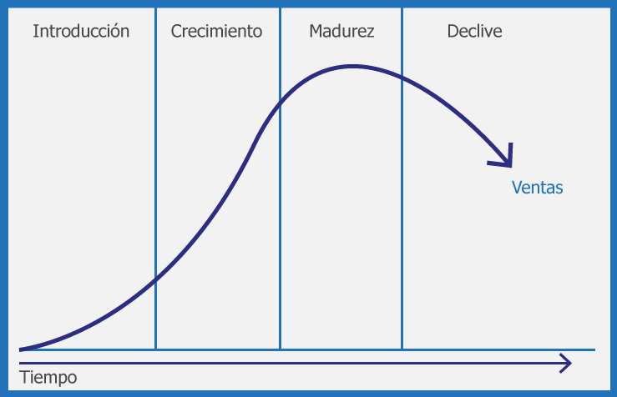

*Ciclo de Vida de Servicios*

El portal de noticias Prensa Verificada AR se encuentra actualmente en la etapa de crecimiento del ciclo de vida del servicio. Esta etapa tiene como característica principal un rápido incremento en la cantidad de usuarios registrados y suscriptores básicos y profesionales, así como también la adopción de nuestros servicios informativos. Es una fase en la que se perciben grandes oportunidades de expansión debido al creciente reconocimiento y aceptación de nuestro portal por parte del mercado y la población, ya que ofrece un sistema de valoraciones por profesionales que no está presente en el mercado.

Con nuestras estrategias de promoción y la competitividad en los precios de suscripción, posicionan a Prensa Verificada AR firmemente en la etapa de crecimiento del ciclo de vida del servicio. Nuestro objetivo es maximizar las ventas de suscripciones y sumar nuevos profesionales para que el principal servicio de contenido este consolidado en el mercado.

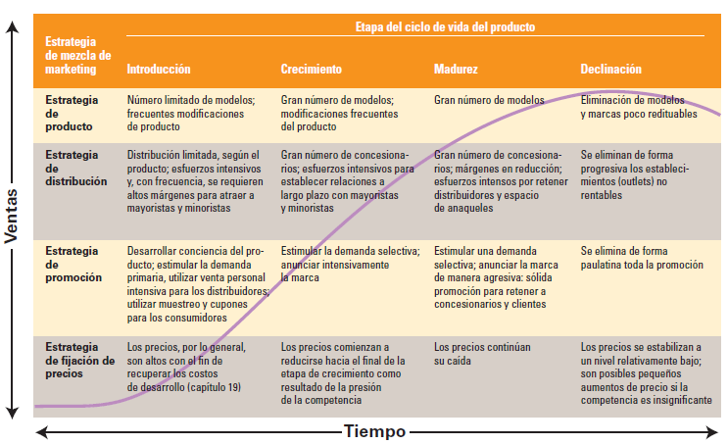

## 6.1.5 Marca

### 6.1.5.1 Descripción general de la Marca

El portal de noticias "Prensa Verificada AR" ha sido nombrado con una intención clara y significativa que refleja nuestros valores fundamentales y nuestra misión en el mundo de la información digital. El nombre de nuestro portal se divide en dos partes: "Prensa Verificada" y "AR", cada una con un propósito específico y marcado.

La elección de "Prensa Verificada" subraya nuestro firme compromiso con la exactitud y la verificación de todas las noticias que publicamos. Garantizamos que cada publicación ha pasado por el proceso automáticos de evaluación de nuestros estándares. Este nombre no solo destaca nuestro proceso meticuloso de verificación de hechos, sino que también transmite a nuestros lectores que pueden confiar plenamente en la información que obtienen de nuestro portal. Nos esforzamos por ser una fuente confiable y creíble en el mercado.

La inclusión de "AR" en nuestro nombre indica que somos un portal con un origen de argentino. Nos dedicamos a cubrir noticias de la región con profundidad y detalle, entendiendo las necesidades y preocupaciones específicas de nuestros lectores pero la mayoría de nuestros empleados y las oficinas comerciales/legales se encuentran en territorio argentino.

### 6.1.5.2 Logotipo



### 6.1.5.3 Registración de la Marca

Registrar la marca te garantiza la propiedad, habilitando a impedir que terceros, sin nuestra autorización, comercialicen productos o servicios con la misma marca o utilicen una denominación similar que pueda crear confusión. El registro de una marca lleva veinticuatro meses para las solicitudes que no pasan por la etapa de estudio simplificado y doce meses para las que sí. Si la solicitud recibe oposiciones, el trámite puede demorarse. El arancel del trámite cuesta $17.680 pesos argentinos y la vigencia es de 10 años renovables de manera consecutiva por el mismo plazo.

Se necesitan los siguientes requisitos:

* Declarar un domicilio legal electrónico.
* Ser mayor de edad (conforme lo estipulado en el Código Civil y Ley 26.579).
* Clave fiscal nivel 2
* Apoderados: copia del poder firmada por el apoderado declarando bajo juramento que es fiel a su original e instrumenta mandato vigente.
* Personas jurídicas: declaración jurada sobre las facultades del firmante, donde se detallen los instrumentos societarios, con datos de inscripción y expresión de que pueden realizar este acto.

El procedimiento es el siguiente:

1. Buscar si la marca está disponible en el buscador de marcas: <https://portaltramites.inpi.gob.ar/MarcasConsultas/ConsultaTuMarca/?Cod_Funcion=NwAwADkA>
2. Ingresar al portal de tramites: <https://portaltramites.inpi.gob.ar/>
3. Firmar electrónicamente el formulario.
4. Pagar el tramite.
5. Recibir el titulo digital de la propiedad.

Como se puede observar la marca Prensa Verificada AR está disponible para ser comprada:  




### 6.1.5.4 Registración de la Marca electrónica

Para realizar la compra del dominio <prensaverificada.ar> es necesario hacerlo por medio de la página nic.ar y necesitamos tener número de CUIT/CUIL y clave fiscal nivel 2 o superior.

Los pasos para realizar la registración electrónica son los siguientes:

1. Validar si nuestro dominio está disponible y en caso que así sea seleccionar en “quiero registrarlo”. La web es la siguiente: <https://nic.ar/buscar-dominio>
2. Iniciar sesión con clave fiscal.
3. Hacer clic en registrar.
4. Verificar los datos y confirmar.
5. Opcional: se pueden sumar documentos que avale la compra del dominio, como puede ser el caso de adjuntar el titulo digital de la propiedad.
6. Realizar el pago del domino seleccionando uno de los diferentes medios de pagos.

Como se puede observar el dominio <prensaverificada.ar> está disponible para ser comprado:

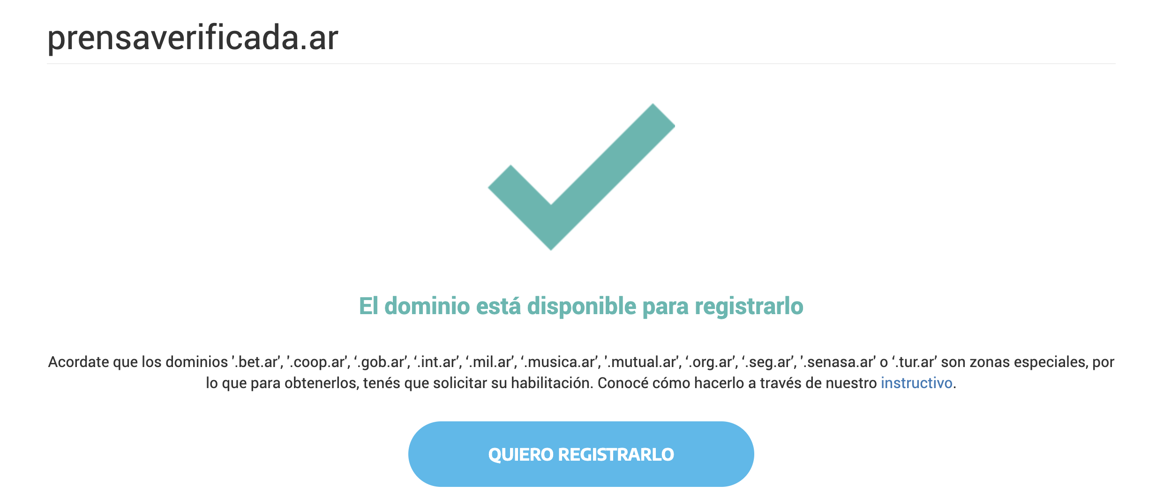

# 6.2 Estrategia de Precios

## 6.2.1 Análisis de precios

### 6.2.1.1 Costos fijos

Los costos fijos de Prensa Verificada AR son aquellos gastos básicos necesarios para funcionar independientemente de la cantidad de usuarios y suscripciones vendidas. Estos son los siguientes costos fijos asociados a nuestro portal de noticias:

|  |  |
| --- | --- |
| **Costos Fijos** | * Salarios de los empleados. * Impuestos y cargas sociales. * Alquiler de oficina. * Servicios de la oficina (agua, gas y luz). * Insumos de oficina (Computadoras, escritorios, monitor, teclado y mouse). * Servicio de internet. * Servicio de VPN. * Servicio de hosting en la nube. * Mantenimiento de dominio y marca. * Publicidad y marketing. * Gastos generales de oficina. |

### 6.2.1.2 Costos variables

Los costos variables representan los costos asociados al nivel de actividad que exista, si los negocios aumentan los costos variables aumentan.

|  |  |
| --- | --- |
| **Costos Variables** | * Costos legal por acuerdos con instituciones. * Costos de promociones. * Escalado del servicio de hosting en la nube. * Comisiones de ventas. * Comisiones de plataforma de pagos. |

## 6.2.2 Análisis precio competencia

En base a los competidores analizados previamente en el documento dentro “Análisis de la competencia”, tomamos a Infobae y Forbes Argentina como nuestros principales competidores.

Nuestros competidores ofrecen en principio un plan gratuito que ofrece un acceso al contenido de manera limitada, en cuanto a la suscripción paga se ofrece una versión full de todo el contenido que ofrecen. Hay todavía una versión más completa de suscripción pero está relacionado a otros servicios y productos que se comercializan como es el caso del diario físico o tarjeta de descuentos.

Con respecto a la oferta de la suscripción, ambos competidores ofrecen la suscripción a un precio económico durante los primeros tres meses para después pasar a su precio final. En la siguiente tabla se puede visualizar una comparativa de los precios en pesos argentinos para Junio de 2024:

|  |  |  |
| --- | --- | --- |
| Servicio | Infobae | Forbes Argentina |
| Acceso a contenido | $7.150 por mes | $9.880 por mes |

## 6.2.3 Análisis sensibilidad del cliente

### 6.2.3.1 Efectos sensibilidad al precio

Tiene un impacto significativo, especialmente en un contexto económico caracterizado por la inflación y la fluctuación del poder adquisitivo. Para muchos ciudadanos, el acceso a información confiable y actualizada es crucial, pero un costo elevado de suscripción podría limitar este acceso, aumentando la brecha informativa entre distintos sectores de la sociedad. Aquellos con menores ingresos podrían verse obligados a recurrir a fuentes de información gratuitas, que no siempre ofrecen la misma calidad o rigor periodístico, lo que podría afectar su capacidad para tomar decisiones informadas.

### 6.2.3.1.1 Efecto precio de referencia

Es útil considerar el precio de suscripciones en otros portales de noticias tanto a nivel nacional como internacional. En el punto anterior presentamos una tabla comparativa de los precios de nuestros principales competidores para Argentina. También se puede comparar con suscripciones a portales internacionales como The New York Times y The Washington Post cuestan aproximadamente 5 dólares mensuales cada una, lo que al tipo de cambio actual puede representar un costo considerablemente mayor para los argentinos.

Este precio de nuestros competidores puede ser fácilmente accesible por todos nuestros usuarios y potenciales clientes, lo que hace que sea sencillo llevar a cabo una evaluación del mercado. Esto nos obliga a hacer énfasis en los servicios ofrecidos por Prensa Verificada AR que complementan el principal servicio de contenido informativo.

### 6.2.3.1.2 Efecto de calidad-precio

En el caso de la calidad-precio se estima que será considerablemente bajo por la naturaleza de los servicios que se ofrece. La oferta de contenido periodístico se encuentra vigente en todos los canales como es el web, físico, radio y televisión, nosotros agregamos un servicio secundario que es el de valoraciones y lo hace único dentro de nuestro mercado actual. Esto genera que nuestros usuarios y potenciales clientes se vean atraídos por los altos beneficios que pueden obtener a un costo similar que el resto del mercado.

### 6.2.3.1.3 Efecto de beneficio final

Nuestros usuarios y potenciales clientes se vean atraídos por los altos beneficios que pueden obtener a un costo similar que el resto del mercado. Todos los servicios ofrecidos en conjunto por Prensa Verificada generan una muy buena experiencia del usuario, por lo que el beneficio obtenido también es muy alto. Esto genera que, aquellos que sean sensibles al precio o prestan más atención al calidad precio, los potenciales clientes terminen de decidirse por adquirir nuestra suscripción.

## 6.2.4 Estrategia de precio

Dado que los servicios ofrecidos por Prensa Verificada AR están en una fase de crecimiento y la empresa pretende que los clientes mantengan las suscripciones en un periodo sostenido en el tiempo, es por eso que adoptaremos una estrategia de precios neutra, estableciendo los precios similares a los que tiene establecidos la competencia. Una vez que nos afiancemos en el mercado y nuestro servicio diferencial sea reconocido por todos los clientes evaluaremos una nueva remarcación de precios.

## 6.2.5 Lista de precios

|  |  |
| --- | --- |
| **Suscripción** | **Precio** |
| Gratuita | $0 |
| Básica | $6.600 |
| Profesional | $10.450 |

# 6.3 Estrategia de promoción

## 6.3.1 Mix de promoción

La promoción de marketing para Prensa Verificada AR se centra en resaltar su compromiso con la calidad informativa y la veracidad de sus contenidos, buscando construir una relación de confianza con sus lectores y posicionarse como una fuente de noticias de referencia.

En términos de promoción informativa, se incrementará la conciencia sobre la marca destacando su compromiso con el periodismo de calidad, explicando cómo funciona el portal y suscribirse a él, y sugiriendo nuevos usos como el acceso a reportajes exclusivos y análisis en profundidad que no están disponibles en versiones gratuitas.

En cuanto a la promoción persuasiva, se alentarán a los lectores a cambiar de otros portales de noticias menos confiables a Prensa Verificada AR, mediante campañas que cambien las percepciones sobre la calidad y la profundidad de los contenidos ofrecidos. Se influirá en los clientes para que se suscriban ahora mediante descuentos iniciales y promociones especiales, y se les persuadirá contactarse para obtener más información sobre los beneficios de la suscripción.

### 6.3.1.1 Publicidad

### 6.3.1.1.1 Publicidad Offline

Para promocionar Prensa Verificada AR a través de canales offline, se utilizaran diversas estrategias que complementen las iniciativas online y lleguen a audiencias que quizás no estén tan activas en el entorno digital. Estas son las mismas:

1. Publicidad en medios tradicionales:
   1. Televisión: anuncios televisivos que resalten la calidad y exclusividad del contenido del portal.
   2. Radio: spots radiales en estaciones populares que lleguen a diferentes segmentos de la población.
   3. Prensa escrita: anuncios en periódicos y revistas relevantes, destacando los beneficios de la suscripción.
2. Carteles y vallas publicitarias:
   1. Vallas publicitarias: ubicación estratégica en áreas de alto tráfico para aumentar la visibilidad.
   2. Carteles en transporte público: anuncios en autobuses, trenes y estaciones de metro.
3. Marketing directo:
   1. Folletos y volantes: distribuir folletos y volantes en zonas de alto tránsito y eventos específicos.

### 6.3.1.1.2 Publicidad Online

Para promocionar Prensa Verificada AR, utilizaremos las siguientes diversas formas de publicidad online:

1. Anuncios en redes sociales:
   1. Facebook e Instagram Ads: utilizar anuncios segmentados para llegar a nuestra audiencias específica.
   2. Twitter Ads: promover contenido noticioso y análisis detallados para atraer a usuarios interesados en actualidad y noticias.
   3. LinkedIn Ads: focalizarse en profesionales y estudiantes que valoren información de calidad y análisis en profundidad.
2. Publicidad en motores de búsqueda:
   1. Google Ads: implementar campañas de búsqueda pagada utilizando palabras clave relacionadas con noticias, inversiones, finanzas y otros temas de interés.
3. Publicidad en medios digitales:
   1. Banner Ads: colocar banners en sitios web y blogs relacionados con noticias, inversiones y finanzas.
   2. Video Ads: utilizar plataformas como YouTube para mostrar anuncios en video antes o durante contenido relevante.
4. Email marketing:
   1. Campañas de email directo: enviar correos electrónicos a listas segmentadas de diferentes instituciones educativas promoviendo contenido exclusivo y ofertas de suscripción.
5. Personas destacadas:
   1. Colaboraciones con profesionales: trabajar con periodistas reconocidos y figuras públicas que compartan los valores de Prensa Verificada AR para promover el portal a sus seguidores.
6. Programas de afiliados:
   1. Marketing de referidos: crear un programa de referidos que recompense a usuarios por referir nuevos suscriptores al portal.

### 6.3.1.2 Promoción de ventas

La promoción de ventas son las actividades de comunicación de marketing, distintas a la publicidad, la venta personal y las relaciones públicas, en las cuales un incentivo a corto plazo motiva a los consumidores a comprar un servicio de inmediato, ya sea al disminuir el precio o agregarle valor.

### 6.3.1.2.1 Descuentos Iniciales

Ofrecemos un descuento inicial en nuestra suscripción para brindar a nuevos usuarios la oportunidad de experimentar de primera mano la calidad y profundidad de nuestros contenidos sin un compromiso financiero significativo. Esta estrategia permite que los lectores se familiaricen con nuestras exclusivas coberturas, análisis detallados y reportajes investigativos, destacando el valor añadido que ofrecemos frente a otros medios. Creemos que una vez que los usuarios prueben nuestros servicios y reconozcan el compromiso con la veracidad y el periodismo de calidad, estarán motivados a continuar con su suscripción a largo plazo.

Al reducir la barrera económica de entrada, buscamos no solo ampliar nuestra base de lectores, sino también fomentar una comunidad bien informada y comprometida con la verdad. Este enfoque nos ayuda a consolidar nuestra posición en el mercado y a demostrar nuestro compromiso con un periodismo independiente y de alta calidad desde el primer momento. El descuento ofrecido será similar al de la competencia, un importante descuento dentro de los primeros meses para luego pasar al precio final.

### 6.3.1.2.2 Versión gratuita

Ofrecemos una versión gratuita con servicios limitados para brindar a los usuarios la oportunidad de familiarizarse con la calidad y la veracidad de nuestros contenidos sin ningún costo inicial. Esta estrategia permite que los lectores accedan a una selección de noticias y artículos destacados, dándoles una muestra representativa de nuestro compromiso con el periodismo riguroso y bien investigado. Creemos que al proporcionar acceso gratuito a ciertos contenidos, podemos demostrar el valor añadido que ofrecemos, motivando a los usuarios a considerar una suscripción completa para disfrutar de todos nuestros servicios y beneficios.

### 6.3.1.3 Ventas personales

Prensa Verificada AR contará con un equipo de Administrativos de Ventas que ofrecerá atención personalizada mediante chat las 24 horas para poder asesorar con respecto a los servicios, los pagos para la suscripción y en caso de las suscripciones profesionales asistirán en la presentación de papeles para la validación de la identidad y la trayectoria de la persona. Nuestra fuerza de ventas estará capacitada sobre los servicios que ofrece y como mejorar continuamente la experiencia de nuestros potenciales clientes. Es por eso que todos los chats son auditados con el fin de mejorar la atención del equipo de ventas.

### 6.3.1.4 RR PP

Nos enfocamos en las Relaciones Públicas porque creemos que establecer y mantener una imagen sólida y confiable es fundamental para nuestro éxito a largo plazo. Las mismas nos permiten construir una relación estrecha con nuestra audiencia, medios de comunicación, y profesionales con trayectoria del medio, lo que resulta esencial para llevar a cabo el núcleo de nuestros servicios y además, para consolidar nuestra posición como una fuente de noticias verificada y de alta calidad.

A través de una estrategia de RRPP bien estructurada, buscamos generar confianza y credibilidad en nuestros contenidos. Esto incluye la difusión de comunicados de prensa que destacan nuestras exclusivas coberturas, análisis y webinars para interactuar directamente con nuestra audiencia y el establecimiento de alianzas estratégicas con instituciones educativas y empresas de medios.

Estos son los siguientes eventos de relaciones públicas que podemos participar:

* 1. Eventos comunitarios: participar en eventos comunitarios y actividades locales para interactuar directamente con el público.
  2. Charlas en instituciones educativas: dar charlas y presentaciones en universidades y colegios sobre el papel del periodismo en la sociedad.
  3. Organización de talleres: realizar talleres y seminarios sobre periodismo y el impacto de las noticias verificadas.

### 6.3.1.5 A.I.D.A.

|  |  |  |  |  |
| --- | --- | --- | --- | --- |
|  | Atención | Interés | Deseo | Acción |
| Publicidad | . Anuncios en redes sociales.  . Email Marketing  . Programa de afiliados  . Publicidad en medios digitales. | . Publicidad en medios tradicionales  . Carteles y Vallas Publicitarias  . Publicidad de motores de búsqueda.  . Colaboración con profesionales. |  |  |
| RRPP | . Eventos Comunitarios  . Charlas en Instituciones Educativas | . Organización de Talleres |  |  |
| Promoción de ventas |  |  | . Descuentos iniciales.  . Versión gratuita. |  |
| Ventas personales |  |  |  | . Asesoramiento y soporte de ventas. |

# 6.4 Estrategia de plaza (Distribución)

## 6.4.1 Canales

En Prensa Verificada AR implementaremos un canal de distribución directo a nuestros consumidores. Este enfoque nos permitirá interactuar de manera más efectiva y personalizada con nuestros lectores, asegurando que reciban la información más relevante y de calidad de manera oportuna. Al establecer un canal directo, buscamos eliminar intermediarios y ofrecer una experiencia de usuario optimizada, donde los suscriptores puedan acceder fácilmente a nuestros servicios, realizar consultas y obtener respuestas rápidas a través de plataformas como chat en vivo y correo electrónico. Este canal directo también nos permitirá adaptar nuestros contenidos y servicios de acuerdo con las necesidades y preferencias específicas de nuestra audiencia, fortaleciendo así nuestra relación con ellos y mejorando continuamente la calidad de nuestra oferta informativa.

## 6.4.2 Función de canales

Prensa Verificada AR tendrá a cargo la función de facilitador y obtendrá información directa de las experiencias nuestro consumidores, esto nos serviría para investigar nuestros servicios continuamente y realizar recomendaciones de servicios secundarios que pueden enriquecer la experiencia con nuestra plataforma.

Con respecto a la función de transición al utilizar un canal de distribución directo se elimina la necesidad de intermediarios y la posibilidad de los clientes pueden negociar con respecto al precio del servicio, como así también los medios de pago. Para lo que es la función de logística queda totalmente descargado al ser un servicio intangible, no hay algo para ser entregado a nuestros clientes.

## 6.4.3 Cuarto canal

El cuarto ofrece múltiples ventajas tanto para Prensa Verificada AR y nuestros consumidores.

Para Prensa Verificada AR, una de las principales ventajas es la posibilidad de acceso global y la expansión de la demanda, permitiendo llegar a un público mucho más amplio sin las limitaciones geográficas tradicionales. Además, el comercio en línea facilita que nosotros podamos ofrecer una personalización de nuestros clientes, gracias a la capacidad de recolectar y analizar datos de comportamiento y preferencias. Otra ventaja significativa es la reducción de costos operativos, ya que no se requerimos de grandes infraestructuras físicas y no tenemos gastos de intermediarios. La inmediatez es también un factor clave, permitiendo transacciones rápidas y eficientes. Todas estas ventajas las consideramos una oportunidad para que nosotros operemos y expandamos nuestro negocio.

Por otro lado, nuestros consumidores también se benefician ampliamente al momento de realizar la compra porque pueden acceder a la información completa de nuestro producto, además de fácilmente comparar servicios y precios con nuestra competencia directa. La inmediatez y la virtualidad permite que puedan comprar a cualquier hora desde cualquier lugar, siendo un beneficio enorme en cuestiones de tiempo.

7. Organización requerida

# 7.1. Cultura

Basamos nuestra cultura en los siguientes tópicos y lo que consideramos la manera correcta de accionar de todos los empleados de la organización:

1. Trabajo en equipo:

* Participar activamente en los equipos de los que forman parte, enfocándose en la integración de todos los miembros, fomentando un ambiente de trabajo libre de discriminación.
* Enfoque en la colaboración, buscando establecer y mantener relaciones cordiales, recíprocas y cálidas con diferentes personas y grupos diversos.

1. Fomentar un buen ambiente de trabajo:

* Ya sea de forma remota o en la oficina con colegas, es importante respetar el espacio de trabajo compartido y el espacio personal de los demás.
* Cada persona debe realizar sus tareas en silencio si lo prefiere y estar disponible para ofrecer ayuda cuando sea necesario.

1. Integridad y Respeto:

* Comunicar abierta y directamente intenciones, ideas y sentimientos y estar dispuesto a actuar con honestidad.
* Respetar las opiniones de los demás para seguir fomentando un ambiente de trabajo con escucha abierta y sin juicios por parte de los demás.

1. Franqueza – Confiabilidad:

* Construir relaciones basadas en el respeto mutuo y la confianza.
* Asumir la responsabilidad de sus propios errores.
* Estar comprometido con la honestidad con los líderes y colegas de Prensa Verificada AR.
* Es importante plantear los desacuerdos o diferencias de manera constructiva con los líderes de Prensa Verificada AR o la gerencia de recursos humanos, en lugar de discutirlos con colegas externos, para evitar ambientes laborales tóxicos caracterizados por problemas de comunicación y rumores.

1. Flexibilidad:

* Capacidad de adaptarse y trabajar en diversas situaciones y con diversas personas o grupos.
* Comprender y valorar diferentes posiciones o puntos de vista conflictivos.
* Adaptar su propio enfoque según lo requiera la situación cambiante.
* Promover cambios dentro de la organización o de sus responsabilidades laborales.

1. Iniciativa:

* Predisposición a actuar de forma proactiva y pensar en lo que hay que hacer en el futuro.
* Implica marcar el rumbo a través de acciones concretas, no sólo de palabras.

1. Desarrollo de las personas:

* Ayudar a las personas a crecer profesional, intelectual y moralmente.
* Inscribir a los miembros del equipo en cursos en base a un análisis adecuado de sus necesidades y las de la organización.

1. Alto compromiso:

* Esperamos que nuestros líderes sean un ejemplo de dar lo mejor de sí, alineándose con los valores y objetivos de la empresa y trabajando con entusiasmo y lealtad.
* Deben contribuir al éxito de la empresa y a un ambiente de trabajo positivo.

# 7.2. Liderazgo

Proponemos un estilo de liderazgo centrado en los empleados, esta orientación hacia el crecimiento y desarrollo personal, junto con un enfoque en la educación, la capacitación y la promoción interna, demuestra un compromiso con el empoderamiento y la inversión a largo plazo en sus empleados.

Se busca alentar y apoyar el desarrollo personal y esto puede generar un aumento de satisfacción laboral, lo que a su vez se interpreta como una mayor retención del personal, mayor antigüedad y conocimiento de los proceso y la gente que forma parte de la organización.

Se pide feedback constantemente a los empleados con respecto a cómo es su interacción con la empresa, también, así como se puede cambiar y mejorar, además también desde la perspectiva de los clientes. Cualquier persona que pertenezca a otro equipo puede estar al tanto de la documentación de proceso de todas las áreas y también generar recomendaciones de como los clientes pueden ser favorecidos con servicios o características. Esto puede aumentar la confianza y la lealtad hacia la empresa, y, a su vez, puede llevar a una mayor productividad y compromiso de los empleados.

Se debe presenta desafíos profesionales a los empleados para que resulte atractivo llevar a cabo sus tareas y proyectos, además de proponer un liderazgo descentralizado enfocado principalmente en el conocimiento técnico y las habilidades blandas de los empleados. Es decir, lograr que los empleados tengan mayor profundidades de tareas en aquellas que se sientan cómodos.

# 7.3. Estructura

La estructura organizacional de Prensa Verificada AR está diseñada para maximizar la eficiencia y eficacia operativa. Nuestro equipo está compuesto por gerencias especializadas que trabajan en estrecha colaboración para garantizar una operación fluida y efectiva. Esta estructura integrada nos permite responder rápidamente a las necesidades de nuestros lectores y mantener nuestra posición como un portal de noticias confiable y de alta calidad.

Estas son las gerencias que poseemos actualmente:

* Gerencia general: su función es la toma de decisiones, establecer expectativas para todas las áreas y monitorear como se llevan a cabo.
* Gerencia de administración: su función es la de garantizar un funcionamiento eficiente y efectivo de las áreas clave, abarcando la compra de insumos, venta, pago a proveedores, cobranzas y gestión de capital humano.
* Gerencia de servicios: su función es establecer estrategias que permitan el eficiente funcionamiento del servicio, así como el control de calidad del mismo y los servicios de apoyo y soporte.
* Gerencia de tecnología: su función es gestionar de manera eficiente los recursos tecnológicos, garantizando un adecuado funcionamiento de la plataforma y promoviendo la innovación tecnológica en todos los aspectos del negocio.
* Gerencia de Marketing: su función es promover la visibilidad de la empresa, generar demanda y fomentar relaciones sólidas con los lectores, verificadores y autores. Se enfoca en estrategias de marketing digital, publicidad y relaciones públicas para llegar a los clientes objetivo y posicionar la empresa.
* Gerencia comercial: su función es maximizar la adquisición y retención de suscriptores mediante estrategias comerciales eficaces.

## 7.3.1 Organigrama

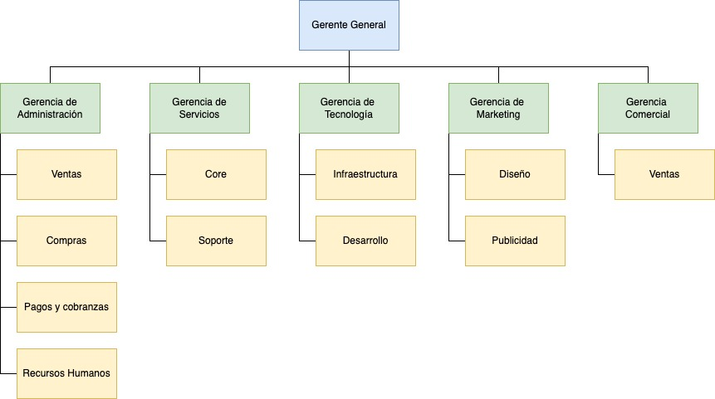

# 7.4 Proceso de toma de decisiones

El proceso de toma de decisiones es meticuloso y colaborativo, asegurando que cada paso se maneje con la máxima rigurosidad y garantizar que cada gerencia participe en las decisiones si es un tema de su interés o requiere de su conocimiento. Este enfoque estructurado nos permite abordar los desafíos de manera eficaz y mantener la calidad y la integridad de nuestro contenido.

Estos son los siguientes pasos que seguiremos para la toma de decisiones:

1. Definir el problema: esto implica recopilar información preliminar y comprender el contexto y la magnitud del problema. En esta etapa, se fomenta la participación de todos los departamentos relevantes para asegurar una comprensión completa de la situación.
2. Analizar el problema: esto incluye la recolección de datos, el análisis de causas raíces y la identificación de las partes involucradas y afectadas. Utilizamos herramientas analíticas y metodologías de investigación para profundizar en el problema y obtener una visión clara de sus implicaciones.
3. Evaluar soluciones: cada solución propuesta se evalúa en términos de viabilidad, impacto, recursos necesarios y alineación con nuestros valores y objetivos organizacionales.
4. Elegir solución: los líderes de la organización, junto con los miembros clave del equipo, ponderan los pros y los contras de cada opción, asegurando que la decisión final esté bien fundamentada y sea la mejor para la organización.
5. Aplicar solución: se realiza la asignación de responsabilidades, cronograma de ejecución, y recursos necesarios. Se comunica claramente a todos los involucrados y se pone en marcha con un seguimiento continuo para asegurar que se cumplan los objetivos establecidos.
6. Evaluar resultados: esto implica medir el impacto de la solución en función de los objetivos establecidos y recoger feedback de todas las partes involucradas. Si los resultados no son los esperados, se analizan las causas y se realizan ajustes necesarios.

# 7.5 Tratamiento de conflictos

Nuestro enfoque se basa en técnicas de gestión de conflictos que buscan soluciones equitativas y beneficiosas para todas las partes involucradas. Está diseñado para asegurar que todos los empleados se sientan escuchados y valorados. Al utilizar técnicas de gestión de conflictos que promueven soluciones equitativas y beneficiosas, fomentamos un entorno de trabajo colaborativo y respetuoso. Esto no solo resuelve los conflictos de manera efectiva, sino que también fortalece la cohesión y la productividad del equipo. Utilizamos un enfoque integral que incluye mediación, negociación, conciliación y arbitraje.

* Mediación: Un mediador neutral, que puede ser un miembro del equipo de recursos humanos o un supervisor capacitado, facilita la comunicación entre las partes en conflicto. El objetivo es crear un espacio seguro donde cada parte pueda expresar sus preocupaciones y perspectivas sin temor a represalias. La mediación se centra en la empatía y el entendimiento mutuo, ayudando a identificar los intereses subyacentes de ambas partes.
* Negociación: las partes directamente involucradas en el conflicto discuten posibles soluciones y compromisos. Utilizamos la técnica de "ni ganar ni perder sino dividir la ganancia," que se enfoca en encontrar un terreno común donde todas las partes puedan obtener beneficios y sentirse valoradas. La negociación busca soluciones creativas que satisfagan los intereses de ambas partes, promoviendo una actitud de colaboración en lugar de competencia.
* Conciliación: se ayuda a las partes a encontrar un acuerdo mutuamente aceptable. El conciliador puede sugerir posibles soluciones y ayudar a las partes a entender las consecuencias de sus opciones. La conciliación se basa en la buena fe y la disposición de las partes para llegar a un compromiso que sea justo y equitativo.
* Arbitraje: un árbitro imparcial revisa el caso y toma una decisión vinculante para ambas partes. Aunque el arbitraje es un último recurso, garantiza que el conflicto se resuelva de manera definitiva y justa. El objetivo del arbitraje es asegurar que todas las partes reciban un trato justo y que se mantenga la integridad del ambiente de trabajo.

# 7.6 Análisis de puestos

En cuanto a nuestro análisis obtuvimos información por parte de portales de empleo que nos brindaron información respecto a los salarios en la región, los mismo fueron Glassdoor, Indeed y LinkedIn.

## 7.6.1 Gerencia General

|  |  |
| --- | --- |
| **Puesto:** | **Gerente General** |
| **Descripción:** | Definir la dirección estratégica de la empresa, garantizar la eficiencia operativa y asegurar el crecimiento sostenible del negocio. Además, será responsable de supervisar todas las áreas de la empresa y trabajar estrechamente con los equipos de dirección para cumplir los objetivos corporativos. |
| **Tareas:** | * Desarrollar y ejecutar la estrategia general de la empresa. * Supervisar las operaciones diarias y asegurar la eficiencia en todos los departamentos. * Establecer y gestionar el presupuesto anual. * Analizar informes financieros y operativos para identificar áreas de mejora. * Liderar y motivar a los equipos de trabajo para alcanzar los objetivos organizacionales. * Representar a la empresa en reuniones clave, negociaciones y eventos públicos. * Implementar políticas y procedimientos que promuevan una cultura de excelencia y responsabilidad. |
| **Perfil requerido:** | * Licenciatura en Administración de Empresas, Finanzas, o campo relacionado; MBA o título avanzado preferido. * Experiencia mínima de 7-10 años en roles de alta dirección, preferiblemente en el sector de medios o tecnología. * Excelentes habilidades de liderazgo y comunicación. * Capacidad para tomar decisiones estratégicas y resolver problemas complejos. * Fuerte orientación a resultados y habilidades analíticas. * Conocimiento avanzado de gestión financiera y operativa. |
| **Remuneración bruta:** | $3.850.000 |

## 7.6.2 Gerencia de Administración

|  |  |
| --- | --- |
| **Puesto:** | **Gerente de Administración** |
| **Descripción:** | Capacidad de gestionar eficientemente los recursos de la empresa, coordinar equipos y mejorar los procesos administrativos para apoyar el crecimiento y la eficiencia operativa. |
| **Tareas:** | * Supervisar y coordinar las actividades administrativas diarias de la empresa relacionada a ventas y cobros. * Supervisar pagos a proveedores y selección de nuevos contratos. * Desarrollar e implementar políticas y procedimientos administrativos. * Gestionar presupuestos y controlar costos operativos. * Mejorar la eficiencia operativa mediante la optimización de procesos y la implementación de nuevas tecnologías. * Garantizar el cumplimiento de normativas y políticas internas. |
| **Perfil requerido:** | * Licenciatura en Administración de Empresas, Finanzas o carrera afín. * Experiencia mínima de 5 años en roles de administración o gerencia. * Habilidades excepcionales de liderazgo y capacidad para gestionar equipos. * Excelentes habilidades de comunicación y negociación. * Capacidad para tomar decisiones estratégicas y resolver problemas complejos. |
| **Remuneración bruta:** | $2.750.000 |

|  |  |
| --- | --- |
| **Puesto:** | **Analista de Contabilidad** |
| **Descripción:** | Responsable de gestionar y optimizar las operaciones de tesorería, asegurando un flujo de caja eficiente y contribuyendo a la toma de decisiones estratégicas. |
| **Tareas:** | * Monitorear y gestionar el flujo de caja diario. * Realizar análisis financieros y preparar informes de tesorería. * Coordinar y ejecutar transacciones financieras, incluyendo pagos y cobros. * Evaluar y mitigar riesgos financieros relacionados con la liquidez y las inversiones. * Mantener relaciones con bancos y otras instituciones financieras. |
| **Perfil requerido:** | * Licenciatura en Finanzas, Contabilidad, Economía o carrera afín. * Experiencia mínima de 2-3 años en un rol similar de tesorería o análisis financiero. * Conocimiento sólido de herramientas y sistemas de tesorería. * Conocimiento de normativas financieras y capacidad para trabajar bajo presión. |
| **Remuneración bruta:** | $1.650.000 |

|  |  |
| --- | --- |
| **Puesto:** | **Administrativo de Ventas** |
| **Descripción:** | Responsable de proporcionar soporte administrativo a nuestro equipo de ventas, gestionar la comunicación con clientes y prospectos, y asegurar que el proceso de ventas se desarrolle de manera eficiente y efectiva. |
| **Tareas:** | * Gestionar y actualizar la base de datos de clientes y prospectos. * Asistir en la preparación de informes de ventas y análisis de desempeño. * Registrar operaciones de ventas diarias. * Mantener un registro preciso de las facturaciones y cobros |
| **Perfil requerido:** | * Experiencia mínima de 1-2 años en roles administrativos o de atención al cliente, preferiblemente en ventas. * Excelentes habilidades de comunicación verbal y escrita. * Capacidad para trabajar en equipo y colaborar con diversos departamentos. * Conocimientos básicos de herramientas de gestión de ventas y CRM. |
| **Remuneración bruta:** | $1.650.000 |

|  |  |
| --- | --- |
| **Puesto:** | **Analista de Compras** |
| **Descripción:** | Responsable de asegurar que todos los materiales y servicios necesarios para las operaciones de la empresa sean adquiridos de manera eficiente y costo-efectiva. |
| **Tareas:** | * Gestionar el ciclo completo de compras, desde la solicitud hasta la recepción. * Negociar con proveedores para obtener las mejores condiciones de compra. * Mantener y actualizar la base de datos de proveedores. * Realizar análisis de costos y buscar oportunidades de ahorro. * Preparar y procesar órdenes de compra y contratos. |
| **Perfil requerido:** | * Licenciatura en Administración de Empresas, Logística, o campo relacionado. * Experiencia mínima de 2-3 años en un rol similar. * Conocimiento de sistemas de gestión de compras y ERP. |
| **Remuneración bruta:** | $1.650.000 |

|  |  |
| --- | --- |
| **Puesto:** | **Analista de Pagos** |
| **Descripción:** | Asegurar que todos los pagos de la empresa se realicen de manera precisa y oportuna, manteniendo registros financieros exactos y cumpliendo con las políticas internas y normativas externas. |
| **Tareas:** | * Procesar y verificar pagos a proveedores y empleados. * Mantener registros precisos de todas las transacciones financieras. * Realizar conciliaciones bancarias y resolver discrepancias de pagos. * Participar en auditorías financieras y proporcionar documentación requerida. |
| **Perfil requerido:** | * Licenciatura en Finanzas, Contabilidad, o campo relacionado. * Experiencia mínima de 2-3 años en un rol similar. * Excelentes habilidades analíticas y atención al detalle. * Conocimiento de sistemas de gestión financiera y software de contabilidad. |
| **Remuneración bruta:** | $1.650.000 |

|  |  |
| --- | --- |
| **Puesto:** | **Analista Contable** |
| **Descripción:** | Garantizar la precisión de nuestros registros financieros y el cumplimiento de las normas contables y fiscales. Será responsable de llevar a cabo tareas contables diarias y apoyar en la preparación de informes financieros. |
| **Tareas:** | * Registrar y verificar todas las transacciones financieras en los libros de contabilidad. * Realizar conciliaciones bancarias y de cuentas. * Preparar y analizar estados financieros, incluyendo balances, estados de resultados y flujos de caja. * Colaborar en la preparación de informes financieros para auditorías internas y externas. * Preparar y presentar declaraciones de impuestos. |
| **Perfil requerido:** | * Licenciatura en Contabilidad, Finanzas o campo relacionado. * Experiencia mínima de 2-3 años en un rol contable. * Conocimiento sólido de principios contables y normativas fiscales. * Habilidad para trabajar con herramientas de contabilidad y software ERP. |
| **Remuneración bruta:** | $1.650.000 |

|  |  |
| --- | --- |
| **Puesto:** | **Analista de Relaciones Laborales** |
| **Descripción:** | Principalmente se enfocara en atraer y retener talento, así como para mantener un ambiente laboral positivo y también gestionará las relaciones entre empleados y la empresa, ayudando a resolver conflictos y mejorando la satisfacción de los empleados. |
| **Tareas:** | * Diseñar y ejecutar estrategias de reclutamiento para atraer talento calificado. * Publicar ofertas de trabajo y realizar cribas curriculares. * Realizar entrevistas y coordinar ferias de empleo. * Gestionar y resolver conflictos laborales mediante mediación y negociación. * Diseñar e implementar programas de inducción y retención de empleados. * Coordinar y llevar a cabo programas de capacitación y desarrollo. |
| **Perfil requerido:** | * Licenciatura en Recursos Humanos, Derecho Laboral, Administración de Empresas o campo relacionado. * Experiencia mínima de 2-3 años en un rol similar. * Conocimiento de leyes laborales y prácticas de relaciones laborales. * Excelentes habilidades de comunicación y negociación. |
| **Remuneración bruta:** | $1.650.000 |

|  |  |
| --- | --- |
| **Puesto:** | **Jefe Administrativo** |
| **Descripción:** | Encargado de supervisar operaciones administrativas. Asegurar que todas las funciones administrativas se realicen de manera eficiente y efectiva, apoyando el crecimiento y la estabilidad de la empresa. |
| **Tareas:** | * Supervisar las operaciones administrativas diarias. * Desarrollar e implementar políticas y procedimientos administrativos de compras y pagos. * Gestionar el presupuesto administrativo y controlar situación fiscal y contable. * Coordinar la gestión de recursos humanos, incluyendo la contratación y capacitación de personal. * Asistir en la elaboración y seguimiento del presupuesto anual. * Asegurar el cumplimiento de normativas y políticas internas. * Colaborar con otros departamentos para garantizar la coherencia en las operaciones de la empresa. |
| **Perfil requerido:** | * Licenciatura en Administración de Empresas, Gestión o campo relacionado. * Experiencia mínima de 5 años en un rol administrativo de supervisión. * Habilidades de liderazgo y capacidad para gestionar equipos. * Fuerte capacidad de comunicación y habilidades interpersonales. |
| **Remuneración bruta:** | $2.200.000 |

## 7.6.3 Gerencia de Servicio

|  |  |
| --- | --- |
| **Puesto:** | **Gerente de servicios** |
| **Descripción:** | Asegurar la eficiencia y la calidad en todas las áreas operativas del portal de noticias, garantizando que las actividades se alineen con los objetivos estratégicos de la empresa. |
| **Tareas:** | * Supervisar las operaciones diarias del portal, asegurando el flujo de trabajo eficiente y la entrega de contenido de alta calidad. * Identificar y mejorar procesos operativos para maximizar la eficiencia y reducir costos. * Liderar y motivar a los equipos de servicio, asegurando la colaboración y el desempeño efectivo. * Implementar y supervisar los estándares de calidad en todas las operaciones del portal. * Planificar y ejecutar proyectos de los servicios, garantizando la finalización oportuna y dentro del presupuesto. * Realizar análisis operativos y preparar informes para la alta dirección, proporcionando información para la toma de decisiones estratégicas. |
| **Perfil requerido:** | * Licenciatura en Periodismo o campo relacionado. * Experiencia mínima de 7 años en un rol de gestión de operaciones, preferiblemente en el sector de medios. * Excelentes habilidades de liderazgo y gestión de equipos. |
| **Remuneración bruta:** | $2.750.000 |

|  |  |
| --- | --- |
| **Puesto:** | **Desarrollador de Software** |
| **Descripción:** | Sus principales tareas son para el desarrollo y mantenimiento de nuestras plataformas digitales, asegurando una experiencia de usuario óptima y el funcionamiento eficiente de nuestros servicios. |
| **Tareas:** | * Desarrollar y mantener aplicaciones web y móviles. * Colaborar con el equipo de diseño para implementar interfaces de usuario intuitivas. * Escribir código limpio y eficiente siguiendo las mejores prácticas de programación. * Realizar pruebas y depuración de software para garantizar la calidad y funcionalidad. * Participar en la planificación y diseño de nuevas funcionalidades y mejoras. * Documentar el código y los procedimientos de desarrollo. |
| **Perfil requerido:** | * Licenciatura en Ciencias de la Computación, Ingeniería de Software o campo relacionado. * Experiencia mínima de 3 años en desarrollo de software * Conocimiento de lenguajes de programación como JavaScript, Python, Java, o similares. * Experiencia con frameworks y herramientas de desarrollo web y móvil. |
| **Remuneración bruta:** | $1.650.000 |

|  |  |
| --- | --- |
| **Puesto:** | **Diseñador (UX)** |
| **Descripción:** | Perfil orientado al usuario para mejorar la experiencia de nuestros usuarios en todas nuestras plataformas digitales. Su tareas esenciales son crear interfaces intuitivas y atractivas que satisfagan las necesidades de nuestros usuarios. |
| **Tareas:** | * Diseñar interfaces de usuario centradas en la experiencia del usuario. * Realizar investigaciones de usuarios y pruebas de usabilidad. * Crear prototipos y especificaciones de diseño. * Colaborar con desarrolladores para implementar diseños * Evaluar y mejorar la experiencia de usuario en función del feedback recibido. * Mantenerse actualizado con las últimas tendencias y mejores prácticas en diseño UX. |
| **Perfil requerido:** | * Licenciatura en Diseño Gráfico, Diseño de Interacción o campo relacionado. * Experiencia mínima de 3 años en diseño de UX. * Conocimiento de herramientas de diseño como Sketch, Figma, Adobe XD. |
| **Remuneración bruta:** | $1.650.000 |

|  |  |
| --- | --- |
| **Puesto:** | **Analista de Alianzas Estratégicas** |
| **Descripción:** | Sus tareas son las de identificar y cultivar alianzas que impulsen el crecimiento y la expansión de nuestra empresa y así desarrollar y gestionar nuestras relaciones estratégicas. |
| **Tareas:** | * Identificar oportunidades de alianzas estratégicas y colaboraciones con instituciones educativas y medios de comunicación. * Desarrollar y mantener relaciones con socios clave. * Negociar y gestionar acuerdos de colaboración. * Evaluar el impacto y los resultados de las alianzas estratégicas. * Coordinar con equipos internos para asegurar la implementación exitosa de las alianzas. * Preparar informes y presentaciones sobre el estado y progreso de las alianzas. |
| **Perfil requerido:** | * Licenciatura en Administración de Empresas, Marketing, Relaciones Internacionales o campo relacionado. * Experiencia mínima de 3 años en gestión de alianzas estratégicas o desarrollo de negocios. * Excelentes habilidades de negociación y comunicación. |
| **Remuneración bruta:** | $1.650.000 |

|  |  |
| --- | --- |
| **Puesto:** | **Asesor Legal** |
| **Descripción:** | Proporcionar asesoramiento jurídico y asegurar el cumplimiento de las normativas legales para proteger los intereses de la empresa y mitigar riesgos legales. |
| **Tareas:** | * Proporcionar asesoramiento legal en todas las áreas de la empresa. * Redactar, revisar y negociar contratos y acuerdos. * Asegurar el cumplimiento de las leyes y regulaciones aplicables. * Gestionar y resolver disputas legales. * Representar a la empresa en procedimientos legales y regulatorios. * Mantenerse actualizado con cambios en la legislación relevante. |
| **Perfil requerido:** | * Licenciatura en Derecho o carreras de abogacía. * Experiencia mínima de 5 años en asesoría legal corporativa. * Conocimiento profundo de leyes y regulaciones aplicables. |
| **Remuneración bruta:** | $1.650.000 |

|  |  |
| --- | --- |
| **Puesto:** | **Auditor de Contenido** |
| **Descripción:** | Asegurar la precisión y la calidad de nuestro contenido para mantener la integridad y la confiabilidad de la información publicada en nuestro portal de noticias. |
| **Tareas:** | * Revisar y verificar la precisión del contenido publicado * Evaluar la calidad y la coherencia del contenido con las políticas editoriales. * Identificar y corregir errores e inconsistencias en el contenido. * Colaborar con el equipo editorial para mejorar los procesos de creación de contenido. * Mantener registros de auditorías y preparar informes de evaluación. * Implementar y supervisar estándares de calidad de contenido. |
| **Perfil requerido:** | * Licenciatura en Periodismo, Comunicación, Literatura o campo relacionado. * Experiencia mínima de 2 años en auditoría de contenido o roles similares. * Excelente atención al detalle y habilidades analíticas. |
| **Remuneración bruta:** | $1.650.000 |

|  |  |
| --- | --- |
| **Puesto:** | **Soporte** |
| **Descripción:** | Proporcionar asistencia técnica y resolver problemas de usuarios para garantizar una experiencia fluida y satisfactoria para nuestros usuarios y empleados. |
| **Tareas:** | * Proporcionar soporte técnico a usuarios y empleados. * Resolver problemas técnicos y responder a consultas de manera oportuna. * Monitorear y mantener sistemas y equipos de TI. * Documentar y registrar incidentes y soluciones de soporte. * Colaborar con otros equipos de TI para mejorar los procesos de soporte. * Capacitar a usuarios y empleados sobre el uso de sistemas y herramientas. |
| **Perfil requerido:** | * Licenciatura en Tecnología de la Información, Informática o campo relacionado. * Experiencia mínima de 2 años en soporte técnico. * Conocimiento de sistemas operativos, redes y hardware. |
| **Remuneración bruta:** | $1.650.000 |

|  |  |
| --- | --- |
| **Puesto:** | **Jefe de servicios** |
| **Descripción:** | Asegurar que las operaciones del portal de noticias se realicen de manera efectiva y conforme a los estándares de calidad y eficiencia. |
| **Tareas:** | * Coordinar y supervisar las actividades operativas del portal, asegurando que se cumplan los plazos y los estándares de calidad. * Administrar y asignar recursos de manera eficiente para optimizar las operaciones diarias. * Desarrollar e implementar procedimientos operativos estandarizados para mejorar la eficiencia y la calidad. * Identificar y resolver problemas operativos, asegurando la continuidad del flujo de trabajo. * Evaluar el desempeño operativo mediante indicadores clave, reportando resultados a la alta dirección. * Coordinar programas de capacitación para el personal operativo, fomentando el desarrollo de habilidades y el crecimiento profesional. |
| **Perfil requerido:** | * Licenciatura en Periodismo o campo relacionado. * Experiencia mínima de 5 años en un rol de supervisión de operaciones, preferiblemente en el sector de medios. * Excelentes habilidades de liderazgo y gestión de equipos. |
| **Remuneración bruta:** | $2.200.000 |

## 7.6.4 Gerencia de Tecnología

|  |  |
| --- | --- |
| **Puesto:** | **Gerente de Tecnología** |
| **Descripción:** | Liderar estrategia tecnológica de desarrollar y mantener la infraestructura tecnológica, asegurando que los sistemas y plataformas sean seguros, eficientes y escalables. |
| **Tareas:** | * Desarrollar e implementar la estrategia tecnológica de la empresa. * Supervisar el equipo de tecnología y coordinar sus actividades. * Evaluar y seleccionar nuevas tecnologías y herramientas para mejorar la eficiencia operativa. * Garantizar la seguridad y la integridad de los sistemas de información. * Gestionar el presupuesto de tecnología y asegurar un uso eficiente de los recursos. * Colaborar con otros departamentos para alinear las iniciativas tecnológicas con los objetivos empresariales. |
| **Perfil requerido:** | * Licenciatura en Ciencias de la Computación, Ingeniería de Sistemas o campo relacionado. * Experiencia mínima de 8 años en gestión de tecnología. * Fuerte conocimiento de infraestructura de TI, seguridad cibernética y desarrollo de software. |
| **Remuneración bruta:** | $2.750.000 |

|  |  |
| --- | --- |
| **Puesto:** | **Especialista de Infraestructura** |
| **Descripción:** | Gestionar y optimizar la estabilidad, seguridad y eficiencia de la infraestructura de TI. |
| **Tareas:** | * Administrar y mantener servidores, redes y sistemas de almacenamiento. * Implementar y gestionar soluciones de seguridad de TI. * Monitorear el rendimiento de la infraestructura y solucionar problemas. * Planificar y ejecutar actualizaciones y mejoras de la infraestructura. * Colaborar con equipos de desarrollo y operaciones para asegurar la integración y el soporte adecuado. * Documentar la configuración y procedimientos de la infraestructura. |
| **Perfil requerido:** | * Licenciatura en Ingeniería de Sistemas, Tecnología de la Información o campo relacionado. * Experiencia mínima de 5 años en gestión de infraestructura de TI. * Conocimiento profundo de sistemas operativos, redes y protocolos de seguridad. |
| **Remuneración bruta:** | $1.650.000 |

|  |  |
| --- | --- |
| **Puesto:** | **Operador de NOC** |
| **Descripción:** | Monitorear y mantener la infraestructura de red y así asegurar la continuidad y el rendimiento óptimo de los sistemas y servicios. |
| **Tareas:** | * Monitorear redes y sistemas para detectar y resolver problemas. * Responder a incidentes de red y realizar tareas de resolución de problemas. * Mantener y actualizar documentación y registros de incidentes. * Colaborar con equipos de soporte y técnicos para asegurar la resolución oportuna de problemas. * Realizar mantenimiento preventivo y actualización de sistemas. * Informar sobre el estado de la red y problemas recurrentes a la gerencia. |
| **Perfil requerido:** | * Licenciatura en Tecnología de la Información, Redes o campo relacionado. * Experiencia mínima de 2 años en monitoreo de redes y soporte técnico. * Conocimiento de herramientas y protocolos de monitoreo de red. * Disponibilidad para trabajar en turnos rotativos. |
| **Remuneración bruta:** | $1.650.000 |

## 7.6.5 Gerencia de Marketing

|  |  |
| --- | --- |
| **Puesto:** | **Gerente de Marketing** |
| **Descripción:** | Encargado de supervisar, diseñar e implementar estratégicas de marketing para aumentar la visibilidad de nuestra marca y atraer nuevos usuarios a nuestra plataforma. |
| **Tareas:** | * Desarrollar e implementar estrategias de marketing para aumentar la visibilidad y el engagement. * Supervisar y coordinar las actividades del equipo de marketing. * Gestionar campañas de marketing digital y tradicional. * Analizar datos de mercado y rendimiento de campañas para optimizar estrategias. * Colaborar con otros departamentos para asegurar la coherencia de la marca. * Gestionar el presupuesto de marketing y asegurar un uso eficiente de los recursos. |
| **Perfil requerido:** | * Licenciatura en Marketing, Publicidad, Comunicación o campo relacionado. * Experiencia mínima de 5 años en gestión de marketing. * Conocimiento de herramientas y técnicas de marketing digital. * Excelentes habilidades de liderazgo y gestión de proyectos. |
| **Remuneración bruta:** | $2.750.000 |

|  |  |
| --- | --- |
| **Puesto:** | **Analista de Marketing** |
| **Descripción:** | Analizar y llevar a cabo las campañas de marketing y proporcionar información clave para la toma de decisiones. |
| **Tareas:** | * Analizar datos de campañas de marketing y rendimiento de mercado. * Crear informes y presentaciones sobre métricas de marketing. * Identificar tendencias y oportunidades de mejora en las estrategias de marketing. * Colaborar con el equipo de marketing para desarrollar y optimizar campañas. * Realizar investigaciones de mercado y análisis de la competencia. * Gestionar bases de datos de marketing y asegurar la calidad de los datos. |
| **Perfil requerido:** | * Licenciatura en Marketing, Estadística, Economía o campo relacionado. * Experiencia mínima de 2 años en análisis de marketing. * Conocimiento de herramientas de análisis de datos y marketing digital. |
| **Remuneración bruta:** | $1.650.000 |

|  |  |
| --- | --- |
| **Puesto:** | **Jefe de Marketing** |
| **Descripción:** | Desarrollar y ejecutar campañas que impulsen el crecimiento de la empresa y mejoren la percepción de nuestra marca. |
| **Tareas:** | * Dirigir y coordinar las actividades del departamento de marketing. * Desarrollar estrategias de marketing integradas y campañas publicitarias. * Supervisar la creación de contenido y el diseño de materiales de marketing. * Gestionar las relaciones con agencias y proveedores de servicios de marketing. * Analizar el rendimiento de campañas y ajustar estrategias según sea necesario. * Colaborar con otros departamentos para asegurar una comunicación coherente de la marca. |
| **Perfil requerido:** | * Licenciatura en Marketing, Publicidad, Comunicación o campo relacionado. * Experiencia mínima de 5 años en roles de liderazgo en marketing. * Conocimiento profundo de técnicas de marketing digital y tradicional. |
| **Remuneración bruta:** | $2.200.000 |

## 7.6.6 Gerencia Comercial

|  |  |
| --- | --- |
| **Puesto:** | **Gerente Comercial** |
| **Descripción:** | Sus principales tareas son las de liderar las actividades comerciales desarrollando estrategias de ventas y fomentando relaciones con clientes clave. |
| **Tareas:** | * Desarrollar e implementar estrategias comerciales para alcanzar objetivos de ventas. * Supervisar y motivar al equipo de ventas. * Identificar y desarrollar oportunidades de negocio y nuevos mercados. * Negociar y cerrar acuerdos comerciales con clientes y socios. * Analizar datos de ventas y mercado para tomar decisiones informadas. * Colaborar con otros departamentos para asegurar la satisfacción del cliente. |
| **Perfil requerido:** | * Licenciatura en Administración de Empresas, Marketing o campo relacionado. * Experiencia mínima de 7 años en roles comerciales y de ventas. * Excelentes habilidades de liderazgo y negociación. |
| **Remuneración bruta:** | $2.750.000 |

|  |  |
| --- | --- |
| **Puesto:** | **Ejecutivo de ventas** |
| **Descripción:** | Impulsar nuestras ventas y expandir nuestra base de clientes. |
| **Tareas:** | * Identificar y prospectar nuevos clientes potenciales. * Realizar presentaciones y demostraciones de productos a clientes potenciales. * Negociar y cerrar acuerdos de ventas. * Mantener relaciones con clientes existentes y asegurar su satisfacción. * Analizar el mercado y la competencia para ajustar estrategias de ventas. * Cumplir con los objetivos de ventas establecidos. |
| **Perfil requerido:** | * Licenciatura en Administración de Empresas, Marketing o campo relacionado. * Experiencia mínima de 2 años en ventas. * Excelentes habilidades de comunicación y negociación. |
| **Remuneración bruta:** | $1.650.000 |

|  |  |
| --- | --- |
| **Puesto:** | **Jefe de Ventas** |
| **Descripción:** | Liderar al equipo de ventas en las tareas diarias de desarrollar y ejecutar estrategias que impulsen las ventas y expandan la presencia en el mercado. |
| **Tareas:** | * Liderar y coordinar el equipo de ventas. * Desarrollar estrategias y tácticas de ventas para alcanzar los objetivos de la empresa. * Analizar el rendimiento de ventas y ajustar estrategias según sea necesario. * Identificar oportunidades de negocio y desarrollar nuevas cuentas. * Negociar contratos y acuerdos comerciales importantes. * Colaborar con otros departamentos para mejorar la experiencia del cliente. |
| **Perfil requerido:** | * Licenciatura en Administración de Empresas, Marketing o campo relacionado. * Experiencia mínima de 5 años en roles de liderazgo en ventas. * Excelentes habilidades de liderazgo y gestión de equipos. |
| **Remuneración bruta:** | $2.200.000 |

8. Presupuesto Financiero

# 8.1 Resumen de hipótesis

**Descripción del negocio**

Prensa Verificada AR es una plataforma de noticias revolucionaria que se destaca por ofrecer un contenido de calidad, respaldado por la valoración y validación de expertos periodistas y figuras prominentes en el campo informativo. Nos dedicamos a proporcionar información precisa, relevante y verificada sobre una temas orientado de economía, negocio e inversiones, desde noticias de actualidad hasta análisis profundos y reportajes exclusivos.

Lo que nos distingue es nuestro sistema de puntaje, donde las noticias son meticulosamente evaluadas y validadas por periodistas reconocidos y personas relevantes en cada área temática. Este enfoque garantiza la credibilidad y la confiabilidad de nuestro contenido, otorgando a nuestros lectores la seguridad de que están recibiendo información precisa y objetiva.

En Prensa Verificada AR, nuestra misión es mantener a nuestros lectores informados con noticias confiables y precisas, proporcionando un espacio donde puedan acceder a contenido de calidad respaldado por una rigurosa validación. Nuestro compromiso con la excelencia periodística y la veracidad nos convierte en una fuente confiable para aquellos que buscan información precisa y objetiva en un mundo inundado de desinformación. A medida que la demanda de noticias confiables y verificadas continúa creciendo, estamos enfocados en ampliar nuestra base de usuarios y fortalecer nuestra posición como una fuente líder de información confiable y objetiva.

Para lograr esto, estamos implementando una serie de iniciativas estratégicas. En primer lugar, estamos invirtiendo en tecnología de vanguardia para mejorar la eficiencia de nuestro proceso de validación para los usuarios verificadores. Que sea un proceso sencillo, claro y rápido para que los verificadores puedan comenzar a usar la plataforma lo antes posible.

Estamos ampliando nuestra red de colaboradores, tanto en el ámbito periodístico como en otras áreas temáticas relevantes. Invitamos a asociaciones estratégicas con organizaciones de renombre y expertos en diversos campos a participar en nuestra plataforma para garantizar la calidad y la relevancia de nuestro contenido. Además, queremos que puedan conocer los niveles de transparencia que ofrece la plataforma y la practicidad para usarla, así como el claro impacto que va a brindar en la sociedad.

**Mercado Meta**

La estrategia de mercado meta establecida por Prensa Verificada AR posee un carácter

concentrado que se enfoca en estudiantes de ciencias económicas para todo Latinoamérica. Estos estudiantes buscan principalmente fuentes confiables que les sirva para su negocio e inversiones, además de noticias democratizadas y transparentes que tengan el aval de profesionales de diferentes áreas.

Dentro de este mercado hace énfasis el mercado argentino, del cual tenemos información sobre un total de 137 instituciones universitarias en el territorio argentino, compuesto por 69 privadas y 68 nacionales o provinciales. Lo que nos da un total de casi 3 millones de alumnos de todas las carreras, contando con los inscriptos en el año 2023.

En base a esta información, podemos estimar que, de los 2,7 millones de alumnos, 450 mil alumnos pertenecen a carreras de ciencias económicas. Este cálculo se generó en base a los 33,6% de carreras sociales, que tiene economía, contador, derecho, y otras más, junto con el 11% de anotados al CBC de facultad de economía de funciona como principal muestra. Relacionado con el punto anterior, más del 40% del total de alumnos de la población total trabaja, y de los que trabajan el 19% son de las carreras de ciencias económicas, por lo que nos daría un aproximado de 205 mil alumnos trabajadores con capacidad de pagar la suscripción de nuestra plataforma

**Participación del mercado**

El objetivo estratégico de nuestro proyecto es lograr un 9% ($398.520.000) de penetración en el mercado objetivo en un plazo de 3 años, considerando nuestras limitaciones en la capacidad operativa al comienzo de las actividades y la existencia de competidores importantes que dominan una parte significativa del mercado.

|  |  |  |
| --- | --- | --- |
| **Evolución de la participación en el mercado** | | |
| **Año** | **Porcentaje** | **Total** |
| 2025 | 4% | $ 177.120.000,00 |
| 2026 | 6% | $ 265.680.000,00 |
| 2027 | 9% | $ 398.520.000,00 |

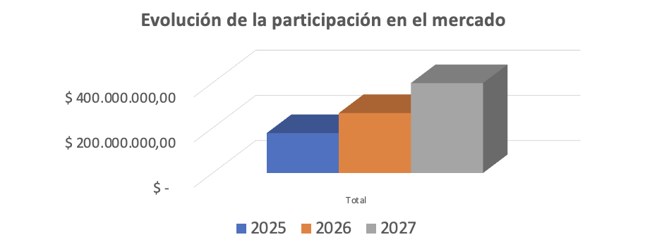

|  |  |
| --- | --- |
| **Líneas de servicios** | |
| **PROFUNDIDAD DE LOS SERVICIOS** | **AMPLITUD DE LA MEZCLA DE SERVICIOS** |
|  |
| **Suscripciones** |  |
| **Gratuito** |  |
|  |
|  |
|  |
|  |
| **Basico** |  |
|  |
|  |
|  |
|  |
| **Profesional** |  |
|  |
|  |
|  |
|  |

|  |  |  |
| --- | --- | --- |
| **Lista de precios** | | |
| **Servicio** | **Precio** | **Detalle** |
| **Gratuito** | **$ 500,00** | Limitado. El servicio es gratuito pero  contiene publicidad. |
| **Basico** | **$ 1.200,00** | Full para lectores |
| **Basico Anual** | **$ 12.000,00** | Full para lectores |
| **Profesional** | **$ 1.800,00** | Full para autores |
| **Profesional Anual** | **$ 18.000,00** | Full para autores |

# 8.2 Modelo de Ingresos

|  |  |  |
| --- | --- | --- |
| **Evolución de la participación** | | |
| **2025** | **2026** | **2027** |
| 4% | 6% | 9% |
| $ 177.120.000,00 | $ 265.680.000,00 | $ 398.520.000,00 |

|  |  |  |  |
| --- | --- | --- | --- |
| **Ingresos por servicios** | | | |
| **Producto** | **Ingresos 2025** | **Ingresos 2026** | **Ingresos 2027** |
| **Gratuito** | $ 32.650.000,00 | $ 45.500.000,00 | $ 60.750.000,00 |
| **Basico Anual** | $ 63.600.000,00 | $ 94.200.000,00 | $ 160.800.000,00 |
| **Basico** | $ 51.960.000,00 | $ 73.140.000,00 | $ 95.220.000,00 |
| **Profesional Anual** | $ 18.180.000,00 | $ 37.800.000,00 | $ 66.060.000,00 |
| **Profesional** | $ 11.070.000,00 | $ 14.400.000,00 | $ 15.660.000,00 |
| **TOTALES** | **$ 177.460.000,00** | **$ 265.040.000,00** | **$ 398.490.000,00** |

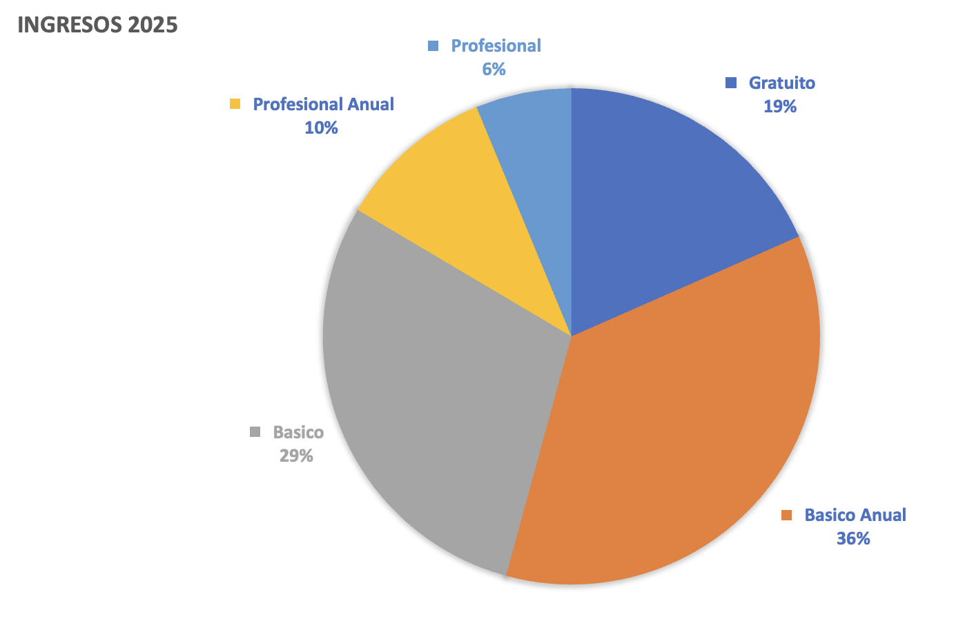

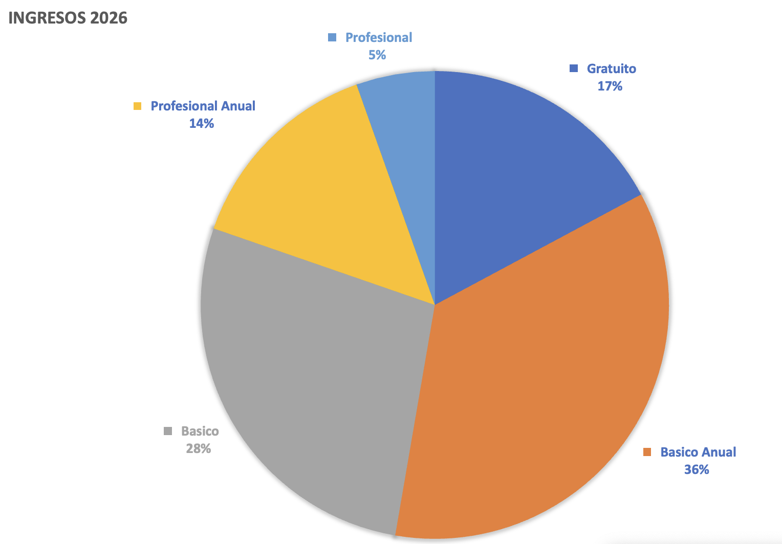

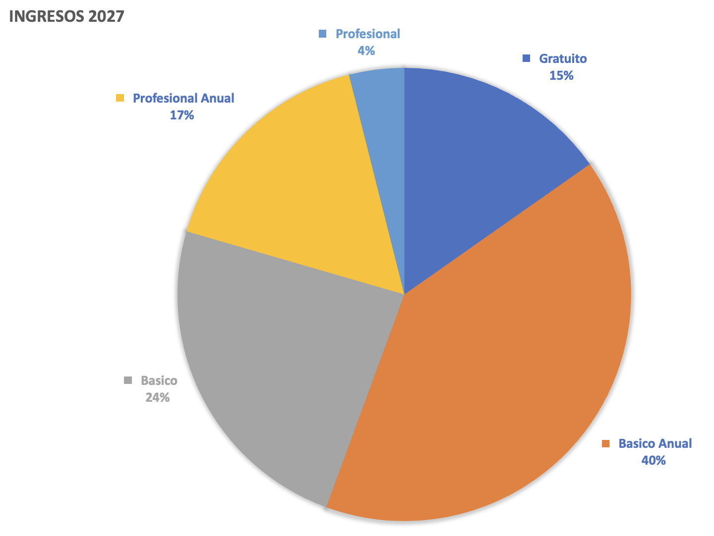

# 8.3 Modelo de Egresos

|  |  |  |  |
| --- | --- | --- | --- |
|  | **Costos totales** | | |
|  | **2025** | **2026** | **2027** |
| **Costos Fijos** | $ 40.672.572,00 | $ 42.139.416,00 | $ 43.846.260,00 |
| **Costos variables** | $ 4.268.280,00 | $ 6.270.720,00 | $ 9.098.820,00 |
| **Costos de RRHH** | $ 126.808.165,64 | $ 192.749.644,17 | $ 295.467.714,10 |
| **Costos totales** | **$ 171.751.042,64** | **$ 241.161.806,17** | **$ 348.414.821,10** |
| **Objetivo ingresos** | $ 177.460.000,00 | $ 265.040.000,00 | $ 398.490.000,00 |

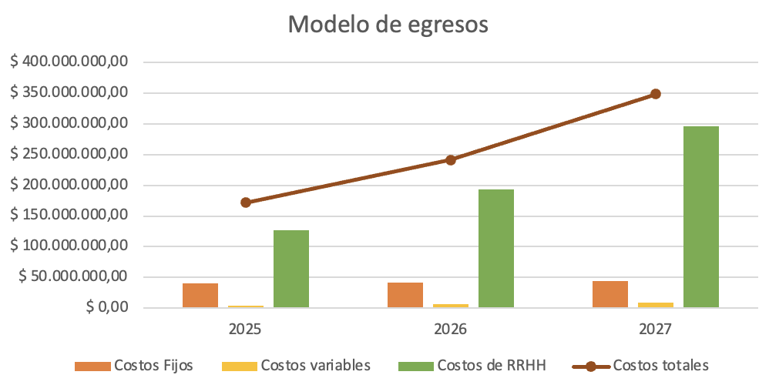

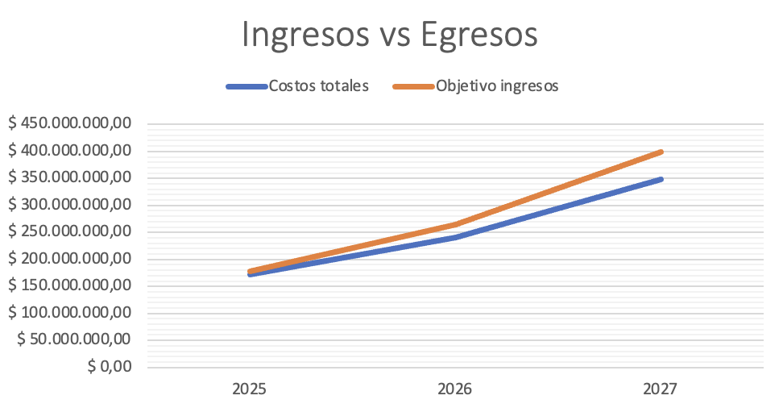

# 8.4 Resumen de inversión

|  |  |  |  |
| --- | --- | --- | --- |
| **Modelo de Inversión** | | | |
| **Inversión Inicial** | **2025** | **2026** | **2027** |
| $ 5.200.000,00 | $ 5.862.388,00 | $ 4.396.791,00 | $ 4.396.791,00 |

|  |  |  |  |  |
| --- | --- | --- | --- | --- |
| **Inversión inicial - Año cero** | | | | |
| **Concepto** | **Cantidad** | **Precio unitario** | **Subtotal** | **Referencia** |
| Notebook |  | $ 1.152.999,00 | $ 0,00 | [Link](https://www.mercadolibre.com.ar/notebook-hp-255-g9-amd-ryzen-5-5625u-16gb-de-ram-512gb-ssd-pantalla-156-full-hd-windows-11-8a646ea/p/MLA38099607) |
| Kit trabajo (Teclado + Mouse + Headsets) |  | $ 43.600,00 | $ 0,00 | [link](https://www.mercadolibre.com.ar/teclado-mouse-auriculares-head-set-pad-targa-tg-km210-kit-x4-mouse-negro-teclado-negro/p/MLA19849817) |
| Monitor |  | $ 195.999,00 | $ 0,00 | [link](https://www.mercadolibre.com.ar/monitor-lg-led-amd-freesync-22-full-hd-22mp410-b-22-hdmi-vga-color-negro/p/MLA19451661) |
| Silla ergometricas |  | $ 72.999,00 | $ 0,00 | [link](https://www.mercadolibre.com.ar/silla-ergonomica-smart-tech-ws5147-oficina-escritorio-computadora-sillon-color-negro/p/MLA18613006) |
| Desarrollo de la plataforma web | 1 | $ 5.200.000,00 | $ 5.200.000,00 | Ver el grant |
| **Total** | | | **$ 5.200.000,00** |  |

|  |  |  |  |
| --- | --- | --- | --- |
| **Inversión - Año 2025** | | | |
| **Concepto** | **Cantidad** | **Precio unitario** | **Subtotal** |
| Notebook | 4 | $ 1.152.999,00 | $ 4.611.996,00 |
| Kit trabajo (Teclado + Mouse + Headsets) | 4 | $ 43.600,00 | $ 174.400,00 |
| Monitor | 4 | $ 195.999,00 | $ 783.996,00 |
| Silla ergometricas | **4** | $ 72.999,00 | $ 291.996,00 |
| **Total** | | | **$ 5.862.388,00** |
|  |  |  |  |
|  |  |  |  |
| **Inversión - Año 2026** | | | |
| **Concepto** | **Cantidad** | **Precio unitario** | **Subtotal** |
| Notebook | 3 | $ 1.152.999,00 | $ 3.458.997,00 |
| Kit trabajo (Teclado + Mouse + Headsets) | 3 | $ 43.600,00 | $ 130.800,00 |
| Monitor | 3 | $ 195.999,00 | $ 587.997,00 |
| Silla ergometricas | **3** | $ 72.999,00 | $ 218.997,00 |
| **Total** | | | **$ 4.396.791,00** |
|  |  |  |  |
|  |  |  |  |
| **Inversión - Año 2027** | | | |
| **Concepto** | **Cantidad** | **Precio unitario** | **Subtotal** |
| Notebook | 3 | $ 1.152.999,00 | $ 3.458.997,00 |
| Kit trabajo (Teclado + Mouse + Headsets) | 3 | $ 43.600,00 | $ 130.800,00 |
| Monitor | 3 | $ 195.999,00 | $ 587.997,00 |
| Silla ergometricas | 3 | $ 72.999,00 | $ 218.997,00 |
| **Total** | | | **$ 4.396.791,00** |

|  |  |  |
| --- | --- | --- |
| **Amortizaciones** | | |
| **2025** | **2026** | **2027** |
| $ 0,00 | $ 1.885.996,93 | $ 1.414.497,70 |

# 8.5 Presupuesto financiero

|  |  |  |  |  |  |
| --- | --- | --- | --- | --- | --- |
| **Presupuesto financiero** | | | | | |
| **Ejercicio** | | **0** | **2025** | **2026** | **2027** |
| Ingresos | | - | $ 177.460.000,00 | $ 265.040.000,00 | $ 398.490.000,00 |
| Egresos | Costos fijos | - | $ 40.672.572,00 | $ 42.139.416,00 | $ 43.846.260,00 |
| Costos variables | - | $ 4.268.280,00 | $ 6.270.720,00 | $ 9.098.820,00 |
| Costos de RRHH | - | $ 126.808.165,64 | $ 192.749.644,17 | $ 295.467.714,10 |
| Utilidad Antes de Impuestos (UAII) | | - | $ 5.710.982,36 | $ 23.880.219,84 | $ 50.077.205,90 |
| Impuesto Ingresos Brutos (3%) (IIB) | | - | $ 5.323.800,00 | $ 7.951.200,00 | $ 11.954.700,00 |
|  |  |  |  |  |  |
| Impuesto a las ganancias (35%) (IIGG) | | - | 0 | $ 135.513,83 | $ 4.915.058,02 |
| Utilidad despues de Impuestos (UDII) | | - | $ 387.182,36 | $ 15.793.506,01 | $ 33.207.447,88 |
| Inversión | | -$ 5.200.000,00 | -$ 5.862.388,00 | -$ 4.396.791,00 | -$ 4.396.791,00 |
| Flujo de Fondos (FF) | | -$ 5.200.000,00 | -$ 5.475.205,64 | $ 11.396.715,01 | $ 28.810.656,88 |

|  |  |
| --- | --- |
| **Tasa de Corte** | **70,00%** |
| **VAN** | **$815.858** |
| **TIR** | **82,1130%** |

# 8.6 Matriz de riesgo

|  |  |  |  |  |  |
| --- | --- | --- | --- | --- | --- |
| **Número** | **Riesgo** | **Causa** | **Efecto** | **Probabilidad** | **Impacto** |
| **1** | Reducción de ingresos por suscripciones | La crisis inflacionaria reduce la capacidad de los usuarios de mantener sus suscripciones | Disminución del 50% en ingresos por suscripciones | Media | Alto |
| **2** | Desinformación y pérdida de credibilidad | Fuentes no verificadas o inexactitud en la información publicada | Baja en la confianza de lectores y caída de tráfico en un 15% | Media | Alto |
| **3** | Competencia de plataformas de noticias gratuitas | Nuevas plataformas digitales con contenido gratuito y sin suscripción | Reducción de suscriptores pagados en un 40% | Alta | Medio |
| **4** | Cambios regulatorios en publicidad digital | Nuevas regulaciones limitan los tipos de publicidad permitida | Caída del 10% en ingresos publicitarios | Media | Medio |
| **5** | Incremento de costos de tecnología y servidores | La inflación y suba del dólar aumentan costos de servicios de hosting | Incremento en costos fijos del 35% | Alta | Medio |
| **6** | Fallas en la infraestructura tecnológica | Problemas de conectividad o fallos en servidores | Interrupciones que disminuyen la tasa de lectura un 10% | Media | Medio |
| **7** | Saturación de contenido y pérdida de engagement | El aumento de contenido sin una estrategia de diferenciación efectiva | Baja en el engagement del 15% en redes sociales | Media | Bajo |
| **8** | Cambios en algoritmos de redes sociales | Actualizaciones en algoritmos de plataformas como Google y Facebook afectan el alcance | Pérdida de tráfico orgánico en un 20% | Media | Alto |
| **9** | Ausencia de líderes clave | Renuncia del director editorial | Reorganización del equipo y ralentización en la producción | Baja | Medio |
| **10** | Aumento de costos en servicios básicos | El gobierno reduce subsidios en energía | Incremento del 15% en costos de operación | Media | Bajo |

## 8.6.1 Escenario 1

|  |
| --- |
| **Riesgo n°1** |
| Reducción de ingresos por suscripciones |
|  |
|  |
| **Causa** |  |
| La crisis inflacionaria reduce la capacidad de los usuarios de mantener sus suscripciones |  |
|  |
|  |
| **Efecto** |  |
| Disminución del 4% en ingresos por suscripciones |  |
|  |

|  |
| --- |
| **Ajustes en ingresos y costos variables** |
| 2027 |
| **0,96** |

|  |  |  |  |  |  |
| --- | --- | --- | --- | --- | --- |
|  |  | Inicio | 2025 | 2026 | 2027 |
| Ingresos |  | - | $ 177.460.000,00 | $ 265.040.000,00 | **$ 382.550.400,00** |
| Egresos | Costo fijo | - | $ 40.672.572,00 | $ 42.139.416,00 | **$ 43.407.797,40** |
| Costo variable | - | $ 4.268.280,00 | $ 6.270.720,00 | **$ 8.734.867,20** |
| Costo RRHH | - | $ 126.808.165,64 | $ 192.749.644,17 | $ 295.467.714,10 |
| Utilidad Antes de Impuestos (UAII) | | - | $ 5.710.982,36 | $ 23.880.219,84 | $ 34.940.021,30 |
| Impuesto Ingresos Brutos (3%) (IIB) | | - | $ 5.323.800,00 | $ 7.951.200,00 | $ 11.476.512,00 |
| Monto Imponible | |  | $ 387.182,36 | $ 14.043.022,90 | $ 22.049.011,60 |
| Impuesto a las ganancias (35%) (IIGG) | | - | $ 0,00 | $ 135.513,83 | $ 4.915.058,02 |
| Utilidad despues de Impuestos (UDII) | | - | $ 387.182,36 | $ 15.793.506,01 | $ 18.548.451,28 |
| Inversión |  | -$ 5.200.000,00 | -$ 5.862.388,00 | -$ 4.396.791,00 | -$ 4.396.791,00 |
| Flujo de Fondos (FF) | | -$ 5.200.000,00 | -$ 5.475.205,64 | $ 11.396.715,01 | $ 14.151.660,28 |

|  |  |
| --- | --- |
| **Tasa de Corte** | **70%** |
| **VAN** | **-$939.269** |
| **TIR** | **53,4%** |

## 8.6.2 Escenario 2

|  |
| --- |
| **Riesgo n°3** |
| Competencia de plataformas de noticias gratuitas |
|  |
|  |
| **Causa** |  |
| Nuevas plataformas digitales con contenido gratuito y sin suscripción |  |
|  |
|  |
| **Efecto** |  |
| Reducción de suscriptores pagados en un 5% |  |
|  |
|  |

|  |
| --- |
| **Ajustes en ingresos y costos variables** |
| 2026 |
| **0,95** |

|  |  |  |  |  |  |
| --- | --- | --- | --- | --- | --- |
|  |  | Inicio | 2025 | 2026 | 2027 |
| Ingresos |  | - | $ 177.460.000,00 | **$ 251.788.000,00** | $ 398.490.000,00 |
| Egresos | Costo fijo | - | $ 40.672.572,00 | **$ 41.718.021,84** | $ 43.846.260,00 |
| Costo variable | - | $ 4.268.280,00 | **$ 5.957.184,00** | $ 9.098.820,00 |
| Costo RRHH | - | $ 126.808.165,64 | $ 192.749.644,17 | $ 295.467.714,10 |
| Utilidad Antes de Impuestos (UAII) | | - | $ 5.710.982,36 | $ 11.363.150,00 | $ 50.077.205,90 |
| Impuesto Ingresos Brutos (3%) (IIB) | | - | $ 5.323.800,00 | $ 7.553.640,00 | $ 11.954.700,00 |
| Monto Imponible | |  | $ 387.182,36 | $ 1.923.513,06 | $ 36.708.008,20 |
| Impuesto a las ganancias (35%) (IIGG) | | - | $ 0,00 | $ 135.513,83 | $ 673.229,57 |
| Utilidad despues de Impuestos (UDII) | | - | $ 387.182,36 | $ 3.673.996,17 | $ 37.449.276,33 |
| Inversión |  | -$ 5.200.000,00 | -$ 5.862.388,00 | -$ 4.396.791,00 | -$ 4.396.791,00 |
| Flujo de Fondos (FF) | | -$ 5.200.000,00 | -$ 5.475.205,64 | -$ 722.794,83 | $ 33.052.485,33 |

|  |  |
| --- | --- |
| **Tasa de Corte** | **70%** |
| **VAN** | **-$1.143.091** |
| **TIR** | **53,9%** |

## 8.6.3 Escenario 3

|  |
| --- |
| **Riesgo n°5** |
| Incremento de costos de tecnología y servidores |
|  |
|  |
| **Causa** |  |
| Suba del dólar aumentan costos de servicios de hosting |  |
|  |
|  |
| **Efecto** |  |
| Incremento en costos fijos del 10% |  |
|  |
|  |

|  |  |  |
| --- | --- | --- |
| **Ajustes en ingresos y costos variables** | | |
| 2025 | 2026 | 2027 |
| 1,1 | 1,1 | 1,1 |

|  |  |  |  |  |  |
| --- | --- | --- | --- | --- | --- |
|  |  | Inicio | 2025 | 2026 | 2027 |
| Ingresos |  | - | $ 177.460.000,00 | $ 265.040.000,00 | $ 398.490.000,00 |
| Egresos | Costo fijo | - | **$ 44.739.829,20** | **$ 46.353.357,60** | **$ 48.230.886,00** |
| Costo variable | - | $ 4.268.280,00 | $ 6.270.720,00 | $ 9.098.820,00 |
| Costo RRHH | - | $ 126.808.165,64 | $ 192.749.644,17 | $ 295.467.714,10 |
| Utilidad Antes de Impuestos (UAII) | | - | $ 1.643.725,16 | $ 19.666.278,24 | $ 45.692.579,90 |
| Impuesto Ingresos Brutos (3%) (IIB) | | - | $ 5.323.800,00 | $ 7.951.200,00 | $ 11.954.700,00 |
| Monto Imponible | |  | -$ 3.680.074,84 | $ 9.829.081,30 | $ 32.323.382,20 |
| Impuesto a las ganancias (35%) (IIGG) | | - | $ 0,00 | -$ 1.288.026,19 | $ 3.440.178,46 |
| Utilidad despues de Impuestos (UDII) | | - | -$ 3.680.074,84 | $ 13.003.104,43 | $ 30.297.701,44 |
| Inversión |  | -$ 5.200.000,00 | -$ 5.862.388,00 | -$ 4.396.791,00 | -$ 4.396.791,00 |
| Flujo de Fondos (FF) | | -$ 5.200.000,00 | -$ 9.542.462,84 | $ 8.606.313,43 | $ 25.900.910,44 |

|  |  |
| --- | --- |
| Tasa de Corte | 70% |
| VAN | -$1.507.845 |
| TIR | 49,6% |

# 8.7 Plan de contingencia

|  |
| --- |
| **Riesgo n°3** |
| Competencia de plataformas de noticias gratuitas |
|  |
|  |
| **Causa** |  |
| Nuevas plataformas digitales con contenido gratuito y sin suscripción |  |
|  |
|  |
| **Efecto** |  |
| Reducción de suscriptores pagados en un 5% |  |
|  |
|  |
| **PLAN DE CONTINGENCIA** |  |
| Para el plan de contingencia se decidió tomar medidas que asistan al negocio a recuperar el estado de la Tasa de retorno. Para esto se buscó recortar en costos de RR.HH ya que al haber menos ventas no se necesitan el staff completo, junto con ahorro de inversion. Ademsa de que se reduce los gastos de marketing.  **Medida 1:** Se reducira el programa de marketing en un 5% de los planteado inicialmente durante todo el 2026. (Ahorro: $1.800.00,00).  **Medida 2:** Se decidirá por no contratar a: Gerente de marketing en Julio del 2026, y contratandolo en Octubre de 2026 generando un ahorro de $ 6.129.431,90 (incluido el porcentaje del aguinaldo) en 2026 |  |
|  |
|  |
|  |
|  |
|  |
|  |
|  |
|  |
|  |
|  |
|  |
|  |
|  |
|  |
|  |
|  |
|  |
|  |
|  |
|  |
|  |

|  |
| --- |
| **Ajustes en ingresos y costos variables por escenario 1** |
| 2026 |
| 0,95 |

|  |  |  |  |  |  |
| --- | --- | --- | --- | --- | --- |
|  |  | Inicio | 2025 | 2026 | 2027 |
| Ingresos |  | - | $ 177.460.000,00 | **$ 251.788.000,00** | $ 398.490.000,00 |
| Egresos | Costo fijo | - | $ 40.672.572,00 | **$ 39.918.021,84** | $ 43.846.260,00 |
| Costo variable | - | $ 4.268.280,00 | **$ 5.957.184,00** | $ 9.098.820,00 |
| Costo RRHH | - | $ 126.808.165,64 | $ 186.620.212,26 | $ 295.467.714,10 |
| Utilidad Antes de Impuestos (UAII) | | - | $ 5.710.982,36 | $ 19.292.581,90 | $ 50.077.205,90 |
| Impuesto Ingresos Brutos (3%) (IIB) | | - | $ 5.323.800,00 | $ 7.553.640,00 | $ 11.954.700,00 |
| Monto Imponible | |  | $ 387.182,36 | $ 9.852.944,96 | $ 36.708.008,20 |
| Impuesto a las ganancias (35%) (IIGG) | | - | $ 0,00 | $ 135.513,83 | $ 3.448.530,74 |
| Utilidad despues de Impuestos (UDII) | | - | $ 387.182,36 | $ 11.603.428,07 | $ 34.673.975,16 |
| Inversión |  | -$ 5.200.000,00 | -$ 5.862.388,00 | -$ 4.396.791,00 | -$ 4.396.791,00 |
| Flujo de Fondos (FF) | | -$ 5.200.000,00 | -$ 5.475.205,64 | $ 7.206.637,07 | $ 30.277.184,16 |

|  |  |
| --- | --- |
| **Medidas de contingencia** | |
| Ahorro en Inversión 2026 | **$ 0,00** |
| Ahorro en costos de RRHH 2026 | **$ 6.129.431,90** |
| Ahorro en costos de Marketing 2026 | **$ 1.800.000,00** |

|  |  |
| --- | --- |
| Escenario 2 | |
| Tasa de Corte | 70% |
| VAN | -$1.143.091 |
| TIR | 53,9% |

|  |  |
| --- | --- |
| Con plan de contingencia | |
| Tasa de Corte | 70% |
| VAN | **$138.591** |
| TIR | 72,0% |

|  |
| --- |
| **CONCLUSIÓN** |
|  |
| La aplicación del plan de contingencia convierte un escenario de pérdidas en uno favorable, logrando un VAN positivo y manteniendo la rentabilidad del proyecto a la misma tasa de corte, alineándose con el presupuesto financiero inicial. |  |

9. Viabilidades

# 9.1 Comercial

Prensa Verificada AR se inserta en el mercado de noticias digitales con una propuesta relevante y única, enfocada en ofrecer información precisa y verificada sobre economía, negocios e inversiones. La accesibilidad de su plataforma permite que los usuarios puedan mantenerse informados en todo momento a través de múltiples dispositivos, como teléfonos móviles y computadoras, lo que facilita el acceso a un público diverso y en crecimiento. Esta flexibilidad de acceso es clave en un entorno en el que la información de calidad es cada vez más valorada debido al aumento de la desinformación.

La ventaja competitiva de Prensa Verificada AR reside en su innovador sistema de validación de noticias, respaldado por un equipo de periodistas y expertos que aplican rigurosos criterios de evaluación a cada publicación. Este enfoque no solo garantiza la confiabilidad de los contenidos, sino que también permite diferenciar la plataforma de otros portales de noticias que no cuentan con un nivel de verificación tan alto. Prensa Verificada AR complementa esta propuesta de valor con inteligencia artificial y técnicas de análisis de datos que personalizan las recomendaciones de noticias según los intereses de cada usuario, creando así una experiencia informativa única y adaptada.

En términos de estrategia de precios, Prensa Verificada AR opta por una estructura competitiva que incluye niveles de suscripción gratuitos y premium. Este enfoque de precios neutros permite que la plataforma se mantenga accesible para estudiantes y profesionales con diferentes niveles de poder adquisitivo, mientras que al mismo tiempo se destaca por la calidad y veracidad de sus contenidos. Al posicionarse en un rango de precios comparable al de sus competidores, la plataforma no busca ser la opción más económica ni la más cara, sino ofrecer un balance óptimo entre valor y costo, lo que contribuye a su competitividad en el mercado.

La estrategia de marketing de Prensa Verificada AR se basa en un enfoque integral que abarca tanto el ámbito digital como el tradicional. Se implementan campañas en redes sociales, optimización en motores de búsqueda (SEO) y alianzas con instituciones académicas y de investigación, que consolidan la presencia de la plataforma en el mercado y mejoran su visibilidad. Además, los esfuerzos de marketing se enfocan en promover la credibilidad de la plataforma y en atraer a un público que valora la información rigurosa y verificada. Las promociones iniciales y los incentivos de suscripción ayudan a captar nuevos usuarios, mientras que los programas de fidelización buscan retener a aquellos que ya forman parte de la comunidad.

En cuanto a las proyecciones de ventas, Prensa Verificada AR se posiciona para un crecimiento sostenido. Con un mercado objetivo de aproximadamente 450 mil estudiantes de ciencias económicas y profesionales en Argentina, las proyecciones de ingresos indican un potencial de suscripción significativo. La plataforma se beneficia de la creciente demanda por información confiable en la región, y sus opciones de suscripción facilitan la conversión de usuarios gratuitos en usuarios de pago. Estas proyecciones se fundamentan en un análisis realista del mercado y en la expectativa de un crecimiento orgánico, alimentado por la retención de suscriptores y la ampliación de la base de usuarios.

En conclusión, Prensa Verificada AR se presenta como una propuesta comercialmente viable en el sector de noticias digitales en Argentina y Latinoamérica. Su accesibilidad, ventaja competitiva, estrategia de precios ajustada al mercado y enfoque de marketing mixto le permiten posicionarse de manera sólida. La combinación de estos factores respalda la viabilidad comercial del proyecto y su capacidad para crecer de manera sostenible en un mercado competitivo.

# 9.2 Financiera

La viabilidad financiera de Prensa Verificada AR se basa en una planificación exhaustiva de ingresos, costos y flujo de caja, proyectados en el presupuesto financiero para los próximos tres años. Este análisis contempla diferentes líneas de ingresos derivadas de suscripciones, así como una estructura de egresos claramente diferenciada en costos fijos, variables y de recursos humanos.

Prensa Verificada AR ha definido una proyección de ingresos significativa, basada en la penetración de mercado y el aumento gradual de suscriptores. La plataforma ofrece diferentes niveles de suscripción, desde un servicio gratuito con publicidad hasta planes pagos más completos como el Básico y el Profesional, tanto mensuales como anuales. Estos niveles permiten a los usuarios escoger un plan acorde a sus necesidades y presupuesto, generando ingresos recurrentes:

Ingresos estimados:

* 2025: $177.460.000
* 2026: $265.040.000
* 2027: $398.490.000

Esta evolución de ingresos es producto del crecimiento proyectado de usuarios, que alcanza un 9% de penetración en el mercado para 2027

Para sostener su crecimiento, Prensa Verificada AR ha desglosado sus egresos en tres principales categorías.

* Costos Fijos:

Incluyen gastos esenciales como alquiler, servicios públicos, y tecnología de soporte, entre otros. Estos costos ascienden a $ 40.672.572 en 2025 y se incrementan cada año, alcanzando los $ 43.846.260 en 2027.

* Costos Variables:

Se ajustan en función del nivel de actividad y están asociados principalmente a promociones y escalabilidad de hosting, proyectados en $ 4.268.280 en 2025 y aumentando a $ 9.098.820 en 2027.

* Costos de Recursos Humanos (RRHH):

Representan el mayor componente de los egresos, reflejando el equipo profesional requerido para garantizar la veracidad de los contenidos y la operación de la plataforma. Los costos de RRHH son $126.808.165 en 2025, incrementándose a $295.467.714 en 2027​

Prensa Verificada AR ha definido inversiones estratégicas para mejorar su infraestructura tecnológica y adquirir equipo, tales como notebooks, kits de trabajo, y sillas ergonómicas. La inversión inicial es de $5.200.000, con una inversión adicional anual hasta 2027. Estas inversiones son esenciales para asegurar un entorno de trabajo adecuado y respaldar la expansión de la plataforma.

Las proyecciones financieras muestran que Prensa Verificada AR genera utilidades antes de impuestos (UAII) positivas a lo largo del periodo. La utilidad antes de impuestos es de $ 5.710.982 en 2025 y crece hasta $ 50.077.205 en 2027. Después de aplicar impuestos, las utilidades netas (UDII) son de:

* 2025: $ 387.182
* 2026: $ 15.793.506
* 2027: $ 33.207.447

El flujo de fondos también es positivo, reflejando una rentabilidad sostenible con un Valor Actual Neto (VAN) de $815.858 y una Tasa Interna de Retorno (TIR) elevada del 82,11%, lo que respalda la viabilidad y atractivo de la inversión.

El proyecto también contempla un plan de contingencia para mitigar riesgos financieros, tales como la reducción de ingresos por suscripciones debido a la inflación. Las medidas incluyen reducir gastos de marketing y diferir la contratación de personal, asegurando la estabilidad financiera en caso de variaciones económicas. Prensa Verificada AR presenta una viabilidad financiera sólida basada en proyecciones de ingresos realistas, una estructura de costos controlada y un plan de inversión estratégico. La rentabilidad y el flujo de caja positivo respaldan el potencial de crecimiento del proyecto en un mercado que valora la calidad y precisión de la información.

# 9.3 Tecnológica

La plataforma digital de Prensa Verificada AR ha sido diseñada con un enfoque avanzado en tecnología y adaptabilidad, lo que permite su integración sin problemas en el entorno tecnológico existente en Argentina y la región. Este diseño permite ofrecer un servicio de noticias confiable, con un alto estándar de calidad y precisión, utilizando las últimas tendencias en infraestructura y herramientas tecnológicas. La arquitectura de Prensa Verificada AR es una base sólida que respalda su misión de brindar noticias verificadas de forma rápida y accesible, aprovechando soluciones tecnológicas innovadoras que garantizan su rendimiento y escalabilidad.

Uno de los pilares de la infraestructura de Prensa Verificada AR es su adopción de servicios en la nube, que permiten la escalabilidad necesaria para soportar un creciente número de usuarios y mejorar la disponibilidad de la plataforma. Al alojar la plataforma en una infraestructura basada en la nube, se asegura una alta disponibilidad y una experiencia de usuario optimizada, independientemente de la ubicación geográfica. La infraestructura en la nube facilita la gestión eficiente de los recursos, ya que permite ajustar la capacidad de almacenamiento y procesamiento según las necesidades del tráfico, lo cual es crucial en un mercado dinámico como el de las noticias digitales.

En cuanto a sus capacidades técnicas, Prensa Verificada AR emplea inteligencia artificial y técnicas avanzadas de visión computacional para la validación de contenidos y la verificación de datos en imágenes y videos. Esta funcionalidad permite verificar la autenticidad de la información, generando un sistema de validación automatizado que agiliza el trabajo de los periodistas y aumenta la precisión de las publicaciones. Además, la plataforma utiliza algoritmos de recomendación personalizados que adaptan el contenido a los intereses específicos de cada usuario, mejorando la experiencia y fomentando la interacción continua con el sitio​.

La interfaz de usuario de Prensa Verificada AR ha sido diseñada para ofrecer una experiencia intuitiva y responsiva, que se adapta perfectamente a diferentes dispositivos y tamaños de pantalla. Esta adaptabilidad es esencial en una plataforma digital moderna, asegurando una navegación fluida y tiempos de carga optimizados para todos los usuarios, independientemente de su dispositivo. La atención a estos detalles permite a Prensa Verificada AR ofrecer un servicio de alta calidad y facilitar el acceso a una información fiable desde cualquier lugar y en cualquier momento​.

En términos de seguridad, Prensa Verificada AR sigue las mejores prácticas en ciberseguridad para proteger la información de sus usuarios y colaboradores. La plataforma implementa cifrado de datos en tránsito y en reposo, garantizando que la información sensible esté protegida contra accesos no autorizados. Además, se utilizan mecanismos de autenticación segura y copias de seguridad automáticas para preservar la integridad de los datos y mantener la continuidad del servicio en caso de fallos técnicos. Estas medidas refuerzan la confianza de los usuarios en la plataforma y garantizan un entorno seguro para el intercambio de información.

Prensa Verificada AR colabora estrechamente con un equipo de TI interno, que trabaja continuamente en la mejora y optimización de la plataforma. Esta colaboración permite a la plataforma mantenerse a la vanguardia de las tecnologías emergentes, garantizando una experiencia de usuario moderna y satisfactoria. La metodología de implementación y soporte refleja una comprensión profunda de las necesidades tecnológicas del mercado latinoamericano, posicionando a Prensa Verificada AR como una opción innovadora y confiable en el ámbito de noticias digitales.

Considerando los altos estándares tecnológicos y las estrategias de implementación de Prensa Verificada AR, el proyecto demuestra ser viable desde un punto de vista tecnológico, con una infraestructura robusta y adaptable que respalda su misión de ofrecer información confiable en una era digital.

# 9.4 Legal

Prensa Verificada AR ha desarrollado una estructura legal robusta para operar de manera eficiente y en cumplimiento con la normativa argentina. La viabilidad legal del proyecto abarca aspectos como la constitución de la entidad jurídica, el cumplimiento de las leyes de propiedad intelectual, las normativas de protección de datos, y la gestión contractual con colaboradores y proveedores. Estos aspectos son fundamentales para establecer un marco operativo seguro y garantizar la sostenibilidad del proyecto en un entorno regulado.

La constitución como SA, ofrece ventajas en términos de acceso a capital y mayor credibilidad en el mercado, lo cual podría ser un factor clave para su expansión y crecimiento en el futuro. Además, el cumplimiento con los requisitos de la Inspección General de Justicia (IGJ), la obtención de una CUIT y la declaración de un domicilio fiscal son parte de los pasos necesarios para formalizar la empresa y asegurar su legalidad en Argentina.

El proyecto contempla la protección de su identidad de marca a través del registro de "Prensa Verificada AR" como marca registrada, lo que asegura la exclusividad de su uso y protege contra posibles infracciones por parte de terceros. Este registro incluye el nombre, el logotipo y cualquier elemento gráfico asociado a la marca. Para realizar el registro de la marca en Argentina, se requiere cumplir con las formalidades impuestas por el Instituto Nacional de la Propiedad Industrial (INPI), tales como el pago de tasas correspondientes, la declaración de un representante y la presentación de la solicitud formal. Esta protección fortalece la posición competitiva de la plataforma y reduce el riesgo de que terceros utilicen indebidamente su nombre o imagen​.

La plataforma de Prensa Verificada AR maneja una gran cantidad de datos de usuarios, por lo que el cumplimiento con la Ley de Protección de Datos Personales (Ley 25.326) en Argentina es una prioridad. Esta ley impone obligaciones sobre el tratamiento y la seguridad de los datos personales, así como el derecho de los usuarios a conocer, actualizar y rectificar su información. Prensa Verificada AR se compromete a proteger la privacidad de sus usuarios mediante la implementación de políticas de privacidad claras, prácticas de seguridad informática, y procedimientos que aseguren la transparencia en el uso de datos personales. Además, la plataforma incorpora mecanismos de consentimiento informado, lo que permite a los usuarios comprender y aceptar el tratamiento de sus datos antes de comenzar a utilizar los servicios.

Dado que Prensa Verificada AR trabaja con periodistas, expertos verificadores y otros colaboradores, la formalización de contratos de prestación de servicios es fundamental. Estos contratos definen los derechos y obligaciones de cada parte, incluyendo aspectos como la confidencialidad, los derechos de autor sobre el contenido generado, la exclusividad y la propiedad de los datos recopilados. Los acuerdos contractuales permiten a Prensa Verificada AR garantizar la calidad de su contenido, estableciendo estándares específicos para la verificación y validación de noticias, y protegen la relación entre la empresa y sus colaboradores al proporcionar un marco legal claro para cualquier disputa que pueda surgir en el futuro.

Prensa Verificada AR se asegura de cumplir con todas las normativas fiscales aplicables en Argentina, registrando sus actividades comerciales ante la Administración Federal de Ingresos Públicos (AFIP). Esto incluye la gestión de impuestos específicos como el IVA y el Impuesto a las Ganancias, además del pago de contribuciones en caso de tener empleados en relación de dependencia. La transparencia en la gestión fiscal fortalece la imagen de la empresa y evita posibles sanciones legales, lo que garantiza una operación estable y confiable para sus inversores y usuarios.

Prensa Verificada AR ha establecido una estructura legal sólida y en conformidad con las normativas argentinas, lo cual le permite operar con confianza y respaldo en el mercado. Su cumplimiento en áreas clave como la protección de datos, propiedad intelectual, gestión fiscal y relaciones contractuales demuestra una preparación integral para los desafíos legales del entorno digital actual. Esto asegura que la plataforma no solo sea viable desde un punto de vista operativo, sino también desde una perspectiva legal, garantizando así su sustentabilidad y crecimiento en el largo plazo.

10 Visión del producto

La propuesta tecnológica consiste en una plataforma de noticias revolucionaria que se destaca por ofrecer un contenido de calidad, respaldado por la valoración y validación de expertos periodistas y figuras prominentes en el campo informativo.

Nuestra misión en Prensa Verificada AR es mantener a nuestros lectores informados con noticias confiables y precisas, proporcionando un espacio donde puedan acceder a contenido de calidad respaldado por una rigurosa validación. Nuestro compromiso con la excelencia periodística y la veracidad nos convierte en una fuente confiable para aquellos que buscan información precisa y objetiva en un mundo inundado de desinformación.

Ofrecemos contenido en diversas categorías con funcionalidad de recomendación en base a las publicaciones o categorías más leídas por los lectores. Tenemos estadísticas de tiempos de lectura, estadísticas de autores y posibilidad de compartir con todas las redes sociales.

Actualmente el mercado se encuentra con necesidad de encontrar plataformas con información precisa, relevante y verificada sobre una temas orientado de economía, negocio e inversiones, desde noticias de actualidad hasta análisis profundos y reportajes exclusivos lo que genera este mercado rentable para nuestra propuesta.

## 10.1.1 Propuesta de valor del proyecto para la empresa

## 10.1.2 Hitos importantes del proyecto

|  |  |
| --- | --- |
| **Hitos/Entregables** | **Fecha objetivo** |
| Presentación de propuestas e historias de usuario | 04/04/2024 |
| Determinar el alcance del sistema | 18/04/2024 |
| Creación de interfaces | 02/05/2024 |
| Definición de casos de uso | 16/05/2024 |
| Crear diagrama de clases del sistema | 13/06/2024 |
| Crear diagrama Entidad-Relacion del sistema | 27/06/2024 |
| Presentar MVP | 11/07/2024 |

# 10.2 Visión del producto

## 10.2.1 Historias de usuario

## 10.2.1.1 Publicación de contenido

* **Nombre**: Publicación de contenido
* **Usuario**: Autor
* **Funcionalidad**: El usuario autor es el que publica su contenido dentro de la plataforma.
* **Beneficio**: La publicación es vista y accesible por todos los otros usuarios para que pueda ser leída y obtener validaciones.
* **Criterios de Aceptación**:
  + Criterio 1: El autor debe poder acceder a una sección de creación de contenido donde puede redactar y editar su publicación.
  + Criterio 2: El formulario de publicación debe incluir los campos: título del contenido (obligatorio, texto), cuerpo del contenido (obligatorio, texto) y etiquetas/categorías (opcional, texto).
  + Criterio 3: El contenido debe ser guardado y almacenado en la base de datos principal al ser publicado.
  + Criterio 4: Una vez publicado, el contenido debe ser visible y accesible para todos los usuarios de la plataforma.

## 10.2.1.2 Eliminación de contenido

* **Nombre**: Eliminación de contenido
* **Usuario**: Autor
* **Funcionalidad**: El usuario autor es el que elimina su contenido de la plataforma.
* **Beneficio**: El autor no quiere que su publicación esté accesible para los lectores y se procede a eliminar el acceso del mismo.
* **Criterios de Aceptación:**
  + Criterio 1: El autor debe poder acceder a una sección donde pueda ver una lista de sus contenidos publicados.
  + Criterio 2: El autor debe tener la opción de eliminar cualquier contenido de su lista.
  + Criterio 3: Al confirmar la eliminación, el contenido debe ser removido de la base de datos principal.
  + Criterio 4: Una vez eliminado, el contenido debe dejar de ser visible y accesible para todos los usuarios de la plataforma.

## 10.2.1.3 Validación de identidad

* **Nombre**: Validación de identidad
* **Usuario**: Autor
* **Descripción**: El autor presenta en la plataforma el material correspondiente para ser autor, como puede ser su título de periodista o estudiante en curso.
* **Beneficio**: Con esta validación se garantiza que las publicaciones solo sean realizadas por personas que acrediten conocimiento en el área, lo que le da seriedad y transparencia al portal.
* **Criterios de Aceptación**:
  + Criterio 1: El autor debe poder acceder a una sección de validación de identidad en la plataforma.
  + Criterio 2: El sistema debe permitir al autor cargar diferentes tipos de documentos como es el caso de DNI, Registro automotor o pasaporte.
  + Criterio 3: El sistema debe notificar al autor que su solicitud de validación ha sido recibida y está en proceso de revisión.
  + Criterio 4: Una vez verificados los documentos, el sistema debe notificar al autor si la validación fue exitosa o rechazada, proporcionando una justificación clara en caso de rechazo.

## 10.2.1.4 Validación de título profesional

* **Nombre**: Validación de título profesional
* **Usuario**: Verificador
* **Descripción**: El verificador presenta en la plataforma el material correspondiente para estar dentro del grupo de verificadores, como puede ser el título de un Ingeniero en sistemas o el contrato laboral de un Diputado.
* **Beneficio**: Con esta validación se garantiza que las valoraciones sobre las publicaciones solo sean realizadas por personas que acrediten conocimiento en el área, lo que le da seriedad y transparencia al portal.
* **Criterios de Aceptación**:
  + Criterio 1: El verificador debe poder acceder a una sección de validación de título profesional en la plataforma.
  + Criterio 2: El sistema debe permitir al verificador cargar documentos de verificación, como un título profesional o contrato laboral (obligatorio, archivo).
  + Criterio 3: El sistema debe notificar al verificador que su solicitud de validación ha sido recibida y está en proceso de revisión.
  + Criterio 4: Una vez verificados los documentos, el sistema debe notificar al verificador si la validación fue exitosa o rechazada, proporcionando una justificación clara en caso de rechazo.

## 10.2.1.5 Notificación de nueva publicación

* **Nombre**: Notificación de nueva publicación
* **Usuario**: el sistema
* **Descripción**: El sistema envía por medio de los diferentes canales (mensajes directos de Facebook e Instagram, canales de distribución como WhatsApp y Telegram, y vía correo electrónico) el enlace a la nueva publicación.
* **Beneficio**: Se mantiene a todos los usuarios actualizados en tiempo real de las publicaciones que se están presentando en la plataforma.
* **Criterios de Aceptación**:
  + Criterio 1: El sistema debe detectar automáticamente cuando se realiza una nueva publicación en la plataforma.
  + Criterio 2: El sistema debe enviar notificaciones por los canales especificados (mensajes directos de Facebook e Instagram, WhatsApp, Telegram y correo electrónico) dentro de un tiempo razonable desde la publicación.
  + Criterio 3: Las notificaciones deben incluir un enlace directo a la nueva publicación.
  + Criterio 4: Los usuarios deben poder optar por recibir o no recibir estas notificaciones a través de sus configuraciones de cuenta.

## 10.2.1.6 Compartir publicación en redes sociales

* **Nombre**: Compartir publicación en redes sociales
* **Usuario**: Todos los usuarios
* **Descripción**: Los usuarios tienen la posibilidad, mediante un botón, de ser redireccionados a su plataforma web preferida para compartir la publicación que están leyendo.
* **Beneficio**: Se puede compartir la noticia en las redes favoritas de los lectores de manera sencilla y directa mediante un botón automatizado.
* **Criterios de Aceptación**:
  + Criterio 1: El sistema debe mostrar un botón de compartir claramente visible en la interfaz de lectura de cada publicación.
  + Criterio 2: Al hacer clic en el botón de compartir, el usuario debe ser redirigido a las plataformas de redes sociales más comunes como Facebook, Twitter, Instagram, etc.
  + Criterio 3: El enlace compartido en las redes sociales debe incluir automáticamente el título y un breve resumen de la publicación.
  + Criterio 4: Los usuarios deben poder personalizar el mensaje de la publicación compartida antes de enviarla en sus redes sociales.

## 10.2.1.7 Subscribirse a boletín de noticias

* **Nombre**: Subscribirse a boletín de noticias
* **Usuario**: Todos los usuarios
* **Descripción**: Los usuarios pueden suscribirse a diferentes tipos de boletines, tales como categorías de contenido específicas, publicaciones de un autor particular y/o actualizaciones de actualidad.
* **Beneficio**: Los usuarios suscritos reciben en tiempo real las nuevas publicaciones de su interés de manera asincrónica, manteniéndolos informados y actualizados.
* **Criterios de Aceptación**:
  + Criterio 1: El sistema debe proporcionar opciones claras para que los usuarios elijan los tipos de boletines a los que desean suscribirse.
  + Criterio 2: Los usuarios deben poder gestionar sus suscripciones desde su perfil de usuario, permitiéndoles añadir, modificar o cancelar suscripciones en cualquier momento.
  + Criterio 3: Cuando se publique un nuevo contenido que coincida con las preferencias de suscripción de un usuario, este debe recibir una notificación automática.
  + Criterio 4: Los usuarios deben poder ver un historial de los boletines a los que están suscritos y las publicaciones recibidas a través de ellos.

## 10.2.1.8 Búsqueda avanzada de publicaciones

* **Nombre**: Búsqueda avanzada de publicaciones
* **Usuario**: Todos los usuarios
* **Descripción**: Los usuarios pueden utilizar filtros para realizar una búsqueda avanzada y reducir la cantidad de publicaciones mostradas. Los filtros pueden incluir fecha, categoría, autor y/o palabras clave.
* **Beneficio**: Gracias al indexado de las publicaciones, es fácil buscar y encontrar contenido específico, mejorando la experiencia de usuario al permitir búsquedas precisas y eficientes.
* **Criterios de Aceptación**:
  + Criterio 1: La función de búsqueda avanzada debe estar claramente visible y accesible desde la página principal de la plataforma.
  + Criterio 2: Los filtros de búsqueda deben ser intuitivos y permitir a los usuarios seleccionar múltiples criterios simultáneamente.
  + Criterio 3: Los resultados de búsqueda deben mostrarse de manera clara y organizada, destacando la relevancia y permitiendo la paginación o carga infinita según la cantidad de resultados.
  + Criterio 4: Los usuarios deben tener la opción de guardar sus búsquedas avanzadas y recibir notificaciones automáticas cuando se publiquen nuevas publicaciones que coincidan con sus criterios guardados.

## 10.2.1.9 Visualización de estadísticas de lectura

* **Nombre**: Visualización de estadísticas de lectura
* **Usuario**: Todos los usuarios
* **Descripción**: Los usuarios pueden acceder a estadísticas relacionadas con su actividad en la plataforma, como notas más leídas, tiempo de lectura por publicación, cantidad de publicaciones compartidas, entre otras métricas. Las estadísticas también pueden estar agrupadas por autores y categorías más leídas.
* **Beneficio**: Ofrece un análisis detallado de la actividad del usuario, proporcionando información valiosa como patrones de lectura, preferencias de contenido y análisis comparativos entre diferentes grupos de usuarios, lo cual puede ayudar a mejorar la personalización y la relevancia del contenido ofrecido.
* **Criterios de Aceptación**:
  + Criterio 1: Los usuarios deben poder acceder a sus estadísticas personales desde su perfil de usuario.
  + Criterio 2: Las estadísticas deben estar actualizadas en tiempo real o con una frecuencia mínima razonable.
  + Criterio 3: Debe ser posible filtrar las estadísticas por diferentes períodos de tiempo (por ejemplo, diario, semanal, mensual).
  + Criterio 4: Los usuarios deben poder exportar sus estadísticas en formatos compatibles como PDF o CSV para análisis adicionales fuera de la plataforma.

## 10.2.1.10 Acceso a historial de publicaciones de autor

* **Nombre**: Acceso a historial de publicaciones de autor
* **Usuario**: Todos los usuarios
* **Descripción**: Los usuarios pueden acceder a todas las publicaciones que ha realizado el autor y en el caso de tener valoraciones, también pueden ver las valoraciones que haya recibido en el pasado.
* **Beneficio**: Se puede tener un histórico del perfil del autor que brinda transparencia y trayectoria a los publicadores de la plataforma, permitiendo que los usuarios conozcan en mayor profundidad al autor.
* **Criterios de Aceptación**:
  + Criterio 1: Desde el perfil de un autor, los usuarios deben poder acceder a una lista completa de todas las publicaciones realizadas por ese autor.
  + Criterio 2: Si una publicación tiene valoraciones, los usuarios deben poder ver estas valoraciones junto con la publicación correspondiente.
  + Criterio 3: Los usuarios deben poder filtrar las publicaciones por categorías específicas del autor (si aplica) para facilitar la navegación por el historial.
  + Criterio 4: La visualización del historial de publicaciones y valoraciones debe ser clara y fácil de entender, proporcionando detalles relevantes de manera organizada.

## 10.2.1.11 Agregar valoración a la publicación

* **Nombre**: Agregar valoración a la publicación
* **Usuario**: Verificadores
* **Descripción**: Una vez leída la publicación, el verificador agrega una valoración positiva o negativa.
* **Beneficio**: Se brinda una valoración por parte de un profesional del área a la publicación, enriqueciendo el contenido de la plataforma con evaluaciones calificadas.
* **Criterios de Aceptación**:
  + Criterio 1: Los verificadores deben tener acceso directo a la funcionalidad de agregar una valoración después de leer una publicación.
  + Criterio 2: Debe ser posible seleccionar entre opciones claras de valoración, como positiva o negativa.
  + Criterio 3: Las valoraciones deben ser visibles para los usuarios, proporcionando retroalimentación transparente sobre la calidad y relevancia del contenido.
  + Criterio 4: Debe haber un registro de las valoraciones realizadas por cada verificador, accesible para administradores y usuarios autorizados para garantizar la integridad del proceso de evaluación.

## 10.2.1.12 Reportar contenido inapropiado o incorrecto

* **Nombre**: Reporte de contenido inapropiado o incorrecto
* **Usuario**: Todos los usuarios
* **Descripción**: En caso de que haya contenido publicado inapropiado o incorrecto, los usuarios pueden reportar esta publicación. Los administradores revisarán el reporte y decidirán si suspenden o eliminan la publicación.
* **Beneficio**: Se respeta a todos los lectores de la plataforma que puedan sentirse ofendidos, y se mantiene la información correcta corrigiendo errores. Esto promueve conciencia, accesibilidad, diversidad y transparencia entre los usuarios.
* **Criterios de Aceptación**:
  + Criterio 1: Los usuarios deben tener un botón claro y accesible para reportar contenido inapropiado o incorrecto.
  + Criterio 2: Los administradores deben recibir notificaciones inmediatas de los reportes y tener acceso rápido a la publicación reportada.
  + Criterio 3: Los administradores deben evaluar el reporte según políticas predefinidas y tomar acción (suspender o eliminar la publicación) dentro de un plazo razonable.
  + Criterio 4: Los usuarios que reportaron la publicación deben recibir una notificación sobre el resultado de su reporte, asegurando transparencia en el proceso de moderación.

## 10.2.1.13 Guardar artículos a lista de pendientes

* **Nombre**: Guardar artículos a lista de pendientes
* **Usuario**: Todos los usuarios
* **Descripción**: Los usuarios pueden marcar publicaciones para leerlas más tarde. Estas publicaciones se guardarán en la categoría de pendientes y estarán disponibles cuando el usuario vuelva a iniciar sesión.
* **Beneficio**: Los usuarios pueden dar seguimiento a todas las publicaciones de su interés, posponiendo su lectura y marcándola como pendiente, lo que facilita el acceso y la gestión del contenido en la plataforma.
* **Criterios de Aceptación**:
  + Criterio 1: Debe haber un botón claro y visible en cada publicación para marcarla como pendiente.
  + Criterio 2: Los usuarios deben poder acceder a su lista de pendientes desde su perfil de usuario.
  + Criterio 3: Los artículos pendientes deben permanecer guardados incluso después de cerrar sesión y volver a iniciar sesión en la plataforma.
  + Criterio 4: Los usuarios deben poder eliminar artículos de su lista de pendientes cuando lo deseen, con una opción clara para esta acción.

## 10.2.1.14 Integración de publicidad

* **Nombre**: Integración de publicidad
* **Usuario**: el sistema
* **Descripción**: El sistema integra dentro de la plataforma publicidad acorde al tipo de usuario que está visualizando la noticia.
* **Beneficio**: Se ofrecen enlaces a productos y servicios que coinciden con los gustos y necesidades del usuario, potencialmente interesándolo en contenido relevante.
* **Criterios de Aceptación**:
  + Criterio 1: El sistema debe analizar el comportamiento del usuario para determinar intereses y preferencias.
  + Criterio 2: Las publicidades mostradas deben ser relevantes y no intrusivas para la experiencia del usuario.
  + Criterio 3: Debe haber un límite claro en la cantidad de publicidades mostradas por sesión para evitar saturación.
  + Criterio 4: Los enlaces y productos publicitarios deben conducir a páginas externas relevantes y seguras.

## 10.2.1.15 Visualización de artículos destacados

* **Nombre**: Visualización de artículos destacados
* **Usuario**: todos los usuarios
* **Descripción**: Se muestra una sección de los artículos más destacados basados en autor y categoría.
* **Beneficio**: Se ofrece el contenido categorizado y las publicaciones más importantes para que sean accesibles por los usuarios, facilitando la navegación y descubrimiento de contenido relevante.
* **Criterios de Aceptación**:
  + Criterio 1: Debe haber una sección claramente visible en la página principal o secciones principales de la plataforma para artículos destacados.
  + Criterio 2: Los artículos destacados deben ser actualizados regularmente según métricas de popularidad, autoría y categoría.
  + Criterio 3: Los usuarios deben poder filtrar los artículos destacados por categoría o autor si así lo desean.
  + Criterio 4: La sección de artículos destacados debe estar diseñada para ser visualmente atractiva y fácil de navegar.

## 10.2.1.16 Lectura de publicación

* **Nombre**: Lectura de publicaciones
* **Usuario**: Todos los usuarios
* **Descripción**: La publicación es leída por una voz de AI.
* **Beneficio**: Para aquellos usuarios que no pueden leer por diversos motivos, tienen la posibilidad de escuchar el contenido de la publicación en formato de audio, mejorando así la accesibilidad del contenido.
* **Criterios de Aceptación**:
  + Criterio 1: Debe haber un botón o función claramente visible para activar la lectura por voz en cada publicación.
  + Criterio 2: La voz de AI utilizada debe ser clara y fácil de entender, con opciones para ajustar la velocidad de lectura si es posible.
  + Criterio 3: Los usuarios deben poder detener y reanudar la lectura por voz en cualquier momento.
  + Criterio 4: La función de lectura por voz debe ser compatible con diferentes tipos de dispositivos y navegadores web.

## 10.2.1.17 Recomendar publicaciones tendencia

* **Nombre**: Recomendar Publicaciones tendencia
* **Usuario**: el sistema
* **Descripción**: El sistema muestra un ranking de las publicaciones que más están recibiendo interacciones en las redes sociales.
* **Beneficio**: Permite transparencia y accesibilidad al mostrar un ranking basado en el interés público, facilitando a los usuarios descubrir contenido popular y relevante.
* **Criterios de Aceptación**:
  + Criterio 1: El sistema debe recopilar datos de interacciones sociales como likes, compartidos y comentarios para calcular el ranking.
  + Criterio 2: Debe haber una sección dedicada en la plataforma para mostrar las publicaciones tendencia.
  + Criterio 3: Los usuarios deben poder filtrar las publicaciones tendencia por categoría o período de tiempo.
  + Criterio 4: La sección de publicaciones tendencia debe actualizarse regularmente para reflejar las tendencias actuales y relevantes del momento.

## 10.2.1.18 Registro de usuario

* **Nombre**: Registro de usuario
* **Usuario**: Todos los usuarios
* **Descripción**: Se da de alta un nuevo usuario básico o también llamado usuario lector en la plataforma.
* **Beneficio**: Permite que el nuevo usuario pueda acceder al sistema y disfrutar de los contenidos disponibles.
* **Criterios de Aceptación**:
  + Criterio 1: Debe haber un formulario claro y fácil de entender para que los usuarios nuevos puedan registrarse.
  + Criterio 2: Los usuarios deben proporcionar información básica como nombre, correo electrónico y contraseña para completar el registro.
  + Criterio 3: Después del registro, los usuarios deben recibir un correo electrónico de confirmación con un enlace para activar su cuenta.
  + Criterio 4: Una vez activada la cuenta, el usuario debe poder iniciar sesión inmediatamente y acceder al contenido de la plataforma.

## 10.2.1.19 Eliminación de usuario

* **Nombre**: Eliminación de usuario
* **Usuario**: Todos los usuarios
* **Descripción**: Se elimina toda la información correspondiente a la persona, se deshabilita el login y se mantiene el histórico de publicaciones y verificaciones asociados al ID del usuario sin estar conectado con la información de la persona.
* **Beneficio**: Garantiza que no quede registro de la persona en el sistema una vez que ha solicitado la eliminación de su cuenta.
* **Criterios de Aceptación**:
  + Criterio 1: Debe haber una opción clara dentro del perfil de usuario para solicitar la eliminación de la cuenta.
  + Criterio 2: Al solicitar la eliminación, el usuario debe recibir una confirmación de su solicitud por correo electrónico.
  + Criterio 3: Después de la confirmación, la cuenta del usuario debe ser deshabilitada inmediatamente para impedir el acceso.
  + Criterio 4: La información personal del usuario debe ser eliminada de forma permanente del sistema, manteniendo únicamente registros anónimos de actividades previas como publicaciones y verificaciones.

## 10.2.1.20 Modificación de usuario

* **Nombre**: Modificación de usuario
* **Usuario**: Todos los usuarios
* **Descripción**: Se actualiza la información solicitada para el usuario.
* **Beneficio**: Permite que el usuario tenga sus datos personales actualizados según sea necesario.
* **Criterios de Aceptació**n:
  + Criterio 1: Los usuarios deben poder acceder a la sección de edición de perfil desde su cuenta.
  + Criterio 2: Debe ser posible modificar información como nombre, correo electrónico, contraseña y detalles de contacto desde la sección de edición.
  + Criterio 3: Después de realizar cambios, el usuario debe recibir una notificación de confirmación por correo electrónico.
  + Criterio 4: Los cambios realizados deben reflejarse correctamente en el perfil del usuario y en cualquier otro lugar donde se muestre su información en la plataforma.

# 10.3 Alcance del desarrollo

En el desarrollo del portal de noticias, se busca crear una herramienta que automatice y facilite la publicación y consumo de noticias junto con todos los servicios satélites que hacen una buena experiencia para usuario. El alcance del desarrollo incluye los requerimientos mínimos y fundamentales para su funcionamiento que van a demostrar principalmente la idea de negocio.

En cuanto al servicio principal se desarrollará la creación de las publicaciones del portal de noticias, junto con las estadísticas de lectura, gestión de favoritos de publicaciones, compartir publicación en redes sociales, cargar reclamos, como así también el historial de lectura. El sistema será capaz de proveer y facilitar todos los servicios necesario para que el usuario pueda realizar las actividades ya mencionadas. Por otro lado, se desarrollará el sistema de servicio para que los usuarios puedan iniciar sesión, recuperar contraseña, y registrarse, y todo lo relacionado al envió de emails. Todos los servicios necesarios para que el usuario pueda acceder a la plataforma y hacer uso de esta.

Para esta primera versión se desarrolla un MVP, esto NO incluye la gestión de suscripciones de la plataforma, como regalos de códigos promocionales y de mas productos. Tampoco se desarrollará un sistema propio de procesamiento de pago ni con plataformas de terceros. No se realizarán validaciones de los Autores ni habrá distinciones entre Usuario y Autores. Todos serán usuarios con privilegios para publicar. Como así tampoco se contempla que el sistema este desarrollado sobre una plataforma de alta disponibilidad.

# 10.4 Descripción del entorno del sistema

Los usuarios pueden auto registrarse en la plataforma ya que es un producto de alcance masivo, el único requisito que el usuario debe cumplir para poder utilizar y gestionar el sistema es contar con un sistema operativo Windows, Linux o Mac con uno de los siguientes navegadores actualizados:

* Google Chrome.
* Mozilla Firefox.
* Microsoft Edge.

También se podrá acceder desde un dispositivo móvil accediendo a una vista responsive de la plataforma, el cual el usuario deberá tener un sistema operativo tales como Android o iOS. Se recomienda el uso de Google Chrome en Windows como también en su versión

móvil para Android o iOS.

Con respecto a la aplicación, se busca que la misma se ejecute en un entorno Cloud. Específicamente se busca la creación de servidores virtuales, siendo que para cada instancia se estima que deberá contar con las siguientes características:

* Sistema operativo: Linux .
* CPU: serie D con 4 núcleos y 3.5 Ghz de frecuencia.
* RAM: 16 GB.
* SSD: 500 GB.
* HDD: 1 TB.

Para el almacenamiento de los datos que requerirá la plataforma se utilizará una base de datos en la nube que posea la capacidad de realizar su propia autogestión de incremento de instancias por volumen de bases de datos. Para esto será necesario contar con las siguientes características por instancia:

* eDTU: 200.
* Capacidad de almacenamiento por volumen: 200 Gb.
* Capacidad de almacenamiento máxima total: 1 TB.

## 10.4.1 Requisitos de entorno

El aplicativo contará con dos artefactos distintos, uno para el desarrollo del frontend, que será quien provea las funcionalidades del lado del cliente, y otro para el desarrollo del backend que será el encargado de la lógica del sistema y la gestión del almacenamiento en la base de datos.

Para gestionar la alta disponibilidad y la escalabilidad se utilizará un servicio de orquestación de contenedores para proporcionar un entorno administrado que facilite la implementación, administración y escalado de las aplicaciones en contenedores. A partir de este servicio se crearán los siguientes clústeres de contenedores:

* Clúster de contenedores para el aplicativo del frontend que contará con sistema operativo Linux para cada contenedor.
* Clúster de contenedores para el aplicativo del backend que contará con sistema operativo Linux para cada contenedor.
* Clúster de contenedores para servicio de monitoreo que contará con sistema operativo Linux para cada contenedor. Se utilizará esta suite para el monitoreo de salud y la exploración de Logs del sistema.

Para lograr la correcta integración y despliegue continuos del aplicativo se utilizarán pipelines soportados por el proveedor del servicio Cloud y se utilizará una herramienta de gestión de versionado durante la etapa de desarrollo.

Con respecto a las políticas de backup de la base de datos se utilizarán:

* Backup full: con una frecuencia semanal.
* Backup incremental: una vez al día.

Además, para aquellos casos en donde se requiera realizar backup de datos históricos y de poca frecuencia de utilización, se buscará utilizar las funcionalidades del proveedor de nube que permita retener copias de seguridad de la base de datos hasta 10 años.

Para el cifrado de datos sensibles se utilizará cifrado asimétrico con el algoritmo SHA 512 dado que hasta el momento no se han detectado colisiones para el mismo permitirá el manejo seguro de los mismos. Por otro lado, dado que se requerirá un mecanismo de autenticación entre los aplicativos de frontend y backend, el mismo será implementado mediante JWT tokens que tengan un bloque de firma digital que permita corroborar la autenticidad de este. De esta forma se previene la circulación de las credenciales del usuario para cada operación que involucre la comunicación entre el frontend y el backend.

Para realizar el cifrado de los tokens se utilizará cifrado simétrico con el algoritmo HMAC SHA512 siendo la clave simétrica quien permita la desencriptación del bloque de seguridad del token y permita comprobar la validez de este. Para lograr la comunicación segura entre aplicativos se comunicarán vía HTTPS y ambas partes contarán con certificados privados válidos.

# 10.5 Descripción del producto

## 10.5.1 Mapa de navegación

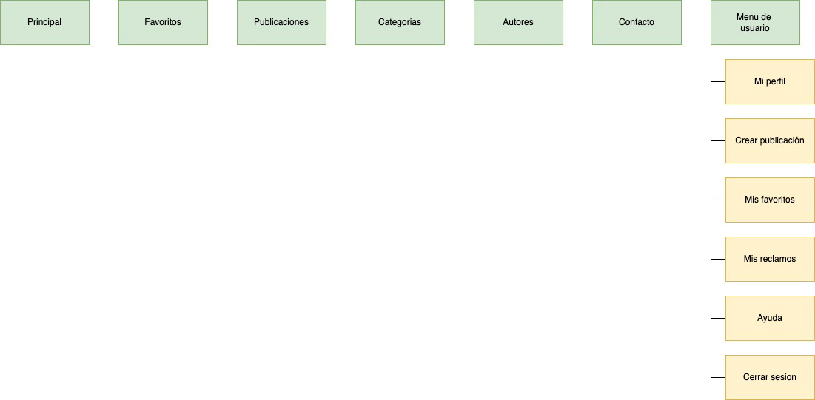

# 10.6 Análisis

## 10.6.1 Índice de casos de uso

1. CU001 – Inicio de sesión
2. CU002 – Crear publicación
3. CU003 – Visualizar estadísticas de usuario
4. CU004 – Modificar perfil
5. CU005 – Ver publicación
6. CU006 – Agregar a favoritos
7. CU007 – Compartir publicación en redes
8. CU008 – Registrar usuario
9. CU009 –Visualizar publicaciones de autor
10. CU010 – Cargar reclamos
11. CU011 – Búsqueda avanzada
12. CU012 – Onboarding a la web
13. CU013 – Recuperar contraseña
14. CU014 – Eliminar cuenta
15. CU015 – Desbloquear usuario
16. CU016 – Cerrar sesión
17. CU017 – Suspender publicación
18. CU018 – Reportar publicación

## 10.6.2 Casos de uso

### 10.6.2.1 CU001 – Inicio de sesión

### 10.6.2.1.1 Especificaciones de Casos de uso

Identificación del caso de uso

CU001-01

Nombre del Caso de Uso

Inicio de sesión

Descripción del Caso de Uso

Este caso de uso permite a un usuario iniciar sesión en el portal de noticias utilizando sus credenciales.

Precondición

El usuario debe tener una cuenta registrada en el sistema.

Postcondición

El usuario se autentica y obtiene acceso a las funcionalidades disponibles para usuarios autenticados.

Actores primarios

Usuario

Disparador

El Usuario desea iniciar sesión en el portal de noticias.

Escenario principal de Éxito

1. El usuario selecciona la opción "Iniciar sesión" en la página de inicio.
2. El sistema muestra el formulario de inicio de sesión.
3. El usuario ingresa su correo electrónico y contraseña en el formulario.
4. El sistema valida que los carácter ingresados son válidos.
5. El sistema habilita para realizar el captcha
6. El usuario realiza el captcha correctamente.
7. El sistema valida el captcha
8. El usuario envía el formulario de inicio de sesión.
9. El sistema encripta los datos y los procesa.
10. El sistema verifica que la cuenta esté activa.
11. El sistema valida si tiene doble autenticación
12. El sistema valida las credenciales ingresadas con las almacenadas en la base de datos.
13. El sistema autentica al usuario.
14. El sistema registra usuario y datos de inicio de sesión en bitácora
15. El sistema establece en 0 el contador de claves incorrectas
16. El sistema redirige al usuario a la página principal del portal.

Caminos Alternativos

Para el paso 2:

1. El usuario selecciona la opción "Iniciar sesión con Redes Sociales".
2. El sistema muestra las opciones de redes sociales disponibles (Google, Facebook, etc.).
3. El usuario selecciona una red social.
4. El usuario redirige al visitante a la página de autenticación de la red social seleccionada.
5. El usuario proporciona sus credenciales de la red social y autoriza el acceso.
6. El sistema recibe los datos del visitante desde la red social.
7. El sistema verifica los datos recibidos.
8. Si los datos son válidos, el sistema autentica al usuario y redirige a la página principal del portal.

Para el paso 4:

1. Si el usuario no ingresa correo electrónico o contraseña, el sistema muestra un mensaje de error indicando que ambos campos son obligatorios.

Para el paso 10:

1. Si la cuenta del usuario no está activa, el sistema muestra un mensaje indicando que la cuenta está desactivada.
2. El visitante puede seguir las instrucciones para activar su cuenta.

Para el paso 12:

1. Si las credenciales son incorrectas, el sistema muestra un mensaje de error indicando que el correo electrónico o la contraseña son incorrectos.
2. El usuario puede reingresar las credenciales y volver a enviar el formulario.

### 10.6.2.1.2 Interfaz de usuario

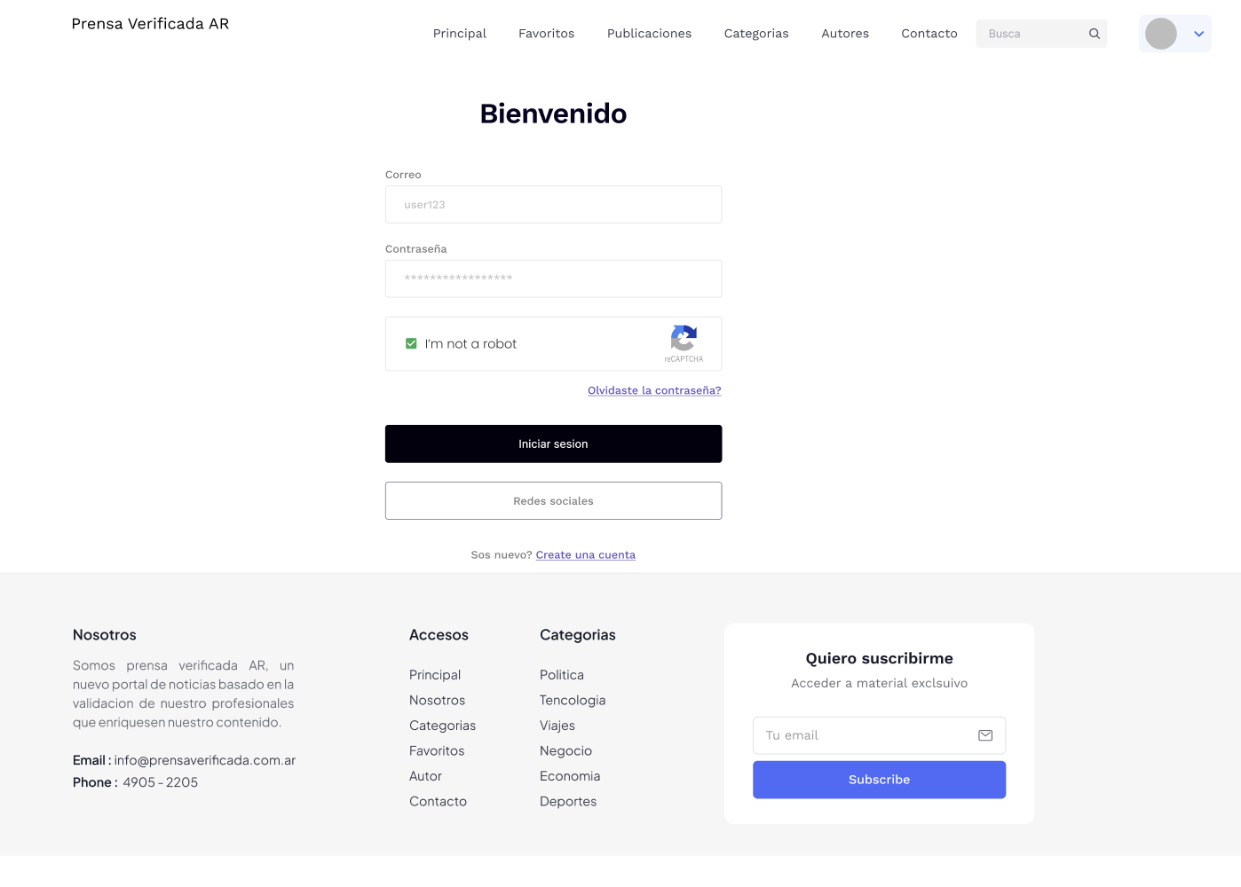

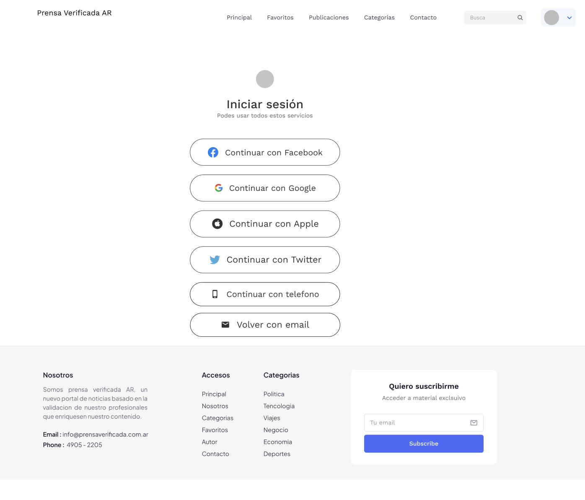

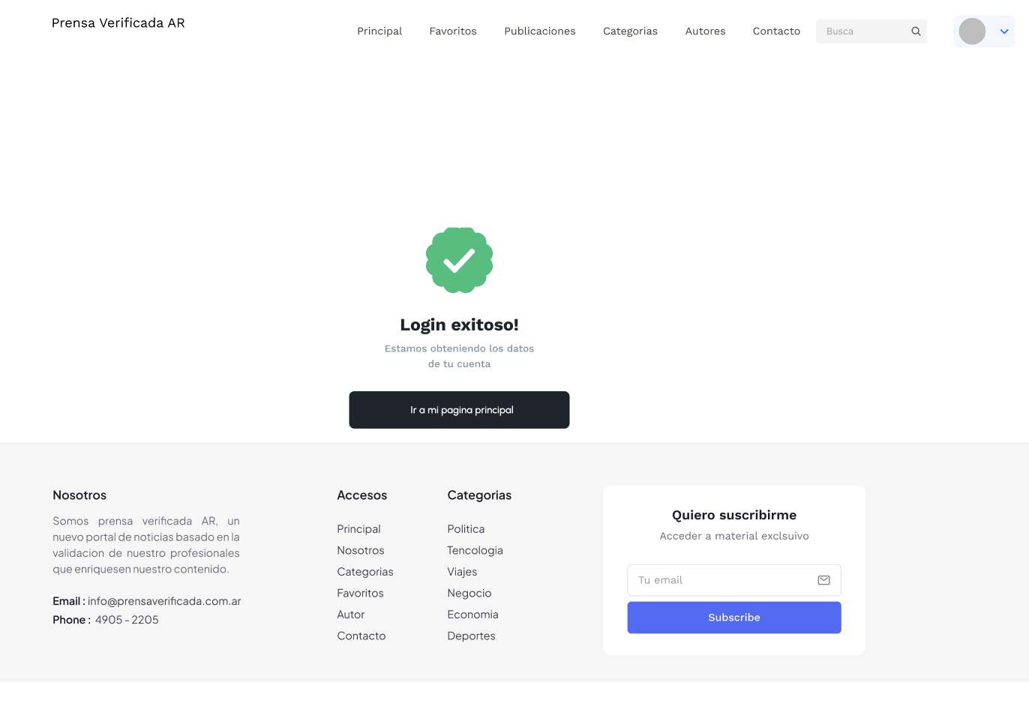

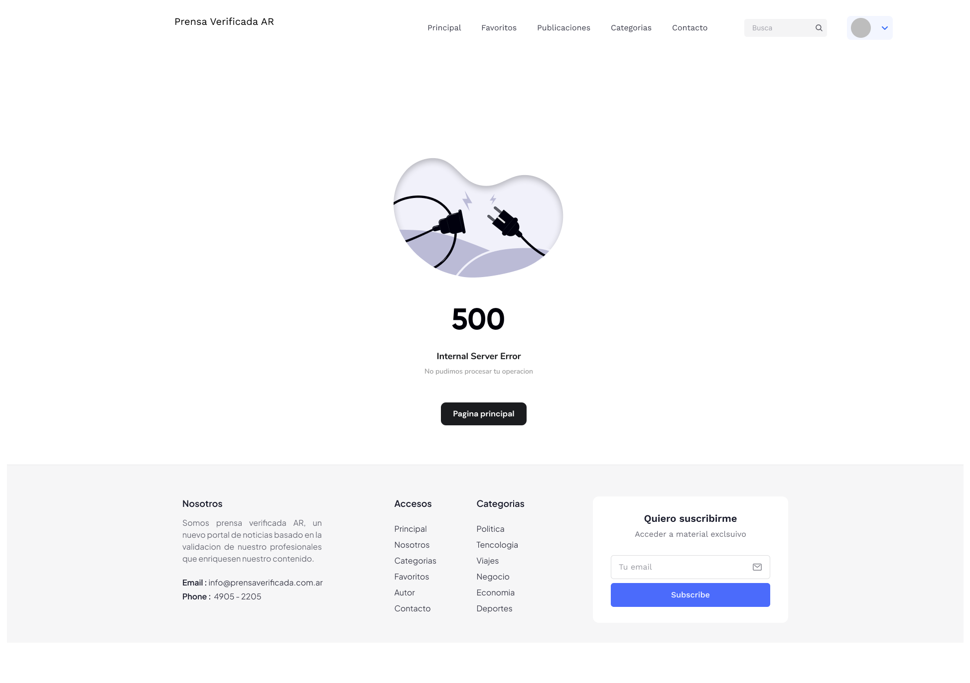

### PlantUML diagram10.6.2.1.3 Diagrama de secuencia

10.6.2.2 CU002 – Crear publicación

### 10.6.2.2.1 Especificaciones de Casos de uso

Identificación del Caso de Uso

CU002-01

Nombre del Caso de Uso

Crear Publicación

Descripción del Caso de Uso

Este caso de uso permite a un usuario registrado crear una nueva publicación en el portal de noticias.

Precondición

El usuario debe estar registrado y autenticado en el sistema.

Postcondición

El sistema guarda la nueva publicación y la muestra en el portal.

Actores Primarios

Usuario

Disparador

El usuario desea crear una nueva publicación.

Escenario Principal de Éxito

1. El usuario selecciona la opción "Crear Publicación" en el menú de usuario.
2. El sistema muestra el formulario para crear una nueva publicación.
3. El usuario selecciona la categoría de la publicación.
4. El usuario ingresa el título de la publicación.
5. El sistema valida que el nombre esté disponible.
6. El sistema analiza la ortografía del título.
7. El usuario ingresa un subtitulo de la publicación.
8. El sistema analiza la ortografía del subtitulo.
9. El usuario ingresa el texto del contenido.
10. El sistema analiza la ortografía del contenido.
11. El sistema analiza la gramática del contenido.
12. El usuario agrega imagen de portada.
13. El sistema valida que la imagen sea del formato sea aceptado.
14. El sistema convierte la imagen a los diferentes formatos.
15. El sistema registra la acción en la bitácora.
16. El usuario agrega etiquetas a la publicación.
17. El sistema valida que las etiquetas existan.
18. El usuario selecciona el botón publicar.
19. El sistema muestra un mensaje por pantalla que el proceso fue exitoso.
20. El sistema registra la acción en la bitácora.
21. El sistema encripta los datos de la publicación.
22. El sistema guarda la publicación en la base de datos.
23. El sistema publica la nueva publicación en el portal.

Caminos Alternativos

Para el paso 5:

1. El sistema muestra que el nombre no está disponible.
2. El usuario actualiza el nombre de la publicación.

Para el paso 13:

1. El sistema muestra un error para procesar la imagen.

Para el Paso 17:

1. El sistema muestra que las etiquetas no existen.
2. El sistema muestra la opción para crear nuevas.
3. El usuario ingresa los nombres de las etiquetas.
4. El sistema agrega las etiquetas a la base de datos.
5. El sistema carga las nuevas etiquetas en el portal.

Para el Paso 18:

1. El usuario selecciona la opción "Previsualizar".
2. El sistema carga todos los datos y simula una publicación.
3. El sistema muestra por pantalla la publicación.
4. El usuario presiona el botón publicar.
5. El sistema muestra un mensaje por pantalla que el proceso fue exitoso.
6. El sistema registra la acción en la bitácora.
7. El sistema encripta los datos de la publicación.
8. El sistema guarda la publicación en la base de datos.
9. El sistema publica la nueva publicación en el portal.

### 10.6.2.2.2 Interfaz de usuario



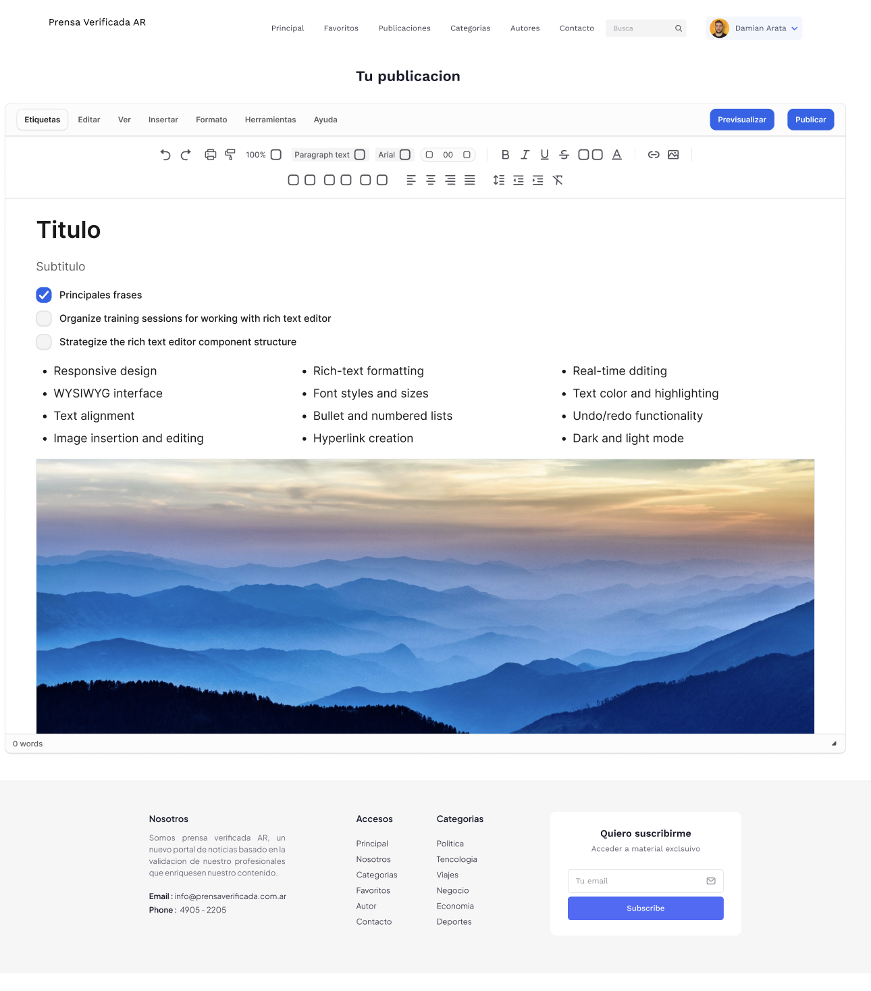

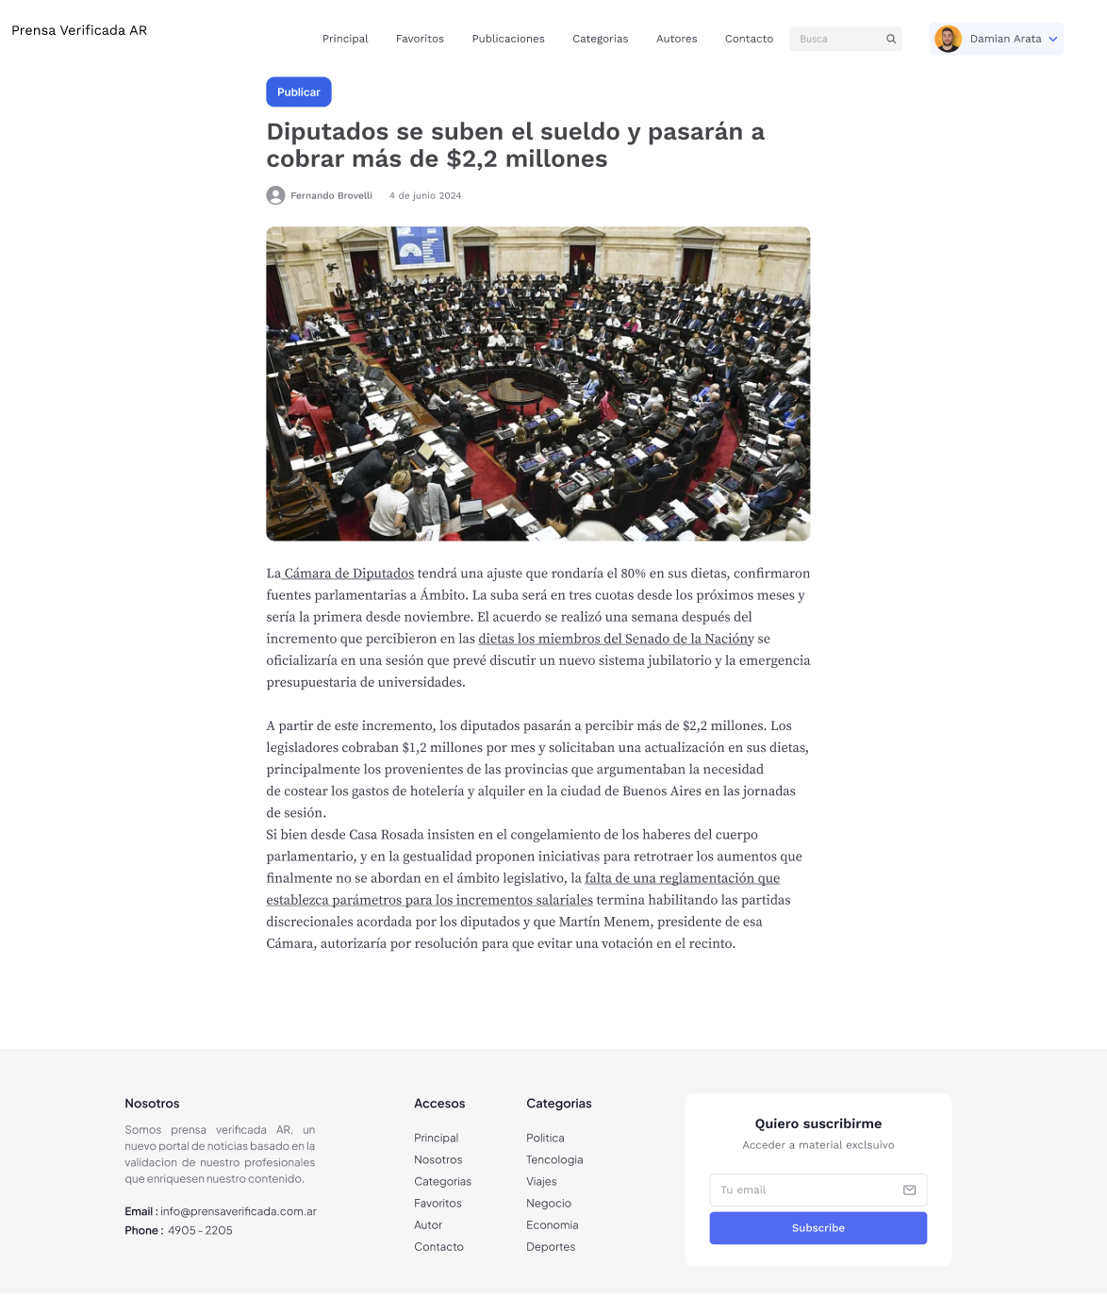



### 10.6.2.2.3 Diagrama de secuencia

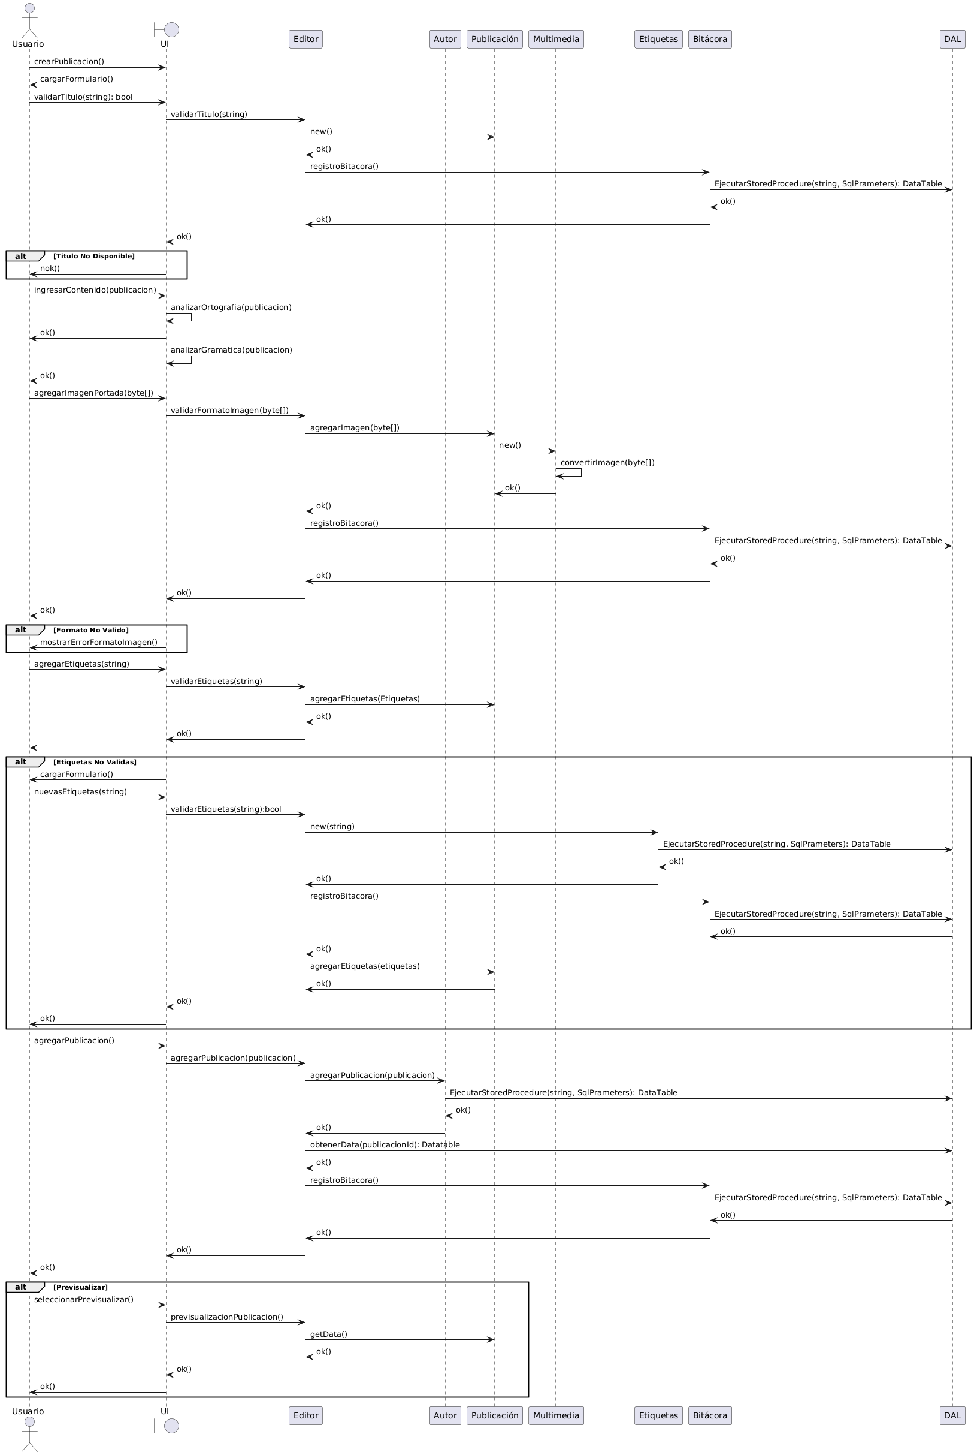

### 10.6.2.3 CU003 - Visualizar estadísticas de usuario

### 10.6.2.3.1 Especificaciones de Casos de uso

Identificación del caso de uso

CU003-01

Nombre del Caso de Uso

Visualizar estadísticas de usuario

Descripción del Caso de Uso

Este caso de uso permite a un usuario visualizar sus estadísticas de lectura, incluyendo notas más leídas, tiempo de lectura por noticia, noticias compartidas, y otras agrupaciones asociadas a autores y categorías más leídas.

Precondición

El usuario debe estar registrado y autenticado en el sistema.

Postcondición

El sistema muestra las estadísticas de lectura del usuario.

Actores primarios

Usuario

Disparador

El usuario desea consultar sus estadísticas de lectura.

Escenario principal de Éxito

1. El usuario selecciona la opción "Mis estadísticas" en el menú de usuario.
2. El sistema muestra la página de estadísticas del usuario.
3. El sistema registra la acción en bitácora.
4. El usuario filtra por categoría.
5. El sistema oculta los porcentajes de las otras categorías.
6. El usuario seleccionar fecha específica.
7. El sistema busca en la base de datos las estadísticas de las fechas.
8. El sistema registra la acción en bitácora.
9. El sistema muestra los detalles de la estadística seleccionada.
10. El usuario exporta los datos.
11. El sistema procesa los datos y lo convierte en un archivo.
12. El sistema registra la acción en bitácora.
13. El sistema lo sube al sistema ftp del portal
14. El sistema registra la acción en bitácora.
15. El sistema genera una url para el archivo y lo muestra por pantalla.
16. El sistema registra la acción en bitácora.
17. El usuario selecciona guardar archivo.

Caminos Alternativos

Para el paso 2:

1. El sistema muestra que el usuario no está autenticado.
2. El sistema redirige al usuario a la página de inicio de sesión.

Para el paso 4:

1. El sistema no puede filtrar la solicitud debido a un error interno.
2. El sistema muestra un mensaje de error al usuario indicando que su solicitud

Para el paso 7:

1. El sistema no encuentra datos de las fechas correspondientes.
2. El sistema muestra mensaje de error al usuario indicando el inconveniente.

Para el paso 10:

1. El usuario selecciona opciones de exportación.
2. El sistema muestra por pantalla los diferentes tipos de export disponible (CSV, PDF, File).
3. El usuario selecciona la opción de exportación.
4. El sistema muestra la opción de descargar o abrir en una nueva pestaña.
5. El usuario selecciona la opción de nueva pestaña.
6. El sistema genera un file de tipo web.
7. El sistema registra la acción en bitácora.
8. El sistema actualiza el servidor web con la nueva url.
9. El sistema registra la acción en bitácora.
10. El sistema abre en una nueva pestaña la nueva url con los datos del file.

### 10.6.2.3.2 Interfaz de usuario



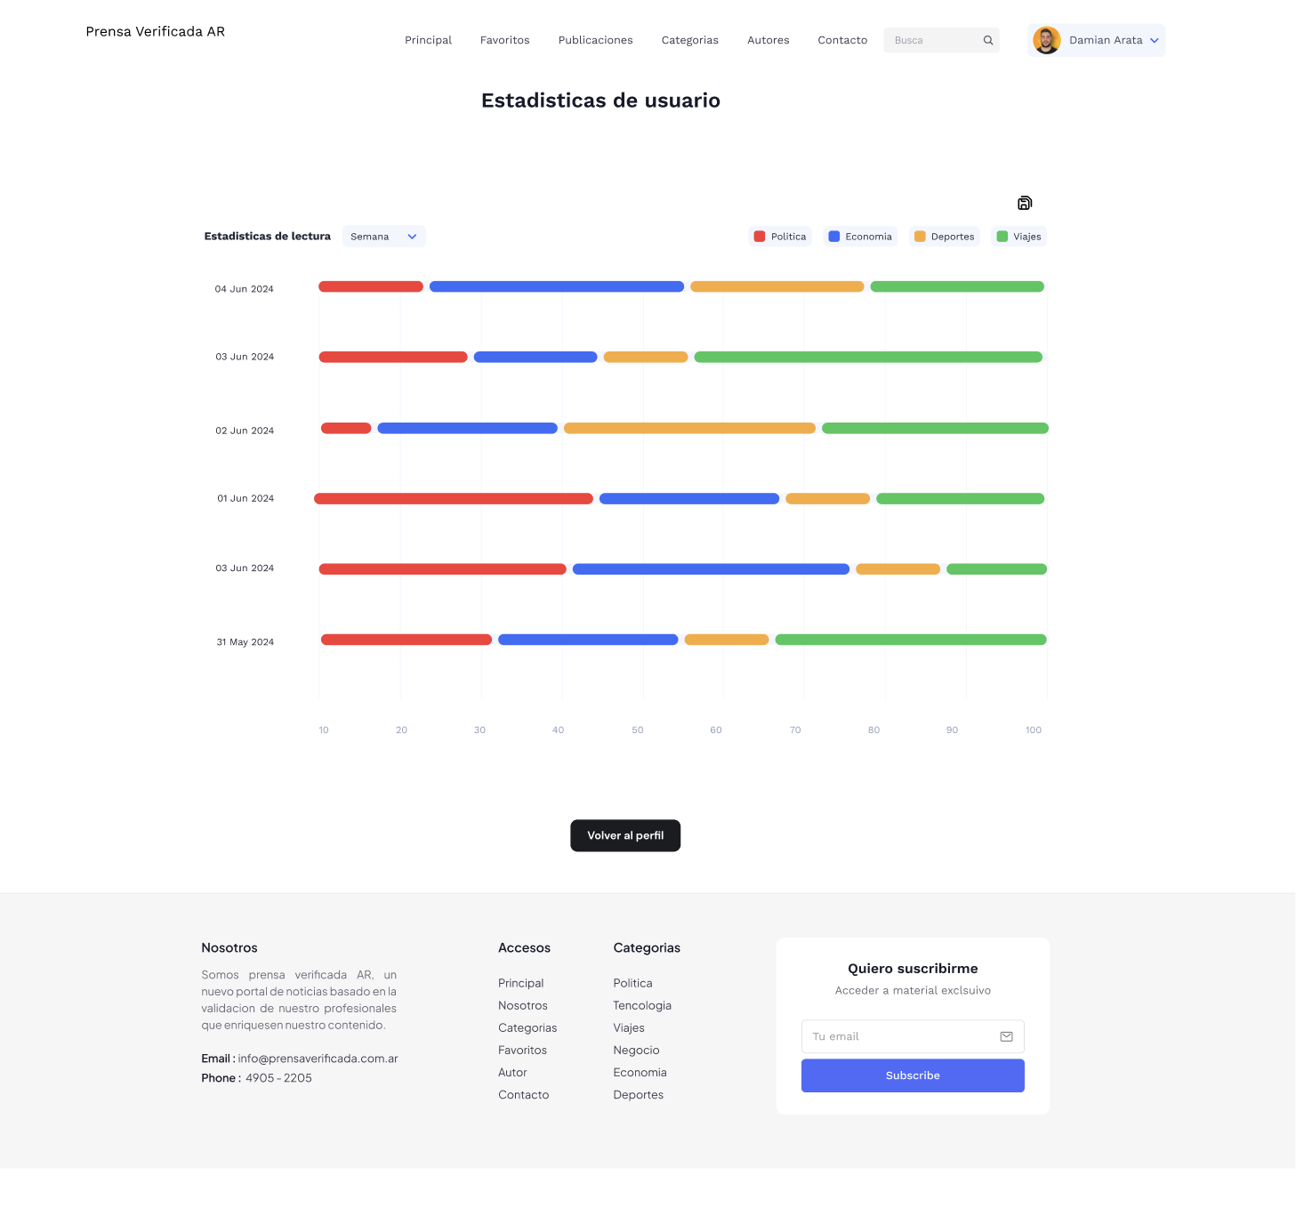

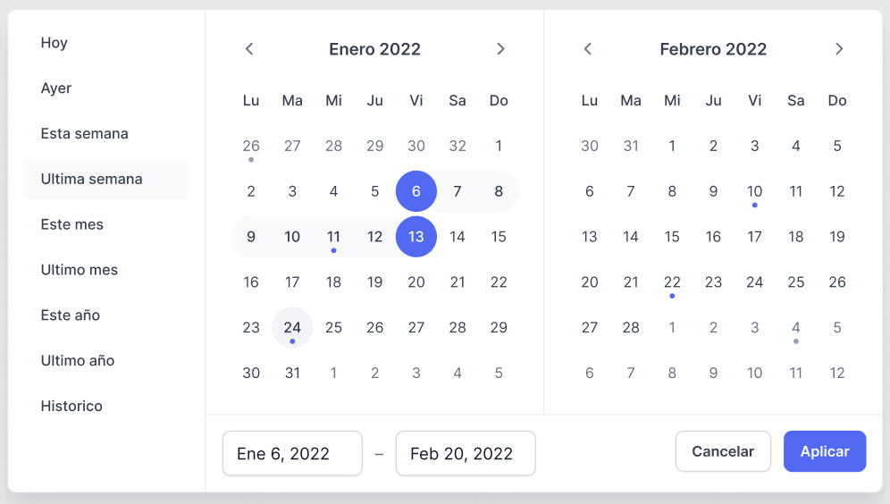



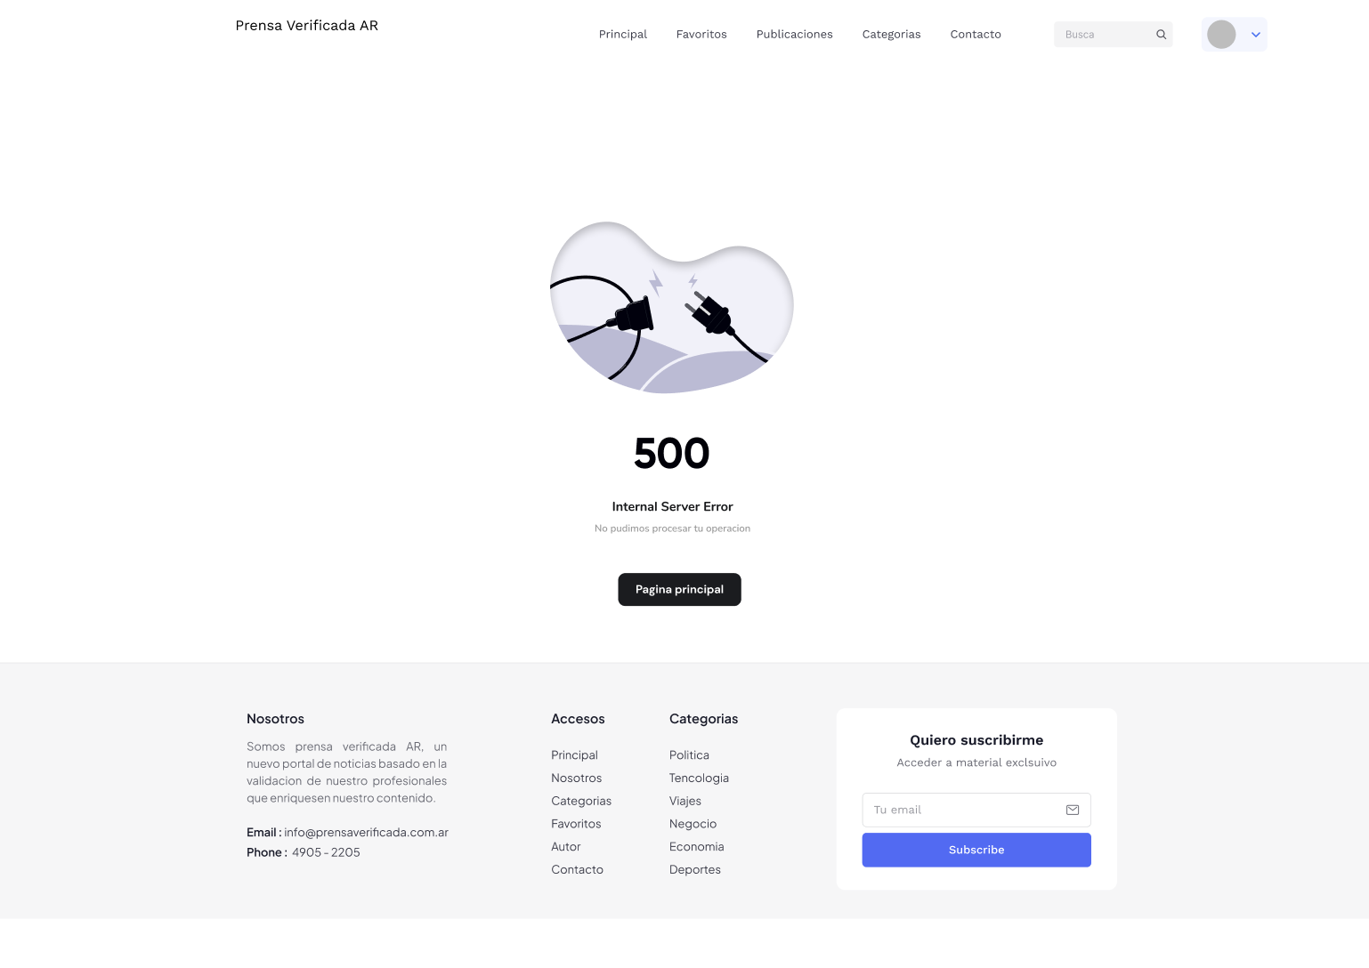



### 10.6.2.3.3 Diagrama de secuencia

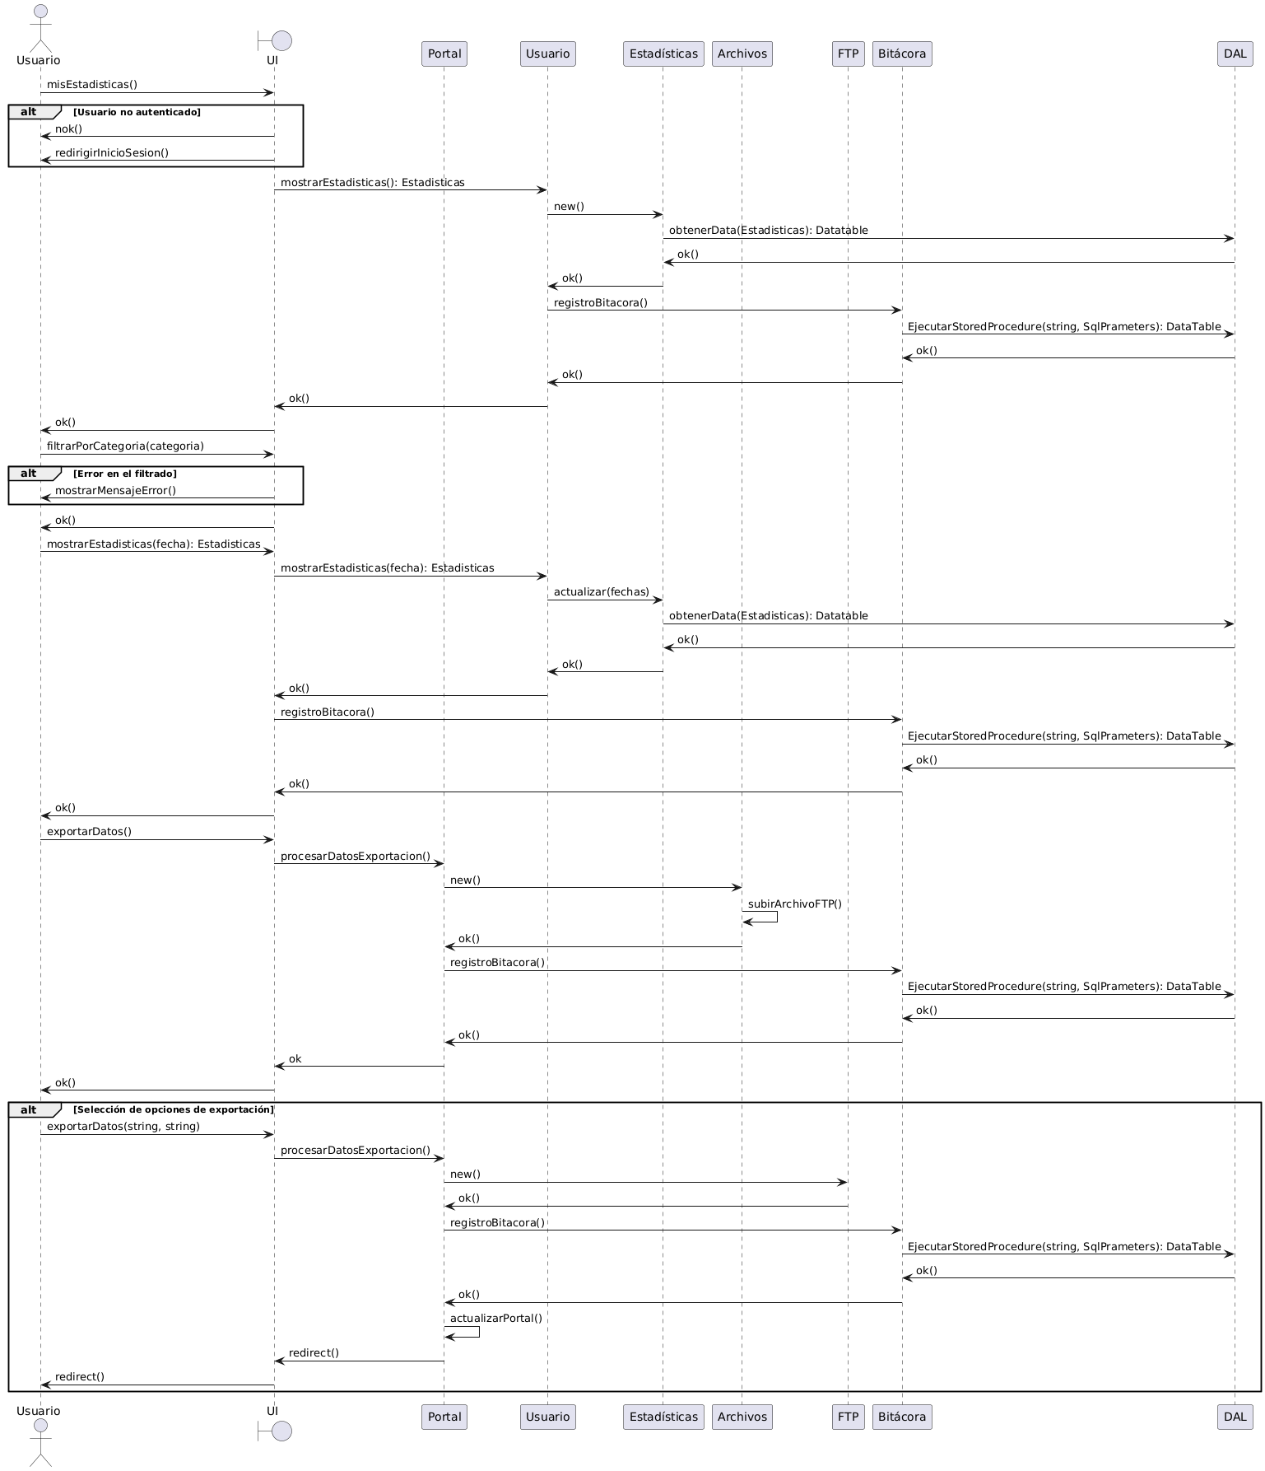

### 10.6.2.4 CU004 - Modificar perfil

### 10.6.2.4.1 Especificaciones de Casos de uso

Identificación del caso de uso

CU004-01

Nombre del Caso de Uso

Modificar perfil

Descripción del Caso de Uso

Este caso de uso permite a un usuario modificar la información de su perfil en el sistema.

Precondición

El usuario debe estar registrado y autenticado en el sistema.

Postcondición

El sistema actualiza y guarda la información del perfil del usuario.

Actores primarios

Usuario

Disparador

El usuario desea modificar la información de su perfil.

Escenario principal de Éxito

1. El usuario selecciona la opción "Modificar perfil" en el menú de usuario.
2. El sistema valida que el usuario este autenticado.
3. El sistema muestra la página de edición del perfil con la información actual del usuario.
4. El usuario modifica el campo del nombre.
5. El sistema valida que el campo no tenga símbolos o números.
6. El usuario modifica el campo de apellido.
7. El sistema valida que el campo no tenga símbolos o números.
8. El usuario modifica el número de teléfono.
9. El sistema valida que sea el formato de un teléfono para Argentina con código de área.
10. El usuario selecciona cambia el país de origen.
11. El sistema despliega el listado de países.
12. El usuario selecciona cambio de lenguaje.
13. El sistema despliega el listado de idiomas disponibles para la plataforma
14. El usuario selecciona cambia el time zone.
15. El sistema despliega el listado de time zones de todo el mundo.
16. El usuario presiona el botón de Guardar.
17. El sistema guarda los cambios en la base de datos.
18. El sistema registra la acción en bitácora.
19. El sistema muestra un mensaje de confirmación de que los cambios fueron guardados exitosamente.

Caminos Alternativos

Para el paso 2:

1. El usuario no está autenticado.
2. El sistema redirige al usuario a la página de inicio de sesión.

Para el paso 4:

1. El usuario decide no hacer cambios y selecciona "Cancelar".
2. El sistema redirige al usuario a la página anterior sin realizar cambios.

Para el paso 7:

1. La validación falla debido a caracteres incorrectos.
2. El sistema muestra un mensaje de error especificando la causa.

Para el paso 16:

1. El usuario agrega un nuevo correo.
2. El sistema valida el formato del nuevo correo.
3. El sistema envía un mail para confirmación de cuenta.
4. El sistema actualiza el usuario y deja el mail en pendiente hasta que se confirme la recepción del correo.
5. El sistema registra la acción en bitácora.
6. El sistema muestra mensaje de que está en proceso.

### 10.6.2.4.2 Interfaz de usuario



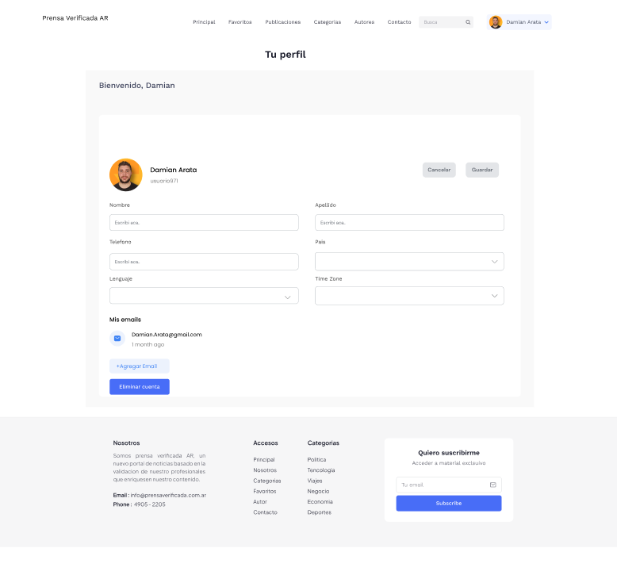







### 10.6.2.4.3 Diagrama de secuencia

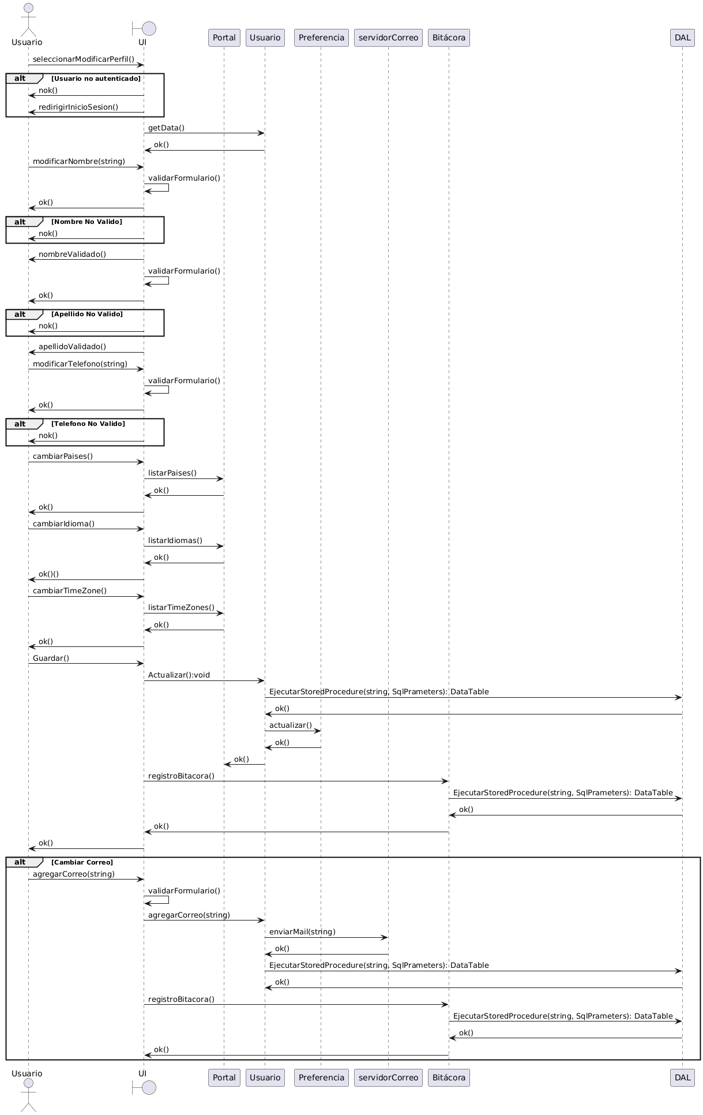

### 10.6.2.5 CU005 - Ver publicación

### 10.6.2.5.1 Especificaciones de Casos de uso

Identificación del caso de uso

CU005-01

Nombre del Caso de Uso

Ver publicación

Descripción del Caso de Uso

Este caso de uso permite a un usuario visualizar el contenido completo de una publicación específica en el portal de noticias.

Precondición

El usuario debe estar registrado y autenticado en el sistema.

Postcondición

El sistema muestra el contenido completo de la publicación seleccionada.

Actores primarios

Usuario

Disparador

El usuario desea leer una publicación específica.

Escenario principal de Éxito

1. El usuario accede a la sección de publicaciones.
2. El sistema valida que el usuario este autenticado.
3. El sistema busca el historial de leídos del usuario.
4. El sistema genera recomendaciones de ultimas publicaciones.
5. El sistema muestra las publicaciones por pantalla.
6. El usuario selecciona “cargar mas”.
7. El sistema genera recomendaciones de ultimas publicaciones.
8. El sistema valida que no se hayan cargado previamente.
9. El sistema agrega más publicaciones por pantalla.
10. El usuario selecciona la publicación que quiere ver.
11. El sistema busca la publicación en la base de datos.
12. El sistema carga la publicación en la pantalla.
13. El sistema almacena las etiquetas de la publicaciones en las preferencias de usuario de la base de datos.
14. El sistema registrar las estadísticas de la lectura.
15. El sistema registra la acción en la bitácora.

Caminos Alternativos

Para el paso 2:

1. El usuario no está autenticado.
2. El sistema redirige al usuario a la página de inicio de sesión.

Para el paso 5:

1. El sistema no puede mostrar la publicación debido a un error interno.
2. El sistema muestra un mensaje de error al usuario indicando que su solicitud no pudo ser procesada.

Para el paso 6:

1. El usuario abre otra opción del menú.
2. El sistema carga el nuevo formulario.

Para el paso 10:

1. El usuario selecciona agregar a favoritos
2. El sistema agrega la publicaciones a favoritos
3. El sistema registra la acción en la bitácora
4. El sistema muestra mensaje exitoso en la pantalla.

### 10.6.2.5.2 Interfaz de usuario

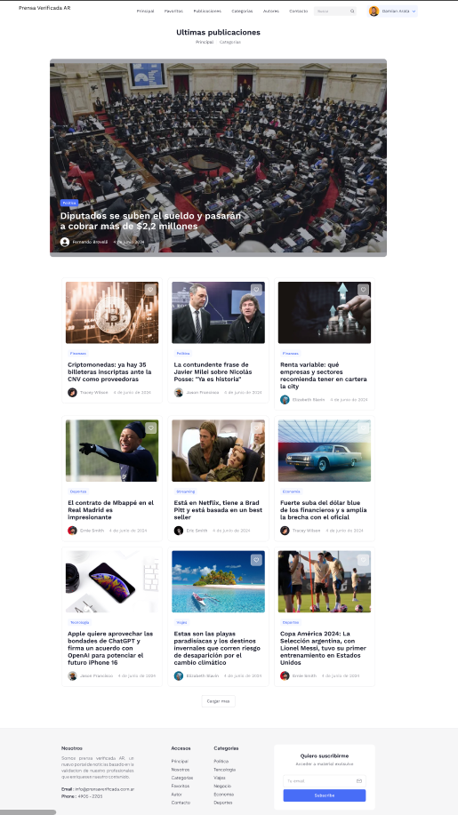

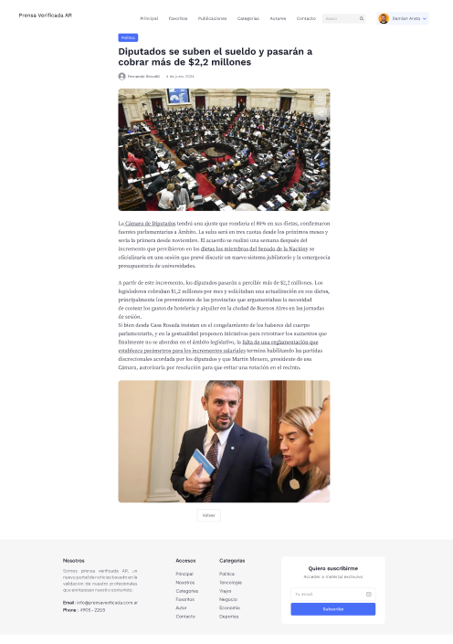

### 10.6.2.5.3 Diagrama de secuencia

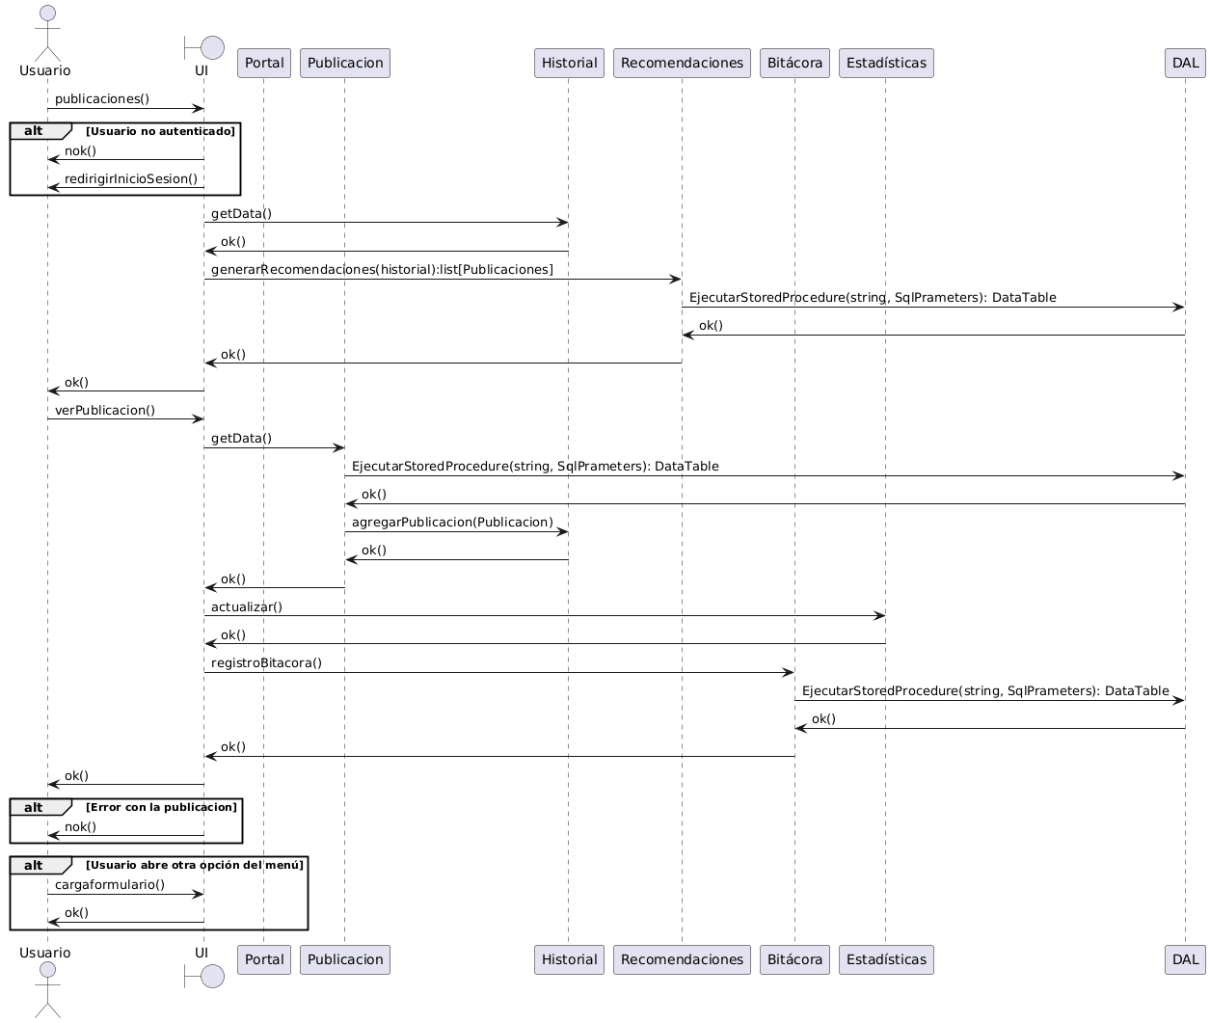

### 10.6.2.6 CU006 - Agregar a favoritos

### 10.6.2.6.1 Especificaciones de Casos de uso

Identificación del caso de uso

CU006-01

Nombre del Caso de Uso

Agregar a favoritos

Descripción del Caso de Uso

Este caso de uso permite a un usuario agregar una publicación específica a su lista de favoritos en el portal de noticias.

Precondición

El usuario debe estar registrado y autenticado en el sistema.

Postcondición

La publicación seleccionada se agrega a la lista de favoritos del usuario.

Actores primarios

Usuario

Disparador

El usuario desea agregar una publicación a su lista de favoritos.

Escenario principal de Éxito

1. El usuario navega a la sección de publicaciones.
2. El sistema valida que el usuario este autenticado.
3. El sistema muestra las publicaciones por pantalla.
4. El usuario selecciona una publicación que desea agregar a favoritos.
5. El sistema muestra la publicación seleccionada en detalle.
6. El usuario presiona el botón de "Agregar a favoritos".
7. El sistema valida que la publicación no esté ya en la lista de favoritos del usuario.
8. El sistema agrega la publicación a la lista de favoritos del usuario.
9. El sistema actualiza la base de datos con la nueva información.
10. El sistema agrega la publicación al historial de navegación.
11. El sistema registra la acción en la bitácora.
12. El sistema muestra un mensaje de confirmación indicando que la publicación ha sido agregada a favoritos.
13. El usuario selecciona el mensaje de Ver favoritos.
14. El sistema redirecciona a la página de favoritos.
15. El sistema consulta los favoritos de la base de datos.
16. El sistema muestra por pantalla todos los favoritos.

Caminos Alternativos

Para el paso 2:

1. El usuario no está autenticado.
2. El sistema redirige al usuario a la página de inicio de sesión.

Para el paso 4:

1. El usuario no encuentra la publicación deseada.
2. El usuario utiliza la barra de búsqueda para localizar la publicación.
3. El sistema despliega el formulario de búsqueda.
4. El usuario completa los datos de búsqueda.
5. El sistema valida que los caracteres sean validados.
6. El sistema muestra la publicación en la base de datos.
7. El sistema muestra los resultados por pantalla.
8. El usuario selecciona la publicación.

Para el paso 6:

1. El usuario decide no agregar la publicación a favoritos.
2. El usuario presiona nuevamente el botón de favoritos.
3. El sistema elimina la publicación de favoritos.

Para el paso 11:

1. El sistema no puede registrar la acción en la bitácora debido a un error interno.
2. El sistema muestra error 500 por pantalla.

### 10.6.2.6.2 Interfaz de usuario











### 10.6.2.6.3 Diagrama de secuencia

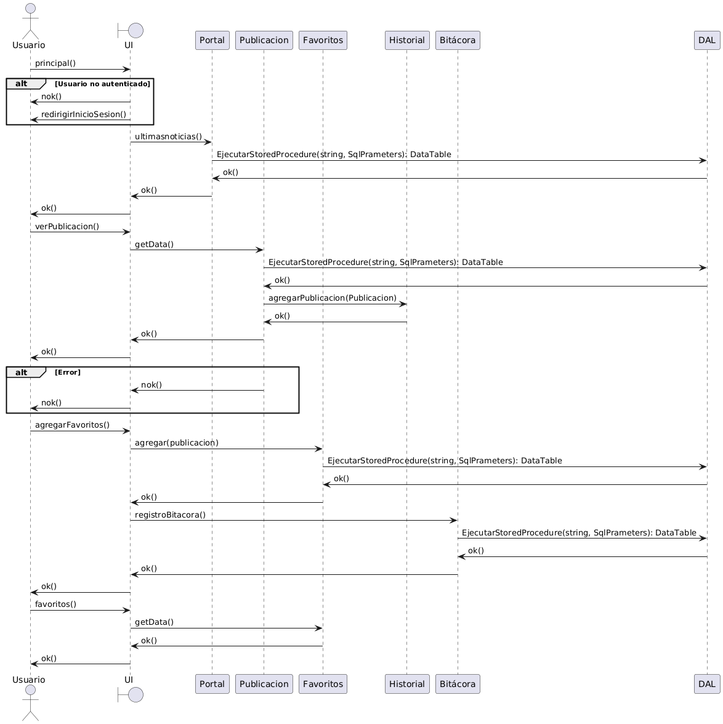

### 10.6.2.7 CU007 - Compartir publicación en redes

### 10.6.2.7.1 Especificaciones de Casos de uso

Identificación del caso de uso

CU007-01

Nombre del Caso de Uso

Compartir publicación en redes

Descripción del Caso de Uso

Este caso de uso permite a un usuario compartir una publicación específica en sus redes sociales desde el portal de noticias.

Precondición

El usuario debe estar registrado y autenticado en el sistema.

Postcondición

La publicación seleccionada se comparte en la red social elegida por el usuario.

Actores primarios

Usuario

Disparador

El usuario desea compartir una publicación en una red social.

Escenario principal de Éxito

1. El usuario selecciona la opción "Compartir publicación" en la publicación.
2. El sistema valida que el usuario esté autenticado.
3. El sistema muestra las opciones de redes sociales disponibles para compartir.
4. El usuario selecciona la red social deseada.
5. El sistema solicita permisos de acceso a la red social seleccionada.
6. El usuario concede los permisos necesarios.
7. El sistema muestra una ventana de edición de publicación con el contenido prellenado.
8. El usuario agrega un comentario adicional al contenido.
9. El sistema valida que el comentario no contenga caracteres prohibidos.
10. El usuario elige las opciones de privacidad de la publicación.
11. El sistema muestra una vista previa de la publicación final.
12. El usuario presiona el botón de "Compartir".
13. El sistema publica el contenido en la red social seleccionada.
14. El sistema registra la acción en la bitácora.
15. El sistema muestra un mensaje de confirmación de que la publicación fue compartida exitosamente.
16. El usuario presiona el botón aceptar para cerrar el mensaje.

Caminos Alternativos

Para el paso 2:

1. El usuario no está autenticado.
2. El sistema redirige al usuario a la página de inicio de sesión.

Para el paso 4:

1. El usuario decide no continuar y selecciona "Cancelar".
2. El sistema redirige al usuario a la página anterior sin realizar cambios.

Para el paso 6:

1. El usuario niega los permisos necesarios.
2. El sistema muestra un mensaje de error y vuelve a la pantalla de selección de red social.

Para el paso 8:

1. El usuario selecciona la opción para añadir una imagen.
2. El sistema abre el explorador de archivos del dispositivo.
3. El usuario selecciona una imagen para adjuntar.
4. El sistema valida que la imagen cumpla con los requisitos de tamaño y formato.

### 10.6.2.7.2 Interfaz de usuario

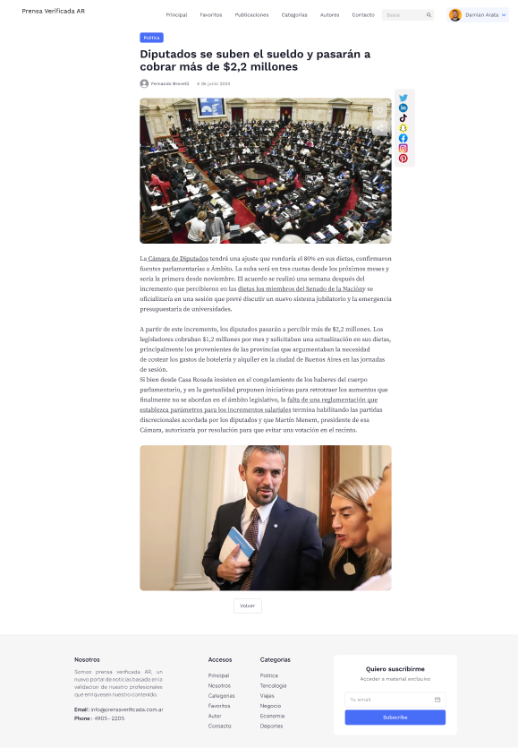



### 10.6.2.7.3 Diagrama de secuencia

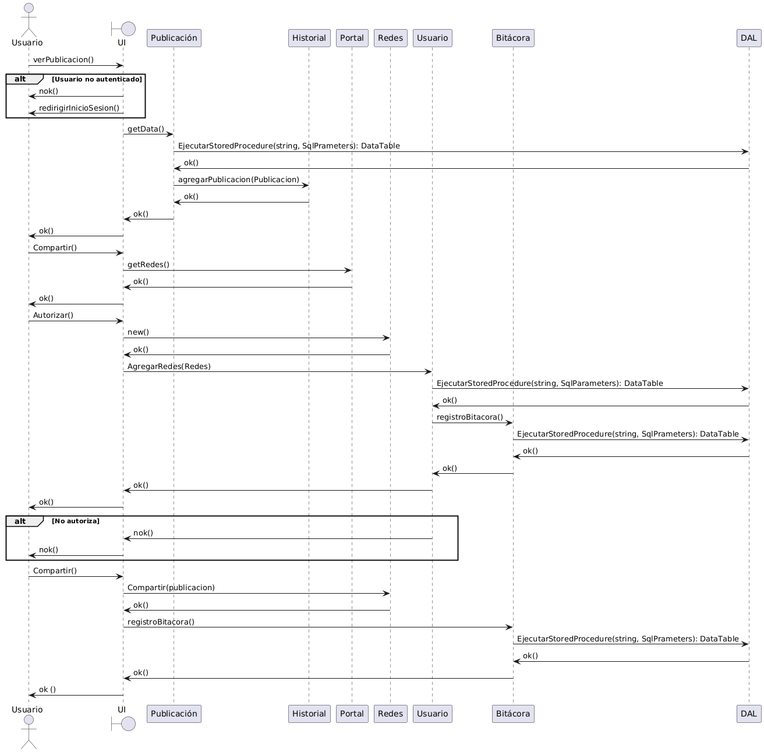

### 10.6.2.8 CU008 Registrar usuario

### 10.6.2.8.1 Especificaciones de Casos de uso

Identificación del caso de uso

CU008-01

Nombre del Caso de Uso

Registrar usuario

Descripción del Caso de Uso

Este caso de uso permite a un usuario registrarse en el portal de noticias.

Precondición

El usuario no debe estar registrado previamente en el sistema.

Postcondición

El visitante se convierte en un usuario registrado del sistema.

Actores primarios

Usuario

Disparador

El usuario desea registrarse en el portal de noticias.

Escenario principal de Éxito

1. El usuario accede a la página principal.
2. El usuario selecciona la opción "Registrarse".
3. El sistema muestra el formulario de registro.
4. El usuario ingresa su correo electrónico.
5. El sistema valida que el nombre no tenga caracteres inválidos.
6. El usuario ingresa una contraseña.
7. El sistema valida que la contraseña cumpla con los requisitos de seguridad (mínimo 8 caracteres, una letra mayúscula, una letra minúscula, un número y un símbolo).
8. El usuario ingresa nuevamente la contraseña.
9. El sistema valida que la repetición de la contraseña coincida con la contraseña ingresada.
10. El usuario acepta los términos y condiciones.
11. El usuario acepta recibir notificaciones de publicidad
12. El sistema valida que los términos y condiciones hayan sido aceptados.
13. El sistema habilita para realizar el captcha
14. El usuario realiza el captcha correctamente.
15. El sistema valida el captcha
16. El usuario presiona el botón de "Registrarse".
17. El sistema valida que el correo electrónico no esté en uso.
18. El sistema guarda la información del nuevo usuario en la base de datos.
19. El sistema envía un correo electrónico de confirmación al usuario.
20. El sistema registra la acción en la bitácora.
21. El sistema muestra un mensaje de confirmación indicando que el registro fue exitoso y que se ha enviado un correo de confirmación.

Caminos Alternativos

Para el paso 4:

1. El usuario ya tiene una cuenta existente.
2. El sistema sugiere al usuario iniciar sesión en lugar de registrarse.
3. El usuario selecciona la opción "Iniciar sesión" y el sistema redirige a la página de inicio de sesión.

Para el paso 5:

1. La validación del correo electrónico falla debido a un formato incorrecto.
2. El sistema muestra un mensaje de error especificando la causa.
3. El usuario corrige el correo electrónico y lo vuelve a ingresar.

Para el paso 7:

1. La contraseña no cumple con los requisitos de seguridad.
2. El sistema muestra un mensaje de error especificando los requisitos de la contraseña.
3. El usuario ingresa una nueva contraseña que cumpla con los requisitos.

Para el paso 9:

1. La confirmación de la contraseña no coincide con la contraseña ingresada.
2. El sistema muestra un mensaje de error indicando la discrepancia.
3. El usuario vuelve a ingresar la confirmación de la contraseña para que coincida con la original.

### 10.6.2.8.2 Interfaz de usuario

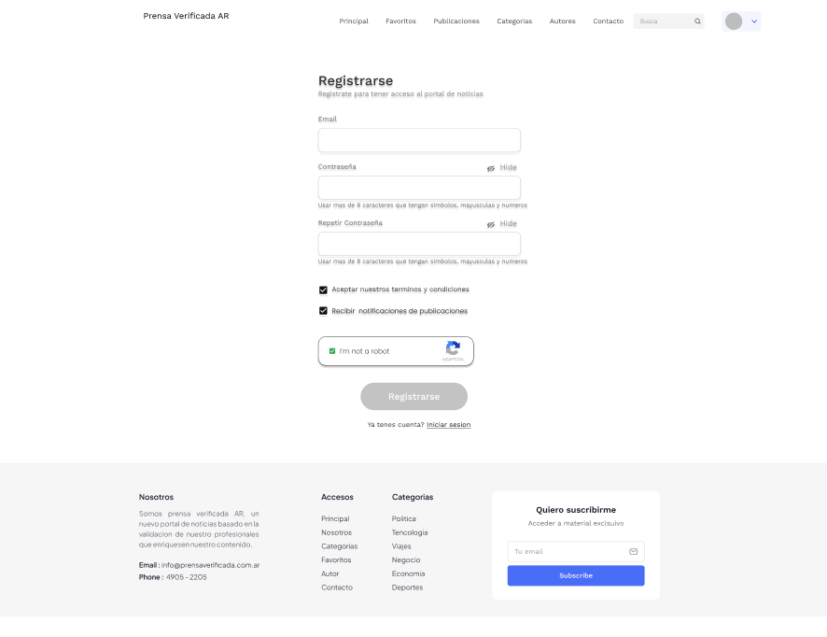



### 10.6.2.8.3 Diagrama de secuencia

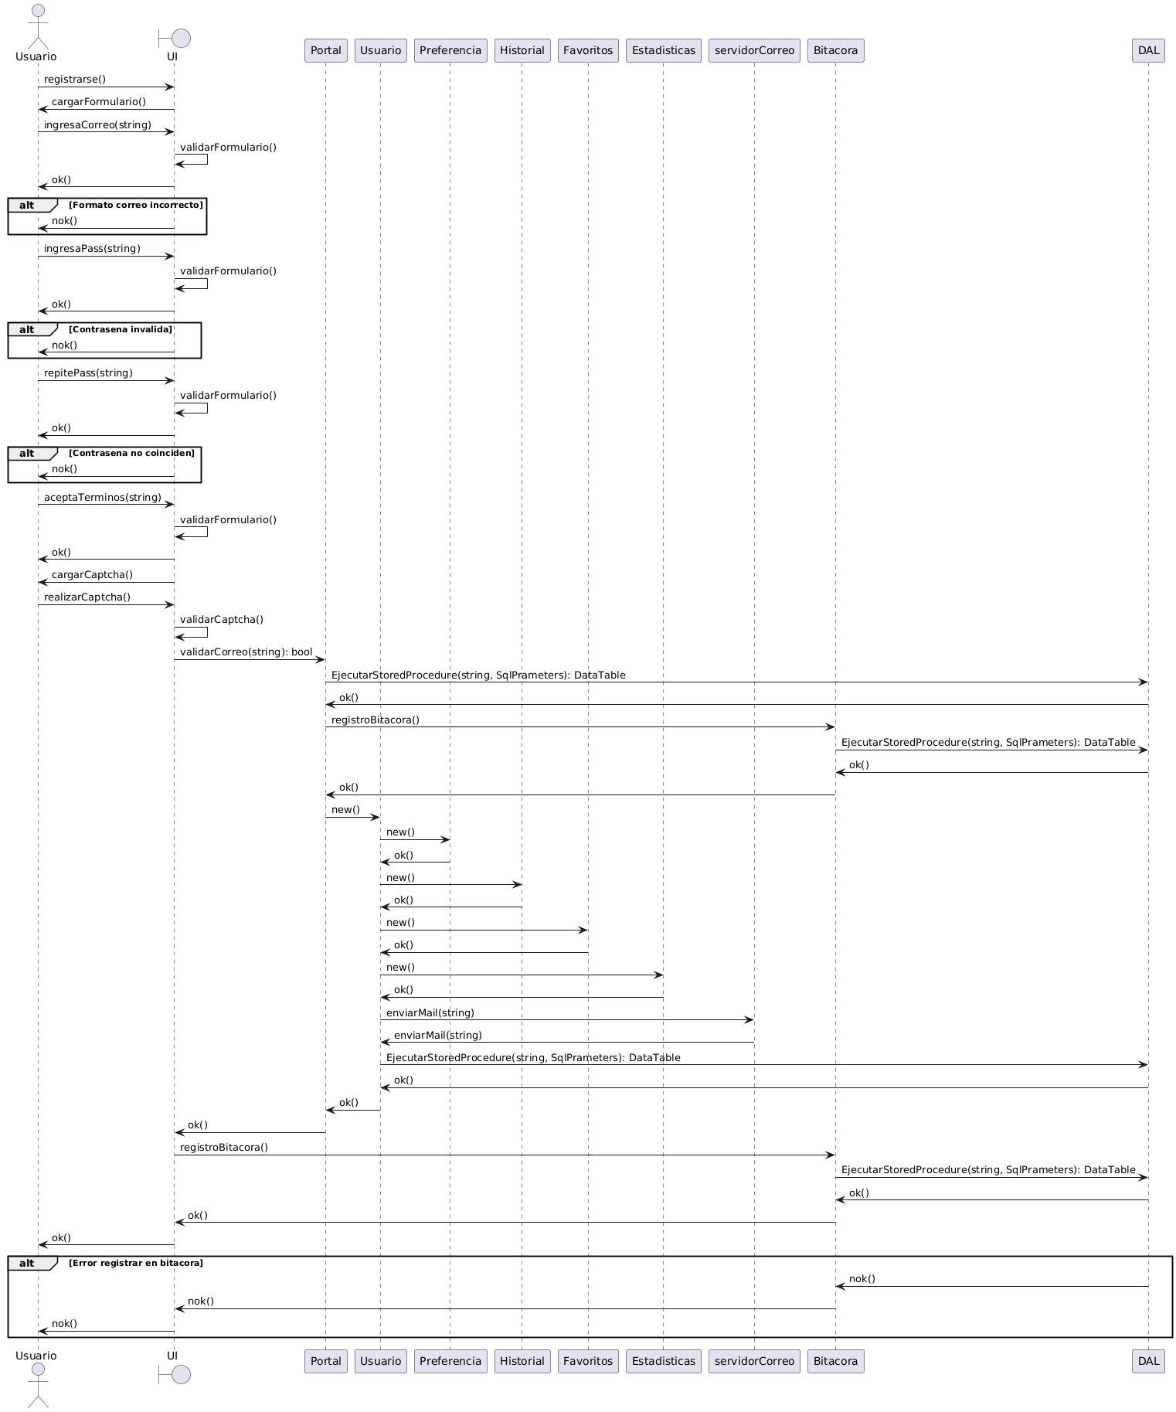

### 10.6.2.9 CU009 – Visualizar publicaciones de autor

### 10.6.2.9.1 Especificaciones de Casos de uso

Identificación del caso de uso  
CU009-01

Nombre del Caso de Uso

Visualizar publicaciones de autor

Descripción del Caso de Uso

Este caso de uso permite a un usuario visualizar todas las publicaciones realizadas por un autor específico en el portal de noticias.

Precondición

El usuario debe estar registrado y autenticado en el sistema.

Postcondición

El sistema muestra todas las publicaciones realizadas por el autor seleccionado.

Actores primarios

Usuario

Disparador

El usuario desea consultar las publicaciones de un autor específico.

Escenario principal de Éxito

1. El usuario selecciona autores en el menú principal.
2. El sistema valida que el usuario esté autenticado.
3. El sistema busca a los autores en la base de datos.
4. El sistema carga las imágenes de perfil en cache.
5. El sistema convierte las imágenes según dispositivo.
6. El sistema muestra una lista de autores.
7. El usuario selecciona el autor deseado de la lista.
8. El sistema busca el perfil del autor seleccionado.
9. El sistema busca las publicaciones de los autores en la base de datos.
10. El sistema muestra el perfil del autor seleccionado.
11. El sistema registra la acción en la bitácora.
12. El sistema carga el listado de publicaciones del autor.
13. El usuario selecciona la publicación del autor.

Caminos Alternativos

Para el paso 2:

1. El usuario no está autenticado.
2. El sistema redirige al usuario a la página de inicio de sesión.

Para el paso 5:

1. El sistema no puede convertir las imágenes debido a un error interno.
2. El sistema muestra error 500 por pantalla

Para el paso 9:

1. El autor no tiene publicaciones disponibles.
2. El sistema muestra un mensaje indicando que no hay publicaciones disponibles para este autor.

### 10.6.2.9.2 Interfaz de usuario



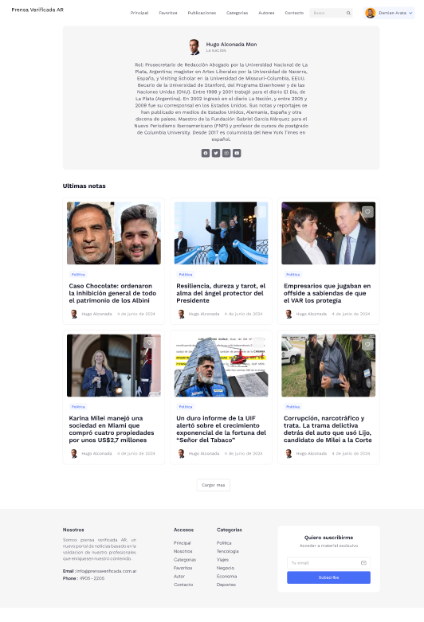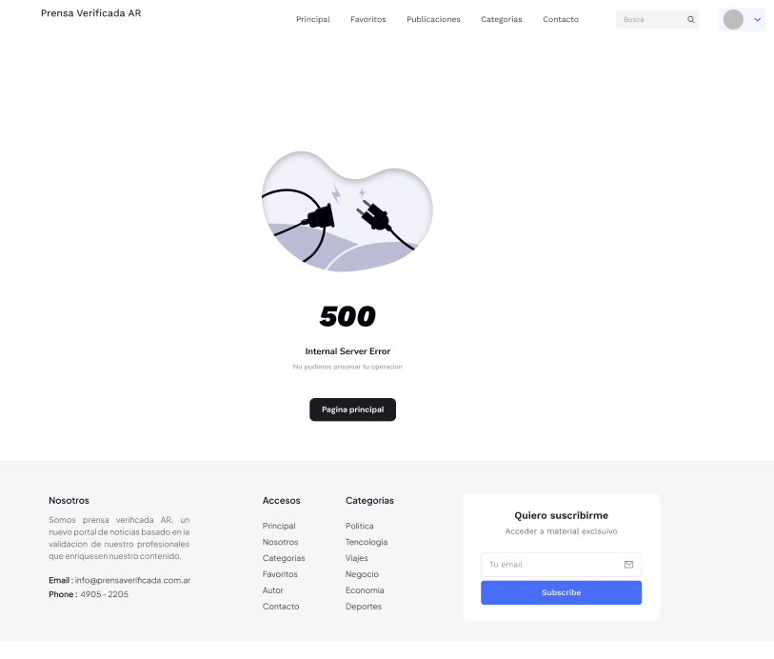

### 10.6.2.9.3 Diagrama de secuencia

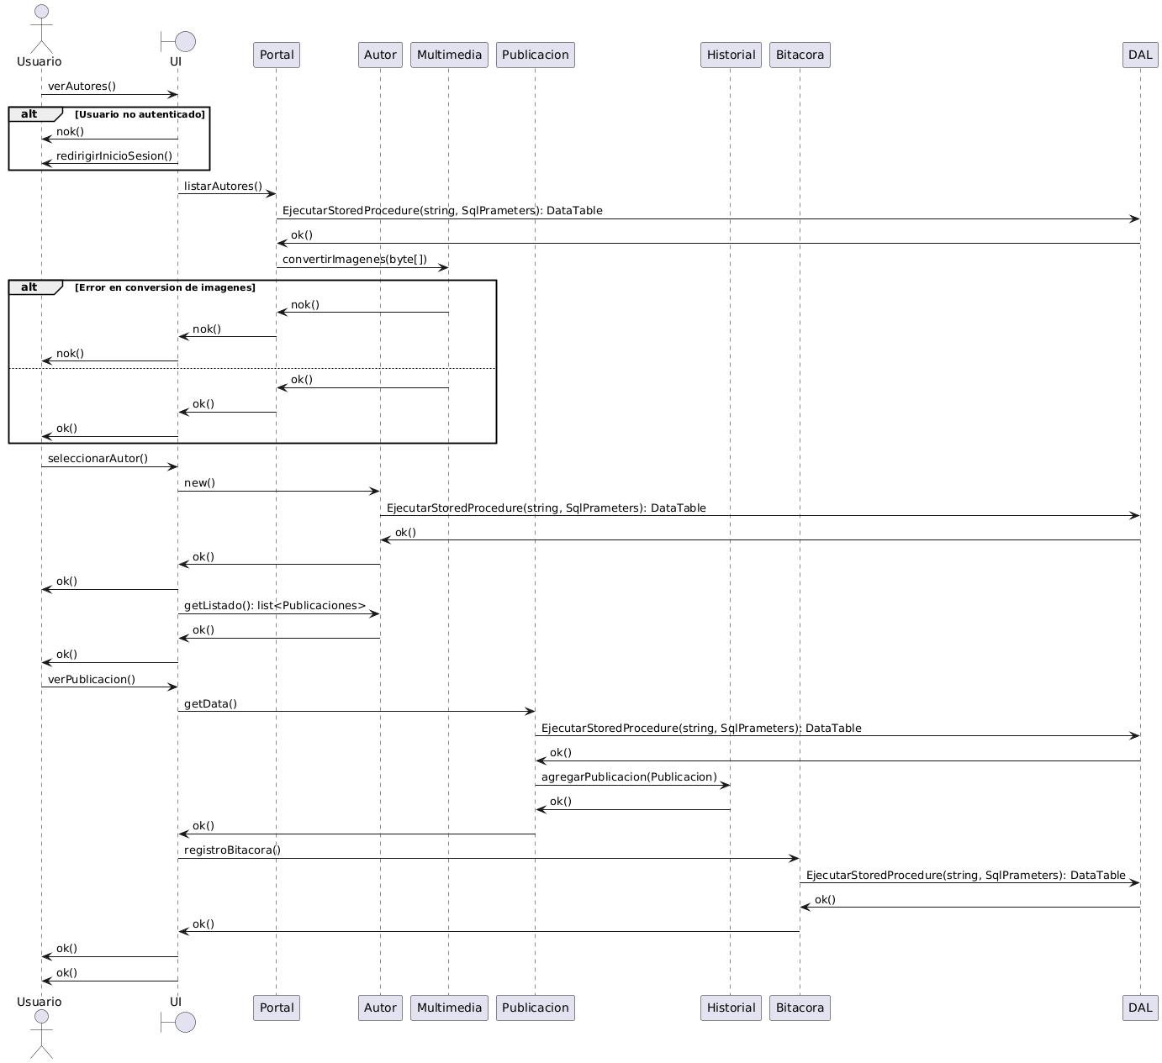

### 10.6.2.10 CU010 – Cargar reclamo

### 10.6.2.10.1 Especificaciones de Casos de uso

Identificación del caso de uso

CU010-01

Nombre del Caso de Uso

Cargar reclamo

Descripción del Caso de Uso

Este caso de uso permite a un usuario contactarse con el equipo de soporte para resolver cualquier duda o problema que tenga en el portal de noticias.

Precondición

El usuario debe estar registrado y autenticado en el sistema.

Postcondición

El sistema registra la solicitud de soporte del usuario y envía una notificación al equipo de soporte.

Actores primarios

Usuario

Disparador

El usuario necesita asistencia o tiene una consulta y decide contactarse con el equipo de soporte.

Escenario principal de Éxito

1. El usuario selecciona el menú de usuario.
2. El sistema muestra por pantalla el menú.
3. El usuario selecciona la opción de ayuda.
4. El sistema valida que el usuario este autenticado.
5. El sistema muestra la página de contacto con soporte.
6. El sistema carga un mensaje para ver las preguntas frecuentes.
7. El usuario modifica el campo del nombre.
8. El sistema valida que el campo no tenga símbolos o números.
9. El usuario modifica el campo de apellido.
10. El sistema valida que el campo no tenga símbolos o números.
11. El usuario modifica el número de teléfono
12. El usuario modifica el campo e-mail.
13. El sistema valida que sea un formato valido.
14. El usuario selecciona el campo país.
15. El sistema muestra el listado de países
16. El usuario selecciona el país correspondiente.
17. El sistema guarda la selección
18. El sistema modifica el campo motivo.
19. El sistema valida que no se exceda la cantidad de caracteres.
20. El usuario selecciona archivo adjuntos.
21. El sistema muestra por pantalla el administrador de archivos de la computadora.
22. El usuario selecciona el archivo.
23. El sistema sube el archivo al FTP.
24. El sistema asocia el archivo al reclamo.
25. El sistema muestra que se cargó bien el file
26. El usuario hace clic en el botón "Enviar".
27. El sistema valida la información ingresada.
28. El sistema registra la solicitud de soporte en la base de datos.
29. El sistema registra la acción en la bitácora.
30. El sistema envía una notificación al equipo de soporte con los detalles de la solicitud.
31. El sistema muestra un mensaje de confirmación al usuario indicando que su solicitud ha sido enviada exitosamente.

Caminos Alternativos

Para el paso 4:

1. El usuario no está autenticado.
2. El sistema redirige al usuario a la página de inicio de sesión.

Para el paso 13:

1. La validación falla debido a caracteres incorrectos.
2. El sistema muestra un mensaje de error especificando la causa.

Para el paso 23:

1. El sistema no puede subir el archivo debido a un error interno.
2. El sistema muestra error 500 por pantalla

Para el paso 7:

1. El usuario selecciona ver preguntas frecuentas.
2. El sistema redirige al usuario a la página de preguntas frecuentes.
3. El sistema carga por pantalla todas las preguntas
4. El usuario selecciona la pregunta.
5. El sistema muestra por pantalla la respuesta.

### 10.6.2.10.2 Interfaz de usuario



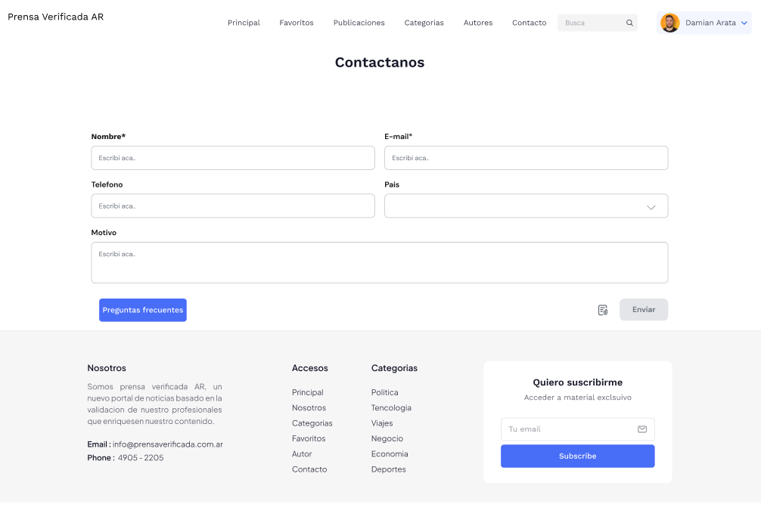- 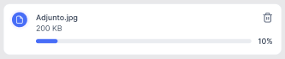





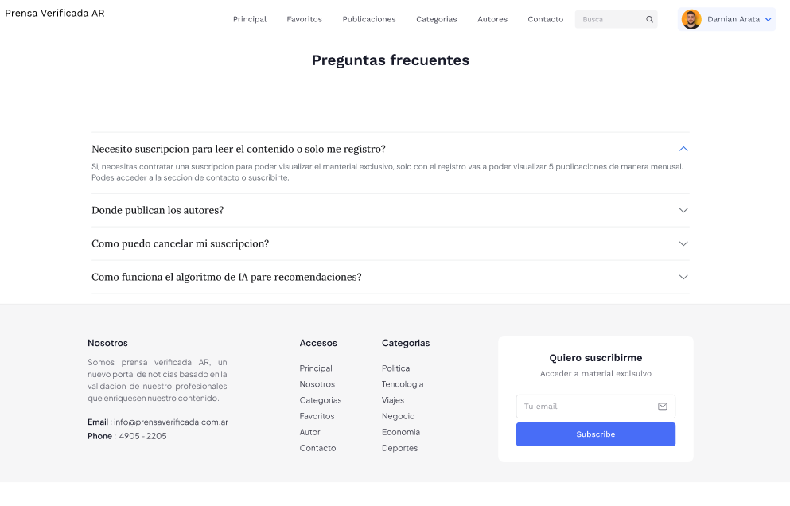

### 10.6.2.10.3 Diagrama de secuencia

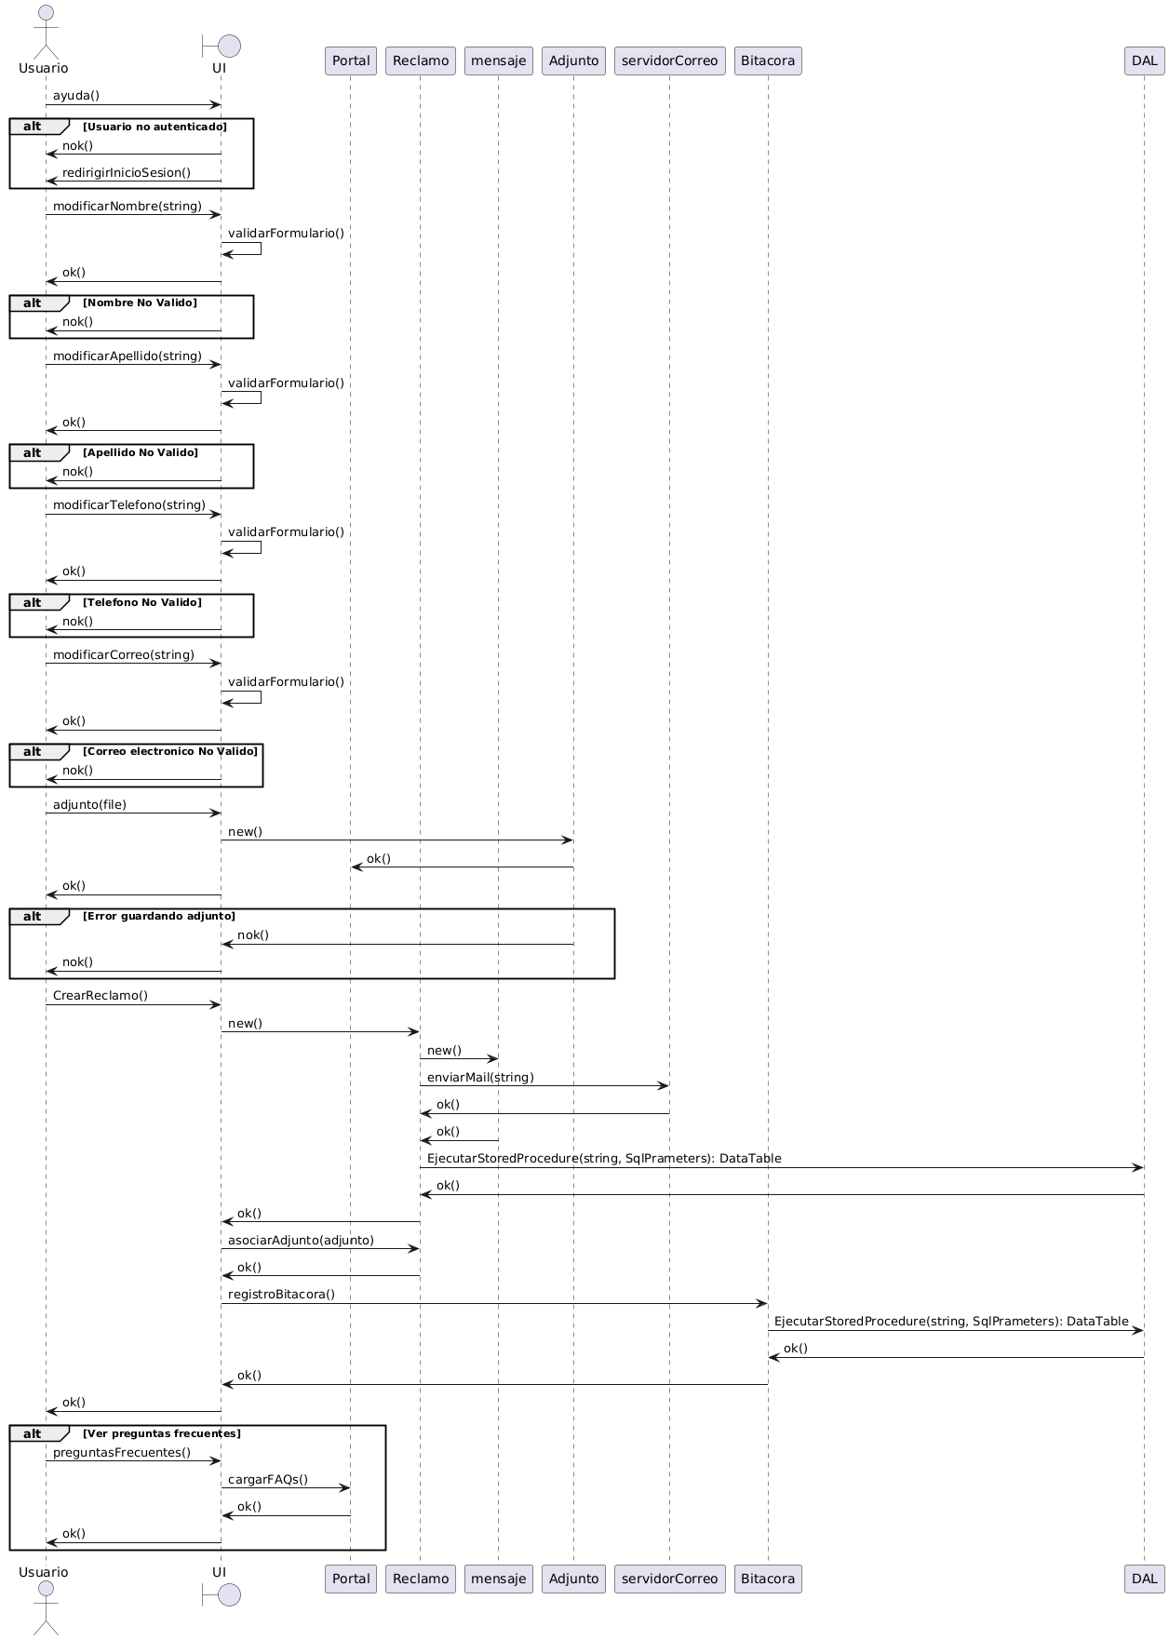

### 10.6.2.11 CU011 – Búsqueda avanzada

### 10.6.2.11.1 Especificaciones de Casos de uso

Identificación del caso de uso

CU011-01

Nombre del Caso de Uso

Búsqueda avanzada

Descripción del Caso de Uso

Este caso de uso permite a un usuario realizar una búsqueda más especifica aplicando ciertos filtros sobre todas las plataformas que tenga en el portal de noticias.

Precondición

El usuario debe estar registrado y autenticado en el sistema.

Postcondición

El sistema busca las noticias y el usuario puede acceder a ellas.

Actores primarios

Usuario

Disparador

El usuario desea aplicar filtros a todas las noticias disponibles.

Escenario principal de Éxito

1. El usuario selecciona en búsqueda.
2. El sistema muestra el icono de un filtro de búsqueda.
3. El usuario selecciona el filtro de búsqueda.
4. El sistema redirige a la página de "Búsqueda Avanzada".
5. El sistema valida que el usuario este autenticado.
6. El usuario selecciona la fecha.
7. El usuario selecciona el menú de autores.
8. El sistema despliega un listado de autores disponibles.
9. El usuario selecciona el autor.
10. El sistema agrega el autor al filtro.
11. El usuario selecciona una palabra clave.
12. El sistema valida que la palabra clave sea un carácter valido.
13. El usuario selecciona el menú de categorías.
14. El sistema despliega un listado de categorías.
15. El usuario selecciona la categoría.
16. El sistema agrega la categoría al filtro.
17. El usuario selecciona el menú de etiquetas.
18. El sistema despliega un listado de etiquetas.
19. El usuario selecciona la etiquetas.
20. El sistema agrega la etiqueta al filtro.
21. El usuario presiona el botón de "Buscar".
22. El sistema procesa los criterios de búsqueda ingresados.
23. El sistema realiza la búsqueda en la base de datos.
24. El sistema registra la acción en la bitácora.
25. El sistema muestra los resultados de la búsqueda en una lista ordenada.

Caminos alternativos

Para el paso 5:

1. El usuario no está autenticado.
2. El sistema redirige al usuario a la página de inicio de sesión.

Para el paso 6:

1. El usuario selecciona el calendario en la búsqueda.
2. El sistema muestra por pantalla un calendario.
3. El usuario establece un rango de fechas para la búsqueda.
4. El sistema valida que el rango de fechas sea válido (fecha de inicio anterior a la fecha de fin).

Para el paso 12:

1. La validación falla debido a caracteres incorrectos.
2. El sistema muestra un mensaje de error especificando la causa.

Para el paso 23:

1. El sistema no puede realizar la búsqueda debido a un error interno.
2. El sistema muestra error 500 por pantalla

### 10.6.2.11.2 Interfaz de usuario

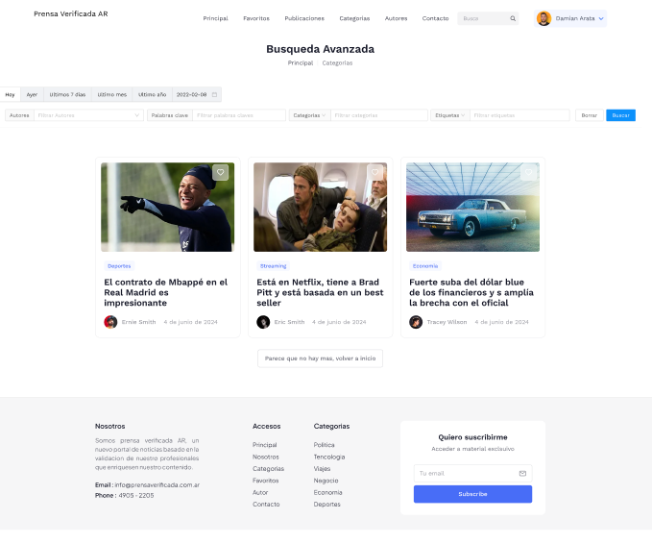

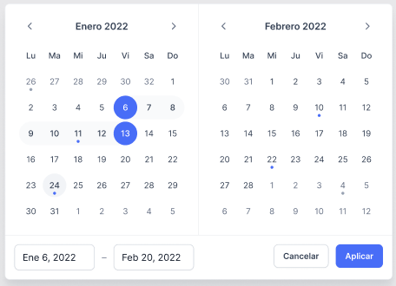



### 10.6.2.11.3 Diagrama de secuencia

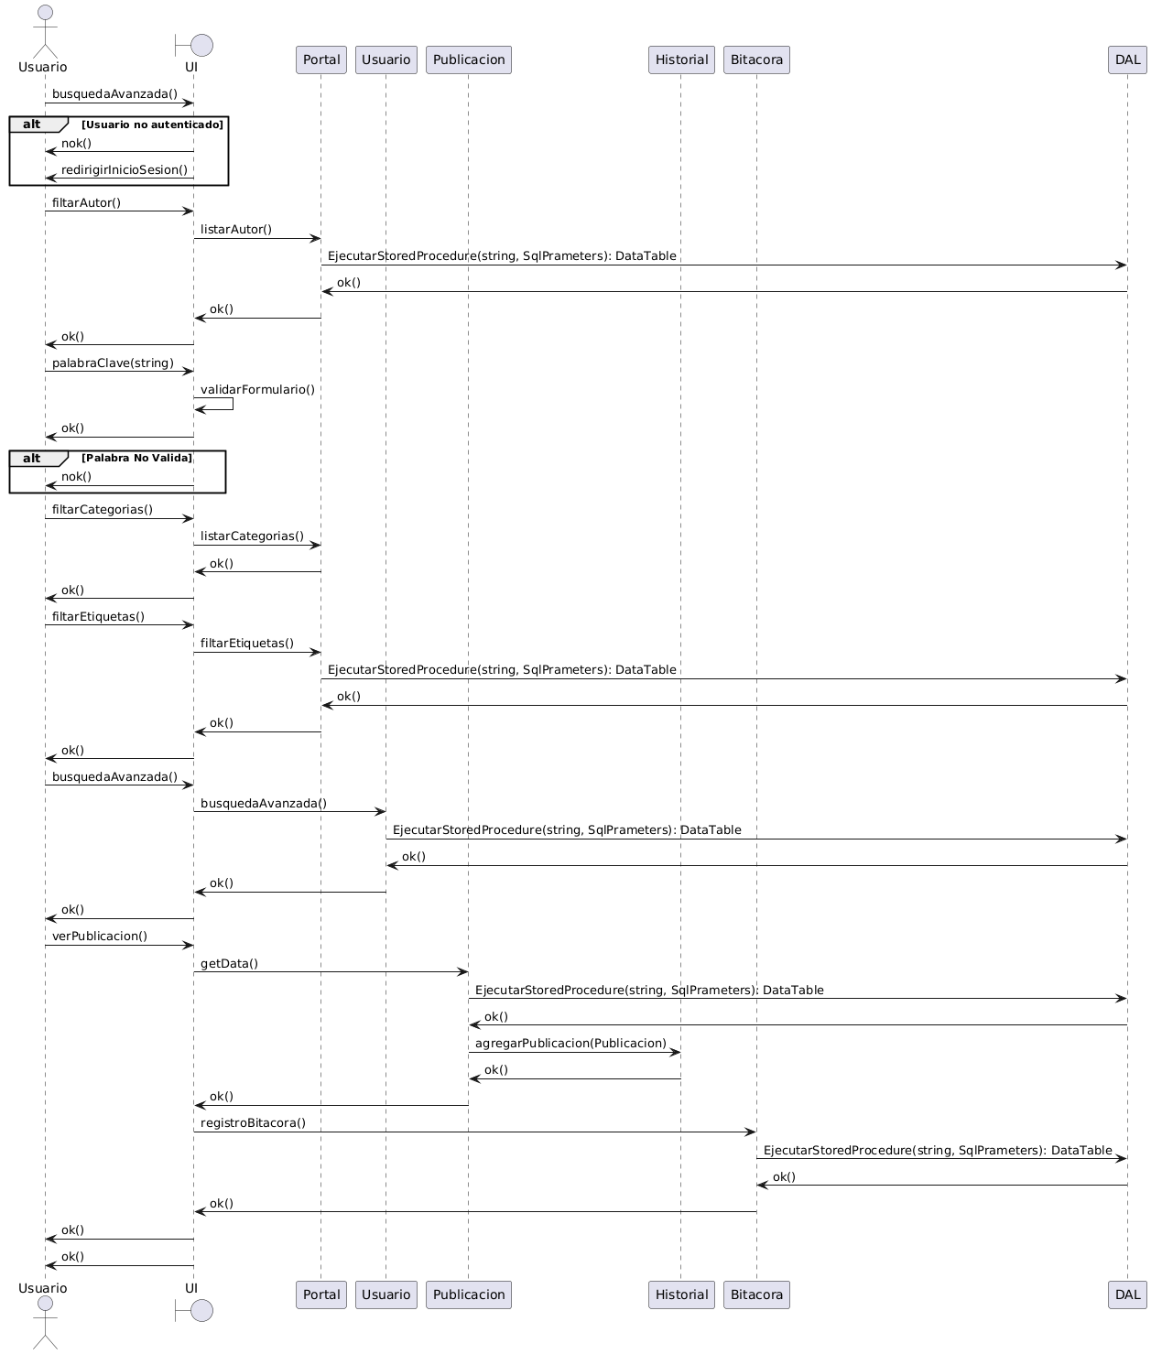

### 10.6.2.12 CU012 – Onboarding a la web

### 10.6.2.12.1 Especificaciones de Casos de uso

Identificación del caso de uso

CU012-01

Nombre del Caso de Uso

Onboarding a la web

Descripción del Caso de Uso

Este caso de uso permite a un usuario que entra por primera vez al portal de noticias como es que funciona y como está dividido.

Precondición

El usuario debe estar registrado y autenticado en el sistema.

Postcondición

El sistema muestra todas las secciones.

Actores primarios

Usuario

Disparador

El usuario accede por primera vez.

Escenario principal de Éxito

1. El usuario accede a la pagina principal.
2. El sistema valida que el usuario este autenticado.
3. El sistema valida en la base de data si es el primer inicio de sesión
4. El sistema muestra por pantalla un mensaje de bienvenida y consulta si el usuario quiere hacer recorrida de la web.
5. El usuario selecciona que acepta.
6. El sistema resalta Principal en el menú principal.
7. El sistema muestra una breve descripción de la funcionalidad.
8. El usuario selecciona siguiente.
9. El sistema resalta Mis Favoritos en el menú principal.
10. El sistema muestra una breve descripción de la funcionalidad.
11. El usuario selecciona siguiente.
12. El sistema resalta Publicaciones en el menú principal.
13. El sistema muestra una breve descripción de la funcionalidad.
14. El usuario selecciona siguiente.
15. El sistema resalta Categorías en el menú principal.
16. El sistema muestra una breve descripción de la funcionalidad.
17. El usuario selecciona siguiente.
18. El sistema resalta Autores en el menú principal.
19. El sistema muestra una breve descripción de la funcionalidad.
20. El usuario selecciona siguiente.
21. El sistema resalta Mi perfil en el menú principal.
22. El sistema muestra una breve descripción de la funcionalidad.
23. El usuario selecciona finalizar.
24. El sistema actualiza primer inicio de sesión en la base de datos.
25. El sistema registra la acción en la bitácora.

Caminos alternativos:

Para el paso 2:

1. El usuario no está autenticado.
2. El sistema redirige al usuario a la página de inicio de sesión.

Para el paso 3:

1. El sistema no puede consultar con la base de datos debido a un error interno.
2. El sistema muestra error 500 por pantalla

Para el paso 23:

1. No funciona el botón de finalizar.
2. El sistema muestra un mensaje de que no se puede completar la acción.

### 10.6.2.12.2 Interfaz de usuario

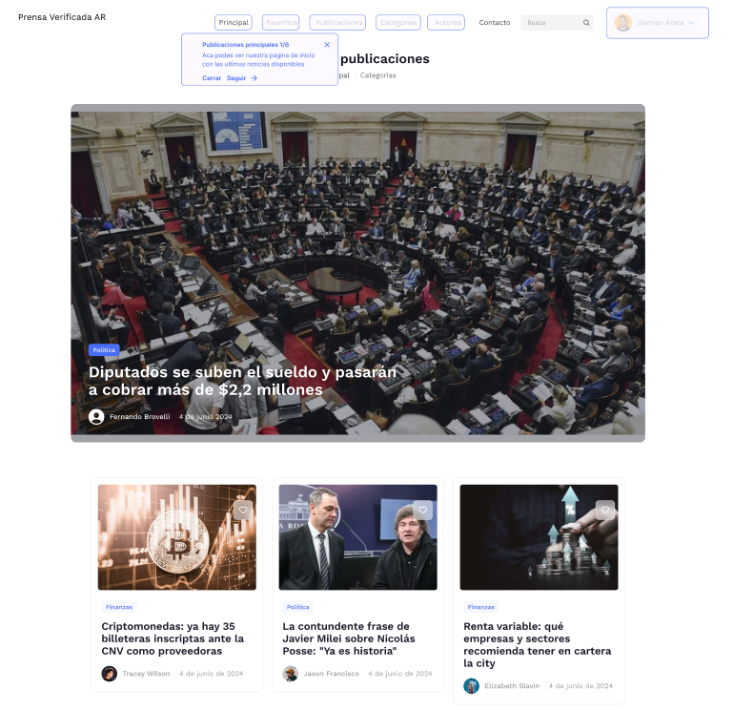

### 10.6.2.12.3 Diagrama de secuencia

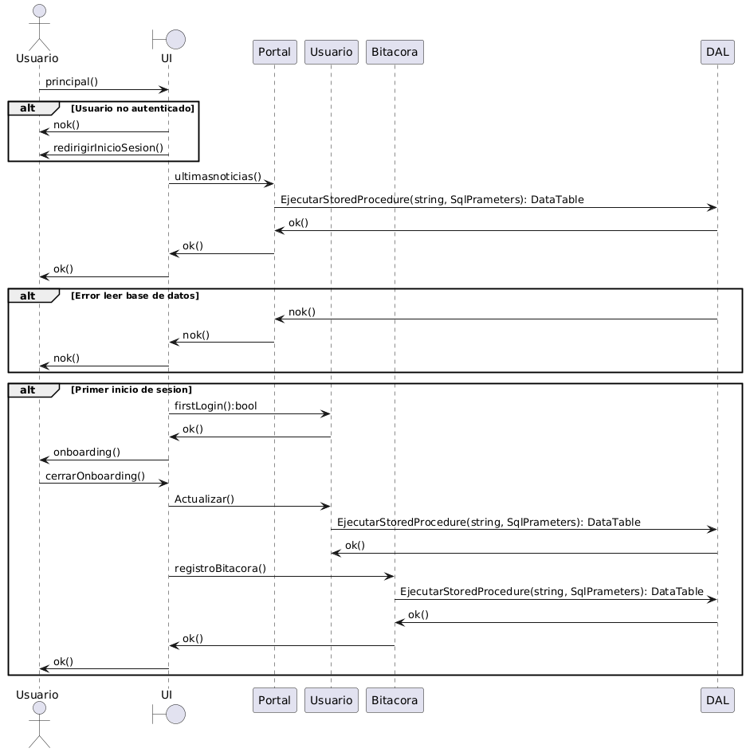

### 10.6.2.13 CU013 – Recuperar contraseña

### 10.6.2.13.1 Especificaciones de Casos de uso

Identificación del caso de uso

CU013-01

Nombre del Caso de Uso

Recuperar contraseña

Descripción del Caso de Uso

Este caso de uso permite que a un usuario previamente registrado pueda recuperar la contraseña para volver a ingresar a la plataforma.

Precondición

El usuario debe estar registrado.

Postcondición

El usuario recupera su contraseña

Actores primarios

Usuario

Disparador

El usuario olvido su contraseña.

Escenario principal de Éxito

1. El usuario accede a la página de inicio de la plataforma.
2. El usuario selecciona la opción "¿Olvidaste tu contraseña?".
3. El sistema muestra el formulario de recuperación de contraseña.
4. El usuario ingresa su dirección de correo electrónico registrada.
5. El sistema valida que el formato sea del correo electrónico sea el correcto.
6. El usuario reingresa su dirección de correo electrónica registrada.
7. El sistema habilita para realizar el captcha
8. El usuario realiza el captcha correctamente.
9. El sistema valida el captcha
10. El usuario envía el formulario de recuperación de contraseña.
11. El sistema valida que ambas correos electrónicos sean iguales.
12. El sistema verifica que el correo electrónico esté registrado en la base de datos.
13. El sistema envía un correo electrónico de recuperación de contraseña al usuario.
14. El sistema registra la acción en la bitacora.
15. El sistema muestra un mensaje indicando que se ha enviado un correo de recuperación.
16. El usuario abre el correo electrónico y selecciona el enlace de recuperación de contraseña.
17. El sistema valida que el enlace de recuperación no haya expirado.
18. El sistema muestra el formulario para ingresar una nueva contraseña.
19. El usuario ingresa una contraseña.
20. El sistema valida que la contraseña cumpla con los requisitos de seguridad (mínimo 8 caracteres, una letra mayúscula, una letra minúscula, un número y un símbolo).
21. El usuario ingresa nuevamente la contraseña.
22. El sistema valida que la repetición de la contraseña coincida con la contraseña ingresada.
23. El sistema habilita para realizar el captcha
24. El usuario realiza el captcha correctamente.
25. El sistema valida el captcha
26. El usuario envía el formulario de actualizar contraseña
27. El usuario presiona el botón de "Actualizar Contraseña".
28. El sistema encripta la contraseña.
29. El sistema actualiza la contraseña en la base de datos.
30. El sistema registra la acción en la bitácora.
31. El sistema muestra un mensaje de confirmación indicando que la contraseña ha sido cambiada exitosamente.

Caminos alternativos:

Para el paso 2:

1. El correo electrónico tiene caracteres no válidos.
2. El sistema muestra un mensaje con los símbolos erróneos.

Para el paso 12:

1. El sistema no puede consultar con la base de datos debido a un error interno.
2. El sistema muestra error 500 por pantalla

Para el paso 17:

1. El enlace de recuperación esta expirado.
2. El sistema muestra un mensaje por pantalla que de que no se puede completar la acción con un botón para reintentar.
3. El usuario presiona el botón reintentar.
4. El sistema habilita para realizar el captcha
5. El usuario realiza el captcha correctamente.
6. El sistema valida el captcha
7. El sistema reenvía el enlace de recuperación al correo del usuario.

Para el paso 22:

1. La contraseña no cumple con los requisitos de seguridad.
2. El sistema muestra un mensaje de error especificando los requisitos de la contraseña.
3. El usuario ingresa una nueva contraseña que cumpla con los requisitos.

### 10.6.2.13.2 Interfaz de usuario

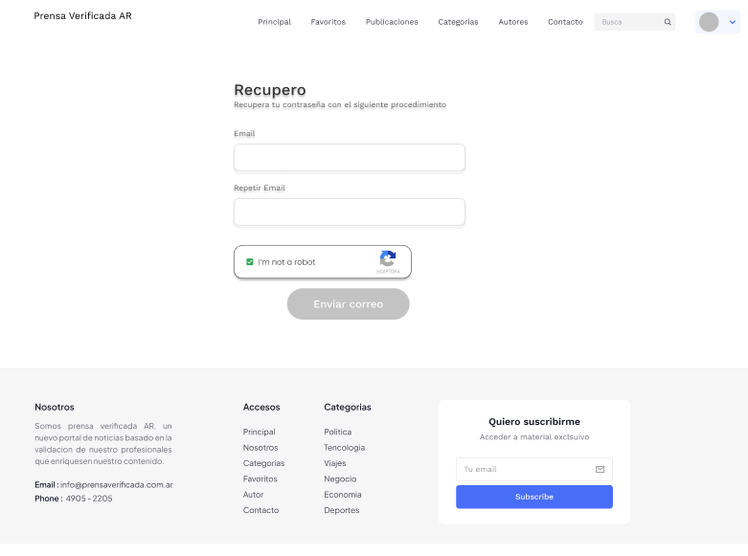

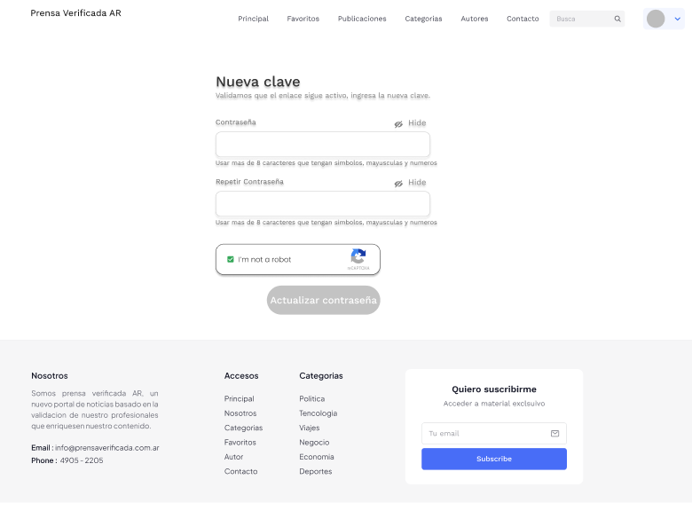

### 10.6.2.13.3 Diagrama de secuencia

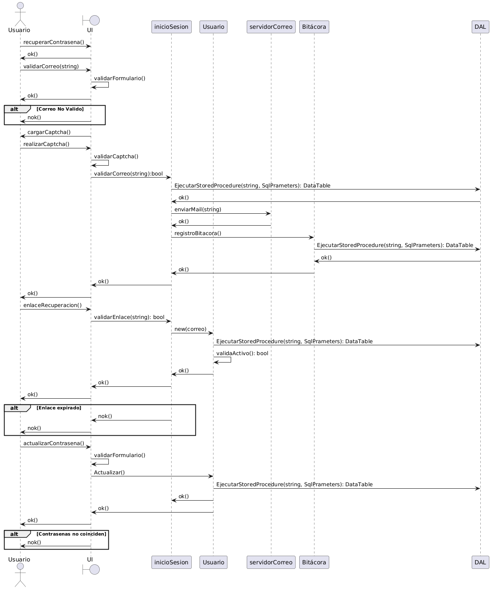

### 10.6.2.14 CU014 – Eliminar cuenta

### 10.6.2.14.1 Especificaciones de Casos de uso

Identificación del caso de uso

CU014-01

Nombre del Caso de Uso

Eliminar cuenta

Descripción del Caso de Uso

Este caso de uso permite a un usuario eliminar la cuenta en el portal de noticias.

Precondición

El usuario debe estar registrado y autenticado en el sistema.

Postcondición

El sistema elimina los datos de la cuenta.

Actores primarios

Usuario

Disparador

El usuario quiere eliminar la cuenta

Escenario principal de Éxito

1. El usuario selecciona el menú de usuario.
2. El sistema despliega las opciones del menú de usuario.
3. El usuario selecciona mi perfil.
4. El sistema valida que el usuario este autenticado.
5. El sistema consulta los datos del usuario en la base de datos.
6. El sistema muestra el formulario con los datos por pantalla.
7. El usuario selecciona el botón de eliminar cuenta.
8. El sistema muestra un mensaje por pantalla si está seguro de eliminar cuenta.
9. El usuario confirma la acción presionando aceptar.
10. El sistema solicita ingreso de la contraseña.
11. El usuario ingresa la contraseña.
12. El sistema habilita para realizar el captcha
13. El usuario realiza el captcha correctamente.
14. El sistema valida el captcha
15. El usuario envía el formulario de eliminar cuenta.
16. El sistema valida que la contraseña sea correcta.
17. El sistema elimina el historial de navegación de la base de datos.
18. El sistema elimina las preferencias del usuario de la base de datos
19. El sistema elimina el usuario de la base de datos.
20. El sistema envía un email que la eliminación ha sido exitosa.
21. El sistema muestra un mensaje por pantalla que la eliminación ha sido exitosa.
22. El sistema redirecciona a la página web.

Caminos alternativos:

Para el paso 4:

1. El usuario no está autenticado.
2. El sistema redirige al usuario a la página de inicio de sesión.

Para el paso 16:

1. Si las credenciales son incorrectas, el sistema muestra un mensaje de error indicando que los datos son incorrectos.
2. El sistema cierra sesión del usuario.

Para el paso 17:

1. El sistema no puede consultar con la base de datos debido a un error interno.
2. El sistema muestra error 500 por pantalla

Para el paso 21:

1. El sistema no redireccionar a la página principal.
2. El sistema muestra mensaje de error de página no encontrada.

### 10.6.2.14.2 Interfaz de usuario



### 10.6.2.14.3 Diagrama de secuencia

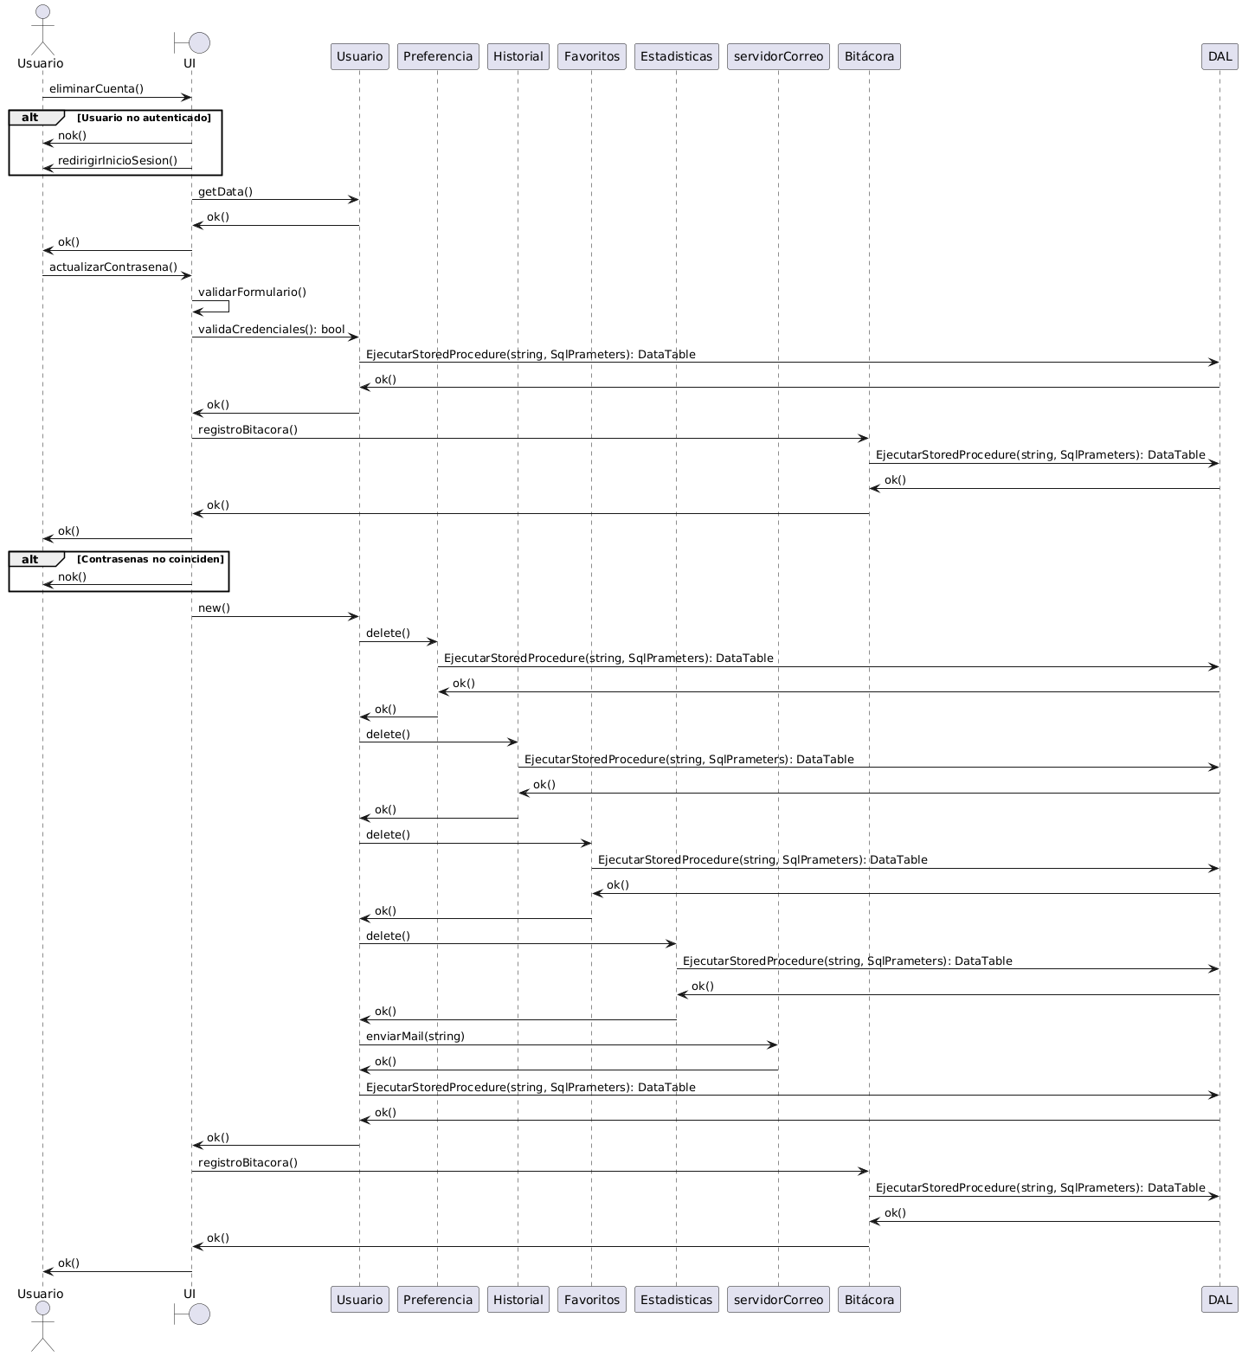

### 10.6.2.15 CU015 – Cerrar sesión

### 10.6.2.15.1 Especificaciones de Casos de uso

Identificación del caso de uso

CU015-01

Nombre del Caso de Uso

Cerrar sesión

Descripción del Caso de Uso

Este caso de uso permite a un usuario cerrar sesión en el portal de noticias.

Precondición

El usuario debe estar registrado y autenticado en el sistema.

Postcondición

El sistema des autentica al usuario en el sistema.

Disparador

El Autor quiere cerrar sesión.

Escenario principal de Éxito

1. El usuario selecciona el menú de usuario.
2. El sistema despliega las opciones del menú de usuario.
3. El usuario selecciona cerrar sesión.
4. El sistema valida que el usuario esta autenticado.
5. El sistema registra la acción en la bitácora.
6. El sistema elimina los token del dispositivo.
7. El sistema muestra un mensaje por pantalla de exitoso.
8. El sistema redirecciona al usuario a la página de inicio de sesión.

Camino alternativo

Para el paso 4:

1. El usuario no está autenticado.
2. El sistema redirige al usuario a la página de inicio de sesión.

Para el paso 5:

1. El sistema no puede consultar con la base de datos debido a un error interno.
2. El sistema muestra error 500 por pantalla

Para el paso 8:

1. El sistema no redireccionar a la página principal.
2. El sistema muestra mensaje de error de página no encontrada.

### 10.6.2.15.2 Interfaz de usuario



### 10.6.2.15.3 Diagrama de secuencia

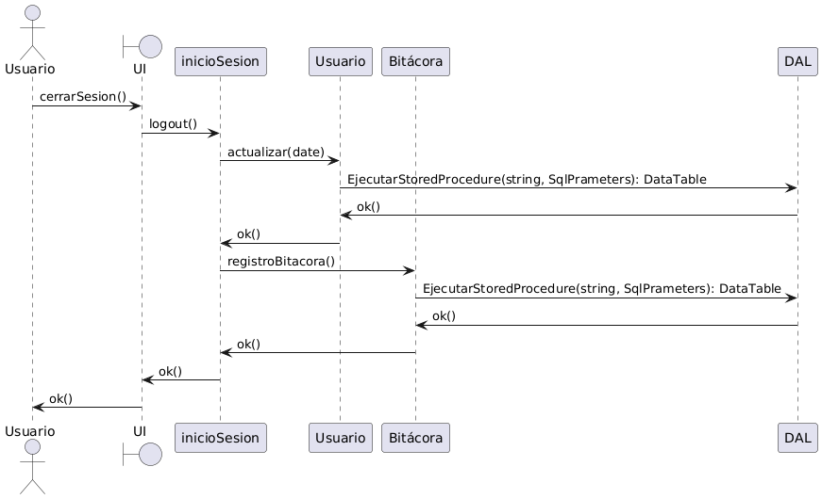

### 10.6.2.16 CU016 – Suspender publicación

### 10.6.2.16.1 Especificaciones de Casos de uso

Identificación del caso de uso

CU016-01

Nombre del Caso de Uso

Suspender publicación

Descripción del Caso de Uso

Este caso de uso permite a un usuario suspenda su publicación en el portal de noticias.

Precondición

El usuario debe estar registrado y ser autor en el sistema.

Postcondición

El sistema quita el acceso a la publicación.

Actores primarios

Autor

Disparador

El autor quiere suspender su publicación.

Escenario principal de Éxito

1. El usuario selecciona el menú de usuario.
2. El sistema despliega las opciones del menú de usuario.
3. El usuario selecciona mis publicaciones.
4. El sistema valida que el usuario esta autenticado.
5. El sistema valida que el usuario sea “Autor”
6. El sistema busca todas las publicaciones del autor en la base de datos.
7. El sistema registra la acción en la bitácora
8. El sistema muestra por pantalla el listado de todas las publicaciones.
9. El usuario selecciona la publicación que quiere suspender.
10. El sistema despliega un menú de opciones para la publicación.
11. El usuario selecciona la opción de suspender.
12. El sistema modifica el estado de la publicación en la base de datos.
13. El sistema da de baja la publicación en el portal
14. El sistema muestra por pantalla que la tarea fue exitosa.

Camino alternativo

Para el paso 4:

1. El usuario no está autenticado.
2. El sistema redirige al usuario a la página de inicio de sesión.

Para el paso 6:

1. No hay publicaciones del autor.
2. El sistema no carga ninguna publicación en la página.

Para el paso 11:

1. El usuario selecciona la opción de editar.
2. El sistema obtiene la información de la publicación en la base de datos.
3. El sistema carga la publicación en el editor.
4. El usuario modifica la publicación.

Para el paso 12:

1. El sistema no puede consultar con la base de datos debido a un error interno.
2. El sistema muestra error 500 por pantalla

### 10.6.2.16.2 Interfaz de usuario



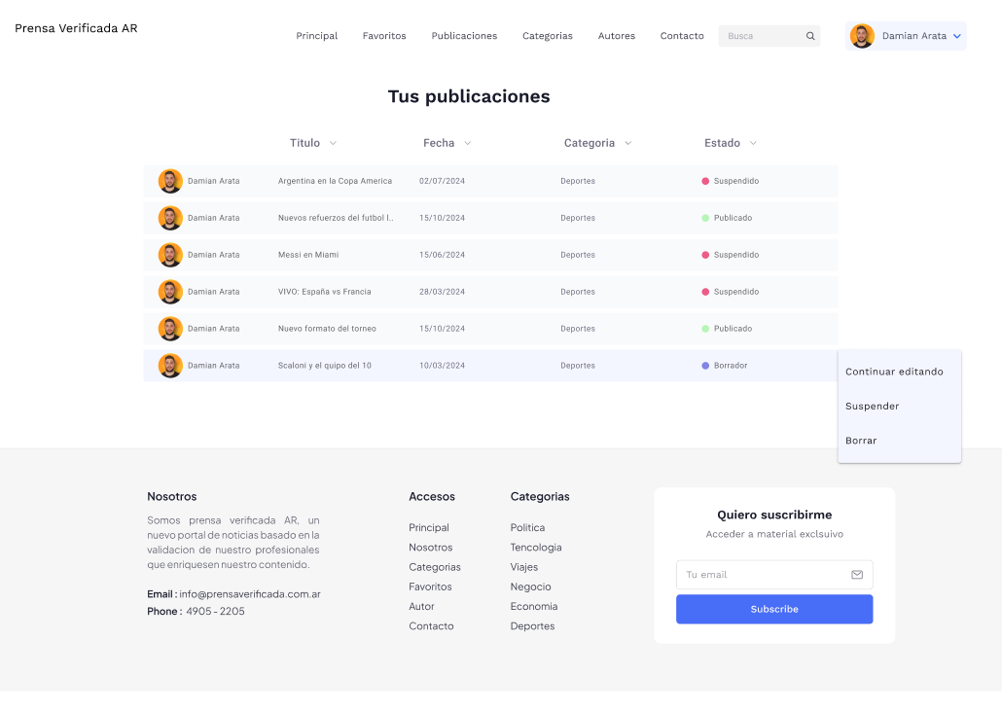

### 10.6.2.16.3 Diagrama de secuencia

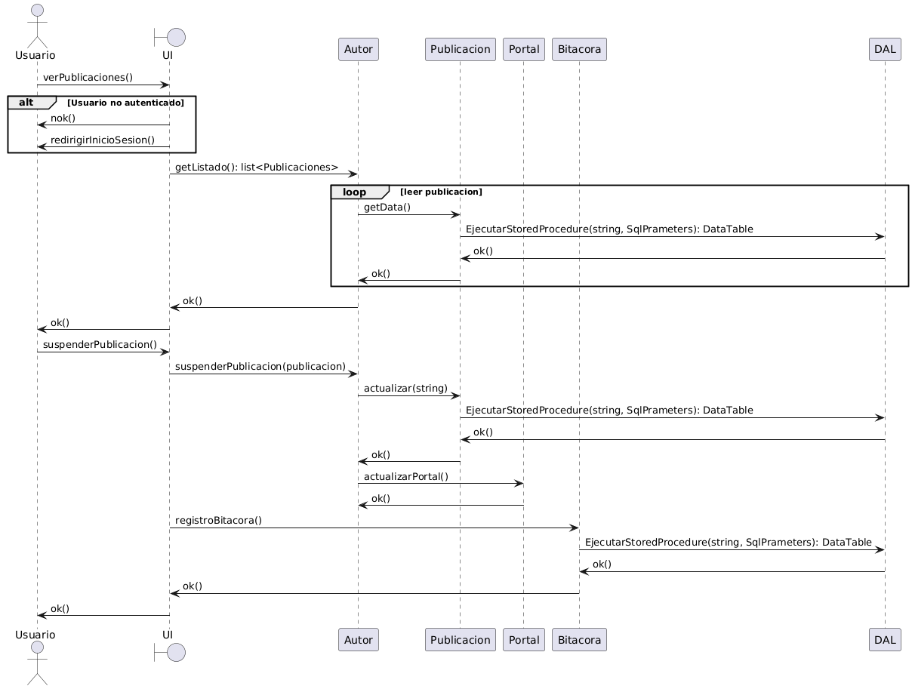

### 10.6.2.17 CU017 – Reportar publicación

### 10.6.2.17.1 Especificaciones de Casos de uso

Identificación del caso de uso

CU016-01

Nombre del Caso de Uso

Suspender publicación

Descripción del Caso de Uso

Este caso de uso permite a un usuario suspenda su publicación en el portal de noticias.

Precondición

El usuario debe estar registrado y ser autor en el sistema.

Postcondición

El sistema quita el acceso a la publicación.

Actores primarios

Autor

Disparador

El autor quiere suspender su publicación.

Escenario principal de Éxito

1. El usuario navega a la sección de principal.
2. El sistema valida que el usuario este autenticado.
3. El usuario selecciona la publicación.
4. El sistema muestra las publicaciones por pantalla.
5. El usuario selecciona reportar publicación.
6. El sistema muestra un mensaje de confirmación de la acción.
7. El usuario selecciona confirmar.
8. El sistema envía correo electrónico a los administradores.
9. El sistema envía correo electrónico al usuario con lo que reporto.
10. El sistema registra la acción a la bitácora.
11. El sistema muestra mensaje exitoso por la pantalla.
12. El sistema redirecciona a la pagina principal.

Caminos alternativos

Para el paso 2.

1. El usuario no está autenticado.
2. El sistema redirige al usuario a la página de inicio de sesión.

Para el paso 7:

1. El usuario selecciona cancelar.
2. El sistema saca el mensaje de confirmación de reporte.

Para el paso 10:

1. El sistema no puede escribir en la base de datos debido a un error interno.
2. El sistema muestra error 500 por pantalla

Para el paso 12:

1. El sistema no redireccionar a la página principal.
2. El sistema muestra mensaje de error de página no encontrada.

### 10.6.2.17.2 Interfaz de usuario

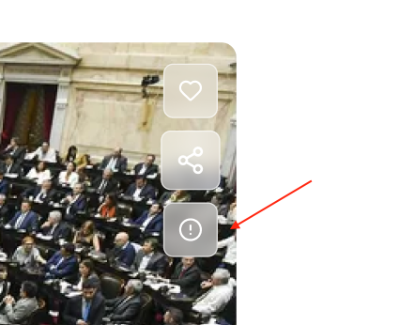

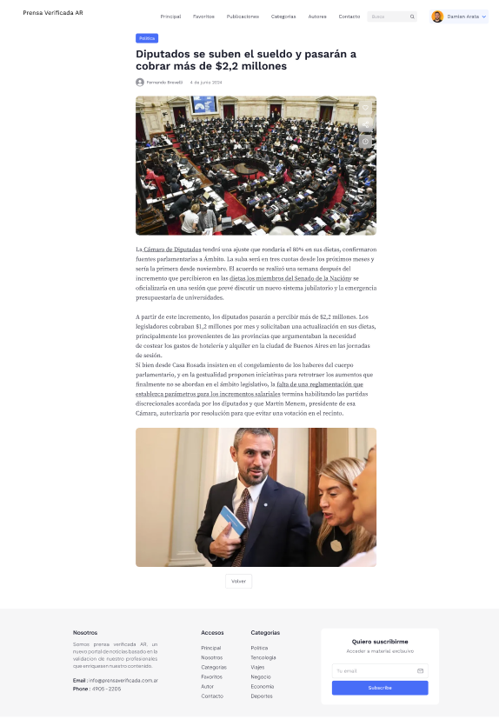



### 10.6.2.17.3 Diagrama de secuencia

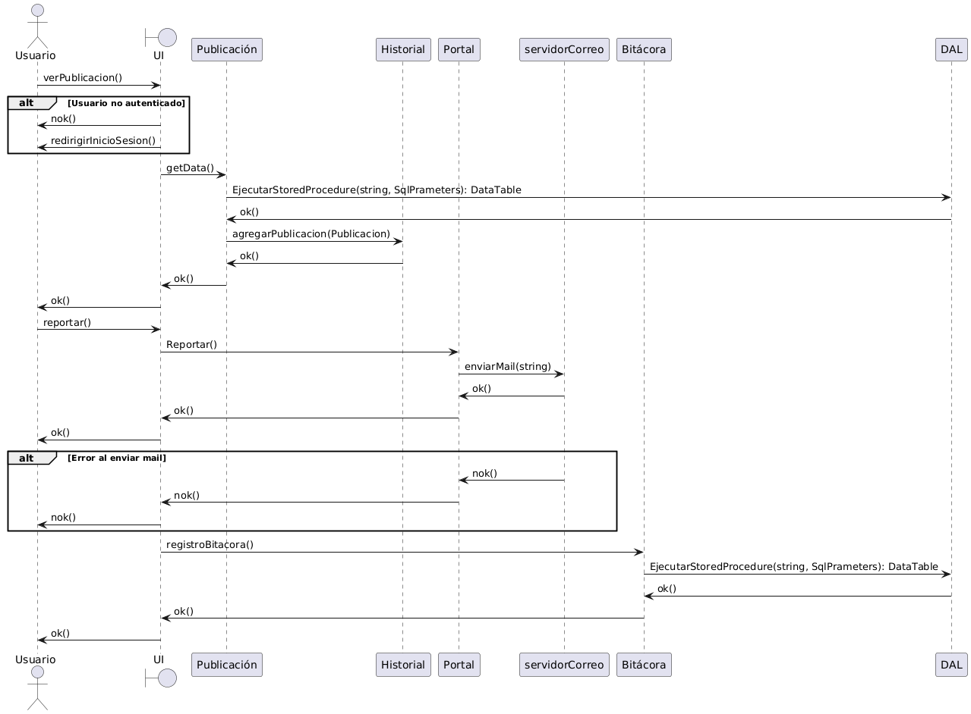

## PlantUML diagram10.6.3 Diagrama de clases

## 10.6.4 Diagrama Entidad Relación

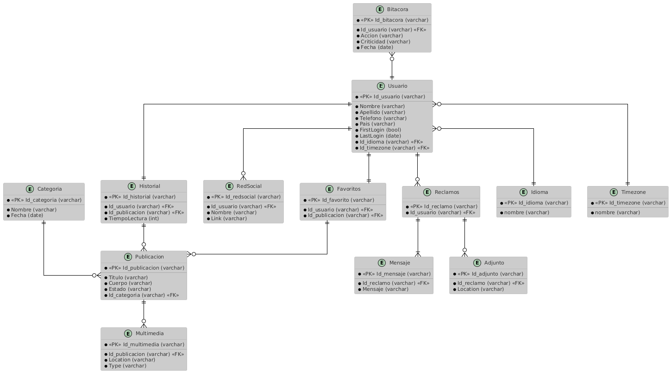10.6.4.1 Diccionario de datos

Usuario

|  |  |  |  |  |  |  |  |
| --- | --- | --- | --- | --- | --- | --- | --- |
| Atributo | Tipo | Domino | Obligatorio | PK | FK | Tabla referencia | Atributo referencia |
| Id_usuario | Alfanumérico | [A-Z,a-z, 0-9] | Si | Si | No | - | - |
| Nombre | Texto | [A-Z,a-z] | Si | No | No | - | - |
| Apellido | Texto | [A-Z,a-z] | Si | No | No | - | - |
| Telefono | Alfanumérico | [A-Z,a-z, 0-9] | Si | No | No | - | - |
| Pais | Texto | [A-Z,a-z] | Si | No | No | - | - |
| FirstLogin | Booleano | V o F | Si | No | No | - | - |
| LastLogin | Fecha | DD/MM/AAAA | Si | No | No | - | - |
| Id_idioma | Alfanumérico | [A-Z,a-z, 0-9] | Si | No | Si | Idioma | Id_idioma |
| Id_timezone | Alfanumérico | [A-Z,a-z, 0-9] | Si | No | Si | Timezone | Id_timezone |

Historial

|  |  |  |  |  |  |  |  |
| --- | --- | --- | --- | --- | --- | --- | --- |
| Atributo | Tipo | Domino | Obligatorio | PK | FK | Tabla referencia | Atributo referencia |
| Id_historial | Alfanumérico | [A-Z,a-z, 0-9] | Si | Si | No | - | - |
| Id_usuario | Alfanumérico | [A-Z,a-z, 0-9] | Si | No | Si | Usuario | Id_usuario |
| Id_publicacion | Alfanumérico | [A-Z,a-z, 0-9] | Si | No | Si | Publicacion | Id_publicacion |
| TiempoLectura | Numérico | [0-9] | Si | No | No | - | - |

RedSocial

|  |  |  |  |  |  |  |  |
| --- | --- | --- | --- | --- | --- | --- | --- |
| Atributo | Tipo | Domino | Obligatorio | PK | FK | Tabla referencia | Atributo referencia |
| Id_publicacion | Alfanumérico | [A-Z,a-z, 0-9] | Si | Si | No | - | - |
| Id_usuario | Alfanumérico | [A-Z,a-z, 0-9] | Si | No | Si | Usuario | Id_usuario |
| Nombre | Texto | [A-Z,a-z] | Si | No | No | - | - |
| Link | Alfanumérico | [A-Z,a-z, 0-9] | Si | No | No | - | - |

Bitacora

|  |  |  |  |  |  |  |  |
| --- | --- | --- | --- | --- | --- | --- | --- |
| Atributo | Tipo | Domino | Obligatorio | PK | FK | Tabla referencia | Atributo referencia |
| Id_publicacion | Alfanumérico | [A-Z,a-z, 0-9] | Si | Si | No | - | - |
| Id_usuario | Alfanumérico | [A-Z,a-z, 0-9] | Si | No | Si | Usuario | Id_usuario |
| Accion | Texto | [A-Z,a-z] | Si | No | No | - | - |
| Criticidad | Texto | [A-Z,a-z] | Si | No | No | - | - |
| Fecha | fecha | DD/MM/AAAA | Si | No | No | - | - |

Publicacion

|  |  |  |  |  |  |  |  |
| --- | --- | --- | --- | --- | --- | --- | --- |
| Atributo | Tipo | Domino | Obligatorio | PK | FK | Tabla referencia | Atributo referencia |
| Id_publicacion | Alfanumérico | [A-Z,a-z, 0-9] | Si | Si | No | - | - |
| Titulo | Alfanumérico | [A-Z,a-z, 0-9] | Si | No | No | - | - |
| Estado | Alfanumérico | [A-Z,a-z, 0-9] | Si | No | No | - | - |
| Id_categoria | Alfanumérico | [A-Z,a-z, 0-9] | Si | No | Si | Categoria | Id_categoria |

Categoria

|  |  |  |  |  |  |  |  |
| --- | --- | --- | --- | --- | --- | --- | --- |
| Atributo | Tipo | Domino | Obligatorio | PK | FK | Tabla referencia | Atributo referencia |
| Id_categoria | Alfanumérico | [A-Z,a-z, 0-9] | Si | Si | No | - | - |
| Nombre | Texto | [A-Z,a-z] | Si | No | No | - | - |
| Fecha | fecha | DD/MM/AAAA | Si | No | No | - | - |

Multimedia

|  |  |  |  |  |  |  |  |
| --- | --- | --- | --- | --- | --- | --- | --- |
| Atributo | Tipo | Domino | Obligatorio | PK | FK | Tabla referencia | Atributo referencia |
| Id_multimedia | Alfanumérico | [A-Z,a-z, 0-9] | Si | Si | No | - | - |
| Id_publicacion | Alfanumérico | [A-Z,a-z, 0-9] | Si | No | Si | Publicacion | Id_publicacion |
| Location | Texto | [A-Z,a-z] | Si | No | No | - | - |
| Type | Texto | [A-Z,a-z] | Si | No | No | - | - |

Favoritos

|  |  |  |  |  |  |  |  |
| --- | --- | --- | --- | --- | --- | --- | --- |
| Atributo | Tipo | Domino | Obligatorio | PK | FK | Tabla referencia | Atributo referencia |
| Id_favorito | Alfanumérico | [A-Z,a-z, 0-9] | Si | Si | No | - | - |
| Id_usuario | Alfanumérico | [A-Z,a-z, 0-9] | Si | No | Si | Usuario | Id_usuario |
| Id_publicacion | Alfanumérico | [A-Z,a-z, 0-9] | Si | No | Si | Publicacion | Id_publicacion |

Reclamos

|  |  |  |  |  |  |  |  |
| --- | --- | --- | --- | --- | --- | --- | --- |
| Atributo | Tipo | Domino | Obligatorio | PK | FK | Tabla referencia | Atributo referencia |
| Id_reclamo | Alfanumérico | [A-Z,a-z, 0-9] | Si | Si | No | - | - |
| Id_usuario | Alfanumérico | [A-Z,a-z, 0-9] | Si | No | Si | Usuario | Id_usuario |

Mensaje

|  |  |  |  |  |  |  |  |
| --- | --- | --- | --- | --- | --- | --- | --- |
| Atributo | Tipo | Domino | Obligatorio | PK | FK | Tabla referencia | Atributo referencia |
| Id_mensaje | Alfanumérico | [A-Z,a-z, 0-9] | Si | Si | No | - | - |
| Id_reclamo | Alfanumérico | [A-Z,a-z, 0-9] | Si | No | Si | Reclamos | Id_reclamo |
| Mensaje | Alfanumérico | [A-Z,a-z, 0-9] | Si | No | No | - | - |

Adjunto

|  |  |  |  |  |  |  |  |
| --- | --- | --- | --- | --- | --- | --- | --- |
| Atributo | Tipo | Domino | Obligatorio | PK | FK | Tabla referencia | Atributo referencia |
| Id_adjunto | Alfanumérico | [A-Z,a-z, 0-9] | Si | Si | No | - | - |
| Id_reclamo | Alfanumérico | [A-Z,a-z, 0-9] | Si | No | Si | Reclamos | Id_reclamo |
| Location | Texto | [A-Z,a-z] | Si | No | No | - | - |

Idioma

|  |  |  |  |  |  |  |  |
| --- | --- | --- | --- | --- | --- | --- | --- |
| Atributo | Tipo | Domino | Obligatorio | PK | FK | Tabla referencia | Atributo referencia |
| Id_idioma | Alfanumérico | [A-Z,a-z, 0-9] | Si | Si | No | - | - |
| Nombre | Texto | [A-Z,a-z] | SI | No | no | - | - |

Timezone

|  |  |  |  |  |  |  |  |
| --- | --- | --- | --- | --- | --- | --- | --- |
| Atributo | Tipo | Domino | Obligatorio | PK | FK | Tabla referencia | Atributo referencia |
| Id_timezone | Alfanumérico | [A-Z,a-z, 0-9] | Si | Si | No | - | - |
| Nombre | Texto | [A-Z,a-z] | SI | No | no | - | - |